
3

ВВЕДЕНИЕ
XIX — начало ХХ века — время огромных перемен в истории человечества. Появление больших городов, электрического освещения, телефона, метро, автомобилей — именно тогда мир приобретал сегодняшний, привычный нам внешний облик. Но за внешними переменами скрывалось нечто очень глубо- кое. На XIX столетие пришёлся решающий период модернизации — перехода от традиционного аграрного общества к индустриальному. Иными словами, менялся сам характер исторического развития. Многие тысячелетия человече- ское общество носило традиционный характер: каждое новое поколение вос- производило традиции и образ жизни своих предков, изменения происходили очень медленно. Теперь настало время быстрых перемен.
Процесс модернизации шёл неравномерно. Сначала он коснулся стран Западной Европы (Великобритания, Франция, Нидерланды, Бельгия), затем — государств так называемого «молодого капитализма» (США, Германия, Ита- лия, Австрия, Россия). Впоследствии этот процесс охватил Южную Европу (Испания, Португалия), Балканские страны, Латинскую Америку. Важно отме- тить, что возник своеобразный модернизационный отрыв Европы и Северной Америки от остального мира, что позволило ведущим странам этих регионов утверждать своё превосходство. Исключение составляла Япония — единствен- ное государство из всех стран Азии и Африки, которое также полноценно включилось в процесс модернизации.
Несмотря на то, что этот процесс охватил весь XIX век, в его ходе явствен- но выделяются два этапа. Первый продолжался примерно до середины столе- тия, и его можно назвать «революционной эпохой»: именно тогда началось распространение промышленной революции за пределы Англии, а одним из главных способов добиться политических перемен были революции.
Специфика же периода с середины XIX в. до начала Первой мировой войны во многом заключается в том, что промышленный переворот в ведущих странах к этому времени уже завершился, принеся огромные перемены. Основой эко- номики становилась промышленность; появлялись новые и уходили в прошлое старые общественные группы; государство переходило к активной социальной политике. Так называемая вторая промышленная революция, революция химии, стали и электричества, развернувшаяся в последние десятилетия века, привела к использованию новых материалов и источников энергии, новой орга- низации производства, иным масштабам и качеству технических нововведений, основанных на систематическом применении достижений науки.
О событиях этого времени современному человеку известно гораздо больше по сравнению с любой предшествующей эпохой. До нас дошло множество исто- рических источников, из которых учёные черпают знания о прошлом. Дело не только в том, что этот период ближе к нам, и, соответственно, источники сохра- нились лучше. Принципиально изменилось их количество и качество. Больши- ми тиражами печатались газеты и журналы — своеобразное зеркало эпохи. Сохранились многочисленные парламентские материалы, протоколы съездов различных партий и т. д. Рост в последних десятилетиях XIX в. количества гра- мотных, ставший в том числе следствием перехода школ под контроль государ-

15-1845-01-003-287o3.indd 3 15.08.2024 10:56:27


4
Введение

ства, привёл к тому, что достоянием историков стали письменные источники, свидетельства простых людей.
Технический прогресс породил и качественно новые виды источников. Фотографии позволяют нам увидеть подлинный облик ушедшей эпохи, фоно- граф — услышать её голос, а кино даже взглянуть на неё в движении. Можно сказать, что модернизация принципиально изменила не только саму эпоху, но и наши знания о ней.
Обо всём этом вы узнаете из нашего учебника. В учебнике четыре главы, раз-
?
делённые на параграфы. Под значком вы увидите главный вопрос главы,
в поисках ответа на который вам помогут иллюстративный материал и высказы- вания исторических деятелей. В начале каждого параграфа вам предлагается
главный вопрос урока , нацеленный на выявление и понимание его содержа-
?
ния. На необходимые основные понятия обращает ваше внимание значок , а информация об исторических личностях сопровождается значком .
Но изучая новое, важно постоянно закреплять пройденное. В этом вам помогут вопросы после каждого пункта параграфа, обозначенные значком •.
Даты, отмеченные значком , позволят синхронизировать события всеоб- щей и отечественной истории, а вопросы и задания со значком — понять их взаимосвязи. Подведение итогов параграфа сопровождается значком .
Рубрика «Вопросы и задания» ориентирует на работу с полученной инфор- мацией: её упорядочивание, пересказ, составление планов, схем, таблиц. Боль- шое значение имеет работа с картами и иллюстрациями, поэтому в учебнике есть отдельная рубрика, отмеченная значком . Вопросы и задания к иллю- страциям акцентируют ваше внимание на рассмотрении деталей, сопостав- лении изображений и позволяют делать собственные выводы. Во многие па- раграфы включены отрывки из документов. Отвечая на вопросы к каждому из них, вы лучше уясните его суть. После каждого параграфа вам будут пред-
ложены задания на знание хронологии , работу с историческими источника- ми  и понятиями .
Завершая изучение главы, мы кратко подводим итоги и делаем выводы. В конце каждой главы вы найдёте обобщающие вопросы и задания. Вам также предстоит провести собственные исследования: размышления над проблема- ми, написание эссе, подготовка проектов. Выполнение многих заданий потре- бует обращения к дополнительным источникам информации. Рубрика «Гото- вимся к аттестации» предложит вам задания, содержание и формат которых ориентированы на подготовку к ОГЭ.
В конце учебника имеется словарь основных исторических терминов, пере- чень дат важнейших событий, а также список интернет-ресурсов.

15-1845-01-003-287o3.indd 4 15.08.2024 10:56:27

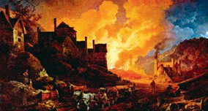

Г Л А В А НАЧАЛО
I

ИНДУСТРИАЛЬНОЙ ЭПОХИ

Коулбрукдэйл ночью. Художник Ф. Я. Лютербург Младший. 1801 г.
Речь идёт не просто об изменении, а о трансформации обще- ства вообще. Чтобы попасть — куда? Я этого не знаю… Можно чувствовать, что старый мир кончается: но как будет выглядеть новый?
Алексис де Токвиль, французский писатель
и политический деятель
Век шествует путём своим железным; В сердцах корысть, и общая мечта Час от часу насущным и полезным Отчётливей, бесстыдней занята.
Исчезнули при свете просвещенья Поэзии ребяческие сны,
И не о ней хлопочут поколенья, Промышленным заботам преданы.
Е. Баратынский, русский поэт
?
Почему в первой половине XIX в. изменения затронули все стороны жизни общества?

15-1845-01-003-287o3.indd 5
15.08.2024 10:56:28


6
ГЛАВА I

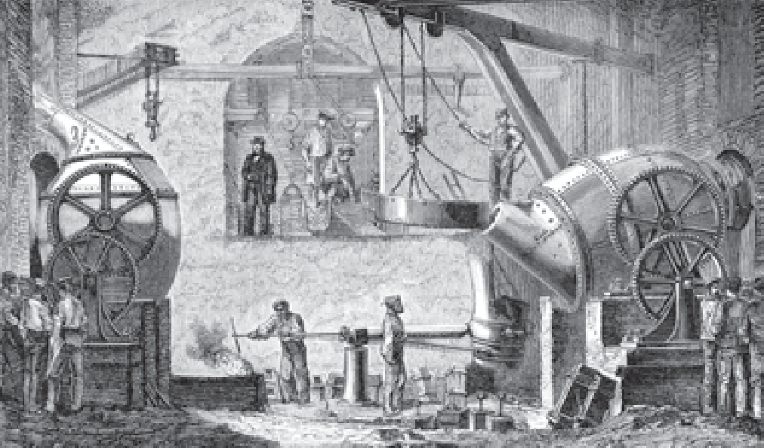§ Экономика делает решающий рывок
1
Почему в XIX в. промышленная революция достигла таких огромных успехов?
?

Выплавка стали в конверторе Бессемера. Гравюра. 1886 г.

- Вторая промышленная революция • монополия

- Джордж Стефенсон • Жозеф Мари Жаккар • Вернер фон Сименс

МИР РОССИЯ
- 1837 г. — первая железная дорога в России
- 1895 г. — изобретение радио А. Поповым и Г. Маркони
- 1825 г. — первая железная дорога в Англии
- 1895 г. — изобретение кинематографа Л. Люмьером

1 Бескровная революция, изменившая мир. В последние десятилетия XVIII в. в Англии начинается промышленная революция (промышленный переворот), суть которой заключалась в переходе от ручного труда к машинно- му, от мануфактуры — к фабрике.


§ 1. Экономика делает решающий рывок
7

В XIX в. промышленный переворот охватил уже целые континенты, распро- странился на все существовавшие отрасли экономики и породил множество новых. По сути, именно тогда начал возникать нынешний, привычный нам мир. Наши дома из стекла и бетона существуют благодаря тому, что ещё два века назад, в 1824 г., английский каменщик Дж. Аспдин (а в начале XIX в. русский строитель Е. Челиев) нашёл формулу цемента, в 1867 г. француз Ж. Монье придумал желе- зобетон. Ряд исследований позволил найти способ производить листовое стекло больших площадей. Двигаясь по городу, мы видим изобретения XIX в. — автомо- биль, метро, автобус, трамвай. XIX в. смотрит на нас с фотографии на стене (1820-е гг. Ж. Ньепс, Л. Дагер), мы слышим его в гуле работающего пылесоса (ряд изобретений с 1860-х гг.), чувствуем его прикосновение в привычной нам джин- совой одежде (1853 г., Л. Страус). И даже компьютерная техника, как бы это неве- роятно ни звучало, тоже делала первые шаги именно в XIX в.!
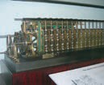Подробнее. «Отец компьютеров» и «мать програм- мирования». Как часто считается, поэзия и математи- ка — противоположности. Так рассудила и бывшая супру- га английского поэта Байрона, не желавшая, чтобы их дочь, Ада Лавлейс, пошла по стопам отца, и потому сде- лала акцент в её образовании на математику. И именно Ада стала человеком, написавшим первую в мире компью- терную программу — алгоритм действий «аналитической машины» Ч. Бэббиджа (1792—1871).

Первая в мире дифференциальная машина Ч. Бэббиджа. 1821 г.
Этот сконструированный в 1830-х гг. аппарат почти полно- стью предвосхитил архитектуру современных компьютеров. Он имел программное управление (с помощью перфокарт), арифметическое устройство, устройство для хранения дан- ных и печатающее устройство.
- С именем А. Лавлейс связан один из современных языков программирования. Какой?
Перечень подобных «приветов» из позапрошлого столетия нашему веку можно продолжать бесконечно. Именно тогда возникла современная промыш- ленная цивилизация.
Вслед за Великобританией на путь промышленного переворота вступили США (1810-е гг.), Бельгия и Швейцария (1820-е гг.), Франция (1830-е гг.). Вскоре к ним присоединилась Германия, а затем остальные европейские госу- дарства, в том числе Россия.
- В чём различия между развитием промышленной революции в XVIII и XIX в.?

2 Век угля и пара. «Тот, кто говорит „промышленная революция“, имеет в виду „хлопок“», — писал известный английский историк, и в этих словах немало правды. Именно с текстильным производством были связаны первые шаги промышленной революции практически во всех странах. Появлялись и новые изобретения. Выдающимся достижением являлся ткацкий станок, придуманный французом Ж.-М. Жаккаром в 1801 г. Дело не только в том, что станок «умел» создавать узоры на ткани (что раньше делалось только


8
ГЛАВА I

вручную), главное — как именно он это делал! Это был автоматический станок с программным обеспечением, управляв- шийся перфокартами.
Перфокарты для станка Ж.-М. Жаккара
Текстильная промышленность сохраня- ла свою роль авангарда промышленной революции и в XIX в. — но только авангар- да. Её двигателем, обеспечившим начало нового этапа промышленного переворота, стали уголь, пар, чугун и главная точка их соединения — железная дорога.
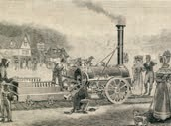Для современников она была настоя- щим чудом, а паровоз — «любимец века» — превратился в один из главных его сим- волов, воплощавших движение, скорость, прогресс. Ему посвящено множество стихов и картин, а чешский композитор А. Двор- жак говорил: «Я отдал бы все свои симфо- нии за то, чтобы изобрести паровоз!». Но эта честь выпала Дж. Стефенсону, англий- скому механику паровых машин. По постро- енной им первой в мире железной дороге между английскими городами Стоктоном и Дарлингтоном (39 км) в сентябре 1825 г. сконструированный им же паровоз «Пере- движение» переместил поезд с грузом и пас- сажирами, положив начало железнодорож- ной эпохе.

Паровоз Дж. Стефенсона
«Ракета»
❐ В чём ошибся автор гравюры?
Этот поезд передвигался ненамного
быстрее пешехода. Новый паровоз Стефен- сона «Ракета», созданный для построенной
вскоре железной дороги между Манчестером и Ливерпулем, уже достиг скоро- сти в 50 км/ч, ломая привычное представление о скорости передвижения. Но главное — не психологический эффект, а колоссальные последствия для эко- номики. Потребляя миллионы тонн угля и чугуна, железная дорога была тех- нически сложным сооружением своего времени, требовавшим создания мно- жества самых новых машин и механизмов — паровозов, оборудования депо,
новой строительной техники. Всё это способствовало развитию маши- ностроения в качестве самостоятельной отрасли экономики.
  - В чём значение железных дорог для экономики?

3 Транспортная революция. Строительство железных дорог дало старт
«транспортной революции».
Любопытные детали. Английские газеты в 1830-е гг. писали, что от свистка паровозов и грохота движения коровы перестанут давать молоко, куры прекратят нести яйца,


§ 1. Экономика делает решающий рывок
9

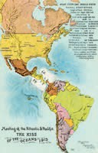Поцелуй двух океанов. Открытка. 1915 г.
❐ Какому событию посвящена открытка?

а с овец полезет шерсть. Но уже в 1837 г., всходя на трон, юная королева Виктория произнесла: «Не будет на моём острове места, удалённого больше, чем на 10 миль от стан- ции железной дороги!»
Вслед за Англией первые железнодорожные вет- ки строятся во Франции (1827) и США (1830). В гер- манских государствах и России железнодорожная эпоха стартовала почти одновременно — в 1835 и 1837 гг. соответственно. В Европе и США нача- лась «железнодорожная лихорадка». В 1860 г. про- тяжённость железных дорог в Англии составила 16 тыс. км, а в США — 50 тыс. км. К 1880 г. желез- нодорожная сеть в Европе и США была в целом уже построена. Время в пути от Парижа до Марселя сократилось со 112 до 14 ч, пересечь США на поезде
можно было за 7 дней (ранее требовалось 3 месяца). Самой длинной в мире железной дорогой стала русская Транссибирская магистраль (1891—1916). Бла- годаря ей появилась возможным пересечь на поезде весь огромный Евразий- ский континент, от Мадрида до Владивостока.
Один из первых пароходов был изобретён американцем Р. Фултоном в 1807 г., хотя эпоха парусников закончилась лишь во второй половине XIX в. (а быстроходные «клиперы» дожили до 30-х гг. XX в.). Впервые в истории мо- реплавание перестало зависеть от ветра, став намного быстрее. Если парусник пересекал Атлантический океан приблизительно за месяц, то пароход — за неделю. Огромную роль в ускорении морских перевозок сыграло строитель- ство Суэцкого (1869) и Панамского (1914) каналов. Теперь для того, чтобы попасть из Атлантического океана в Тихий или Индийский, не требовалось огибать целые континенты.
Транспортная революция невероятно ускорила, упростила и удешевила перевозки товаров. Это привело к созданию единого рынка в отдельных стра- нах, а также к началу формирования мирового рынка. Например, Англия полу- чала пшеницу из Австралии, Германия — удобрения из Южной Америки и т. д. Всё больше распространялась идея свободной торговли — фритреда, под- разумевавшая снижение или даже полную отмену таможенных пошлин.
- В чём заключалась «транспортная революция»?
Любопытные детали. Прямо на глазах современников «транспортная революция» превращала фантастику в реальность. В 1873 г. французский писатель Ж. Верн опубли- ковал роман «Вокруг света за 80 дней», описывавший события, невозможные в действи- тельности. Но уже в 1889 г. одна американская журналистка, купив билеты на рейсовые виды транспорта, отправилась по следам героев Верна и объехала мир за 72 дня и 6 ч.


10
ГЛАВА I

4 Связь через расстояние. Первый электрический телеграф изобрёл в 1832 г. российский учёный П. Шиллинг и независимо от него — американец С. Морзе (1837), придумавший знаменитую «азбуку Морзе» (используется с 1844 г.).
Русский поэт Ф. Тютчев писал в 1855 г.:
Вот от моря и до моря Нить железная скользит, Много славы, много горя Эта нить порой гласит.
Тогда он не знал, что ещё при его жизни связь «от моря и до моря» превра- тится в связь через океаны. В 1866 г. телеграфный кабель был проложен через Атлантику, в 1870 г. он связал Европу с Индией, в 1871 г. — с Японией и Кита- ем, а к 1876 г. дошёл до Новой Зеландии. К 1880-м гг. уже практически весь мир был соединён кабелями. Самой густой являлась телеграфная сеть в Европе и США, где почти в любом городе на железнодорожной станции сидел телегра- фист. Скорость передачи информации изменилась радикально. В 1798 г. новость о вторжении Наполеона в Египет шла в Лондон 62 дня, а в 1899 г. новости об Англо-бурской войне с южной оконечности Африки лондонцы получали уже практически в режиме реального времени.
Следующий шаг к победе над расстояниями был сделан благодаря изобре- тению «беспроволочного телеграфа» — радио. А. Эйнштейну предписывают следующее объяснение различий между двумя средствами связи: «Телеграф — он как очень длинная кошка: вы тянете её за хвост в Нью-Йорке, и её голова мяукает в Лос-Анжелесе. А радио — то же самое, но только без кошки». Реша- ющее изобретение для создания радио было сделано в 1895 г. русским учёным А. Поповым. Однако Попов принципиально не хотел патентовать своё изобре- тение, его больше интересовала практическая часть, а не получение выгоды. Он писал о своих достижениях коллегам, в том числе зарубежным, а подроб- ности работы публиковал в печати. Поэтому первым запатентовал радиопри- ёмник итальянец Г. Маркони спустя два года после открытия Попова.
  - Какие новые средства связи и коммуникации появились в конце XIX в.?


Как и в странах Западной Европы и США, в России промышленный перево- рот начался с текстильной промышленности. В России и других европейских го- сударствах общими чертами в первую очередь были переход от ручного труда к машинному, появление промышленной буржуазии и пролетариата (рабочего класса), окончательное формирование национального рынка. К российской специфике можно отнести дефицит свободной рабочей силы (до отмены кре- постного права в 1861 г.), широкое привлечение иностранного капитала (из-за недостатка отечественного), а также активное государственное участие в эконо- мических процессах.


§ 1. Экономика делает решающий рывок
11

5 Неравномерность экономического развития. Одной из самых бросаю- щихся в глаза черт экономического развития была его неравномерность.
Во-первых, неравномерность по странам. Здесь наблюдалось безоговороч- ное лидерство Англии, как её тогда называли, «мастерской мира». Страны Южной и Восточной Европы значительно отставали по промышленному раз- витию от государств западной и центральной частей континента. Ещё более значительным был отрыв США от прочих стран Нового Света.
В-вторых, неравномерность по регионам. В странах Европы и Америки на протяжении десятков лет всё выглядело так, как если бы кто-то рассыпал над ними горсточки заводов, от которых расходятся круги, волны индустриализа- ции. Подобными регионами в Англии были Ланкашир, Йоркшир и Мидланд, во Франции — север и восток страны, в германских государствах — долина Рейна и Саксония, в США — восточные штаты. В истории промышленной революции подобные регионы-лидеры играли очень важную роль, это были своеобразные плацдармы, с которых она распространялась дальше.
В-третьих, неравномерность по отраслям. На начальной стадии отрас- лью-лидером была текстильная промышленность, затем её сменили угольная промышленность и производство чугуна, а в конце XIX в. роль главного двига- теля индустриализации перешла к производству химической продукции, стали и электричеству, что ознаменует начало второй промышленной революции.
- Как проявлялась неравномерность экономического развития?

6 Вторая промышленная революция. Почему изменения, которые нача- лись в промышленности с последних десятилетий XIX в., получили такое гром- кое название — «революция»? Если мы посмотрим на характер этих измене- ний, ответ станет очевидным — они действительно носили принципиальный, революционный характер.
Одно из самых важных новшеств — это триумф стали. Её мировое произ- водство росло беспрецедентными темпами и увеличилось более чем в 50 раз. А в США в период с 1870 по 1900 г. — в 150! В чём же причины? Прежде сталь изготавливалась в очень незначительных количествах — в первую очередь потому, что её производство было очень долгим и очень дорогим. До опреде- лённого момента умение выплавить большой кусок стали считалось показате- лем уровня развития отдельных стран и даже предметом соревнования между ними. На лондонской Всемирной выставке 1851 г. посетители толпились у совершенно невзрачного экспоната — блока стали весом 2500 кг немецкой фирмы А. Круппа — вдвое большего, чем тот, которым хотели поразить публи- ку англичане.
Но уже с 1860-х гг. гордиться просто количеством произведённой стали оказалось бессмысленно. Применение изобретённого в 1856 г. англичанином Г. Бессемером конвертерного способа вдвое удешевило производство стали и сократило его время с 24 ч до 20 мин. Более широкое распространение полу- чила технология, предложенная в 1864 г. французом П.-Э. Мартеном. Марте- новская печь позволяла лучше контролировать качество. Началась новая эпо- ха — эпоха массового производства стали.


12
ГЛАВА I

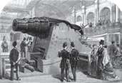Пушка Круппа на Всемирной выставке в Париже. 1867 г.

Любопытные детали. К этому моменту Крупп нашёл другой способ привлечь всеобщее внима- ние. Отныне на всемирных выставках он пора- жал воображение современников весом и раз- мерами не кубов стали, а пушек. На выставке в Лондоне в 1862 г. он показал пушку в 25 т; в Филадельфии в 1876 г. — в 57 т. Казалось, куда уж больше. Но на выставку в Чикаго в 1893 г.
кружным путём через несколько штатов (это был специальный рекламный ход) привезли
«самую большую пушку в мировой истории», которая весила 122 т! При этом цель за- ключалась вовсе не в продаже пушек, а в создании сенсаций. Крупп хотел пробиться на американский рынок, и это ему удалось.
Начало эпохи массовой дешёвой стали имело колоссальный эффект для всей экономики, задавая новые стандарты качества и долговечности. Уже с середины 1880-х гг. понятие «чугунка», существовавшее в России для обозна- чения железных дорог, больше не отвечало содержанию. Произошёл переход к стальным рельсам и вместе с ним — к новому качеству прочности, скорости, безопасности. Изобретение всё новых сортов легированных сталей (сплавов), делавших, например, режущие инструменты несравненно более твёрдыми и износостойкими, привело к революции в станкостроении.
Но сталью новшества в изготовлении материалов не исчерпывались. Наря- ду со сталью, у всех на устах было ещё одно ключевое слово этой эпохи — химия.
  - В чём заключалось значение массового производства стали?
7 «Химия идёт!». Вложив эти слова в уста одного из главных героев «Брать- ев Карамазовых», Ф. Достоевский поднимал серьёзную проблему наступле- ния науки на веру, но был прав и в малом: ко времени написания романа в конце 1870-х гг. химия буквально вторгалась в привычный мир, всё боль- ше и больше меняя его. Химическая промышленность открыла эру синтетиче- ских веществ: человек начал создавать то, чего не существует в природе. Одним из первых шагов стало создание в 1856 г. британцем У. Перкином искусствен- ного красителя на основе органического вещества анилина. Фундамент для промышленного использования этого красителя заложил русский учёный Н. Зинин («реакция Зинина»), открытия которого позволили синтезировать анилин, а также многие другие базовые вещества для химической промышлен- ности.
Химия пришла и в повседневную жизнь человека. Появляется фармацев- тическая промышленность — с конца 1890-х гг. люди стали лечиться от боли и простуды хорошо всем известным аспирином. На многие десятилетия вперёд главным средством от головной боли стал пирамидон, а снотворным — веро- нал. Разрабатывались вакцины против многих опасных заболеваний.


§ 1. Экономика делает решающий рывок
13

Едва ли оставалась хоть одна сфера человеческой жизни, куда бы ни при- шла химия. Люди начинали покупать более дешёвую и носкую одежду с при- менением искусственных волокон (искусственный шёлк — вискоза), использо- вали всевозможные изделия из первых видов пластика (1870 г. — целлулоид, 1908 г. — целлофан), а девушки уже не представляли жизнь без продукции только что возникшей отрасли — косметической промышленности. Большое значение для развития автомобилестроения и других отраслей имело изобрете- ние русским химиком И. Кондаковым синтетического каучука (1899).
Вместе с тем, достижения химии использовались отнюдь не только в мир- ных целях. Появляется целая серия новых взрывчатых веществ — от тротила (изобретение 1863 г., использование — с 1900-х гг.) до динамита (1867 г., А. Нобель). Создаётся бездымный порох. Обычный порох давал очень много дыма, который буквально застилал поле боя, мешая командованию принимать решения.
С 1884 г. известна нитроцеллюлоза П. Вьеля, который произвёл революцию в мире огнестрельного оружия: теперь практически не было дыма, расстояние прицельной стрельбы повысилось до 1000 м. К тому же «пороха Вьеля» требо- валось в три раза меньше. К 1888 г. все европейские армии перешли на без- дымный порох.

СВИДЕТЕЛЬСТВО ЭПОХИ
О. фон Бисмарк. 1894 г.
Мир сохраняют не столько мирные намерения всех правительств, сколько научные успехи химиков в изобретении новых видов пороха... которые заставля- ют руководство какого-либо воинственного государства серьёзно взвешивать, сможет ли оно нанести успешный удар, если его армия не располагает новейши- ми изобретениями. То, что [именно] химику пока удаётся удерживать мечи в ножнах и своими открытиями решать судьбу войны и мира, звучит почти сати- рически, но это так.
❐ Что имел в виду Бисмарк, говоря о роли химии в поддержании мира? Согласны ли вы с этим утверждением?

8 «Белый уголь». Наряду с новыми материалами, вторая промышленная революция — это ещё и новые источники энергии. Особенно выделялся «белый уголь» — так в XIX в. нередко называли электричество, главную альтернативу настоящему, «чёрному» углю (неслучайно первая в России ГЭС, построенная в 1903 г. неподалёку от Пятигорска, так и называлась — «Белый уголь»). Одна- ко для его полноценного использования понадобилась целая цепь изобре- тений.
В 1866 г. В. фон Сименс разработал генератор постоянного тока. Сра- зу несколько учёных (француз Л. Голар, русский П. Яблочков, американец Н. Тесла) внесли вклад в разработку трансформаторов. Но оставался вопрос — как передать электричество на большие расстояния? В 1882 г. французский электротехник М. Депре продемонстрировал передачу постоянного тока на 57 км. Решающий прорыв совершил российский инженер М. Доливо-Добро-


14
ГЛАВА I

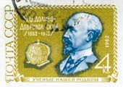М. О. Доливо-Добровольский. Почтовая марка. 1962 г.
❐ Какому событию посвящён выпуск почто- вой марки?

вольский, который стал создателем техники трёхфазного тока (генератор, электродвига- тель, элементы цепи), по сей день наибо- лее востребованного в промышленности, и в 1891 г. впервые в мире осуществил его электропередачу.
В результате рубеж XIX—XX вв. превратился в победный марш нового источника энергии — электричества. Мир всё более походил на привычный нам — трамваи, электрические лифты, сияние уличных фонарей… Но львиная доля вырабатываемой энергии по-прежнему приходилась на пар, который с точки зрения общего воздействия на экономику оставался — в прямом и переносном смысле слова — главным двигателем технического прогресса.
Вплоть до Первой мировой войны «отодвинуть» пар не удавалось не только
«белому углю», но и «чёрному золоту» — нефти. Начало её промышленного использования можно датировать 1859 г., когда в американском штате Пен- сильвания впервые была пробурена скважина с коммерческими целями. Сна- чала нефть использовалась в качестве смазки, а также для производства керо- сина, но постепенно всё более и более — для выработки автомобильного бен- зина, что дало мощный толчок для развития автомобилестроения.
  - Какое значение для экономики имело внедрение электричества?

 9 Новый облик производства. Вторая промыш-
ленная революция — ещё и время принципиальных изменений в организации производства. Главное из них — появление монополий. Что это такое и поче- му так произошло?
Монополии — это крупные корпорации, стре- мившиеся монопольно (единолично) диктовать усло- вия в отдельных отраслях и на рынках сбыта. Миро- вой экономический кризис 1873 г. и последовавшая за ним вплоть до 90-х гг. XIX в. «долгая депрессия» заставили предпринимателей искать защиту своих

Освещение уровня люкс. Реклама французского магазина электротехники «Электрисин». Художник Л. Лефевр. 1895 г.
❐ Почему плакат рекламирует электричество как «люкс»?


§ 1. Экономика делает решающий рывок
15

позиций на рынке путём создания разного рода объединений — картелей, син- дикатов и трестов, т. е. различных форм монополий. Монополии появлялись и в банковской сфере. Финансовый рынок в Англии контролировали 5 бан- ков, в Германии — 4, во Франции — 3. Важным социальным последствием монополизации стало ухудшение положения многих работников: монополисты могли, например, навязывать единую низкую заработную плату рабочим или диктовать фермерам высокие тарифы на доставку их продукции по железной дороге.
Имелась и ещё одна важная причина появления монополий. Наиболь- шее распространение такие корпорации получили в Германии и США. Поче- му? Потому что именно эти страны были лидерами в развитии новых отрас- лей промышленности, например в производстве химических удобрений или выплавке стали. Сам характер производства требовал значительных трудовых ресурсов и использования сложных технологий, подталкивая к созданию круп- ных предприятий. Иными словами, ещё одним фактором монополизации ста- ло начало второй промышленной революции.
Ограничение свободы конкуренции затронуло и торговлю. В обстановке
«долгой депрессии» страны Европы с конца 1870-х гг. одна за другой стали переходить от свободы торговли к протекционизму — защите собственного рынка путём установления высоких ввозных пошлин.
Из-за этого между государствами возникали «таможенные войны» — со- перничество путём увеличения таможенных пошлин. Например, неоднократно они вспыхивали между Россией и Германией.
- Устранило ли появление монополий рыночную конкуренцию?

10 Сельское хозяйство. В первой половине XIX в. завершился так называе- мый «малый ледниковый период»: эпоха длительного похолодания в Северном полушарии ушла в прошлое, что привело к росту урожайности.
Упразднение остатков феодальных пережитков в деревне после революций 1848—1849 гг. в Европе, отмена крепостного права в России в 1861 г. и лик- видация рабства в ходе Гражданской войны в США 1861—1865 гг. способство- вали замене подневольного труда в сельском хозяйстве трудом свободных людей.
В деревню постепенно приходит технический прогресс. Внедрение машин ещё только начиналось, паровой плуг и комбайн применялись только на боль- ших площадях и главным образом в США. Но использование механических жаток и молотилок, механизация переработки сельскохозяйственных продук- тов, например шерсти и сахара, способствовали росту эффективности сельско- го хозяйства. Не менее важно и то, что и в деревню «пришла химия»: появля- ются первые искусственные удобрения, в частности калийные и суперфосфат. Практически монополистом в их производстве была Германия. В результате к началу ХХ в. урожайность пшеницы возросла до 20—25 ц/га (в начале XIX в. — порядка 8 ц/га).
- Что являлось наиболее важным изменением в сельском хозяйстве?


16
ГЛАВА I


ПОДВЕДЁМ ИТОГИ
Промышленная революция в первой половине XIX в. распространилась на новые отрасли и вышла за пределы Великобритании. Вторая промыш- ленная революция изменила облик мировой экономики и резко ускорила её рост. Возникает ряд новых отраслей, развивается индустриализация — превращение крупной промышленности в основу экономики. На рубеже XIX и XX вв. в экономике ведущих стран мира усиливались монополистиче- ские тенденции.

Вопросы и задания
- Какое влияние на экономику оказала «транспортная революция»?
- В чём проявлялась неравномерность промышленного развития в XIX в.?
- К каким последствиям в экономическом развитии привёл мировой экономический кризис 1873 г.?
- На основе данных параграфа создайте сравнительную диаграмму хронологии про- мышленного переворота в странах Европы и США в XIX в.
- Используя дополнительные источники информации, составьте сравнительную табли- цу преобладавших на рубеже XIX—XX вв. форм монополистических объединений в России и США.

Работаем с ХРОНОЛОГИЕЙ
Расположите в хронологической последовательности события: 1) изобретение стан- ка Жаккара; 2) первая железная дорога; 3) изобретение радио; 4) изобретение мар- теновского способа выплавки стали.

Работаем с ИСТОЧНИКОМ
Прочитайте отрывок из американской газеты и ответьте на вопросы.
Ныне всякий, кто хочет построить дом, должен купить лес у лесопильного треста, гвозди у гвоздильного треста, черепицу у керамического треста… Если он захочет ого- родить свой участок, ему предоставлен выбор: стать клиентом лесопильного треста или треста колючей проволоки. Покупать своим детям грифели… галоши и касторку он сможет тоже только у трестов. А придя к концу своего жизненного пути, на всём протяжении которого его донимали тресты, он умрёт лишь для того, чтобы тут же по- пасть в руки национальной ассоциации похоронных бюро или треста гробовщиков.
  - 1. О каком явлении экономической жизни США говорится в отрывке? 2. Считает ли автор статьи новым это явление и одобряет ли его?

Работаем с ПОНЯТИЯМИ
Раскройте смысл понятия «промышленная революция». Приведите один историче- ский факт, конкретизирующий это понятие. Приведённый факт не должен содер- жаться в определении понятия.

?
Сформулируйте ответ на главный вопрос параграфа, обоснуйте его двумя-тремя аргументами.


17

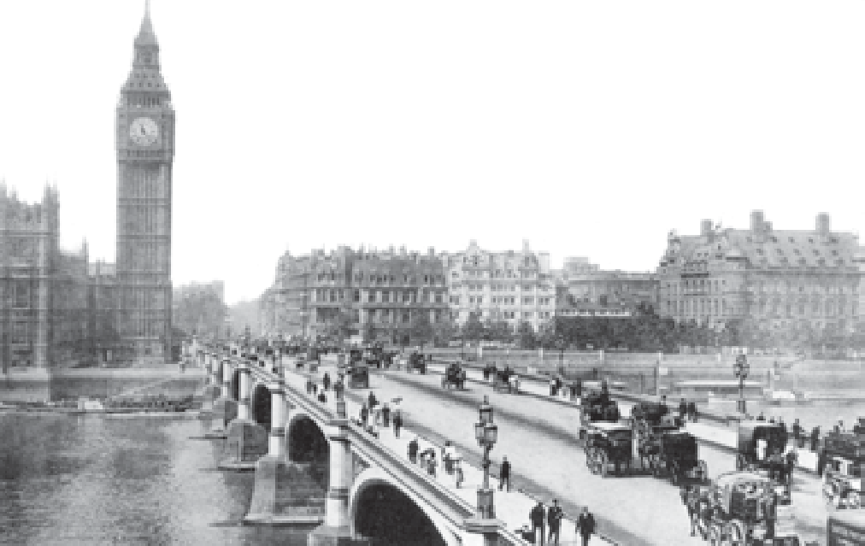§ Общество в движении
2
Почему именно в XIX в. произошли такие глубокие количественные и качественные изменения в развитии общества?
?

Лондон. Фото. 1890 г.

- Демографический переход • урбанизация • пауперизм

- Джон Сноу • Игнац Земмельвейс • Томас Эдисон

МИР РОССИЯ
- 1896 г. — первый российский автомо- биль Яковлева и Фрезе
- 1885—1886 гг. — первый автомобиль с двигателем внутреннего сгорания

1 Демографическая революция. В эпоху перемен, которую представлял собой XIX в., общество переживало беспрецедентные изменения, причём как количественные, так и качественные. Первое, что бросается в глаза, — это демографический рост.


18
ГЛАВА I

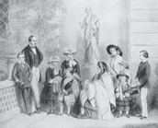Английская королева Виктория и её семья. Рисунок. 1910 г.
❐ Какие выводы позволяет сделать этот рису- нок?

В старом, традиционном обществе насе- ление росло очень медленно. Это было свя- зано с высокой смертностью (особенно сре- ди детей) и общим низким уровнем жизни из-за слабого развития экономики. Если в Азии и Африке та же картина сохранялась на протяжении всего XIX в., то в Европе
население стало увеличиваться гигантскими, фантастическими темпами: в 1800 г. его численность составляла 188 млн человек, в 1850 г. — уже 266 млн, к 1900 г. оно достигло численности в 401 млн, а к 1914 г. — 468 млн человек. В чём же причина такого колоссального роста? Ответ — в демографическом переходе.
Представим себе горизонтально расположенные ножницы, где верхнее лез- вие — это рождаемость, а нижнее — смертность. Ранее нижнее находится совсем рядом с верхним: высокая рождаемость, высокая смертность. В XIX в. нижнее лезвие падает, ножницы максимально разведены: высокая рождае- мость, низкая смертность. В XX в. верхнее лезвие начинает сближаться с ниж- ним: низкая рождаемость, низкая смертность. Максимально разведённые нож- ницы — это и есть демографический переход — период, когда рождаемость ещё соответствовала старой модели, т. е. была высокой, а смертность — уже новой, являлась низкой.
Таким образом, главная причина резкого роста населения — не увеличение рождаемости, которая, как и во все предыдущие века, оставалась высокой, а падение смертности. Почему так случилось?
Причин несколько. Например, в экономике: промышленная революция вывела её на новый уровень развития и дала людям новые жизненные шансы. Изменения в социальной сфере, особенно разрушение сословий, сделали более доступным вступление в брак. Раньше это было не так-то просто: браки обыч- но заключались внутри своего сословия, к тому же требовались различные раз- решения, например, от главы цеха, в котором состоял ремесленник. Значи- тельно меньший демографический урон теперь наносили войны. Если в XVII в. было лишь два мирных года, в XVIII в. — 16, то в XIX в. впервые мирных лет было больше, чем военных. Более того: пропорционально численности населе- ния войны XIX столетия принесли в 7 раз меньше жертв, чем войны предыду- щего века.
Наконец, важнейшими причинами падения смертности стали успехи сани- тарии и гигиены.
  - Что такое демографический переход?


§ 2. Общество в движении
19

2 Чистота — залог здоровья. Эту знакомую нам всем с детства истину чело- вечеству пришлось выстрадать. И её окончательное внедрение в повседневный быт произошло именно в XIX в. Но далеко не сразу.
В первой половине века людям с чувствительным обонянием в городах было очень некомфортно, повсюду грязь, нечистоты, горы мусора. Антисанитария, служившая питательной средой для всевозможных инфекций, была чудовищ- ной. Русские путешественники, например, писали, что узнавали о приближе- нии к Парижу по «ужасному зловонию», какого не встретишь в России.

СВИДЕТЕЛЬСТВО ЭПОХИ
О. де Бальзак. Златоокая девушка. 1834 г.
Если воздух домов, где живёт большинство горожан, заражён, если улица изрыгает страшные миазмы, проникающие через лавки в жилые помещения при них, где и без того нечем дышать, — знайте, что, помимо всего этого, сорок ты- сяч домов великого города постоянно омываются страшными нечистотами и у самого своего основания, ибо власти до сих пор не додумались заключить эти нечистоты в трубы, помешать зловонной грязи просачиваться сквозь почву, отравлять колодцы… Половина Парижа живёт среди гнилых испарений дворов, улиц, помойных ям.
Не лучше дело обстояло и в Лондоне, где, по словам исследовавшего этот вопрос в 1855 г. известного учёного М. Фарадея, «Темза превратилась в настоящую сточную канаву». В своей статье в газете «Таймс» 7 июля 1855 гг. он писал: «Я разорвал несколько белых карточек на кусочки, намочил, чтобы они легко тонули, и в каждом месте, где пароход причаливал, опускал их в воду. Вода была так мутна, что при погружении их на толщину пальца при ярком, солнечном дне они были совершенно неразличимы. Запах от реки был такой, что казалось, мы плывём по открытой канализации». Врач Дж. Сноу, «отец эпидемиологии», предположил, что именно грязная вода стала источником холеры, вспыхнувшей в 1854 г. Чтобы доказать это, он прибегнул к элементар- ному способу: просто снял рукоятку с одного из водных
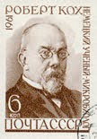насосов, после чего пользоваться им стало невозмож- но — и холера в этом районе города резко пошла на спад! Однако среди учёных Сноу поддержки не нашёл, посколь- ку тогда господствовала ложная теория о происхождении болезней от неких распространявшихся в воздухе «миаз- мов» («скверн»).
Не убедили медицинские доводы — убедил запах! Летом 1858 г. стояла особенно жаркая погода. Вода Тем- зы и её притоков была переполнена сточными водами,

Р. Кох. Почтовая марка. 1961 г.
❐ Выясните, в чём заключаются заслуги Р. Коха в борьбе со смертельно опасными заболеваниями.


20
ГЛАВА I

из-за жары она ещё и зацвела. Началось то, что англичане назвали почти по- этично — «великое зловоние». Исходящий от Темзы невыносимый запах выну- дил парламент прервать заседания. Суды эвакуировали в Оксфорд. В палате общин повесили шторы, пропитанные хлорной известью. Кто мог, бежал из Лондона, до 100 тыс. человек умерли от различных болезней. В сложившейся ситуации правительство вынуждено было принять решение о строительстве в Лондоне масштабной системы канализации и водоснабжения (1859—1865).
С последней трети XIX в. во всех государствах Запада создаются систе- мы канализации, налаживаются регулярный вывоз мусора, уборка улиц — и инфекционные заболевания отступили. Так был сделан важный шаг к побе- де над холерой — главным эпидемиологическим бедствием XIX в., начиная с 1816 г. обрушившим на мир 6 пандемий с неисчислимым количеством жертв. Последний случай вспышки холеры в Лондоне был зафиксирован в начале 1860-х гг.
Огромную — и страшную — лепту в статистику смертности вносило, каза- лось бы, самое радостное событие — рождение нового человека. Однако в дей- ствительности оно часто становилось источником горя. В возрасте до года уми-
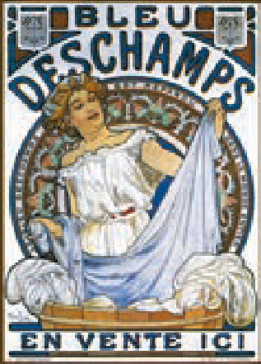рало около четверти детей, а смертность женщин от так называемой «родильной горячки» могла достигать чудовищной цифры в 30%. Причём невольной при- чиной тому часто были… врачи. Тогдашняя медици- на почти ничего не знала об инфекциях, и врачи, зачастую даже не мывшие рук, являлись их разнос- чиками.

Реклама моющего средства. Художник А. Муха. 1897 г.
Подробнее. В конце 1840-х гг. венгерский врач И. Зем- мельвейс всего лишь убедил своих коллег мыть руки и ин- струменты хлорным раствором — и смертность в его роддо- ме за первый же месяц упала в 10 раз! Однако медицинские светила восприняли подобные действия в штыки, поскольку они противоречили «теории миазмов». Земмельвейс был уволен и закончил жизнь в сумасшедшем доме. Чистота и стерильность окончательно пришли в медицину лишь спу- стя 30 лет, после того как Л. Пастер и другие микробиоло- ги доказали, что возбудителем инфекций являются бакте- рии. Ценой стали десятки тысяч жизней… А Земмельвейсу начали ставить давно заслуженные памятники, на одном из которых можно видеть краткую надпись — «спаситель ма- терей».
В середине XIX в. в Европе умирало 25—40% детей, а уже в 1900 г. в Герма- нии детская смертность составила «всего» 7%.
  - Почему инфекционные заболевания пошли на убыль?

3 Общество в движении. Итак, основополагающим фактором развития общества XIX в. был колоссальный рост численности населения. К каким последствиям это приводило?


§ 2. Общество в движении
21

В первую очередь, значительно увеличилась миграция (перемещение в дру- гие регионы) людей. Этому, в свою очередь, способствовала и «транспортная революция», а также процессы демократизации, давшие людям значительно большую свободу в принятии решений.
Другим последствием демографической революции стал пауперизм (лат.
«бедный»), т. е. катастрофическая массовая бедность. Ни сельская община, ни традиционное ремесленное производство не могли обеспечить работой и про- кормить огромное количество «лишних» людей. Улицы европейских городов и деревень заполнили нищие. В Англии в 1830-е гг. численность неимущих достигала 1/5 населения страны.
Спасением оказалось быстрое развитие машинного производства: с сере-
дины XIX в. многие находили работу на фабриках. Таким образом, демографи- ческий взрыв, столь болезненный для множества людей, стал важным услови- ем успеха промышленной революции, предложив ей огромное количество сво- бодных рабочих рук.
Взаимосвязанными процессами были массовый отток населения из дерев- ни, а также урбанизация, т. е. рост городов. Стремительно развивались уже су- ществующие города. Если в 1800 г. в Европе было лишь 22 города с численно- стью населения более 100 тыс., то к 1848 г. — 47, а к 1913 г. — 184. Самыми быстрыми темпами росли крупные города в Англии и Германии. Если в 1800 г. лишь Лондон насчитывал порядка 1 млн жителей, то к концу века городов-мил- лионеров стало 17, а численность населения Лондона и Парижа превысила 4 млн. Появлялись и быстро росли новые города, особенно в США. Так, в Чика- го, насчитывавшем в 1833 г. лишь несколько сотен поселенцев, в 1850 г. прожи- вало уже 30 тыс., а в 1890 г. — 1 млн 100 тыс. жителей. Вместе с тем страны рез- ко отличались степенью урбанизации: если к 1910 г. численность городского населения в Англии достигла 75%, то в Португалии лишь 16%. В Индии город- ское население в 1900 г. составляло не более 5%, в Юго-Восточной Азии — 3%. Города не только росли, но и менялись изнутри. Происходила демократи- зация городского пространства. Раньше город достаточно чётко делился на относительно замкнутые части, в целом соответствующие сословному деле- нию. Теперь практически вся его территория стала доступной для всех жите- лей. Этому способствовало и новое качество коммуникаций внутри города —
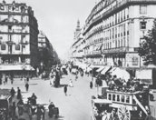появление широких проспектов, трамваев и, конечно же, метро. Появившиеся ещё в 1860-е гг. в Лондоне и Нью-Йорке под- земные железные дороги в 1890-е гг. элек- трифицировались, а современные метропо- литены в Будапеште (1896) и Париже (1900) с самого начала использовали электриче- скую тягу.

Париж на рубеже XIX—XX вв.
❐ Как изменился облик европейских городов на рубеже веков?


22
ГЛАВА I

В поисках лучшей жизни люди не только переселялись в города, но и устрем- лялись за океан: ежегодная иммиграция в США выросла с 14 тыс. в 1820-е гг. до 260 тыс. в 1850-е гг.
  - Каковы причины урбанизации?
4 Классовое или массовое? Поделённые на замкнутые сословия землевла- дельцы, крестьяне и небольшая торгово-ремесленная прослойка городских жителей — так выглядела социальная структура общества на протяжении мно- гих веков. В XIX в. сословное деление постепенно исчезало. Общество стано- вилось другим — но каким?
Многие современники были уверены, что классовым: сословия сменились классами, т. е. большими группами людей, занимающих схожие позиции в эко- номической структуре общества. По поводу того, что именно определяет принад- лежность того или иного человека к конкретному классу, мнения разнились. Но все сходились на том, что для классов характерно неравенство, есть более высо- кие и низкие ступени, т. е. общество представляет собой нечто вроде пирамиды. Однако — и это очень важно — никаких формальных незыблемых перего- родок внутри этой воображаемой пирамиды не существовало. Прошли вре- мена сословий, когда человеку уже по факту его рождения в одном из них чёт- ко предписывалось положение в обществе. Степень социальной мобильности как горизонтальной (внутри той же социальной группы), так и вертикальной (в более высокую или низкую группу) стала несравненно выше. Многие выход- цы из рабочего класса превращались в специалистов или мелких предприни- мателей; в 1837 г. условный средний класс в Англии составлял 15% населения, в 1901 — 25%. А значит, и различия между людьми внутри групп и между ними ослабевали. К тому же всё более похожим становилось их политическое (из-за расширения избирательного права) и правовое (из-за принципа равенства
перед законом) положение.
Более схожими становились и жизненные условия. Множество людей, осо- бенно с начала ХХ в., потребляло одну и ту же массовую типовую продукцию,
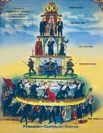вплоть до кино. Всё это как бы «обтачивало» людей, нивелировало их, вызывая порой очень пессими- стические оценки: «Так с неизбежностью образуется песок человечества: все очень одинаковые, очень маленькие, очень круглые, очень уживчивые, очень скучные», — писал немецкий философ Ф. Ницше. Ряд мыслителей на рубеже веков заговорил о начи- нающемся «веке масс».
    - В чём проявлялась социальная мобильность?

Пирамида капитализма. Американская карикатура. 1911 г.
❐ Охарактеризуйте каждый «этаж» пирамиды.

5 Рабочий вопрос. Появление и быстрое увеличение численности наём- ных промышленных работников стало самым важным социальным послед- ствием промышленной революции. Вплоть до последних десятилетий XIX в. положение рабочих было крайне тяжёлым из-за продолжительного рабочего дня (12—16 ч), массового травматизма и смертности на производстве, низкой заработной платы, плохих жилищных условий. Недостаточное питание и про- фессиональные заболевания сказывались на физическом развитии рабочих: в 1870-е гг. средний рост французского рабочего был на 10—15 см меньше, чем рост рантье; около трети армейских новобранцев из рабочего Манчестера в начале XX в. оказывались физически непригодными к службе.
Новым явлением, связанным с массовым распространением наёмного тру- да, стала безработица. В доиндустриальном обществе имела место лишь вре- менная незанятость.

Ф. Энгельс. Положение рабочего класса в Англии. 1845 г.
Дома, от подвала до самой крыши битком набитые жильцами, настолько грязны снаружи и внутри, что ни один человек, казалось бы, не согласится в них жить… Повсюду кучи мусора и золы, а выливаемые у дверей помои застаиваются в зловонных лужах… И всё же тот, кто имеет хоть какой-нибудь кров, счаст- ливец по сравнению с бездомными… Счастливейшие из них… отправляются в один из так называемых ноч- лежных домов… и за свои деньги находят там приют. Но какой приют!.. На каждой койке спят по четыре, по пять, по шесть человек…
❐ Что на основании этого описания можно сказать об
СВИДЕТЕЛЬСТВО ЭПОХИ

условиях жизни английских рабочих? Ночлежка в Лондоне.
§ 2. Общество в движении
23
Гравюра. 1880-е гг.

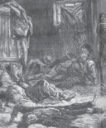Неудовлетворённость своим положением рабочие выражали в разных фор- мах. В первой половине века ещё происходили вспышки движения луддитов — разрушителей машин. В 1830—1840-е гг. нередкими были восстания ткачей, особенно во Франции и Пруссии. В качестве средства борьбы с безработицей рабочие выдвигали новое требование — «право на труд». Преобладающей ста- новилась новая форма социального протеста — забастовка, т. е. коллективное организованное прекращение работы как способ оказать давление на пред- принимателя.
- В чём заключались трудности положения рабочих?


24
ГЛАВА I

6 Изменения в подседневной жизни. Вы уже знаете, что означала для
«большой» экономики вторая промышленная революция. С конца XIX в. тех- нические новшества буквально врываются в быт людей в виде разнообразных машин и механизмов личного потребления. Именно в это время были изобре- тены практически все бытовые приборы, которые окружают нас по сей день, — электрический утюг, пылесос, стиральная и посудомоечная машины, холо- дильник и кухонная плита. Самым же важным и востребованным новшеством оказалась электрическая лампочка, создание и внедрение которой произошло в несколько этапов. Большим шагом вперёд стала дуговая «электрическая све- ча» П. Яблочкова. Начиная с 1877 г. его «русский свет» появился в городах США, Латинской Америки и даже в Индии и освещал самые красивые здания и улицы европейских столиц. Более востребованным оказался вариант лам- почки накаливания, предложенный на рубеже 1870—1880-х гг. американским изобретателем Т. Эдисоном.
Новое качество прочности материалов и точность их обработки способ- ствовали массовому распространению различных механических устройств для личного потребления. Изобретённая в 1851 г. американцем А. Зингером швей- ная машинка уже вскоре начала продаваться многими сотнями тысяч, посколь- ку одежду, как правило, продолжали шить на дому. С конца 1860-х гг. начина- ется эпоха печатных машинок. В 1888 г. появился первый компактный фотоап- парат, использовавший не громоздкие пластины, а — благодаря успехам химической промышленности — плёнку. Тем самым была открыта эпоха люби- тельского фотографирования, сам же принцип устройства фотоаппарата сохра- нялся вплоть до цифровой революции конца XX в. Вскоре стало возможным запечатлевать не только окружающую действительность, но и звуки. Изобрете- ние в 1877 г. Эдисоном первого записывающего устройства — фонографа позволило уже 10 лет спустя создать проигрыватель — граммофон.
И всё же среди изобилия изделий и устройств у этой эпохи был безусловный любимец — велосипед. Особенную популярность он приобрёл во Франции. Если
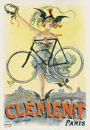в 1893 г. там насчитывалось около 130 тыс. велосипе- дов, то к 1914 г. — 3 млн 500 тыс. На волне подобной популярности в 1903 г. возникло самое крупное вело- сипедное состязание того времени — Тур де Франс.
Любопытные детали. Всё началось с двухколёсной «бе- говой машины», которую немец К. фон Драйс придумал в 1817—1818 гг. Фактически это был самокат, который вы- глядел как велосипед без педалей. В 1860-е гг. во Франции и Англии появляются велосипеды с педалями на переднем колесе. Езда на таких велосипедах с деревянными или же- лезными колёсами приносила мало удовольствия — неда- ром их прозвали «костотрясами». К тому же они были до- рогими, и обладать ими считалось признаком принадлежно- сти к элите.

Реклама французского велосипеда «Клеман» с шинами «данлоп». Ок. 1900 г.


§ 2. Общество в движении
25

Но в 1880—1890-х гг. своё слово вновь сказала вторая промышленная революция: велосипеды начали производиться с цепным приводом, а успехи химической промыш- ленности позволили выпускать пневматические шины, изобретённые британцем Дж. Дан- лопом и французом Э. Мишленом. А главное — благодаря массовому производству ве- лосипед стал намного дешевле, превратившись в первое массовое средство индивиду- ального передвижения. Для женщин велосипед был к тому же одним из способов демонстрации равноправия: им можно было пользоваться наравне с мужчинами и даже носить при этом брюки.
- Какие новые машины и механизмы появились в быту?
7 «Способы торопить жизнь». В некоторых отношениях первые автомоби- ли являлись «велосипедами с мотором» — да и как могло быть иначе, если многие будущие автомобильные фирмы («Опель», «Шкода», «Пежо» и др.) начинали именно как производители велосипедов? У велосипедов же заим- ствовались многие технические решения — подшипники, передаточные меха- низмы, те же шины. Но всё же главный вклад в появление автомобиля внесло изобретение двигателя внутреннего сгорания. Его разновидность, пригодную для использования в качестве автомобильного мотора, в 1876 г. изобрёл немец Н. Отто. На этой основе в 1885—1886 гг. немецкими инженерами К. Бенцем и Г. Даймлером были сконструированы первые автомобили. Вскоре стали воз- никать автомобильные фирмы, многие из которых существуют по сей день —
«Рено», «Фиат» и др.
Однако автомобили долгое время собирались поштучно и медленно. Эпоха массового автомобилестроения началась лишь в 1908 г., когда американец Г. Форд стал выпускать в Детройте свою знаменитую «модель Т», которую бла- годаря стандартизации удалось сделать более дешёвой и доступной. При сред- ней цене на автомобиль около 1000 долл. — сумма, недоступная 95% американ- цев, — «модель Т» стоила около 400 долл.
С 1913 г. на новом заводе Форда в Хайленд-Парк появился первый в мире сборочный конвейер, что ещё больше способствовало снижению себестоимо- сти продукции.
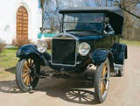В 1890-е гг. немец Р. Дизель изобрёл другой тип двигателя внутреннего сго- рания, но на автомобилях вплоть до Первой мировой войны он почти не при- менялся.

Автомобиль «Форд», модель Т
Активно шли работы по созданию ле- тательных аппаратов тяжелее воздуха. После многочисленных неудачных попы- ток в 1903 г. братья У. и О. Райт совершили первый продолжительный полёт на аэро- плане собственной конструкции.
Но если эра авиаперевозок была ещё впереди, то по железной дороге уже можно было путешествовать с неслыханным ранее комфортом. В первой половине века пасса- жиры, независимо от расстояния, проде- лывали путь сидя, с 1860-х гг. появляются удобные спальные вагоны, первоначально


26
ГЛАВА I

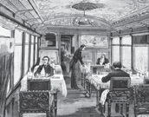выпускавшиеся американским фабрикан- том Дж. Пульманом. «Пульмановские ваго- ны» в США были доступны лишь очень богатым людям. В Европе заимствовали идею, и стали делать спальные купе на двух, трёх и четырёх пассажиров. С 1880-х гг. появляются комфортабельные скоростные маршруты с центром в Париже. «Восточный экспресс» связал «столицу Европы» с Кон- стантинополем, «Южный» — с Лиссабоном и Мадридом, «Синий экспресс» — с Лазур- ным берегом. Особенно роскошными были тёмно-коричневые вагоны запущенного в 1896 г. «Северного экспресса», соединив- шего Париж с Санкт-Петербургом.

Обед в Восточном экспрессе
Не только транспорт, но и средства связи претерпевали глубокие изменения. Совершенствовались традиционные способы и появлялись совершенно новые.
До XIX в. почтой пользовался лишь ограниченный круг грамотных людей, к тому же её услуги были весьма дорогими. Чаще всего получатель оплачивал наличными каждое письмо. Но грамотность росла, писем становилось всё боль- ше, возникла потребность в более эффективной организации почты. Начиная с введения в Англии в 1840 г. знаменитого «чёрного пенни» — первой почтовой марки — проблема оплаты почтовых услуг была разрешена просто и эффектив- но. В начале XX в. почта доставлялась по нескольку раз в день, в крупных горо- дах — до 8 раз. Например, отправив письмо или почтовую открытку утром, мож- но было договориться о встрече вечером того же дня. Ещё эффективнее действо- вал телефон, патент на который британец А. Белл получил в 1876 г. в США.
Привычных нам автоматических телефонных станций (АТС) поначалу не существовало, соединение устанавливалось вручную. Сотрудниками первых телефонных станций преимущественно были девушки, поэтому обычным обра- щением к телефонисту стало «Барышня!». И лишь позднее началось (парал- лельно в России и в США) внедрение АТС.
Все эти изобретения вместе с переменами в обществе рождали ощущение скорости и постоянных перемен. «Телефон! Беспроволочный телеграф! Метро! Иллюстрированная открытка!.. Столько способов торопить жизнь», — писала французская газета в 1904 г.
  - Какие новые средства транспорта и коммуникации появились в это время?

8 На пути к массовому рынку. Всё та же неразлучная пара, индустриализа- ция и демократизация, главные «конструкторы» XIX в., решающим образом влияли и на непосредственные условия существования людей — на их еду и одежду. К концу века в наиболее развитых странах практически исчезла про- блема голода. Люди начали потреблять пищу не только в больших количествах, но и лучшего качества. Хотя основу рациона продолжали составлять хлеб и картофель, происходил переход от растительных к мясным продуктам, иначе говоря, мясо стало доступнее. С 1870 по 1913 г. его потребление увеличилось


§ 2. Общество в движении
27

приблизительно вдвое — с 25—28 кг в год на человека до 45—50 кг. Перестал быть предметом роскоши сахар — его потребле- ние выросло примерно в 4 раза.

Галери Лафайет. Архитекторы Ж. Шеданн, Ф. Шаню. 1912 г.
Это оказалось возможным не только благодаря постепенному росту реальных доходов населения, но и благодаря науч- но-техническому прогрессу. Распростране- ние промышленных холодильников и раз- витие транспорта сделали рыбу доступной для жителей городов, отдалённых от побе- режья, изменили ситуацию со снабжением мясом. Например, Лондон получал моро- женое мясо из Австралии. Изобретение в 1870 г. маргарина качественно увеличило потребление жиров небогатыми слоями
населения. В 1880-х гг. появляются первые супы-концентраты фирм «Магги» и «Кнорр», а в 1890-х — первые консервы, которые из-за своей дороговизны поначалу считались аристократической пищей.
Во второй половине XIX в. постепенно начинает складываться массовый рынок. Впервые тощие кошельки рабочих оказались такой же целью для тор- говцев, как и толстые бумажники буржуазии. Развитие лёгкой промышленно- сти позволило удешевить производство товаров массового спроса. Стандарти- зированной становилась одежда: с рубежа веков возникает понятие номерного размера одежды и обуви. Всё это привело к быстрому распространению прин- ципиально новой формы торговли — универсальных магазинов. Многие из них просуществовали более 100 лет — «Вульворт» в США, «Галери Лафайет» во Франции, «Карштад» в Германии.
Любопытные детали. Номерные размеры одежды и обуви появились во Франции с 1870-х гг. как следствие работы криминалистов. Полицейские эксперты стремились как можно точнее описать разыскиваемых преступников. Тогда же выяснилось, что «номер- ные» описания очень удобны для пошива стандартных пиджаков, платьев и брюк.
Однако до подлинной эпохи массового потребления было ещё далеко.
- С чем связано улучшение питания в XIX — начале XX в.?

ПОДВЕДЁМ ИТОГИ
В XIX — начале XX в. традиционное аграрное общество претерпело изменения, небывалые по глубине и скорости. В результате демографиче- ской революции и изменений социальной структуры на смену ему приходи- ло современное индустриальное общество. Происходившее с последних десятилетий XIX в. ускорение процессов индустриализации и демократиза- ции общественной жизни привело к значительным переменам не только в социальной структуре, но и в повседневной жизни обычного человека.


28
ГЛАВА I

Вопросы и задания
- Что такое демографическая революция? Каковы её причины и социальные послед- ствия?
- Какие социальные причины влияли на урбанизацию? За счёт чего увеличивалось население города?
- Приведите примеры пространственной и социальной мобильности населения.
- Вспомните, развитие каких отраслей было основным для второй промышленной ре- волюции, и соотнесите их с теми новшествами в быту, о которых вы узнали в этом параграфе.
- Почему главной социальной проблемой конца XIX — начала XX в. был рабочий во- прос?
- Используя дополнительные источники информации, сравните рост численности на- селения России и ведущих европейских стран в начале, середине и конце XIX в. Ка- кие выводы можно сделать на основании полученных результатов?

Работаем с ХРОНОЛОГИЕЙ
Расположите в хронологической последовательности события: 1) изобретение теле- фона; 2) первая железная дорога в континентальной Европе; 3) изобретение двига- теля внутреннего сгорания; 4) первый полёт на аэроплане.

Работаем с ИСТОЧНИКОМ
Прочитайте отрывок из воспоминаний немецкой актрисы К. Бауэр и ответьте на во- просы.
Поездка из Берлина в Петербург — сегодня и сорок лет назад! Сегодня в один- надцать часов вечера заходишь в тёплое мягкое купе курьерского поезда… Просыпа- ешься на утренний кофе… И на следующий день в шесть часов комфортно приезжа- ешь в Петербург... Тогда — особенно зимой — это был поступок, даже жертва… Нуж- но было позаботиться о дорожных мехах, как если бы путь лежал в Сибирь, и заказать очень, очень прочную карету...
  - 1. Пользуясь картой «Западная Европа в конце XIX в.» и дополнительными источни- ками информации, постарайтесь установить, какие железнодорожные маршруты су- ществовали для въезда в Россию из других стран Европы. 2. С какого времени про- изошли изменения, описанные автором?

Работаем с ПОНЯТИЯМИ
Раскройте смысл понятия «урбанизация». Приведите один исторический факт, кон- кретизирующий это понятие. Приведённый факт не должен содержаться в опреде- лении понятия.

?
Сформулируйте ответ на главный вопрос параграфа, обоснуйте его двумя-тремя аргументами.


29

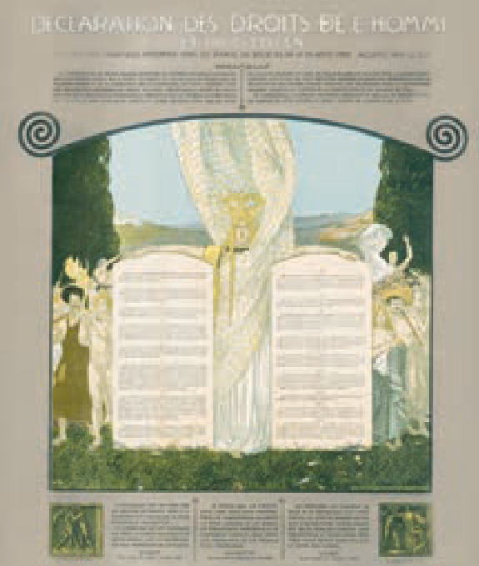§ «Великие идеологии»
3
Почему идеологии так отличались друг от друга и каким целям они служили?
?

Декларация прав человека и гражданина.
Художник А.-Ж.-Ф. Беллери-Дефонтен. 1901 г.

- Либерализм • консерватизм • марксизм

- Джон Стюарт Милль • Эдмунд Бёрк • Карл Маркс

МИР РОССИЯ
- 1840—1850-е гг. — западники и славянофилы в России
- 1851 г. — А. И. Герцен. Статья «Рус- ский народ и социализм»
- 1820—1830 гг. — ранний социализм в Европе (Ш. Фурье, Р. Оуэн)
- 1848 г. — К. Маркс, Ф. Энгельс.
«Манифест Коммунистической партии»


30
ГЛАВА I

1 Появление идеологий. Всем вам знакомы такие понятия, как «либераль- ный», «консервативный», «социалистический». Но знаете ли вы, что они повсе- местно вошли в лексикон именно в XIX в.? И почему именно тогда? Дело в том, что под влиянием модернизации Старый порядок в обществе и государ- стве уходил в прошлое, и люди задумывались о том, что должно прийти ему на смену. Отдельные идеи обобщались, превращаясь в идеологии, которые отра- жали интересы различных общественных групп.
Окружавший человека мир стремительно менялся, при этом религия всё меньше могла объяснить эти перемены. Отвечать на мировоззренческие вопро- сы стремились и идеологии, однако главной была связь идей с политикой. В отличие от мира идей прошлых эпох, идеологии имели ярко выраженный практический характер, прямо подталкивая людей к политическому действию. Неслучайно именно на их основе возникали политические партии. Например, на идеологию либерализма опиралась Либеральная партия в Англии, а на марксизм — многочисленные социал-демократические партии в различных европейских странах, в том числе в России.
Идеологии часто делят на левые и правые. На одном из заседаний фран- цузского Учредительного собрания в 1789 г. сторонники короля сели справа от председателя, а противники расположились слева от него. С тех пор правы- ми называли монархические и консервативные силы, а левыми — республи- канские и демократические. Либералы находились в центре политического спектра, правее их — консерваторы, левее — демократы, а затем — социал-де- мократы. Но внутри этих направлений также выделялись правые и левые тече- ния. Например, правые либералы были близки консерваторам, а левые — демократам.
  - Почему появились идеологии?

2 Свобода личности — как цель, свобода общества — как средство. Согласно либерализму (от лат. «свободный»), общество состоит из отдель- ных личностей, которые рождаются свободными и равными и действуют исхо- дя из собственного блага. Человек обладает свободой — работать или не рабо- тать, обогащаться или бедствовать. Для гармоничного развития общества следует устранить все препятствия для личной предприимчивости и обеспе- чить свободу конкуренции во всех сферах жизни общества.
В экономике либералы выступали за свободный рынок и отказ от всякого вмешательства государства в дела частных предпринимателей. Единственным регулятором экономики должна быть, по выражению шотландского эконо- миста А. Смита (1723—1790), «невидимая рука» рынка — закон спроса и пред- ложения.
В политике либералы отстаивали права личности, считая, что всё, что не запрещено законом, разрешено. Главным противником они считали абсолю- тистское государство. Конституция, по мнению либералов, должна была обес- печить всем личные гражданские свободы (слова, совести и др.), а также кон- троль над властью через выборный парламент и осуществление принципа раз- деления властей (на законодательную, исполнительную и судебную).


§ 3. «Великие идеологии»
31

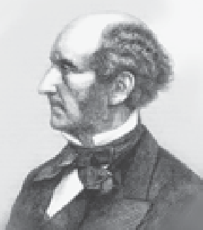Что касается границ свободы в обществе, то веду- щий теоретик европейского либерализма англичанин Дж. С. Милль (1806—1873) в своём знаменитом эссе

Дж. С. Милль.
1860-е гг.
«О свободе» сформулировал: «Единственное оправдание
вмешательства в свободу действий любого человека — предотвращение вреда, который может быть нанесён другим».
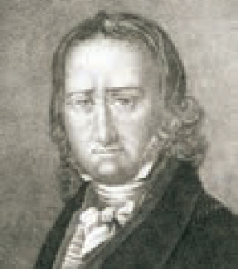Однако право голоса либералы предлагали предо- ставлять не всем, а лишь обеспеченным и образован- ным. Они считали, что только такие люди являются подлинно независимыми, обладают достаточными зна- ниями и заинтересованы в благе государства. Как выра- зился другой видный теоретик либеральной мысли француз Б. Констан (1767—1830), «одна лишь собствен- ность обеспечивает досуг; только собственность дела- ет человека способным к пользованию политическими правами». В этом заключалось отличие либералов от демократов, которые тоже были сторонниками обще- ственных и личных свобод, но выступали за всеобщее избирательное право.

Б. Констан. 1899 г.
- За что выступали либералы?

3 «Стабильность — не значит неподвижность». Так говорил австрийский канцлер К. Меттерних, самый крупный политик-консерватор первой половины XIX в. Консерватизм (от лат. «сохранять») чаще всего стре- мился сохранить существующий общественный строй, так или иначе соответствуя переменам.
Идеология консерватизма появилась как ответ на
идейный вызов революции 1789 г. и либерализма. Консерваторы, например французский мыслитель Ж. де Местр (1753—1821), исходили из совершенно иных представлений о человеке и обществе. Либералы заявляли, что чело- век — разумное и активное существо, способное самостоятельно распорядить- ся своей судьбой, надо лишь дать ему свободу. Консерваторы же считали, что человек по своей природе слаб и грешен, он не сможет воспользоваться свобо- дой, поскольку его разум — это «едва тлеющий огонёк». Принципу свободы они противопоставляли принцип порядка, а вере в прогресс — важность тра- диции, того, что проверено опытом многих поколений. Либералы ставили на первое место личный успех — консерваторы называли это эгоизмом. Либералы превозносили конкуренцию — консерваторы считали, что она разрушает отношения между людьми. В погоне за личной прибылью люди преступают мораль, сильный не считается со слабым. Известный британский историк-кон- серватор Т. Карлейль называл либерализм «свинской философией».
Идеология консерватизма не была единой. Некоторые консерваторы дей- ствительно являлись настоящими реакционерами, слепо цеплялись за прошлое


32
ГЛАВА I

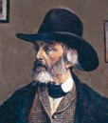и не хотели ничего менять. Другие же придерживались девиза основоположника консерватизма англичанина Э. Бёрка (1729—1797): «Реформировать, сохраняя». Они хотели сохранить основы существующего политическо- го и общественного строя, но вместе с тем демонстри- ровали готовность реформировать его в соответствии с требованиями времени. Значительную часть важных реформ во второй половине XIX в. провели именно политики консервативных взглядов. Общим у либера- лов и консерваторов было то, что они не выступали за переустройство общества на принципиально иных началах и являлись противниками революций.

Портрет Т. Карлейля.
Художник У. Гривз. 1860—1870-е гг.
Как и либерализм, консерватизм со временем менялся. В первые десятилетия XIX в. главными выра- зителями консервативных взглядов являлись социаль- ные слои, прямо связанные с традиционными эко- номическими и социальными устоями (дворянство,
бюрократический аппарат и духовенство). Однако радикальные изменения в обществе привели к увеличению числа тех, кто хотел бы сохранять существу- ющее положение в обществе (крестьяне, ремесленники, часть буржуазии). Консерваторы выступали за сохранение традиционных ценностей — религии, семьи, выступали против либерального «духа наживы», и это привлекало на их сторону даже часть рабочих.


Идейные течения, во многом идентичные европейским, развивались и в России. Консервативная мысль нашла отражение в работах графа С. Уварова, считавше- го основами государства «православие, самодержавие и народность», и его по- следователей, разработавших «теорию официальной народности». «Западники» (Т. Грановский, В. Боткин и др.) являлись сторонниками либеральных преобразо- ваний. Славянофилы (А. Хомяков, И. Киреевский и др.) отстаивали самобытность пути развития России. А. Герцен разработал теорию «русского социализма», счи- тая ядром переустройства общества крестьянскую общину.

Любопытные детали. В теории «русского социализма» Герцен опирался на дан- ные прусского учёного-агрария А. Гакстгаузена, который в 1843 г., изучая жизнь русской деревни, «открыл» общину и пришёл к такому выводу: «Поскольку каждый русский при- надлежит общине и… имеет право на равную долю земли, в России нет прирождённых пролетариев. Во всех прочих странах Европы пророки социальной революции подстре- кают против богатства и собственности… В России такая революция невозможна…»
  - В чём заключалась привлекательность консерватизма для разных слоёв общества?

4 Радикальные течения. Социалисты (от лат. «общественный») исходили из того, что общество устроено несправедливо, и хотели полностью его изме- нить. По убеждению социалистов, небольшой класс капиталистов эксплуати-


§ 3. «Великие идеологии»
33

рует и угнетает большинство населения. Если из наследия Французской рево- люции 1789 г., воплощённого в знаменитом лозунге «Свобода, равенство и братство», либералы выбрали «свободу», то социалисты предпочли «равен- ство». Они мечтали об обществе социальной справедливости, в котором не будет ни богатых, ни бедных.
Ранний социализм получил наибольшее развитие во Франции. Ш. Фурье (1772—1837) предлагал организовать производственные объединения — фалан- ги. Рабочие и крестьяне вносили бы туда свой труд, буржуазия — свои капи- талы, учёные и люди искусства — свой талант. Доходы фаланг распределя- лись бы таким образом, чтобы уменьшить имущественное неравенство. Граф А. де Сен-Симон (1760—1825) все надежды связывал с промышленным перево- ротом и полагал, что общество должно представлять собой «промышленную систему», направленную на благо всего народа. Главную роль он отводил
«классу индустриалов», т. е. тех, кто имел отношение к промышленности, без различия между фабрикантами и рабочими. Сен-Симон требовал обязательно- го труда для всех. Доходы, не связанные с трудом, он считал паразитическими. И Фурье, и Сен-Симон допускали сохранение частной собственности.
Самым крупным представителем раннего социализма вне Франции был англичанин Р. Оуэн (1771—1858), который видел корень всех бед в частной соб- ственности. Ещё в начале века его текстильная фабрика, сочетавшая высокие прибыли с гуманным обращением с рабочими, была известна настолько, что будущий император Николай I даже предложил Оуэну продолжить своё дело в России. Однако Оуэн все усилия сосредоточил на создании на территории США «посёлка общности», похожего на фаланги Фурье, но только на основе общественной собственности. Эксперимент закончился крахом и разорением Оуэна.
Близким к социализму идейным направлением был анархизм (от греч.
«безвластие»). Он включал несколько течений. Одни являлись сторонниками революции, другие — мирных преобразований. Общим для всех было отри- цание всякого насилия над личностью. Анархисты выступали за устранение
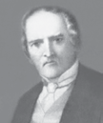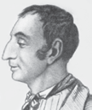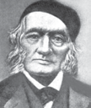

Ш. Фурье

А. де Сен-Симон
Р. Оуэн


34
ГЛАВА I

эксплуатации человека человеком, а также против любой государственной вла- сти, которую они также считали формой подавления личности. Одним из основоположников анархизма является француз П.-Ж. Прудон (1809—1865), ставший знаменитым благодаря лозунгу «Собственность — это кража!». (Но когда его обворовали на Восточном вокзале Парижа, он обратился в полицию.) Экономику будущего Прудон предполагал перестроить на основах взаимовыгод- ного безденежного обмена, в который вступали бы мелкие производители, объединённые в различные кооперативы и ассоциации. В политике на смену централизованной власти должна была прийти федерация этих ассоциаций, построенных по принципу самоуправления. Огромное влияние на дальней- шее развитие анархизма оказали русские мыслители М. Бакунин (1814—1876) и П. Кропоткин (1842—1921).
  - Что было общим в разных социалистических течениях?

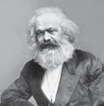 5 «Наша теория — не догма, а разъяснение процесса развития». Так писал Ф. Энгельс, отмечая тем самым важное отличие от взглядов прочих социалистов. К. Маркс (1818—1883) и Ф. Энгельс (1820—1895) свой вариант социализма, марксизм, назвали «научным» в отличие от прежнего — «утопиче- ского». Марксисты критиковали ранних социалистов за

К. Маркс
то, что их представления об обществе будущего основы- валось на фантазиях, и противопоставляли им анализ закономерностей общественного развития, неизбежно, как казалось им обоим, ведущих к социализму.
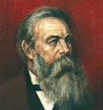Существовало и ещё одно важное отличие между дву- мя течениями социалистической мысли. Мечтая о новом обществе, ранние социалисты предполагали в первую очередь действовать методом убеждения и отвергали насилие. Марксисты же исповедовали революционный вариант социализма, который не отвергал возможности насилия для достижения поставленных целей. Опираясь на идеи Фурье и других мыслителей, Маркс и Энгельс развили учение о классовой борьбе. Согласно ему, каждая эпоха в истории человечества характеризуется противо- речием между традиционным и более прогрессивным способом производства и сопровождается борьбой клас- сов. Более прогрессивный способ производства побежда- ет, и происходит переход к новой эпохе (от рабовладель- ческого строя к феодальному, от феодального к капита- листическому). Утверждение капиталистического способа производства способствовало невиданному развитию экономики на основе промышленности. Однако таким образом буржуазия создала и своего «могильщика» — рабочий класс, пролетариат (от лат. «низшие слои, не- имущие»). Тем самым в недрах капитализма вызревала возможность перехода к следующей стадии развития

Ф. Энгельс


§ 3. «Великие идеологии»
35

человечества — коммунизму, при котором деление на классы исчезнет, а люди получат возможность полного и гармоничного развития.
По убеждению Маркса, переход от одной формации к другой чаще всего происходит с помощью революций. Он считал, что на смену буржуазным рево- люциям (которых к тому времени уже немало произошло в Европе) должны прийти пролетарские (социалистические). В результате такой революции будет установлена диктатура наиболее передового класса — пролетариата, который и обеспечит переход к коммунизму. Для совершения революции пролетарии всех стран должны создавать революционные партии и объединять свои уси- лия. При этом Маркс считал, что пролетарская революция должна произойти в самых «передовых» странах, в первую очередь в Англии.
От теории Маркс и Энгельс перешли к практике. В 1864 г. был создан I Интернационал, который добивался сплочения рабочих разных стран для осуществления мировой революции. Он объединил от 100 до 200 человек в 13 странах Европы и в США, при этом только треть из них были марксиста- ми, а остальные — последователями анархизма Бакунина или Прудона. Из-за идейных разногласий I Интернационал в 1876 г. распался.
- В чём заключались основные идеи марксизма?

6 Национальная идеология. Долгое время принадлежность к той или иной народности не являлась чем-то существенным для отдельного человека. Более важной для него была привязанность к месту рождения, к религии, к своей общине или цеху. Если бы мы, например, спросили жителя Мюнхена XVIII в., кем он себя считает, он бы ответил — католиком, членом цеха часовщиков. В крайнем случае — баварцем. Ответ «немцем» мы услышали бы едва ли.
Но постепенно в образованной среде формировалась национальная идея. Появлялось представление, что жители разных регионов одной страны или даже разных стран (если они говорят на одном языке) составляют одно целое — нацию. Возникало национальное сознание, т. е. ощущение своей националь- ной принадлежности, но пока лишь в достаточно узкой среде образованных людей.
Французская революция 1789 г. стала определённым рубежом. Во-первых, национальная идея соединилась с политикой. В связи с идеей народного суве- ренитета возникло представление о нации как совокупности жителей страны, которые вправе сами решать свою судьбу (такие представления существовали и ранее, но оставались уделом лишь узких групп интеллектуалов). Во-вторых, национальное сознание стало постепенно проникать в народ. Этот процесс продолжался в течение всего XIX в. на фоне формирования единого рынка,
«транспортной революции», увеличения социальной мобильности, успехов образования и т. д.
Национальная идея оказалась серьёзным конкурентом других политиче- ских идеологий, поскольку те адресовались конкретным социальным группам, а не обществу в целом. Сила же национальной идеи заключалась именно в том, что она выступила в роли интегрирующей (объединяющей) идеологии, обра- щённой ко всему обществу и дававшей каждому человеку ощущение новой

15-1845-01-003-287o3.indd 35 15.08.2024 10:56:38

6E27


ГЛАВА I
36
15-1845-01-003-287o3.indd 36
15.08.2024 10:56:38
6CBD

«Великие идеологии» в сравнении

Идеологии | Либерализм | Консерватизм | Социализм / анархизм | Марксизм | Национализм
Идеалы | Свобода | Порядок | Равенство | Бесклассовое общество | Национальное единство
Основные идеи | Приоритет прав личности, кон- ституционное устройство, сво- бода предприни- мательства, ограничение сфер государ- ственной дея- тельности; вера в прогресс | Личность не вы- ше общества; сильное государ- ство с правом вмешательства  в различные сфе- ры, ценность семьи и церкви; важность тради- ции | Свобода лично- сти, устранение эксплуатации, со- здание общества социальной спра- ведливости / лик- видация любой формы принужде- ния; вера в про- гресс | Подчинение лично- сти классовым ин- тересам до устра- нения классового общества, проле- тарский интерна- ционализм, дикта- тура пролетариата для перехода  к коммунизму; вера в прогресс | Подчинение лич- ности нации; пре- восходство своей нации по отно- шению к другим; нация должна обладать госу- дарством; вера  в национальную миссию
Методы борьбы | Реформы; неже- лательность ре- волюции | Сохранение ста- рого; допусти- мость реформ; отрицание рево- люций | Реформы; допу- стимость револю- ций и заговоров | Революции; допу- стимость реформ | Революции вред- ны для нацио- нального един- ства, но допусти- мы для его достижения
Социальная база | Мелкая и сред- няя буржуазия, интеллигенция | Крупная буржуа- зия, дворянство, ремесленники, крестьянство | Мелкая и часть средней буржуа- зии, ремесленни- ки, рабочие | Рабочие, часть интеллигенции | Мелкая и сред- няя буржуазия, интеллигенция; к рубежу XIX— XX вв. — почти все слои


§ 3. «Великие идеологии»
37

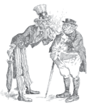Кузены (Дядя Сэм слева, Джон Буль справа).
Художник Ч. Нелан. 1908 г.

связи — национальной, для которой не имела значе- ния принадлежность к различным социальным, религиозным и другим группам и которая воспри- нималась как естественная и вечная.
Каждая национальная идеология создавала при- влекательный образ собственной нации, показывая её истоки в прошлом и обещая славное будущее. Этот образ становился зримым благодаря изображе- нию той или иной нации в качестве человеческих фигур — в Англии это был Джон Буль, в Герма- нии — Михель, в США — Дядя Сэм, во Франции — прекрасная Марианна.
Изучение в школе героических страниц истории, сооружение националь- ных памятников, появление национальных школ в музыке и живописи — всё это укрепляло ощущение принадлежности каждого к нации.
Формируя новые национальные государства, образованная верхушка выдвигала тезис о единой нации. Например, в ходе создания единой Италии от сицилийцев, калабрийцев и сардинцев требовали осознать себя итальянцами. Местные языки и диалекты рассматривали как «мужицкие», которые должны постепенно исчезнуть в результате распространения образования и повыше- ния культурного уровня. Национальные движения зачастую выполняли про- грессивную функцию, например, в деле объединения страны (Германия, Ита- лия) или во время борьбы против захватчиков. Однако одновременно прояви- лись и негативные черты национальной идеи. Собственная нация представлялась лучше других, ей приписывались какие-то особые качества и даже претензии на превосходство.
  - Какие функции выполняла национальная идеология?

ПОДВЕДЁМ ИТОГИ
В ответ на быстрые изменения в политике и обществе в XIX в. появля- ются идеологии, каждая из которых объясняла эти процессы с определён- ных позиций, отражая интересы тех или иных общественных групп.

Вопросы и задания
- Почему в XIX в. возникла потребность в политических идеологиях? Какие функции они выполняли?
- Какие экономические и политические требования выдвигали либералы? Из каких принципов они при этом исходили?

15-1845-01-003-287o3.indd 37 15.08.2024 10:56:38

913


38
ГЛАВА I

- Почему идеи консерваторов сохраняли популярность на протяжении всего XIX в.?
- Чем было вызвано появление социалистических учений? Что означает лозунг К. Маркса: «Пролетарии всех стран, соединяйтесь!»?
- Почему национальная идея распространилась именно в XIX в.?
- Каких русских либералов, консерваторов и социалистов вы знаете?
- Как вы считаете, какая из идеологий сохраняет наиболее сильные позиции в наши дни?
- Рассмотрите иллюстрацию в начале параграфа. Принятию какого документа она по- священа? Вспомните, когда он появился и каково значение этого документа. О чём говорит обращение художника к этой теме в иной исторической обстановке? Пред- положите, что, по его замыслу, должны обозначать фигуры, помещённые рядом с документом.

Работаем с ИСТОЧНИКОМ
Прочитайте отрывки из документов и ответьте на вопросы.
…Нужно ограничить власть правителя над обществом, и это ограничение и есть то, что мыслится под свободой. Её можно достичь двумя путями. Во-первых, при- знанием некоторых прав. Во-вторых, установлением конституционных ограниче- ний…
Но есть область, в которой общество заинтересовано лишь косвенно, — та часть жизни, которая касается лишь тебя самого... Во-первых, это… свобода мыслей и чувств; абсолютная свобода мнения по всем предметам… Во-вторых, свобода вку- сов и занятий, возможность строить жизнь в соответствии со своим характером; де- лать то, что нравится. В-третьих, из такой свободы каждого следует… свобода групп, свобода объединения для любых целей, лишь бы не вредили остальным… Какова бы ни была форма правления, общество, где эти свободы не уважают, не является сво- бодным. (Из сочинения Дж. С. Милля «О свободе»)
Одной из величайших ошибок этого столетия является вера, что политическое устройство народов есть дело сугубо человеческое; что можно сделать конституцию, как часовщик делает часы. Нет ничего более ложного; но ещё сверх того — вера в то, что сие великое деяние может быть осуществлено каким-то собранием людей. Тво- рец всех вещей… даёт правление какому-либо народу… (Из сочинения Ж. де Ме- стра «Этюд о суверенитете»)
- 1. Сравните отношение авторов документов к проблеме конституционного устрой- ства. 2. Как они оценивают роль человеческой личности в политике и истории?

Работаем с ПОНЯТИЯМИ
Раскройте смысл понятия «консерватизм». Приведите один исторический факт, кон- кретизирующий это понятие. Приведённый факт не должен содержаться в опреде- лении понятия.

?
Сформулируйте ответ на главный вопрос параграфа, обоснуйте его двумя-тремя аргументами.


39

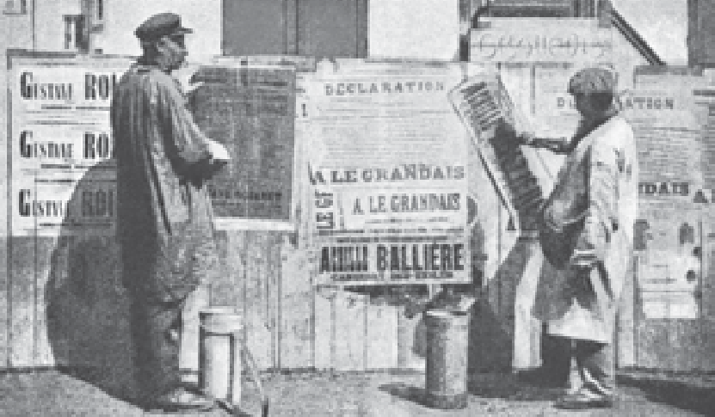§ Путём реформ: государство, парламенты, партии
4
? Почему демократизация в XIX в. добилась таких успехов?

Расклейка предвыборных плакатов во Франции. Фото. 1902 г.

- Конституционная монархия • социальный реформизм

- Отто фон Бисмарк • Дэвид Ллойд Джордж

МИР РОССИЯ
- 1906 г. — введение женского избира- тельного права в Великом княжестве Финляндском
- 1913 г. — введение женского избира- тельного права в Норвегии

1 Что такое демократизация? Это слово уже много раз встречалось вам на страницах учебника. Давайте разберёмся более подробно с тем, что оно озна- чает, двигаясь «снизу-вверх»: отдельный человек — парламенты и конститу- ции — государство.
Как известно, «демократия» в переводе с греческого языка буквально озна- чает «власть народа». В основе этого понятия — возможность для человека высказать свою позицию, наделение его избирательными правами. Как с этим обстояло дело?


40
ГЛАВА I

До революций 1848 г. в Европе избирательными правами были наделены дворяне и крупная буржуазия. Они стремились не допустить остальные слои населения до участия в выборах. В качестве «фильтра» чаще всего использо- вался имущественный ценз, дававший избирательные права только богатым. Применялось также распределение избирательных участков таким образом, чтобы преимущество получали определённые социальные группы или (как в монархии Габсбургов) отдельные национальности.
На протяжении всего XIX в. шла борьба за демократизацию избирательно- го права: чтобы каждый человек имел право голоса. Расширение избиратель- ного права происходило постепенно. Например, в Бельгии в середине века избирательными правами обладало менее 2% взрослого населения, в Англии — около 7%. Всеобщее избирательное право было введено почти во всех штатах США в 1830-е гг. (но не для негров и индейцев), в Швейцарии и Франции в 1848 г., в Германии в 1871 г.
С 1880-х гг. демократизация избирательного права пошла быстрее. К 1914 г. всеобщее (или близкое к нему) избирательное право появилось в западной части Австро-Венгрии, в Италии, Швеции, Греции и Испании.
Но существовали и другие препятствия, ограничивавшие равенство изби- рательного права. Так, некоторые избиратели имели не один, а два или даже три голоса. Например, в Бельгии в 1893 г. было введено всеобщее избиратель- ное право, численность избирателей увеличилась в 10 раз. Но при этом зажи- точные граждане имели по два (а обладатели учёной степени — три) голоса, в то время как неимущие располагали лишь одним. Подобная же практика существовала в Швеции. Разные формы давления на избирателей, подкупы, фальсификации, использование разноцветных бюллетеней (чтобы было сразу понятно, за кого человек проголосовал) или даже открытое голосование — подобные явления встречались достаточно часто. В Испании и Португалии ведущие партии и вовсе ещё до начала выборов договаривались о том, кто из них победит, и подгоняли под это результаты голосования. Одним из серьёз- ных недостатков всех избирательных систем было отсутствие права голоса у женщин.
Считалось, что женщины не могли быть избирателями, поскольку их дело не политика, а домашние дела. К тому же существовали опасения, что между мужем и женой могут возникнуть политические разногласия, а это подвергнет
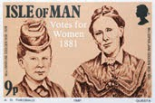угрозе семью. Но женщины боролись за свои права, повсеместно возникали орга- низации суфражисток (от фр. «право голо- са»). Впервые женщины получили право голоса в штате Вайоминг в США (1869), затем в британской колонии Новая Зелан- дия (1893). В 1902 г. в Австралии впервые в мире было введено избирательное право

❐ Выясните, кто изображён на этой марке и какому событию она посвящена.


§ 4. Путём реформ: государство, парламенты, партии
41

для женщин во всей стране. В Европе впервые избирательное право для жен- щин появилось в Финляндии (1906), являвшейся частью Российской импе- рии, за ней последовала Норвегия (1913).
Любопытные детали. Как вы уже знаете, одним из орудий борьбы за права женщин считался… обычный велосипед. Вот что заявляла в 1896 г. известная американская суфражистка С. Энтони: «Позвольте мне сказать вам, что я думаю о катании на велоси- педах. Я думаю, что оно сделало для эмансипации женщин больше, чем что-либо дру- гое в мире. Я стою и радуюсь каждый раз, когда вижу женщину, проезжающую мимо на двух колёсах. Это даёт женщине ощущение свободы и уверенности в себе. Это застав- ляет её чувствовать себя независимой… олицетворяя собой свободную, ничем не стес- нённую женственность».
❐ В чём С. Энтони видит значение велосипедов для женщин?
Несмотря на недостатки в расширении избирательного права, начиная с последних десятилетий XIX в. был достигнут значительный прогресс, а это повлияло на состав и деятельность парламентов.
  - В каких странах было всеобщее избирательное право?

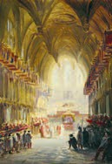 2 Парламенты и конституции. Развитие парламентаризма стало одним из наиболее важных проявлений демократизации. Парламент являлся представи- тельным органом, так как в нём собирались представители населения страны. Из трёх его основных задач — принятия законов, утверждения бюджета и кон- троля над правительством — первые две реализовывались без особых проблем, поскольку властям было понятно, что общество легче примет даже непопуляр- ные законы и налоги, если соответствующие решения будут делом рук его избранных представителей. Но вот с третьей функцией часто было значитель- но сложнее, поскольку речь шла о реальной власти. Во многих государствах требование «ответственного министерства», т. е.
ответственного перед парламентом правительства, являлось одним из центральных во внутриполитиче- ской борьбе. Например, в России его выдвигала партия кадетов.
Чаще всего парламент состоял из двух палат. Нижняя палата избиралась непосредственно населе- нием. В верхнюю входили представители из высших слоёв общества — иногда по праву наследства, ино- гда по назначению монарха — либо представители отдельных земель, если устройство страны являлось федеративным. Верхняя палата часто обладала пра- вом вето (запрета) на решения нижней палаты. Сто- ронники демократизации добивались избираемости

Внутренний вид Лондонского парламента.
Художник Ш. Бутон. Начало 1850-х гг.


42
ГЛАВА I

членов верхней палаты и сокращения её полномочий. Например, в 1911 г. пра- во вето верхней палаты английского парламента — палаты лордов — было отменено.
Права парламентов и граждан закреплялись в конституциях — основных законах страны. XIX век стал веком конституций. Иногда их принятие стано- вилось следствием революций, иногда монархи сами даровали своим поддан- ным конституции, как это, например, произошло в Пруссии после революции 1848 г.
В результате в последние десятилетия XIX в. в Европе практически не оста- лось монархов с неограниченной властью. Россия после революции 1905— 1907 гг. также двигалась в этом направлении. В конституционных монархиях король сохранял контроль за исполнительной властью и мог назначать пре- мьер-министра. Такими монархиями были Германия, Испания, Румыния, с 1867 г. — Австро-Венгрия. В парламентских монархиях (Англия, Италия, Нидерланды, Бельгия, Скандинавские страны) исполнительную власть полно- стью контролировал парламент.
«Республики не в моде!», — так когда-то выразился российский император Александр I, и эти слова могут служить эпиграфом к процессу политического развития на протяжении всего XIX в. Вплоть до начала Первой мировой войны преобладавшей во всём мире формой правления оставалась монархия. Она сохранялась не только в традиционных обществах Азии и Африки, но и в Евро- пе, несмотря на потрясавшие её в первой половине столетия революции. Появ- лявшиеся на европейской карте новые государства (Румыния в 1866 г., Болга- рия в 1879 г., Норвегия в 1905 г.) также были монархиями. К 1914 г. в Европе насчитывалось лишь 4 республики — Франция, Швейцария, Португалия (которая стала республикой всего за 4 года до этого) и крошечное государство Сан-Марино. В Западном же полушарии, напротив, практически повсемест- но установился республиканский строй. В парламентских республиках глав- ную роль в управлении государством играл парламент, а в президентских — президент.
Европа оставалась монархической, но в результате процесса демократиза- ции власть монархов становилась всё более ограниченной. Главными инстру- ментами контроля общества над властью как раз и становились конституции и парламенты.
    - Какие функции выполнял парламент?

3 Новая роль государства. Как мы только что видели, благодаря процессам демократизации общество получило больше возможностей контролировать власть. Однако в последние десятилетия XIX в. яснее обозначилась и противо- положная тенденция — контроль над обществом со стороны государства, кото- рый осуществлялся разраставшейся и усиливавшейся государственной бюро- кратией. Почему это происходило?
Важной причиной было то, что в новых условиях по-другому решалась одна из главных задач государства — поддержание внутреннего порядка. Рань- ше это осуществлялось преимущественно репрессивными методами, в том


§ 4. Путём реформ: государство, парламенты, партии
43

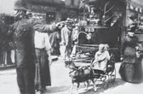Лондонская жизнь. Полисмен, регулирующий уличное движение. Иллюстрация из журнала «Природа и люди». 1915 г.

числе публичными казнями («театром смерти»), а также периодическим исполь- зованием вооружённой силы при подавле- нии очередного бунта. Теперь публичные казни уходят в прошлое (например, в Гер-
мании последняя состоялась в 1863 г., в Англии — в 1864 г.), а общество кон- тролируется с помощью разветвлённого полицейского аппарата. Присутствие государства, его силу любой житель Европы и Америки мог теперь видеть на каждом углу, причём в самом буквальном смысле слова. Начиная со второй трети XIX в. на улицах европейских городов появляется новая фигура, быстро ставшая неотъемлемой частью городского пейзажа, — одетый в узнаваемую форму «постовой на углу».
Но основная причина роста влияния государственного аппарата заключа- лась в другом. Государство стало активно участвовать в решении вопросов в тех сферах общественной жизни, которые ранее им практически не контро- лировались. Создавая специальные комиссии и издавая фабричное законода- тельство, государство уже с 1830—1840-х гг. приступает к контролю над произ- водственными отношениями, затем над вопросами здравоохранения (обяза- тельными вакцинациями, качеством пищевых продуктов).
Однако главное (и то, что раньше было невозможно и представить) проис- ходит в последних десятилетиях XIX в.: государство начинает вмешиваться непосредственно в жизнь общества, в социальную сферу — туда, где раньше ведущая роль принадлежала церкви. Во многих странах государство постепен- но вытесняет её из системы образования и берёт начальную школу под свой полный контроль, а также вводит обязательный гражданский брак и развивает семейное законодательство.
Важным проявлением политики социального реформизма, т. е. системы реформ в социальной сфере, стали действия государства в рабочем вопросе. Пер- вое социальное законодательство было принято по инициативе германского кан- цлера О. фон Бисмарка в 1880-х гг. Оно устанавливало страхование от несчаст- ных случаев, меры поддержки в случае болезни и пенсии по старости.

СВИДЕТЕЛЬСТВО ЭПОХИ
О. фон Бисмарк.
Моя идея заключалась в том, чтобы привлечь на свою сторону или, можно сказать, подкупить рабочие классы, взглянуть на государство как на социальное учреждение, которое существует для них и которое стремится заботиться об их благе.
❐ Какие цели преследовал Бисмарк, проводя социальные реформы?


44
ГЛАВА I

В начале XX в. к политике социального реформизма в той или иной степе- ни постепенно переходит уже значительная часть стран Европы, а также США. В целом к 1910 г. в Западной и Центральной Европе около 30% рабочих были застрахованы от несчастного случая, 15% — на случай болезни, 8% имели пра- во на пенсию, 0,9% — на пособие по безработице.
    - Как изменились задачи государства?

4 «Партия — это организованное общественное мнение». В этом выска- зывании лидера английских консерваторов Б. Дизраэли заключена суть того, для чего нужны партии. Получение права голоса отдельным человеком очень важно, но разрозненный хор таких голосов едва ли может быть услышан в политике. Партии же эти голоса, отражающие конкретные интересы людей, как бы консолидируют (сплачивают) и превращают в политические програм- мы. Чаще всего партии возникали путём объединения в парламентах предста- вителей похожих политических взглядов. Иногда, наоборот, партии возникали вне парламентов и стремились к участию в них. Партии выражали интересы определённых групп общества и являлись конкурентами в борьбе за власть. В США и Англии утвердилась двухпартийная система, в большинстве других стран — многопартийная.
Расширение избирательного права имело для партий важные последствия. Ранее наличие избирательного ценза позволяло им ограничить свою деятель- ность узким кругом обладателей права голоса — ведь позиция остальных всё равно не имела никакого политического значения для исхода выборов. С увели- чением числа избирателей партии были вынуждены переходить к широкой аги- тации и рекламе своих идей и кандидатов. В США такие изменения стали про- исходить уже с 1830-х гг., в Европе — с 1880-х гг. Знаменитый лидер английских
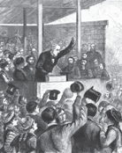либералов У. Гладстон оказался первым европей- ским политиком, который начал напрямую об- щаться с избирателями, организовывать массовые акции.

Выступление У. Гладстона на митинге
Расширение избирательного права сделало воз- можным появление массовых партий. К ним от- носились партии социал-демократической на- правленности, ориентировавшиеся на рабочий класс и стремившиеся включить в свои ряды как можно больше рабочих. Массовыми были и пар- тии, возникавшие на религиозной основе, на- пример католическая Партия центра в Германии. Это становилось ответной реакцией на процесс постепенной утраты церковью своего влияния в обществе. В многонациональных государствах массовый характер имели некоторые националь- ные партии (например, в Австро-Венгрии все пар- тии так или иначе имели национальный оттенок).
      - Какие изменения происходили с партиями?


§ 4. Путём реформ: государство, парламенты, партии
45

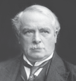 5 Либералы и консерваторы: как идти в ногу со временем? После экономического кризиса 1873 г. в большей части государств заявила о себе смена поли- тического курса, заключавшаяся в отказе от проведения либеральной политики.

Д. Ллойд Джордж
Либералам не удалось создать народные, массовые партии, что было необходимым условием на фоне рас- ширения избирательного права и участия в политиче- ском процессе широких народных масс. В то же время, конкуренты либералов и слева (рабочие партии), и спра- ва (консервативные) от демократизации избирательного права выигрывали, получая на выборах больше голосов. Либералы не могли предложить избирателям привлека- тельной программы. Многие их первоначальные требо-
вания, вроде правового государства и гражданских свобод, были к этому вре- мени уже реализованы. А к новым реалиям, т. е. в условиях растущего вмеша- тельства государства в экономику и общественную жизнь, многие либералы оказались не готовы, поскольку это в корне противоречило классической либе- ральной идее о государстве как «ночном стороже», который не вмешивается в жизнь общества, а лишь обеспечивает его безопасность.
Но некоторые представители либерального лагеря всё же искали новые пути. Сторонники «социального либерализма» допускали осторожное вмеша- тельство государства в экономику и социальные отношения. В Великобритании приверженцам подобных взглядов во главе с Д. Ллойд Джорджем удалось провести в начале XX в. одну из самых масштабных серий реформ в духе соци- ального реформизма.
Консерваторы этой эпохи также отличались от прежних. Они смирились с изменениями в политическом строе — признали как данность существование партий, парламентов и конституций. Теперь они боролись за консервативные ценности уже внутри сложившейся системы. Кроме того, под их влиянием находилось по-прежнему многочисленное сельское население, для которого чувство «угрозы» от города и промышленности становилось стимулом для того, чтобы сплачиваться вокруг консервативных идей.
Подробнее. Консерваторам, с их идеями защиты привычного мира и традиционных ценностей, оказалось гораздо легче найти общий язык с народом, чем либералам. Под- тверждением тому стало появление различных массовых организаций, как, например, возникшей в 1883 г. английской «Лиги подснежника», названной в честь Дизраэли, ко- торый якобы любил этот цветок. Её основная идея: Англия — это одна большая семья, в которой лендлорды и предприниматели отечески покровительствуют остальному насе- лению. Практиковались совместные чаепития крестьян с лендлордом. Уже к 1891 г. Лига насчитывала более миллиона членов.
Но в целом одним из главных факторов политической жизни Европы постепенно становится рост организованного рабочего движения.
  - Что повлияло на положение либерализма и консерватизма?


46
ГЛАВА I

6 «Освобождение рабочего класса должно быть делом самого рабочего класса». Это высказанное в 1879 г. мнение К. Маркса разделялось многими, однако пути борьбы рабочих за свои права виделись по-разному.
Рабочее движение имело две основных формы — борьбу профсоюзов за улучшение экономического положения рабочих и создание партий с более широкими, в том числе политическими, задачами.
Можно выделить три основных типа рабочего движения. Первый — «англо- саксонский» (Англия, США). Для него типичными были прагматичность, склонность к реформам, непопулярность революционных и марксистских идей. Классический пример — английское Фабианское общество (1884) (названное по имени римского полководца Фабия Кунктатора, мастера страте- гии выжидания). Фабианцы, среди которых выделялись такие известные писа- тели, как Б. Шоу и Г. Уэллс, также предпочитали не спешить. Они являлись сторонниками «муниципального социализма», считая любой переход соб- ственности к муниципалитету или государству шагом к социализму.
Для «романского» типа рабочего движения (Франция, Испания, Италия) был характерен анархо-синдикализм, главным теоретиком которого являлся французский публицист Ж. Сорель. Подобно анархистам, анархо-синдикали- сты провозглашали аполитичность, отказ от политической борьбы. Они счита- ли, что освобождение рабочих будет происходить не в политической, а эконо- мической плоскости, и не через получения большинства на выборах, а благо- даря так называемой тактике прямого действия, т. е. стачкам и саботажу. Поэтому центрами движения должны стать не политические партии, а проф- союзы (фр. «синдикаты»). Синдикалистской являлась наиболее крупная проф- союзная организация Франции — Всеобщая конфедерация труда. В начале века анархизм превратился в сильнейшее крыло и испанского рабочего движе- ния. В этих странах существовали также и социалистические партии, однако они были немногочисленными.
Главной отличительной чертой в странах «германского» типа рабочего дви- жения (Германия, Нидерланды, скандинавские страны) являлась привержен- ность марксизму. Именно в Германии в 1863 г. возникла крупнейшая социали- стическая партия Европы, с 1890 г. принявшая название «Социал-демократиче- ская партия Германии» (СДПГ). Она станет образцом, а затем и главным союзником российской РСДРП. СДПГ оказалась основой и созданного в 1889 г. II Интернационала, призванного объединить рабочие партии всего мира для совместной борьбы.
К концу XIX в. марксизм разделился на два направления. Революционные марксисты продолжали считать, что мир стоит на пороге социалистических революций. Одновременно немец Э. Бернштейн подверг марксизм ревизии (пересмотру), т. е. анализу, насколько он соответствует реалиям новой эпохи. Вопреки утверждению Маркса, что рабочий класс будет постоянно нищать, Бернштейн пришёл к выводу, что его положение постепенно улучшается, пред- ставители рабочих партий попадают в парламенты и могут вести борьбу за пра- ва рабочих мирным демократическим путём. Он предположил, что социализм


§ 4. Путём реформ: государство, парламенты, партии
47

в состоянии победить не путём революции, а с помощью постепенных реформ. Возникшее реформистское (ревизионистское) направление марксизма сопер- ничало с революционным вплоть до Первой мировой войны.
Помимо партий, важную роль в защите интересов рабочих играли профсо- юзы, которые также серьёзным образом менялись. Профсоюзы существовали ещё с первых десятилетий XIX в., но представляли собой скорее благотвори- тельные организации, объединявшие исключительно рабочую элиту. В 1880— 1890-е гг. появляются профсоюзы нового типа, объединявшие и неквалифици- рованных рабочих. Теперь профсоюзы всё чаще прибегали к стачкам. Особен- но крупными стали стачки бельгийских шахтёров в 1886 г., лондонских докеров в 1889 г. и гамбургских портовых рабочих в 1896 г. Профсоюзное движение не отличалось единством; существовало несколько течений: «красные» профсою- зы, т. е. связанные с социалистами, «чёрные», т. е. анархо-синдикалистские, и «белые» — христианские профсоюзы. Самой незначительной группой были
«жёлтые» — «карманные» профсоюзы под опекой предпринимателей. В 1900 г. в Великобритании был основан «Комитет рабочего представительства», факти- чески — политическая партия, которая и оформилась в 1906 г. как лейборист- ская, т. е. «Партия труда». Она довольно быстро заняла то же положение в политической системе, которое ранее занимала либеральная партия.
  - Что было характерно для разных типов рабочих движений?


ПОДВЕДЁМ ИТОГИ
Введение конституций, развитие парламентаризма и расширение лич- ных гражданских прав стали главным следствием процесса демократизации во второй половине XIX — начале XX в. Благодаря более чёткому органи- зационному оформлению и изменению характера деятельности партий участвовать в политической жизни получили возможность широкие массы людей.

Вопросы и задания
- Какие проявления демократизации во второй половине XIX в. вы можете назвать?
- Перечислите формы правления, существовавшие в XIX — начале XX в. Какие из них вы считаете наиболее демократическими и почему?
- В чём заключалась роль парламентов в политической жизни? Почему люди боро- лись за расширение избирательного права?
- Каким образом видоизменились задачи государства в XIX в.?
- Используя дополнительные источники информации (в том числе Интернет), подго- товьте сообщение о суфражистском движении в Англии на рубеже XIX—XX вв. Ка- кие типы источников вы использовали?


48
ГЛАВА I

Работаем с ХРОНОЛОГИЕЙ
Расположите в хронологической последовательности события: 1) введение всеоб- щего избирательного права в Германии; 2) отмена права абсолютного вето палаты лордов в Англии; 3) создание II Интернационала; 4) введение всеобщего избира- тельного права во Франции.

Работаем с ИСТОЧНИКОМ
Прочитайте отрывок из речи Д. Ллойд Джорджа (1909) и ответьте на вопросы.
Нам говорят, что эта великая нация, имеющая такой послужной список велико- лепных достижений в прошлом и настоящем, неспособна устанавливать свои соб- ственные законы, неспособна контролировать свои собственные финансы и что её следует поместить, как если бы это была нация детей или сумасшедших, под опеку какого-то другого органа — и какого органа? Кто является опекунами этого могуще- ственного народа? Кто они?.. Это люди, у которых нет ни подготовки, ни квалифи- кации, ни опыта, которые позволили бы им справиться с такой гигантской задачей. Это люди, единственная квалификация которых… заключается в том, что они роди- лись первенцами у людей, которые имели такую же низкую квалификацию, как и они сами.
  - Против какого органа выступает Ллойд Джордж? Какие аргументы он приводит?

Работаем с ПОНЯТИЯМИ
Раскройте смысл понятия «социальный реформизм». Приведите один исторический факт, конкретизирующий это понятие. Приведённый факт не должен содержаться в определении понятия.

?
Сформулируйте ответ на главный вопрос параграфа, обоснуйте его двумя-тремя аргументами.


49

§ Наука и образование в XIX в.: сила, менявшая мир
5
Почему наука и образование именно в это время стали развиваться ускоренными темпами?
?

Планетарная модель атома. 1908—1909 гг.

- Эволюционная теория • ядерная физика • хромосомная теория наследственности

- Майкл Фарадей • Чарлз Дарвин • Эрнест Резерфорд

МИР РОССИЯ
- 1826 г. — неевклидова геометрия Н. Лобачевского
- 1892 г. — открытие вирусов Д. Ива- новским
- 1831 г. — закон электромагнитной индукции М. Фарадея
- 1896 г. — открытие радиоактивности А. Беккерелем

1 Неграмотность отступает. Одним из главных завоеваний XIX в. стало рас- пространение начального образования и значительное сокращение неграмот- ности во многих странах Европы и в США.
Рост грамотности был очень неравномерным. Во-первых, хронологически: он резко ускорился лишь с последних десятилетий XIX в., например, во Фран- ции к 1850 г. неграмотным было почти 40% мужского населения. В Англии ещё в 1840-х гг. при венчании половина женихов и невест не могли сделать даже элементарного — расписаться в церковных книгах. В 1900 г. до 80% английской


50
ГЛАВА I

молодёжи (люди моложе 35 лет) хотя бы теоретически могли прочитать «Расска- зы о Шерлоке Холмсе», среди 50—60-летних — чуть больше половины. В 1910 г.
«Шерлока Холмса» могли прочитать почти все граждане Великобритании млад- ше 35 лет.
Во-вторых, распространение грамотности было неравномерным и геогра- фически. В некоторых странах к 1910 г. грамотность достигла практически 100% — в Англии, Германии и Нидерландах. К ним приближались Франция (87%) и Бельгия (85%). Более скромными были успехи Италии (62%). В Испа- нии грамотными являлась половина, а в Португалии — лишь четверть населе- ния. Внутри отдельных стран также существовали большие различия в дина- мике роста грамотности между различными регионами — так, в западных (немецких) провинциях Австро-Венгрии неграмотных к 1900 г. было лишь около 1%, в то время как в некоторых восточных регионах (например, Тран- сильвании) их число доходило до 70%.
Быстрыми темпами шло распространение грамотности в США, поскольку для вновь прибывших иммигрантов скорейшее овладение английским языком являлось необходимым условием для адаптации в новых условиях. Ситуация с образованием в Латинской Америке отражала её политическую специфику — большую роль личности главы страны. Например, в Венесуэле при реформато- ре А. Гусмане Бланко в 1880 г. было введено всеобщее обязательное образова- ние, но в начале ХХ в. в годы диктатуры Х. Гомеса школе не уделяли достаточ- ного внимания, и уровень грамотности резко упал.
В остальном мире в целом также наблюдался постепенный рост грамотно- сти, однако он шёл гораздо медленнее и очень различался от страны к стране. Лучше всего дело обстояло в государствах древней письменной культуры — Китае и Японии. В Китае на рубеже веков письменностью владели от 30 до 45% мужчин. В Японии ещё до стартовавшей в конце 1860-х гг. эпохи ре- форм школу посещали почти каждый второй мальчик и 15% девочек. Именно высокая образовательная база стала одной из причин успеха этих реформ, которые, в свою очередь, подтолкнули дальнейшее развитие образования. В результате к началу ХХ в. Япония превратилась в самую грамотную неевро- пейскую страну.
В целом речь шла о по-настоящему эпохальном процессе — весь мир посте- пенно вставал на путь массовой грамотности, а страны Запада продвинулись по нему уже очень далеко.
  - В каких странах и регионах была достигнута массовая грамотность?

2 «Борьба за школу». Вопрос школьного образования перешёл под кон- троль государства. Сокращались или уходили в прошлое различные привиле- гированные формы преподавания (домашние учителя и др.): если ты хочешь получить аттестат, следует учиться в признанной государством школе. В итоге в одном классе оказывались дворяне и мещане, богатые и бедные, т. е. шла демократизация школьного образования. Конечно, не все школы стали госу- дарственными, не исчезли и привилегированные. Но государство полностью поставило школьное дело под свой контроль. Зачем ему это понадобилось?


§ 5. Наука и образование в XIX в.: сила, менявшая мир
51

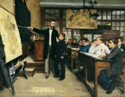Чёрное пятно. Художник А. Беттанье. 1887 г.
❐ На что указывает учитель? Какие элементы или предметы на картине говорят о патрио- тическом настрое преподавания и самих учеников?

Главная причина — ответ на вызовы модернизации. В эпоху демократизации и широкого избирательного права государ- ство считало нужным влиять на умы под- растающего поколения. Стремительные
изменения в экономике заставляли постоянно приспосабливать преподавание к нуждам времени. Существовали и специфические потребности. Например, во Франции после поражения во Франко-германской войне 1870—1871 гг., в результате которой Германия аннексировала французские Эльзас и Лотарин- гию, одной из главных задач школы стали воспитание патриотизма и культи- вирование идеи возврата «родных земель».

Подробнее. «Генеральное пособие» для французских учителей 1881 г. предписывало, что в каждом классе должна висеть карта, на которой чёрным выделены Эльзас и Лота- рингия; ученикам следовало внушать, что их отторжение — это «грабёж». Создавались
«школьные батальоны», в младших классах маршировавшие с деревянными ружьями, а в старших — практиковавшиеся в стрельбе. В последний день занятий учитель должен был подойти к доске и написать: «Мальчик, ты будешь солдатом».

Основное внимание государство уделяло начальной школе как самой близ- кой «народу»: она повсеместно становилась светской, обязательной и бесплат- ной (в Италии в 1879 г., во Франции в 1882 г., в Англии — благодаря законам 1870, 1880 и 1891 гг.). Далеко не везде эти меры принимались без сопротивле- ния, прозванного современниками «борьбой за школу». Основным противни- ком выступала церковь, особенно католическая, многие века контролировав- шая процесс образования. Самый ожесточённый характер эта борьба носила во Франции. После отделения в 1905 г. церкви от государства разразилась
«школьная война», в которой противостояние достигло пика. Но в итоге прин- цип светского образования одержал победу. Государственные школы стали социальным лифтом для малоимущих и малограмотных. При этом многие образованные люди старались учить детей в частных или в католических шко- лах: уровень преподавания в них был заметно выше, чем в государственных.
  - В чём заключалась «борьба за школу»?

3 «Век чтения». Благодаря распространению грамотности в XIX в. произо- шла «читательская революция»: чтение приобрело массовый характер, распро- странилось на все слои общества.


52
ГЛАВА I

Чтение стало более доступным в том числе потому, что теперь было не обя- зательно покупать дорогие книги. Большинство новых романов печаталось в виде приложений к газетам и журналам или издавалось отдельными выпуска- ми в виде тоненьких книжечек. Именно так, например, распространялись романы Диккенса. И вот как об этом вспоминал один из его современников. Почувствуйте дух «века чтения»!

СВИДЕТЕЛЬСТВО ЭПОХИ
С. Цвейг. «Диккенс»
В день получения почты… они никогда не могли заставить себя дожидаться дома почтальона, который наконец-то несёт в сумке новую синенькую книжку… Нет, это было свыше их сил. И год за годом все, от мала до велика, встречали в положенный день почтальона за две мили, лишь бы поскорее получить свою книжку. Уже на обратном пути они принимались читать: кто заглядывал в книгу через плечо соседа, кто начинал читать вслух, и только самые большие добряки во всю прыть бежали домой, чтобы поскорее принести добычу жене и детям.

Чтение стало популярной формой досуга и важным источником информа- ции. Центральное место заняли газеты.
XIX столетие — «золотой век» прессы. Это в значительной степени было связано с ослаблением цензуры. В Великобритании она была упразднена ещё в конце XVII в.; свободными от государственных ограничений были и газеты США. Другое дело, что газеты этой свободой нередко злоупотребляли, уделяя первостепенное внимание разного рода скандалам, сплетням и т. п. Диккенс, например, отмечал: «Пока американские газеты будут представлять собой такое же или почти такое же гнусное явление, как сейчас, нет никакой надеж- ды на сколько-нибудь значительное повышение морального уровня американ- ского народа».
В континентальной Европе ситуация с цензурой была иной. «Если я отпу- щу вожжи прессе, я не продержусь у власти и трёх месяцев», — говорил ещё Наполеон, и большинство европейских монархов были с ним согласны: в пол-
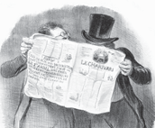ной свободе прессы они видели угрозу сво- ей власти.
Тем не менее именно с первых десяти- летий XIX в. началось становление совре- менного газетного дела. Возникают и завоё- вывают позиции такие лидеры печатного рынка, как французская «Фигаро» и англий- ская «Дейли телеграф», появляются журна- лы и газеты самого разного направления,

Чтение «Шаривари». Художник О. Домье. 1840 г.

в том числе сатирические. Например, французы жадно расхватывали журнал
«Шаривари», в котором с критикой правительства выступали известные кари- катуристы О. Домье и Г. Доре.
  - Почему люди стали читать больше?

4 Почему XIX в. называют «веком науки»? Напрашивающийся ответ: из-за её выдающихся успехов. Это так, но эта причина не единственная. Дело в том, что наука никогда раньше не играла такой огромной роли в объяснении окру- жающего мира. В неё верили, на неё надеялись, она стала важной частью общественной жизни. Какие же новые черты развития науки можно выделить? Наука стала более профессиональной, активно шёл процесс её дифферен- циации, т. е. чёткого выделения отдельных наук и их отраслей. Именно в XIX в. такие термины, как «биология», «физика», стали использоваться в качест- ве наименования конкретных научных дисциплин. Одновременно наука стано- вилась всё более прикладной. Научные открытия всё чаще превращались в предмет практического использования, тесно увязывались с производством. Так, огромное практическое значение имели открытия, связанные с электриче-
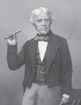ством.

Майкл Фарадей
ИСТОРИЧЕСКИЙ ПОРТРЕТ

О таких людях, как англичанин М. Фарадей (1791—1867), обычно говорят «гениаль- ный самоучка». Систематического образования этот бывший подмастерье-пере- плётчик не получил. Но именно ему мы во многом обязаны тем, без чего немыслима современная жизнь — электричеством. Фарадея не зря называют «от- цом электричества». Он провёл колоссальное количество экспериментов и дал отве- ты на два важнейших вопроса — откуда получить электричество и как его ис- пользовать. Открытие явления электромагнитной индукции (1831) указало путь к созданию генераторов; Фарадею принадлежала и первая модель электромото- ра. Перечень его открытий очень обширен. Известные вам по курсам физики и химии понятия «электролит», «ион», «электрод», «катод»
§ 5. Наука и образование в XIX в.: сила, менявшая мир
53
и «анод» ввёл именно он. Кстати, именно экспериментатор- ская натура Фарадея спасла многие тысячи жизней. В годы Крымской войны Англия была готова совершить военное преступление и атаковать Кронштадт химическим оружием (400 т горящей серы). Однако Фарадей отсоветовал это де- лать — не столько потому, что слыл гуманистом, сколько по- тому, что «это правильно в теории», но результаты «непрове- ренные и неизвестные».

М. Фарадей
❐ Что за предмет держит в руках Фарадей и почему имен- но его?


54
ГЛАВА I

Дело Фарадея продолжил другой английский физик, создатель классиче- ской электродинамики Дж. К. Максвелл, открывший электромагнитные волны и электромагнитные поля. В будущем эти открытия легли в основу изобрете- ния радио и способствовали открытию рентгеновских лучей.
В химии исследования немца Ю. Либиха привели к появлению искусствен- ных удобрений, что способствовало повышению урожайности в сельском хозяйстве, а изобретённый им хлороформ избавил людей от страданий во вре- мя операций. Работы француза Л. Пастера не только положили начало микро- биологии, но и способствовали развитию медицины и пищевой промышлен- ности. Например, пастеризация (нагревание до определённой температуры) оберегала от скисания молоко.
Настоящий переворот не только в биологии, но и в общественном созна- нии произвела эволюционная теория Ч. Дарвина (1809—1882). Его знамени- тая работа «Происхождение видов» 1859 г. и её главный тезис о естественном отборе в корне менял существовавшие представления об окружающей живой природе.
За «Происхождением видов» в 1871 г. последовало «Происхождение челове- ка», и вовсе произведшее эффект разорвавшейся бомбы. Первый тираж книги читатели расхватали за три дня.
Её обсуждали повсеместно, причём многие воспринимали в штыки. Очеви- дец писал: «В салонах она конкурирует с новейшими романами, а в рабочих кабинетах в равной степени лишает покоя учёных, блюстителей морали и тео- логов. Повсюду она вызвала бурю, замешанную на ярости, удивлении и вос- хищении». Подобные эмоции можно понять. Дарвин был человеком верую- щим, однако включение человека в бесконечную цепь живых существ подвер- гало сомнению христианское учение о божественном происхождении людей. Скоро возник социал-дарвинизм — перенесение открытых Дарвином законов борьбы за существование и выживания сильнейшего на человеческую мораль и общество.
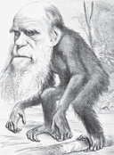На рубеже веков рождалась современная биоло- гия. Микробиология вступила в свой «золотой век», связанный с именами Р. Коха, И. Мечникова и мно- гих других. Были открыты и изучены возбудители опаснейших болезней — туберкулёза и холеры. Выдающимся достижением стало открытие вирусов, сделанное российским учёным Д. Ивановским.
По-настоящему революционным прорывом ста- ло появление генетики. Австрийский монах Г. Мен- дель ещё в 1866 г. заложил основы учения о наслед- ственности, однако оно начало активно развиваться

Истинный орангутан. Карикатура на Ч. Дарвина. 1871 г.
❐ Что хотел сказать этой карикатурой художник?


§ 5. Наука и образование в XIX в.: сила, менявшая мир
55

лишь с 1900 г., когда «законы Менделя» были заново открыты и установлено главное: признаки наследуются от родительских организмов по определённым правилам. Но что является носителем этой информации и каков механизм её передачи? Благодаря труду ряда учёных начала ХХ в. (немца Т. Бовери, амери- канца Т. Моргана и др.) возникла хромосомная теория наследственности, согласно которой именно заключённые в ядре клетки хромосомы являются носителями генов, отвечающих за передачу свойств и признаков организмов. Ещё одно открытие позволило людям меньше болеть. Здоровье, как извест- но, во многом зависит от питания. К тому времени о жирах, белках и углеводах науке было известно уже немало. Однако русский учёный Н. Лунин в 1880 г. сделал предположение, а затем и экспериментально доказал, что существуют
«другие вещества, которые необходимы для питания», и именно от них во мно- гом зависит здоровье человека. Так было сделано ещё одно важнейшее для биологии и медицины открытие — доказано существование витаминов.
  - Как открытия, сделанные в области биологии, изменили картину восприятия мира?
5 «Ведущая черта нашего столетия — его историческое сознание». С этим мнением французского писателя Г. Флобера трудно не согласиться. Особую роль приобрела историческая наука. Она объясняла прошлое и указы- вала цели в будущем, служа одной из основ той веры в прогресс, которая про- низывала сознание людей эпохи. Постепенно история становилась всё более чётко и строго очерченной областью научного знания, не ограничиваясь про- стым пересказом событий прошлого. Немец Л. Ранке выдвинул требование объективности в истории: тщательно работая с источниками, следовало пока- зать, «как это, собственно, было». Работы Ранке и его коллег оказали влияние на С. Соловьёва и других известных русских историков. В середине XIX в. исторический горизонт отодвинулся на несколько тысяч лет. Оказалось, что род человеческий существует уже десятки тысяч лет. В Германии, Британии и Скандинавии началось изучение первобытной археологии, а во Франции начала зарождаться археология палеолита.
Ведущим философским направлением в первой половине XIX в. стала шко- ла «классической немецкой философии», лидером которой являлся Г. Гегель. Она оказала колоссальное влияние на изменение общественных настроений.
«Тогда все были гегельянцами», — писал русский современник о духовной жизни России, о западниках и славянофилах. То же самое можно сказать и о состоянии общественной мысли в странах Запада. С чем связано такое влияние философской теории, столь, казалось бы, бесконечно далёкой от реальной жизни? Дело в том, что Гегель впервые не просто рассказал об исто- рическом процессе, а объяснил его — как он устроен, каковы его движущие силы. Он считал историю результатом развития «мирового духа», в основе которого лежит борьба противоположных идей. Эта борьба и приводит к зако- номерной смене исторических эпох, причём своей вершины историческое раз- витие достигает в германском духе: «Германский дух есть дух нового мира».
Из этой схемы несколько выбивалась Россия, потенциал и будущее разви- тие которой для германского учёного оставались не вполне ясными. Вот какие мысли выражал Гегель в письме одному русскому дипломату в 1821 г.


СВИДЕТЕЛЬСТВО ЭПОХИ
Вы имеете счастье принадлежать отечеству, которое занимает столь большое место в области мировой истории и, без сомнения, имеет ещё более высокое предназначение. Другие современные государства… уже более или менее достиг- ли цели своего развития, возможно, многие из них имеют его кульминационный пункт позади себя, и состояние их стало неподвижным, Россия же, напротив, будучи уже, возможно, сильнейшей державой среди прочих, несёт в своём лоне огромную возможность развития своей интенсивной натуры.

Успехи естественных наук оказывали сильное влияние на гуманитарные. Всё более прочные позиции приобретал позитивизм (от лат. «положитель- ный»), основоположник которого француз О. Конт требовал отказаться от обобщений в пользу точного установления фактов для достижения подлинного («позитивного») знания.

ИСТОРИЧЕСКИЙ ПОРТРЕТ

Жан-Франсуа Шампольон

Может ли один человек стать создателем целой науки? «Я весь — в Египте, весь Египет — во мне», — так говорил француз Ж.-Ф. Шампольон (1790—1832), ав- тор одного из главных филологических открытий XIX в. Он совершил, каза- лось бы, невозможное — дал возможность услышать голос эпохи, которая мол- чала вот уже почти полторы тысячи лет. Египетские иероглифы были давно извест- ны, но над их расшифровкой безуспешно бились много веков. Сделать это сумел Шампольон.
56
ГЛАВА I
С детства он был невероятно талантлив, особенно в языках — настоящий вундер- кинд. В возрасте 5-ти лет он совершенно самостоятельно научился читать и писать. Впоследствии Шампольон говорил на древнегреческом, латыни, арабском, иврите, знал эфиопский, сирийский, персидский и собирался «ради развлечения» учить ки- тайский! Ключом к дешифровке иероглифов стал найденный в 1799 г. Розеттский камень II в. до н. э. с идентичными надписями на древнеегипетских и древнегрече- ском языках, 1519 иероглифов против 486 слов. Решающая догадка Шампольона заключалась в том, что некоторые иероглифы обозначают не целое слово, а лишь его часть, т. е. аналогичны буквам. 14 сентября 1822 г. Жан-Франсуа ворвался к бра- ту с криком «Я сделал это!» Так родилась наука египтология.

    - Почему философия Гегеля обладала таким влиянием?

6 «Нет ни одного физического закона, который не подвергали бы в настоящее время сомнению». Так в 1911 г. говорил немецкий физик М. Планк — один их тех, кто произвёл полный переворот в физической карти- не мира, настоящую научную революцию на стыке физики и химии. Класси- ческая наука XVII — начала ХХ в. исходила из того, что всякая научная дисци- плина отделена от другой. К началу ХХ в. возникла неклассическая наука,


§ 5. Наука и образование в XIX в.: сила, менявшая мир
57

требовавшая рассматривать всякое явление средствами разных наук. В 1927 г. Н. Бор дал этому название: «принцип дополнительности».
Величайшим открытием стал периодический закон Д. Менделеева.
Подробнее. Два выражения описывают вклад немецкого химика Ф. Габера (1868— 1934) не просто в науку — в историю человечества. «Хлеб из воздуха» — так звучал один из них, описывающий его выдающееся достижение — разработку синтеза аммиака. К рубежу веков органические удобрения уже не могли восполнить истощение почв. Стремительно растущему человечеству угрожала перспектива голода. «Процесс Габера», за который немецкий химик получил Нобелевскую премию, позволил получать аммиак (основу для азотных удобрений) буквально из воздуха. Так Габер накормил мил- лиарды людей многих последующих поколений.
Но с ним связан и другой эпитет: «отец химического оружия». Именно Габер в годы Пер- вой мировой войны разработал и лично руководил применением первого в истории оружия массового уничтожения, жертвами которого впоследствии станут миллионы. Что перевешивает: миллиарды накормленных или миллионы убитых? Ответ на подоб- ные вопросы находится за пределами математики.
Двигаясь навстречу друг другу, химия и физика открыли микромир, мир элементарных частиц. Мощным оружием этой революции стала хрупкая сте- клянная трубка, придуманная английским учёным У. Круксом.
Именно «трубка Крукса» позволила В. Рентгену в 1895 г. выявить его зна- менитые Х-лучи — одно из трёх ключевых открытий, давших старт революции в физике рубежа XIX—XX вв. Практически сразу последовали два других: в 1896 г. француз А. Беккерель открыл радиоактивность (изучение которой продолжили его соотечественники, супруги П. и М. Кюри), а годом спустя последовал главный научный прорыв — Дж. Томсон заявил о существовании электронов. Тем самым было опровергнут тезис о неделимости атома. «Отец ядерной физики» Дж. Резерфорд в 1911 г. открыл атомное ядро и предложил
«планетарную модель» атома, дополненную датским физиком Н. Бором. Одно-
временно М. Планк заложил основы квантовой физики.
Результатом этой научной революции стала новая физическая картина мира, гораздо более сложная, чем классическая ньютоновская. Квантовая тео- рия Планка подорвала представления о непрерывности природных процессов, доказав, что энергия распространяется дискретно. А. Эйнштейн лишил время и пространство абсолютности, добавив к трём физи-
ческим измерениям четвёртое — время. Его статья
«К электродинамике движущихся тел» (1905) имела поистине эпохальный характер.
Благодаря этим открытиям наука совершила грандиозный скачок вперёд, но одновременно ста- новилась все менее понятной непосвящённому.

Трубка Крукса
❐ Выясните, в чём назначение трубки.


58
ГЛАВА I

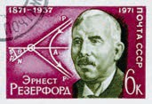
Э. Резерфорд. Почтовая марка. 1971 г.
❐ Используя дополнительные источники ин- формации, определите, что за схема изображена на марке и почему именно она.
Был этот мир глубокой тьмой окутан, Да будет свет — и вот явился Ньютон. Но Сатана недолго ждал реванша,
Пришёл Эйнштейн — и стало всё, как раньше, —
говорилось в одной из эпиграмм этого времени.
Мир в целом структурировался заново, из новых единиц, не из классиче- ских массы и силы, объектов и организмов, а из электромагнитных волн, ато- мов, генов и хромосом. Главный вывод, который мог сделать для себя обычный человек, — мир чрезвычайно сложен, и он не такой, каким нам кажется. Зада- чей философии и других гуманитарных наук стало всё это осмыслить.
    - В чём заключалась революция в физике?

7 Как познать этот мир? Как мы видим, наука невольно сделала всё для того, чтобы лишить мир его кажущейся очевидности. Все эти изменения с небывалой остротой, поставили вечный философский вопрос о постигаемо- сти мира — возможно ли его вообще понять?
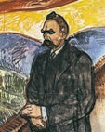Попыткой ответа на него явилась «философия жиз- ни». Её крупнейшие представители, француз А. Берг- сон и немец В. Дильтей, считали, что познание — это акт не только разума, но и чувства, ведь человек не только думает, он также чувствует и желает.
Ф. Ницше. Художник Э. Мунк. 1905—1906 гг.
Самым ярким и популярным философом рубежа веков был немец Ф. Ницше — сложная и противоречи- вая фигура. Главной темой его размышлений был кри- зис культуры, которой угрожала серость, принесённая массовой культурой с её поклонением потреблению и комфорту. Ницше выступал против всего, что пре- вращало людей в массу, противопоставляя ей так назы- ваемого сверхчеловека. Для самого философа этот тер- мин означал господство не над другими людьми, а над самим собой. В дальнейшем его идеи (в Германии) приобрели ярко выраженную националистическую трактовку.


§ 5. Наука и образование в XIX в.: сила, менявшая мир
59

Под влиянием естественных наук заметно пошатнулось преклонение перед человеческой личностью, порождённое ещё эпохой Просвещения. Психоло- гия, появившаяся в последние десятилетия XIX в., отказывала человеку в праве считаться в полной мере разумным существом. Другая новая наука — социоло- гия (О. Конт, Э. Дюркгейм и М. Вебер), возникшая как реакция на глубокие изменения социальной структуры общества, рассматривала человека в каче- стве статистической единицы какой-либо социальной группы.
Даже история перенимала методы естественных наук и становилась всё более доказательной. На первый план выходила идея о непредсказуемости истории, об отсутствии в ней общих закономерностей, что наносило удар по центральной идее XIX в. — идее прогресса и оптимизма в отношении буду- щего.
Любопытные детали. В 1871 г. вышла книга Н. Данилевского «Россия и Европа». Ав- тор выдвинул теорию обособленных, локальных «культурно-исторических типов» (циви- лизаций), развивающихся подобно живым организмам. Они находятся в непрерывной борьбе друг с другом и с внешней средой, так же, как и биологические виды, проходят стадии возмужания, дряхления и неизбежной гибели. Данилевский выделял 10 таких ти- пов; качественно новым, перспективным с точки зрения истории типом он считал «сла- вянский тип», наиболее полно выраженный в русском народе.
  - В чём заключались взгляды Ф. Ницше?

ПОДВЕДЁМ ИТОГИ
В XIX — начале ХХ в. установление государственного контроля над школами позволило достичь выдающихся успехов в распространении гра- мотности. В ряде наук были сделаны революционные открытия. Рождав- шие оптимизм колоссальные успехи науки и материального производства, с одной стороны, непонимание слишком быстро менявшегося мира и не- уверенность в будущем — с другой, влияли на общественные настроения этой эпохи.

Вопросы и задания
- Что повлияло на распространение грамотности в XIX в.?
- Благодаря каким факторам люди стали больше читать?
- Какие выдающиеся открытия русских учёных в области химии и биологии вы знаете?
- Как складывалась новая научная картина мира? В чём её отличия от старой?
- Как были связаны рост грамотности и политическая демократизация? Каким обра- зом они могли влиять друг на друга?
- Девизом научной революции XVI—XVII вв. были слова Ф. Бэкона «знание — сила». Подумайте, какие новые стороны знания как силы проявились в XIX в.


60
ГЛАВА I

- Составьте таблицу основных открытий, которые, на ваш взгляд, изменили картину мира:

Учёный | Год | Открытие | Значение

Работаем с ХРОНОЛОГИЕЙ
Расположите в хронологической последовательности события: 1) «Происхождение видов» Ч. Дарвина; 2) расшифровка египетских иероглифов; 3) открытие радиоак- тивности; 4) Периодический закон Д. Менделеева.

Работаем с ИСТОЧНИКОМ
Прочитайте отрывок из труда Ч. Дарвина «Происхождение человека и половой от- бор» и ответьте на вопросы.
А так как человек с генеалогической точки зрения принадлежит к узконосым обезьянам Старого Света, то мы должны заключить, сколько бы ни восставала наша гордость против подобного вывода, что наши древние родоначальники были бы по всей справедливости отнесены к этой группе. Мы не должны, однако, впасть в ошиб- ку, предполагая, что древний родоначальник всей группы обезьян, не исключая и че- ловека, был тождественен или даже только близко сходен с какой-либо из существу- ющих ныне обезьян.
- До сих пор идут споры о том, как Дарвин объяснял происхождение человека — от обезьяны или от общего с обезьяной предка. Что можно сказать об этом на основа- нии отрывка?

Работаем с ПОНЯТИЯМИ
Раскройте смысл понятия «философия Гегеля». Приведите один исторический факт, конкретизирующий это понятие. Приведённый факт не должен содержаться в опре- делении понятия.

?
Сформулируйте ответ на главный вопрос параграфа, обоснуйте его двумя-тремя аргументами.


61

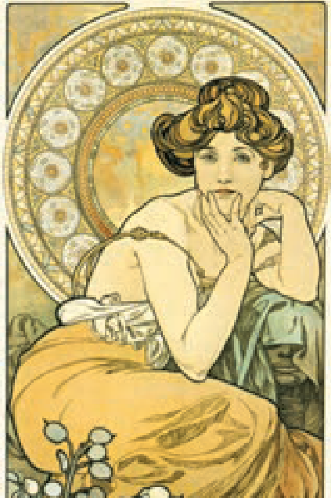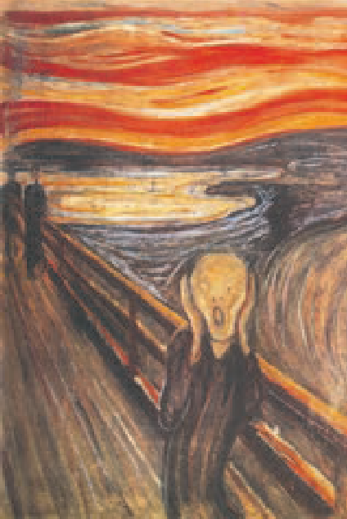§ Век художественных исканий
6
? Почему искусство XIX в. было таким многообразным и противоречивым?

Топаз. Художник А. Муха. 1900 г. Крик. Художник Э. Мунк. 1893 г.

- Классицизм • романтизм • модерн

- Жак-Луи Давид • Виктор Гюго • Джузеппе Верди • Клод Моне

МИР РОССИЯ
- 1833 г. — А. Пушкин. «Евгений Онегин»
- 1870 г. — «Товарищество передвиж- ных художественных выставок»
- 1837 г. — Ч. Диккенс. «Приключения Оливера Твиста»
- 1874 г. — начало движения импресси- онистов

1 Невероятный расцвет. Такими словами можно охарактеризовать развитие культуры в XIX в. Именно это столетие оставило нам львиную долю того, что принято называть «классикой» — в литературе, живописи, музыке… Почему


62
ГЛАВА I

так получилось? Ранее существовавшие художественные стили определяли раз- витие в масштабах всей культуры (барокко, классицизм). Характерная же чер- та XIX в. — многостилье: смешение, сосуществование и быстрая смена художе- ственных форм. Почему? Потому что жизнь и общество менялись гораздо быстрее, чем когда бы то ни было раньше, — и творцы искусства откликались на эти изменения всё новыми и новыми формами и стилями.
Демократизация затронула и культуру, совершенно иначе стал звучать ответ на вопрос — а что достойно изображения? Повсюду, будь то опера, картина или роман, мы можем теперь видеть то, что раньше искусство нам почти не показы- вало — например, «маленького человека», хорошо знакомого вам по русской литературе.
Но на этом влияние демократизации не исчерпывалось. Она изменила облик и главных действующих лиц в культуре — и тех, кто её производит, и тех, кто её потребляет. В рядах писателей, художников, композиторов появляется как никогда много выходцев из непривилегированных слоёв, а развитие школьного образования, распространение грамотности способствовали тому, что достиже- ния культуры становились доступными для всё более широкого круга людей.
Другой важной приметой культурного развития стала секуляризация. Про- никновение в культуру элементов светских черт началось задолго до XIX в., но теперь этот процесс получает совершенно новое качество: подвергается сомне- нию сама потребность человека в религиозном чувстве.
На рубеже XIX и XX вв. появляется модернизм — совокупность множества разных течений, общим для которых было стремление создать новое искус- ство, отказываясь при этом от традиционного. Тогда же начинается эпоха «мас- совой культуры». Её отличительными чертами стали упрощённость, широкий масштаб распространения и прямая связь с коммерческой выгодой. Развитию массовой культуры способствовало постепенное угасание традиционной народной культуры. Она медленно уходила в прошлое по мере того, как из-за урбанизации сокращалась питавшая её среда — деревня, сельский мир. Низы городов XIX в. были уже грамотны, но малообразованны. Именно на них ори- ентировалась «массовая культура» с её упрощённым видением мира, прими- тивным решением проблем.
Эта культура должна была развлекать; она создавала произведения, кото- рые можно было продавать большому количеству потребителей.
  - Каковы особенности культуры XIX в.?

2 «Я классицизму отдал честь». Так писал в «Евгении Онегине» Пушкин, и так же поступал XIX в.: он «отдавал честь», т. е. воздавал должное, продолжал традицию классицизма — но не более того. Потому что классицизм вошёл в культуру XIX в. не как его собственное порождение, а в качестве наследия предыдущего столетия, Века разума, Просвещения. Особенно долго он сохра- нялся в изобразительном искусстве, не в последнюю очередь потому, что имен- но так учили: Академии художеств по всей Европе воспитывали целые поколе- ния художников на канонах классицизма. К тому же власти поощряли консерватизм в искусстве.


§ 6. Век художественных исканий
63

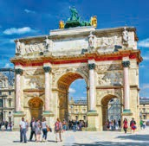Триумфальная арка Каррузель. Архитекторы Ш. Персье и П. Фонтен. Париж, 1808 г.
❐ Узнайте, в связи с чем была сооружена арка, какие победы и каким образом получили в ней отражение.

В основе классицизма лежал рациона- лизм, вера в то, что мир устроен в общем разумно, а все его недостатки могут быть исправлены силой человеческого разума. Разумно — это значит ясно, стройно, гар- монично. Классицизм стремился к идеаль- ным пропорциям и формам, часто равняясь на античные образцы. Стройные симме-
тричные композиции преобладали в архитектуре немца К. Шинкеля, англича- нина Дж. Нэша, французов Ш. Персье и П. Фонтена. В начале XIX в. класси- цизм принял форму ампира, т. е. имперского стиля, распространившегося в Европе под влиянием Наполеона I. Ампир был призван подчёркивать силу и военную мощь государства. Примером ампира может служить арка Карру- зель в Париже.
Живопись также уделяла особое внимание требованиям правильной ком- позиции и античным мотивам. Крупнейшим художником классицизма был Ж.-Л. Давид. В музыке господствовала ясность форм и совершенство компо- зиции. Венцом нескольких веков музыкального развития являлись творения венских классиков — Й. Гайдна, В. Моцарта и Л. Бетховена.
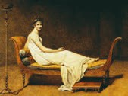Классицизм верил в человека и старался воспитать в нём чувство прекрас- ного. Но, как писал французский писатель Стендаль, в совершенстве изо- бражая тела, искусство классицизма не было способно передать душу. И имен- но душа стала главной темой для роман-
Портрет мадам Рекамье.
Художник Ж.-Л. Давид. 1800 г.
тизма.
  - Какие черты характерны для классицизма?

3 Романтизировать мир! В отличие от классицизма, романтизм был подлинным порождением своего века. Человек перед лицом стремительных изменений окружав- шего мира — вот что стало его главной темой. Одновременно романтизм явился реакцией на художественные методы клас- сицизма. Разуму романтики противопо- ставляли чувство, цивилизации — природу, ясности — тайну и недосказанность. Клас- сицизм стремился к вечному, неизменному


64
ГЛАВА I

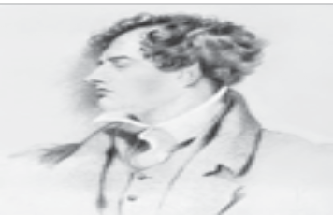и статичному идеалу, а романтизм исходил из противо- положности идеала и действительности. Обращаясь к личности человека, романтики заново открыли мир человеческих чувств. Типичной чертой романтизма ста- ло «двоемирие», противопоставление неприглядной действительности и мира, рождённого фантазией худож- ника и отделённого от реальности временем и простран- ством.
Портрет лорда Байрона. Художник Дж. Харлоу. 1816 г.
Центральной фигурой литературы был романтиче- ский герой — одинокий, гордый и непонятый. Он бро- сает вызов обществу, но при этом не пытается его изме- нить, выступая чаще всего не как борец, а как погружён- ный в свой собственный внутренний мир эгоист, не признающий общепринятых правил и морали. Таков, например, Чайльд-Гарольд Дж. Г. Байрона.
Но вдруг, в расцвете жизненного мая, Заговорило пресыщенье в нём, Болезнь ума и сердца роковая,
И показалось мерзким всё кругом:
Тюрьмою — родина, могилой — отчий дом.
Разлад героя с окружающим миром отражали произведения многих писате- лей-романтиков — немца Л. Тика, англичанина У. Блейка, французов Р. Шато- бриана, А. Ламартина. Яркими представителями романтизма являлись также В. Гюго, А. Мицкевич, В. Ирвинг и др.
Художники отражали самые разные грани романтического видения мира.
Картина ведущего представителя французского и европейского романтизма Э. Делакруа «Свобода, ведущая народ» стала наиболее полным отражением бунтарских и героических мотивов французского романтизма.
К ведущим художникам-романтикам принадлежали также Ф. Гойя, К. Фри- дрих, Дж. Мартин, У. Тёрнер.
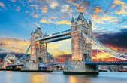В архитектуре влияние романтизма про- явилось в популярности «готического сти- ля». Он считался более «самобытным», чем единообразная архитектура классицизма. Особенно популярной неоготика стала в Англии, где возникли такие её шедевры, как здание парламента (Ч. Берри), а так- же мост Тауэр-бридж (Дж. Вульф-Бэрри, Х. Джонс, Дж. Стивенсон). Увлечение готи- кой проявилось и в ином — в массовом вос- становлении памятников средневековой архитектуры. Большую роль в этом сыграли французские писатели-романтики П. Мери- ме и В. Гюго.
Тауэрский мост. Архитектор Х. Джонс. 1894 г.


§ 6. Век художественных исканий
65

Подробнее. Оказалось (почти без преувеличения), что словом можно двигать камни. Это доказал Гюго. В 1831 г. он написал знаменитый роман «Собор Парижской богомате- ри», одной из целей которого было привлечь внимание к пришедшему в упадок зданию и спасти этот и другие средневековые соборы, которые «калечат всевозможными спосо- бами, как снаружи, так и изнутри». И это ему удалось: в 1840—1860-е гг. собор полно- стью отреставрировали. А Гюго неразрывно связал два шедевра, свой роман и древний собор, буквально вдохнув жизнь в старые камни. Как выразился французский историк Ж. Мишле, «он построил рядом со старым собором собор поэзии, такой же прочный, как фундамент другого, такой же высокий, как его башни».
Музыка романтизма часто опиралась на народное творчество и также обра- щалась к миру человеческих чувств. Стремясь передать их тончайшие оттенки, композиторы обратились к небольшим музыкальным формам — ноктюрнам, этюдам, экспромтам, непревзойдёнными мастерами которых были австриец Ф. Шуберт, венгр Ф. Лист, поляк Ф. Шопен. Другую сторону романтизма — бурную, героическую — отражали оперы, основой для которых часто служили произведения писателей-романтиков. Например, опера итальянского компо- зитора В. Беллини «Пуритане» была написана по мотивам книг шотландца В. Скотта. Крупнейшей фигурой мирового оперного искусства являлся ита- льянский композитор Дж. Верди, оставивший нам такие шедевры, как «Риго- летто», «Трубадур» и «Травиата».
  - Что повлияло на появление романтизма?
4 «Характерный облик вещей и сущностей». Если романтизм был во мно- гом уходом от действительности, то реализм являлся возвращением к ней. В отличие и от классицизма, и от романтизма сторонники реализма стреми- лись к отображению реального мира: «Нам должно схватывать душу, смысл, характерный облик вещей и существ», — писал великий французский писатель О. де Бальзак. Именно в творчестве реалистов демократизация искусства про- явилась ярче всего. Бедность, тяжёлый труд, социальные пороки — все эти темы, слишком «низкие» для классицизма и слишком прозаические для роман- тизма, оказались в центре их произведений.
Реалисты часто выступали как критики современного им общества. Ч. Дик- кенс в романе «Домби и сын», Бальзак в «Гобсеке», О. Домье в своих кари- катурах изображали поглощённых жаждой наживы дельцов, не знающих жа- лости и сострадания. Классицизм надеялся улучшить человека и общество, показывая им идеал, т. е. то, какими они должны стать. Реалисты же шли противоположным путём, но всё с той же надеждой на лучшее: демон- стрируя общественные пороки и болезни, они заставляли людей задуматься об их излечении.
Тема взаимоотношений личности и общества, важная для романтиков, ста- ла одной из главных и у писателей реализма, но поменяла вектор: если первые шли «от личности», то вторые — «от общества». Писатели стремились исследо- вать общество как среду, которая оказывает решающее влияние на формиро- вание личности и создаёт определённые типы людей. Особенно ярко подоб- ный подход, в котором ясно ощущается влияние успехов естественных наук, проявился в цикле «Человеческая комедия» О. Бальзака.


66
ГЛАВА I

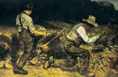Художники-реалисты отказывались и от идеализации человека в духе классицизма, и от фантазий романтизма. Уже в 1830-е гг. представители барбизонской школы (по названию французской деревни Барбизон, где жили многие художники) во Франции Т. Руссо и К. Коро начали создавать реали- стические пейзажи. Но особую роль в ста- новлении реализма в живописи сыграл их соотечественник Г. Курбе. Он и его едино- мышленники в разных странах изобра- жали самые разные стороны жизни без всяких прикрас — бедность и богатство, трудовые будни и праздники. Так, Курбе
Дробильщики камней.
Художник Г. Курбе. 1849 г.
посвятил одну из своих известнейших картин тяжёлому труду дробильщиков камней.
    - Какие цели ставили перед собой писатели-реалисты?
5 «Случайность взгляда». Весной 1874 г. на одной из художественных
выставок в Париже случилось непредвиденное. Участвовавшие в выставке художники ожидали восторгов публики, но вместо этого она… смеялась. Об одной из картин критик написал, что «бумажные обои — и те выглядели бы более законченными, чем этот морской пейзаж». Пейзаж назывался «Впечат- ление. Восход солнца». И именно он дал имя движению импрессионистов.
Художники-импрессионисты (от фр. «впечатление») Э. Мане, К. Моне, Э. Дега, О. Ренуар и другие изображали мгновения, летучие впечатления, пере- мены настроения. Тем самым они передавали то ощущение постоянно меняв- шегося мира, которое было характерно для настроений в обществе, всё более усиливаясь к концу века.
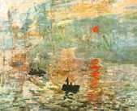Импрессионисты — это удивительное явление, их творчество находится буквально на перекрёстке разных путей в искусстве. Они не были бунтарями, восставшими про- тив академического искусства, как россий- ские «передвижники». Но де-факто они противопоставляли себя академизму и вы- бором сюжетов (обычная жизнь, а не «высо- кие» мотивы), и, конечно, своей ни на что не похожей техникой. Как и художники-ре- алисты, импрессионисты писали с натуры, отображали реальность, но при этом отказа- лись от главного принципа реализма — пе- редавать «характерный облик вещей и су- ществ». На место типизации приходит её противоположность — единичное, уникаль- ное, рождённое «случайностью взгляда».
Впечатление. Восход солнца.
Художник К. Моне. 1872 г.


§ 6. Век художественных исканий
67


СВИДЕТЕЛЬСТВО ЭПОХИ
Э. Кардон, критик искусства
Испачкайте три четверти холста белым и чёрным, остальное натрите жёлтым, накидайте вразброс красные и синие пятна — получится впечатление весны, пе- ред которым поклонники впадут в экстаз… Цель больше не в том, чтобы пере- дать форму, моделирование, выражение — достаточно передать впечатление без фиксированной линии, без цвета, без тени или света… Это просто отрицание самых элементарных правил рисунка и живописи.
❐ Что критикует автор? Какая живопись казалась бы ему «правильной»?
И вот что особенно важно. Техника живописи импрессионистов нарушала предметность отображаемого объекта — его цвет зачастую оказывался не таким, каким он был на самом деле. Это был первый шаг на пути к абстракт- ному искусству. В импрессионизме проявилась и черта, очень важная для искусства приближавшегося XX в., — перенос акцента с реальности на ощуще- ния. Творцы всё чаще задаются вопросом не «что я вижу?», а «как я вижу?». За этим первым шагом скоро последовали другие.
  - В чём новизна подхода импрессионистов?

6 «Не рисовать слишком точно с натуры». Так советовал поступать фран- цузский художник П. Гоген, один из лидеров течения постимпрессионистов, к числу которых относились также В. Ван Гог и П. Сезанн. Сиюминутного впе- чатления, как у импрессионистов, этим художникам было уже недостаточно. Фигуры на картинах Гогена — из реального мира, они вполне узнаваемы, но их формы упрощены: так художник стремился подчеркнуть не видимое, а суть предмета.
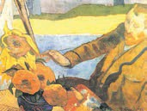Следующий шаг сделал Сезанн, которого называют «отцом современного искусства». Почему? Давайте осознаем: до этого в центре внимания всех школ и направлений в живописи находились люди и предметы из реального мира, художник был связан с ним и его отображал. Реальность и художественное творчество были неотделимы, это пересекающиеся миры. Теперь же Сезанн объявил их параллельными: «Искусство — это гармония, параллельная нату- ре». Меняется само понимание живописи,
в её центре уже не предмет, а видение это- го предмета художником. Соответственно, теперь было совершенно не важно, суще- ствует ли сходство между рисунком и той реальностью, которую он отображает.

Ван Гог, рисующий подсолнухи.
Художник П. Гоген. 1888 г.
❐ Выясните, почему Гоген изобразил худож- ника за написанием именно этой картины.


68
ГЛАВА I

Предметность продолжала уходить из живописи и в последующие времена. Появившиеся в начале ХХ в. экспрессионисты (от лат. «выражение») стали изменять не только цвет, но и форму изображаемого предмета. Грубые штрихи и яркие цветовые контрасты служили средством выражения субъективных ощу- щений. Революционным движением в живописи являлся кубизм, основополож- ником которого был П. Пикассо. Художники кубизма отказались от классиче- ских принципов перспективы и композиции, располагая рядом далёкие и близ- кие предметы, позволяя им налагаться и взаимопроникать друг в друга.
Логическим завершением всех этих процессов стало появление полностью беспредметной, или абстрактной живописи. В 1910—1911 гг. русский художник В. Кандинский пишет первые совершенно беспредметные произведения. Тем самым радикальным образом менялся сам взгляд на проблему соотношения искусства и реальности. Искусство отныне не отражало действительность, а создавало свою собственную реальность.
    - Как менялся предмет изображения художников?

7 От натурализма до футуризма. К концу века реализм в литературе как единая школа столкнулся с кризисом. Одни писатели и художники стали стре- миться довести до крайности реалистичность своих произведений, другие, наоборот, от неё отходили.
Первые создали направление натурализма, настроенного, в отличие от клас- сического реализма, не столь критично к действительности, и стремившегося лишь к фотографически точному её отображению. Ведущим представителем этого направления был француз Э. Золя. Но всё же и критика негативных сто- рон современного им общества не исчезла из творчества многих писателей, близких реализму, — немцев Т. Манна и Г. Манна, американца Т. Драйзера и др. Другая часть литературы шла по пути, очень похожему на тот, по которому развивалось изобразительное искусство, — она уходила от предметности. Ярче всего подобный подход проявился в символизме. Французский поэт С. Мал- ларме, один из его родоначальников, заявлял, что «назвать предмет — значит на три четверти разрушить наслаждение от стихотворения». Подобно художни- кам, поэты-символисты предпочитали иметь дело не с «натурой», а со скрыты- ми в ней идеями и с собственным «я». Именно в творчестве символистов ярче всего проявилось декадентство (упадничество) — собирательное название для звучавших в обществе и литературе настроений пессимизма, меланхолии, ощу-
щения упадка.
Разительным контрастом к подобным настроениям выступала литература неоромантизма и футуризма. Неоромантизм дал нам классику приключенче- ского романа — пиратов из «Острова сокровищ» шотландца Р. Стивенсона, отважных бойцов Дж. Лондона, знакомого вам с детства Маугли Р. Киплинга и, конечно, Шерлока Холмса А. Конан Дойла. Их героем была сильная лич- ность, действующая вопреки обстоятельствам и всегда готовая к борьбе.
Особенно мощно мотивы силы, борьбы, насилия звучали в творчестве футуристов (от лат. «будущее»), объявлявших прошлому войну, полностью отрицая его культурные достижения и целиком связывая себя с будущим. Более


§ 6. Век художественных исканий
69


Французская банкнота в 20 франков
❐ Намёк на какое музыкальное произведение содержит банкнота?

всего футуризм распространился в Италии (Ф. Маринетти), но имел последователей и в других странах, в том числе в России (В. Маяковский и др.).
- Что общего между неоромантизмом и футу- ризмом?

8 «Для современной музыки почти нет правил». Так писал в начале XX в. французский композитор М. Равель. Действительно, музыка, как и другие виды искусства, всё больше уходила от «правил», в том числе от правил клас- сической композиции. К. Дебюсси, крупнейший представитель музыкального импрессионизма, создавал целые картины, буквально «написанные» музыкой, используя отдельное созвучие, как художники-импрессионисты — яркий мазок. Большое влияние на творчество Дебюсси оказали русские композито- ры — по выражению его коллеги, он был «как промокашка, насквозь пропитан Мусоргским».
Однако ведущим направлением в музыке оставался романтизм. В творче- стве немца Р. Вагнера, автора оперного цикла «Кольцо Нибелунга», реализо- вывалась идея совокупного произведения искусства, которая подразумевала синтез музыки, поэзии и театрального действия. Ещё никогда опера не была до такой степени делом рук одного мастера — он был автором не только музыки, но и литературного содержания своих опер, и даже сам изобретал некоторые музыкальные инструменты.
На рубеже веков опера испытала на себе влияние натурализма: как и в лите- ратуре, композиторы пытались показать «подлинную» действительность — бедность, страдания, яркий мир чувств простых людей. Таковы оперы итальян- цев Дж. Пуччини («Тóска», «Богема») и Р. Леонкавалло «Паяцы».
  - Какие направления существовали в музыке рубежа XIX—XX вв.?

9 «Каждому времени — его искусство, каждому искусству — его свобо- ду». Это девиз «Сецессиона» (лат. «отделение») — группы венских художни- ков и архитекторов, в 1897 г. отделившихся от Союза художников Австрии. С 1890-х гг. подобные группы откалывались от традиционных художественных союзов по всей Европе. Объединяло их одно: все они хотели творить новое искусство. Так возник стиль модерн.
Что же это было за искусство? Давайте ещё раз посмотрим на девиз авст- рийских художников. Его ключевая мысль — творить современное искусст- во. Но что это значило, что это было за время, если посмотреть на него глаза- ми художников?


70
ГЛАВА I

Это был новый индустриальный мир. Огромные города с толпами народа, дымя- щие фабрики, исчезающие леса — началась эпоха «городов из сумрака и черни», говоря словами бельгийского поэта Э. Верхарна. Художники модерна ни в коем случае не хотели остановить время — наоборот, они стремились быть современными! — они просто хотели вернуть уходящую красоту.

Фрагмент оформления парижского метро. Архитектор Э. Гимар. Рубеж XIX—XX вв.
Классический пример — парижское метро, оформленное Э. Гимаром. Наисо- временнейший вид транспорта, один из символов технического прогресса превра- щался в художественный объект, приобре- тал эстетическую ценность. Функциональ-
ное (всё что угодно — дом, стул, лампа, ложка) должно быть красивым — это один из основных подходов стиля модерн.
Понимание этой красоты различалось. Для модерна в романских странах были характерны причудливо изогнутые линии. Выдающийся испанский архи- тектор А. Гауди говорил: «Прямая — это линия людей, а кривая — Господа».
Для австрийского и шотландского модерна, напротив, типичными были строгая геометричность, подчёркивание прямых и плоскостей. Признанными мастерами этого направления являлись шотландец Ч. Макинтош и австриец О. Вагнер.
    - В чём творцы модерна видели свою задачу?
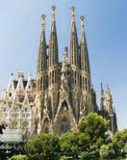
Базилика Саграда Фами- лиа. Строится с 1882 г.
Архитектор А. Гауди

Кресло. Дизайнер
Ч. Макинтош. 1897 г.


§ 6. Век художественных исканий
71

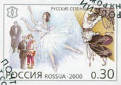«Русские сезоны». Почтовая марка. 2000 г.
❐ Используя дополнительные источники ин- формации, узнайте, кто изображён на марке.

10 В одном ряду. Россия была вовлечена в европейский культурный оборот, как никогда ранее. Самый яркий пример — начавшиеся с 1908 г. знаменитые «Русские сезоны» предпринимателя С. Дягилева, про- изводившие настоящий фурор в Париже.
К выставкам, концертам, балетным и оперным постановкам был привлечён не только цвет русской культуры (композитор И. Стравинский, «лучший бас ХХ века» Ф. Шаляпин, легенда классического балета А. Павлова и др.), но и выдающиеся деятели искусства со всей Европы — художники П. Пикассо и А. Матисс, композиторы М. Равель и К. Дебюсси; тесными были связи рус- ских театральных и музыкальных деятелей со знаменитой французской кутю- рье Коко Шанель. «Русские удивительны!», они «открыли окно, выходящее на простор полей», — говорил Дебюсси. Шанель вспоминала: «У русских я научи- лась по-настоящему работать… Умирая и возрождаясь, они творили, они были равны Творцу. „И смертью смерть поправ...“ — может, это о них, русских, заставивших Париж рыдать и смеяться, бешено аплодировать или свистеть, но снова и снова возвращаться, чтобы оказаться свидетелями создания чуда?».
Невероятным успехом по всей Европе пользовалась русская литература.
«Разве русский — не человечнейший человек? Разве его литература — не чело- вечнейшая среди всех остальных — не святая своей человечностью?», — писал Т. Манн, классик немецкой литературы.
Многие писатели и поэты из разных стран Европы были связаны с предста- вителями русского искусства не только узами творчества, но и дружбы, посеща- ли по их приглашению Россию. Русская классика считалась в Европе «прорыв- ной», русские писатели (Л. Толстой, И. Тургенев, Ф. Достоевский, А. Чехов) буквально «взламывали» психологический мир европейца. Русские писатели были одновременно европейцами и носителями другой культуры, другой систе- мы ценностей. Например, австрийский поэт Р. Рильке учил русский язык и даже сочинял на нём стихи.

ТОЧКА
ЗРЕНИЯ
Из книги поэта Р. Рильке «Истории о Господе Боге»
Решающим в моей жизни была Россия… Россия стала в определённом смысле осно- вой моей жизни и мировосприятия. Она сделала меня тем, что я есть; внутренне я происхожу оттуда, родина моих чувств, мой внутренний исток — там…
Чтение по карте портит людей. Там всё плоско и вразумительно, и когда они видят меридианы и параллели, им кажется, что больше ничего и не надо. Но страна — не атлас... Россия граничит с Богом.


72
ГЛАВА I


ПОДВЕДЁМ ИТОГИ
Культура XIX в. отличалась быстрой сменой художественных форм, про- исходившей под влиянием стремительных изменений в обществе. К концу века наметился сдвиг от устоявшихся канонов к субъективизму авторов. Резко усилился международный культурный обмен, неотъемлемой частью которого являлась Россия.

Вопросы и задания
- Есть ли связь между новыми явлениями в культуре и изменениями в экономике и по- литической жизни?
- В чём различия между классицизмом, романтизмом и реализмом? Есть ли общие черты и в чём они заключаются?
- Случайно увидев двух камнеломов, Курбе объяснял своё решение написать с них картину так: «Редко можно встретить столь полное выражение страдания, поэтому мне сразу на ум пришла картина». Стали бы по этой причине писать картину худож- ники других направлений, о которых сказано в параграфе? Пофантазируйте, что могло бы послужить причинами для них.
- В чём различия между импрессионизмом и постимпрессионизмом? Между кубизмом и абстракционизмом? Какое из направлений живописи вам нравится больше и по- чему?

Работаем с ХРОНОЛОГИЕЙ
Расположите в хронологической последовательности события: 1) зарождение им- прессионизма; 2) возникновение кубизма; 3) зарождение стиля модерн; 4) появле- ние футуризма.

Работаем с ИСТОЧНИКОМ
Прочитайте отрывок из документа и ответьте на вопросы.
Давайте же, поджигайте библиотечные полки! Поверните каналы, чтобы они за- топили музеи!.. Берите кирки, топоры и молотки и крушите, крушите без жалости седые почтенные города!.. Искусство, по существу, не может быть ничем иным, кро- ме как насилием, жестокостью и несправедливостью.
- Взгляды какого литературного направления выражают эти строки? Что позволяет это понять?

Работаем с ПОНЯТИЯМИ
Раскройте смысл понятия «романтизм». Приведите один исторический факт, кон- кретизирующий это понятие. Приведённый факт не должен содержаться в опреде- лении понятия.

?
Сформулируйте ответ на главный вопрос параграфа, обоснуйте его двумя-тремя аргументами.


73

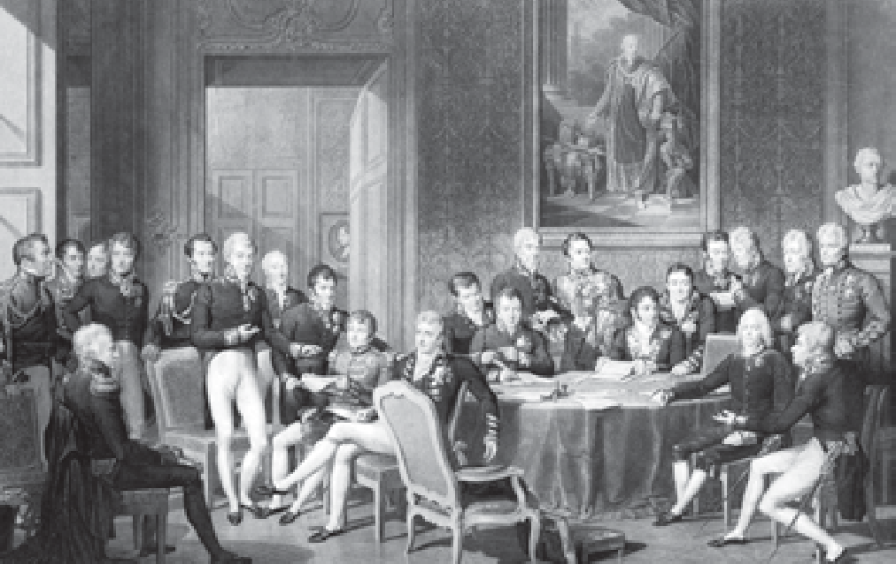§ Международные отношения в XIX в.
7
Почему мир в Европе, установленный Венской системой международных отношений, оказался недолгим?
?

Венский конгресс. Гравёр Г. Пьер. Конец XIX в.

- Венская система международных отношений • пентархия • восточный вопрос
- Тройственный союз • Антанта
- Шарль де Талейран • Клеменс фон Меттерних • Отто фон Бисмарк

МИР РОССИЯ
- 1812—1813 гг. — Отечественная война и Заграничный поход русской армии
- 1853—1856 гг. — Крымская война
- 1904—1905 гг. — Русско-японская война
- 1814—1815 гг. — Венский конгресс
- 1853—1856 гг. — Крымская война
- 1856 г. — Парижский конгресс
- 1899 г. — Первая мирная конферен- ция в Гааге


74
ГЛАВА I

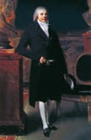Портрет Ш. де Талейрана.
Художник П. Прюдон. 1817 г.

Потрясённая Наполеоновскими войнами Европа нуждалась в мире и восстановлении разрушенного.
1 Как создать новую Европу? На этот вопрос попы- тались ответить участники Венского конгресса (1814— 1815), проходившего в столице Австрии и собравшего крупнейших европейских политиков. Именно на нём было определено послевоенное устройство Европы.
Каждое государство преследовало на конгрессе соб- ственные интересы. Защищая целостность Франции, министр иностранных дел Ш. де Талейран предложил принцип легитимизма: возврат к границам до 1792 г.,
т. е. до начала революционных войн. Великобритания хотела укрепить господ- ство на море и не допустить усиления России и Франции на континенте. Вели- кобританию поддерживала Австрия, стремившаяся упрочить позиции в Герма- нии, Италии и на Балканах. Пруссия и Россия рассматривали возможность территориальных компенсаций за понесённые ими в борьбе против Наполеона потери. Стремление Англии и Пруссии превратить Францию во второстепен- ную державу не поддержала Россия, заинтересованная в сохранении для Фран- ции достойного места в семье европейских народов. Благодаря Александру I Франция участвовала в конгрессе на равных с великими державами.
  - Какие задачи стояли перед участниками конгресса?

2 «Ваше величество! Коалиция распалась!» — ликовал в начале 1815 г. Талейран. Союзников по антифранцузской коалиции рассорила судьба земель короля саксонского и герцога варшавского Фридриха Августа I, воевавшего на стороне Наполеона. На Саксонию претендовала Пруссия, а на герцогство Вар- шавское — Россия. Это не устраивало Англию, Австрию и Францию. В ночь с 3 на 4 января 1815 г. они подписали секретный договор, который был направ- лен против Пруссии, но ещё более — против России, внёсшей наибольший вклад в освобождение Европы.
1 марта 1815 г. самовольно покинувший остров Эльба Наполеон достиг берегов Франции. Уже 20 марта без единого выстрела он вошёл в Париж и вновь стал главой Франции, с чего начались его «Сто дней». По мере при- ближения Наполеона к Парижу в газетах менялось отношение к нему пример- но в такой последовательности: «корсиканское чудовище» — «людоед» — «узур- патор» — «Бонапарт» — «Его императорское Величество».
Людовик XVIII так спешно покидал дворец, что забыл секретный договор на столе. Наполеон предал документ огласке и раскрыл заговор союзников. К удивлению Европы, Александр I не поддался на французскую провокацию и инициировал последнюю, Седьмую антифранцузскую коалицию.


§ 7. Международные отношения в XIX в.
75

Возвращение Наполеона к власти ускорило работу конгресса, решения которого были отражены в Заключительном акте 9 июня 1815 г. Восстанавлива- лась независимость итальянских государств. Из германских государств был образован федеративный Германский союз. Союзница Наполеона Дания теря- ла Норвегию в пользу Швеции, а Франция — Южные Нидерланды (Бельгия) в пользу Голландии. Провозглашался международный нейтралитет Швейца- рии. Территориальные приобретения признавались за Пруссией и Австрией. Образованное из части герцогства Варшавского Царство Польское входило в состав Российской империи.
  - Из-за чего между союзниками возникли противоречия и к чему они привели?

3 Венская система международных отношений. Территориальные измене- ния вместе с новыми правилами в европейских делах сформировали Венскую систему международных отношений. Она пришла на смену порядку, уста- новленному Вестфальским миром 1648 г.
В её основу был положен принцип баланса сил, равновесия на континенте. Европа возвращалась к старым, дореволюционным порядкам (реставрация) и защищала права законных правящий династий (легитимизм).
Венская система предлагала конкретный механизм взаимодействия — про- ведение конгрессов с участием ведущих европейских держав, где обсуждались бы сложные вопросы политики и дипломатии. Готовность европейских поли- тиков идти на компромисс ради общего спокойствия в Европе стало ещё одной особенностью системы.
В отличие от спонтанного равновесия Вестфальского мира, постоянно чре- ватого войной, равновесие Венской системы было более упорядоченным. В случае возникновения угрозы безопасности в Европе систему можно было попытаться перенастроить на новых конгрессах, чтобы избежать войны на континенте.
Благодаря Венскому конгрессу в дипломатии сложился объединявший госу- дарства в стремлении к миру своеобразный «европейский концерт», «музы- кальными площадками» которого стали международные конгрессы великих держав.
Получив всемирное признание, положения Венского конгресса оказали большое влияние на становление современной дипломатии. Некоторые из этих норм международного права сохранили силу до настоящего времени, най- дя отражение в современных международных документах, таких как Венская конвенция 1961 г.
  - В чём заключалось отличие Венской системы 1815 г. от Вестфальского миропорядка 1648 г.?

4 Конгрессы великих держав и революции. Осенью 1815 г. российский император Александр I инициировал создание на христианской основе Свя- щенного союза для поддержания мира на континенте. Первоначально вклю- чавший Россию, Австрию и Пруссию, этот союз впоследствии объединил все государства Европы, кроме Турции, Англии и Папского престола. Позже


76
ГЛАВА I

Петербург предложил проект «всеобщего союза», объединяющего все страны Европы на принципах равноправия и взаимного уважения. Однако, опасаясь усиления России, европейские державы отклонили этот проект.
В качестве альтернативы был предложен антинаполеоновский Четверной союз. На конгрессе стран союза в 1818 г. в Ахене в клуб великих держав была включена Франция. Принципиальным в этом вопросе было мнение России, заинтересованной в восстановлении независимого статуса Франции после вывода оккупационных войск и укреплении её роли в международных делах. Участие Франции превратило Ахенский конгресс в конгресс пяти держав. Таким образом, Россия, Великобритания, Австрия, Пруссия и восстановившая своё положение в европейских делах Франция сформировали европейскую пентархию (пятивластие). Вплоть до начала XX в. все важные дипломатиче- ские вопросы решались между этими странами.
В 1818—1832 гг. на нескольких конгрессах и конференциях с их участием обсуждалась борьба с революциями в Португалии, Королевстве обеих Сици- лий, Испании, война за независимость испанских колоний в Америке. Отдель- ное внимание великие державы уделили революциям в Греции и Бельгии, следствием которых стало обретение этими странами независимости.
Признание Греческого королевства и Королевства Бельгия на трёх конфе- ренциях в Лондоне (1830—1832) продемонстрировало механизм Венской систе- мы в действии. Столкновение интересов Англии, Франции, Австрии и Нидер- ландов в бельгийском вопросе и интересов Англии, Франции, России и Тур- ции в греческом вопросе могло привести к войне в Европе. Урегулирование этих территориальных изменений дипломатическим путём доказывало воз- можность достижения соперниками компромиссов.
Хотя великие державы преследовали собственные интересы, им какое-то время удавалось достигать консолидированных решений. В скором времени идеи общего мира на континенте в политике великих держав уступили место продвижению национальных интересов.
    - В чём был смысл проведения конгрессов великих держав?

5 «Ах, как ужасен этот восточный вопрос!» — писал в 1841 г. немецкий поэт Г. Гейне. Этот сложный комплекс международных проблем XVIII—XX вв. зазвучал в первой половине XIX в. по-новому. Его определяли три основных фактора.
Первый — вопрос о будущем слабеющей Османской империи. Европей- ские дипломаты предсказывали её распад. Они называли эту империю «боль- ным человеком Европы». В её «лечении» все великие державы преследовали собственные интересы.
Вторым фактором была борьба за независимость православных народов, находившихся под властью Османской империи, положению которых сочув- ствовала Европа, но более всех — Россия.
Третьим фактором стало соперничество европейских держав за сферы вли- яния в Юго-Восточной Европе, где по итогам русско-турецких войн 1806—1812 и 1828—1829 гг. Греция, Сербия, Молдавия и Валахия получили автономию.


§ 7. Международные отношения в XIX в.
77


СВИДЕТЕЛЬСТВО ЭПОХИ
Канцлер К. Меттерних о беседе с Николаем I в 1833 г.
Я сидел напротив его величества. Наклонившись над столом, царь спросил меня: «Князь Меттерних, что вы думаете о турке? Это больной человек, не так ли?» Я притворился, что не услышал вопроса, и сделал вид, что оглох, когда он обратился ко мне снова. Но когда он повторил вопрос в третий раз, то я был принуждён ответить. Я сделал это косвенным образом, спросив в свою очередь:
«Обращаетесь ли, Ваше величество, ко мне как к доктору или как к наследнику?» Император не ответил и никогда со мной вновь уже не заговаривал о больном человеке.
❐ Как вы думаете, чего добивался Николай I, задавая свой вопрос Меттерниху? Какие различия в подходах к восточному вопросу России и Австрии позволяет увидеть эта цитата?

Особое значение имели стратегически важные проливы Босфор и Дарда- неллы. Для западных держав вопрос с проходом через проливы был связан со стремлением заблокировать Россию в Чёрном море и желанием защитить свои интересы. Вопрос о контроле над проливами периодически обострял междуна- родные отношения.
В XIX в. произошла интернационализация восточного вопроса. Если до конца XVIII в. он касался лишь Турции, Австрии и России, то теперь затра- гивал интересы всех великих держав. Они боролись как за укрепление влия- ния в новых государствах этого региона, так и за приобретение территорий на Балканах. Возможность территориального расширения на Балканах была только у Австрии и России. Наращиванием финансовой и военной помощи султану Англия и Франция закабаляли Османскую империю. Однако для Бри- тании Османская империя становилась важнейшим рынком сбыта и источни- ком сырья. Кроме того, британцы опасались роста русской промышленности и конкуренции с британскими товарами
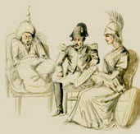на востоке. Чёрное море было важней- шим путём в Иран: в Трапезунде британ- ские товары сгружались и складировались, а затем шли в Турцию и в Иран.
  - В чём заключалась интернационализация восточного вопроса?

Доктора, требующие уплаты своих счетов. Из серии карикатур на тему
«Крымская война». Художник в. Окулов. 1853—1856 гг.
❐ Отношения между какими странами отра- жает данная карикатура?


78
ГЛАВА I

6 Революции 1848—1849 гг. События конца 1840-х гг. во Франции, Герма- нии, Италии, Венгрии пошатнули Венскую систему. Европейские монархии не смогли поставить коллективный заслон перед революцией. Лишь Российская империя казалась столпом стабильности и легитимизма. Венгерский поход русской армии 1849 г. спас империю Габсбургов от развала. В 1850 г. Россия вместе с Англией, опасаясь дестабилизации ситуации в Германии, заблокиро- вала планы Пруссии реформировать в свою пользу Германский союз.
События 1848—1849 гг. не привели к общеконтинентальной войне, которой так боялись в Европе. Избавление от страха перед революционными войнами расстраивало игру «европейского концерта», что наносило удар по Венской системе.
    - Какие события 1840-х гг. пошатнули Венскую систему?
7 Крымская война и её итоги. Венскую систему потрясла Крымская война 1853—1856 гг., которую иногда называют Нулевой мировой или несостояв- шейся Первой мировой войной. Начиная с 1814 г. это была первая война, в которой так или иначе участвовали европейские великие державы и ряд дру- гих стран.
Боязнь усиления международной роли России стала главной причиной объ- единения всей Европы против неё. Австрия с Пруссией и Франция мечтали ослабить Россию в Центральной Европе. Турция и Австрия планировали отбро- сить Россию с Балкан. Англия стремилась ослабить позиции России в вопросе о проливах, в ближневосточных делах, на Кавказе и в Европе в целом. Вмеша- тельство европейских держав в 1831 и 1839 гг. спасло Османскую империю от распада, но привело к потере ею независимости во внешней политике. В сохра- нении Османской империи были заинтересованы Англия и Франция, которым было слишком невыгодно появление России на Средиземном море. Австрия опасалась сплочения славянских народов вокруг Российской империи. С момен- та вторжения на российскую территорию войск Англии и Франции война для России приобрела оборонительный характер.
Поводом к войне стал спор между православной и католической церквями о «Святых местах»: о праве обладания ключами от Храма Рождества Христова в Вифлееме, храмов Иерусалима и проведения в них ремонта. Патриарх Кон- стантинопольский обратился за помощью к России как заступнице православ- ных подданных султана. В защиту католичества выступил Наполеон III, кото- рый надеялся взять реванш за 1812 г. и получить поддержку католической церк- ви для укрепления личной власти.
Европа гарантировала Турции поддержку в случае конфликта с Россией — и в январе 1853 г. спор о «Святых местах» был решён Турцией в пользу католи- ческой церкви. В мае 1853 г. Турция и Россия разорвали отношения, что послу- жило поводом к началу войны.
Английская и французская периодическая печать приобрела острую анти- российскую направленность, раскалив общественное мнение до предела. В мар- те 1854 г. Великобритания и Франция объявили войну России, к ним присоеди- нилась Сардиния. Австрия, забыв оказанную Россией в 1849 г. помощь, заняла по отношению к ней позицию враждебного нейтралитета, подталкивая к анти-


§ 7. Международные отношения в XIX в.
79


Из меморандума Г. Пальмерстона 19 марта 1854 г.
Мой прекрасный идеал результатов войны, которая вот-вот начнётся с Россией, сле- дующий: Аландские острова и Финляндия возвращаются Швеции. Часть немецких провинций России на Балтике уступается Пруссии. Самостоятельное Королевство Польское восстанавливается как барьер между Германией и Россией. Молдавия и Валахия и устье Дуная передаются Австрии… Крым, Черкессия и Грузия исторга- ются из России и передаются Турции.
❐ Воспользовавшись атласом и контурными картами по истории Отечества, обозначь- те на них планировавшиеся английским министром территориальные изменения. Сравните эти планы с намерениями и действиями России в 1853 г. Какую цель пре- следовал Пальмерстон? Какой характер носила война с английской стороны?
ЗРЕНИЯ
ТОЧКА
российскому выступлению ещё и Пруссию. Британия пыталась отобрать у Рос- сии её морские побережья: занять берега Белого моря и взять Архангельск; захва- тить Петропавловск-Камчатский, вытеснив её с Тихого океана. Была совершена попытка напасть на Петербург и уничтожить русский флот в Кронштадте.
Россия героически противостояла натиску коалиции европейских держав. К удивлению Европы, она успешно сражалась на Чёрном, Азовском, Балтий- ском, Баренцевом и Белом морях, на Тихом океане, в Придунайских княже- ствах и в Крыму, на Кавказе и на Дальнем Востоке.
В 1853 г. русский флот под командованием адмирала П. Нахимова разгро- мил турок в Синопской бухте. Русские войска продвигались на Балканах и Кавказе. В ответ союзники высадились в Крыму (1854), пытаясь захватить базу Черноморского флота в Севастополе. Русские солдаты и моряки героически обороняли город, сорвав попытки союзников одержать быструю победу. Толь- ко после 349 дней осады русские войска оставили город. Оборона Севастополя стала символом мужества, героизма и стойкости русского оружия.
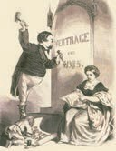К концу 1855 г. боевые действия затихли, стороны готовились к мирным переговорам, которые прошли в ходе международного конгресса в марте— апреле 1856 г. в Париже.
30 марта 1856 г. был подписан Парижский мир- ный договор с гораздо менее тяжёлыми, чем хотели Англия и Австрия, условиями по отношению к Рос- сии. Самым серьёзным для нашей страны стало положение о нейтрализации Чёрного моря, где ей запрещалось иметь военно-морской флот и воен- но-морские базы.

Европейский конгресс и то, что за ним стоит. Карикатура из немецкого еженедельного журнала политической сатиры. 20 ноября 1859 г.
❐ Какую дату сбивает Наполеон III на обелиске и по- чему?


80
ГЛАВА I

Из-за внутренних противоречий между союзниками крымская коалиция распалась сразу после конгресса. Англия ревностно относилась к дальнейшему усилению Франции, ставшей к тому времени суперарбитром Европы, и ослаб- лению своего авторитета в Европе. После 1856 г. Лондон перешёл к политике
«блестящей изоляции», отказываясь от союзов в Европе и сохраняя свободу действий в международных делах.
Несмотря на неблагоприятные результаты войны, Россия не оказалась в дипломатическом вакууме. Даже противники России считали невозможным изолировать её — слишком весомыми были её значение и роль в мировой политике.
    - Какой характер имела Крымская война для России, а какой — для западных держав?

8 Мировые дела. В первой половине XIX в. европейские страны перешли к активной экономической экспансии на других континентах и расширению колониальных владений.
Наиболее агрессивную политику демонстрировала Великобритания, уси- лившая господство в Мировом океане. Она осуществляла экспансию в Китай, Юго-Восточную Азию и Африку, где вступила в соперничество с Францией.
Обострилась начатая в 1812 г. «большая игра» между Англией и Россией. Видя в успешном продвижении России в Средней Азии угрозу своим владени- ям в Индии, Лондон всячески противодействовал ему. Поддерживались анти- российские настроения местных элит и сепаратистские движения. Направля- лись военные специалисты и партии вооружения, активизировалось военное продвижение Британской империи в Центральной Азии, в частности в Афга- нистане. Помимо усиления англо-российских противоречий всё это способ- ствовало ослаблению центральной власти в государствах Центральной Азии, дестабилизировало политическую ситуацию в регионе.
Первая треть столетия стала триумфом национально-освободительного движения в Латинской Америке. Война за независимость испанских колоний в Америке (1810—1826) лишила Испанию огромных колониальных владений в Южной Америке.
Активизировали международную политику США. Через навязанные Япо- нии неравноправные торговые договоры они заставили её открыть в середине XIX в. внутренний рынок, закрытый в течение двух веков вследствие проводи- мой сёгунами из рода Токугава политики самоизоляции.
После Крымской войны усилилось национально-освободительное движе- ние на Балканах, что всё больше ослабляло Турцию.
    - Охарактеризуйте колониальную политику Европы в начале XIX в.

9 Новые реалии международных отношений. В 1860-е гг. в связи с объ- единением Италии и Германии Венская система переживала кризис. Сверже- ние правителей европейских государств и территориальные изменения не ста- ли поводом для созыва европейских конгрессов. Образование Королевства Италия (1861) и Германской империи (1871) меняло расстановку сил в Европе, нарушало равновесие, установленное Венским конгрессом.


§ 7. Международные отношения в XIX в.
81

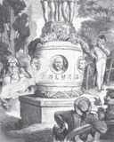Восточный вопрос легко может взорвать на воздух
«Союз трёх императоров». Карикатура. 1876 г.
❐ Постарайтесь объяснить, что представлено на этой карикатуре. Можете ли вы определить, кто здесь изо- бражён?

Создание Германской империи стало рубежом в истории международных отношений. В Централь- ной Европе появилось мощное государство, дальней- шее усиление которого тревожило европейские стра- ны. Изгнанная из Германии Австрия перенесла свои главные внешнеполитические усилия на Балканы, что ещё больше накалило отношения между балкан- скими народами, Турцией и Россией. Желание ото- мстить Германии и вернуть Эльзас и Лотарингию усиливало реваншистские настроения во Франции.
После объединения германских государств О. фон Бисмарк стремился обезопасить недавно созданную Германскую империю. В 1873 г. между Росси- ей, Австро-Венгрией и Германией было заключено Соглашение трёх импера- торов. Таким способом Бисмарк надеялся вбить клин между Россией и Фран- цией. Однако предпринятая им вскоре попытка нанести Франции очередной удар в 1875 г. провалилась, поскольку Россия выступила против эскалации конфликта, что спасло Францию от гибели.
  - Как создание Итальянского королевства и Германской империи изменили ситуацию в международных отношениях второй половины XIX в.?

10 Балканские перипетии. Бисмарк не забыл исхода «военной тревоги» 1875 г. и нанёс ответный удар в чувствительном для России восточном во- просе.
Русско-турецкая война (1877—1878), которую Россия вела ради освобожде- ния балканских народов, завершилась 3 марта 1878 г. подписанием прелиминар- ного (предварительного) мирного договора с Турцией в небольшом местечке Сан-Стефано под Константинополем.
По условиям договора, Сербия, Черногория и Румыния увеличивали тер- ритории и становились независимыми. Автономию приобретали Босния и Гер- цеговина. Крупные территории на Балканах с выходом к Эгейскому морю получало автономное княжество Болгария. Россия возвращала Южную Бесса- рабию и территории в Закавказье. Впервые на международных переговорах Россия подняла армянский вопрос, в результате чего султан обязался гаранти- ровать безопасность армянского населения на востоке империи.
Однако европейские державы не желали такого усиления России. Не обра- щая внимания на интересы балканских народов, они поддержали Турцию. В европейской прессе была развязана антирусская кампания. В сложившихся условиях Бисмарк выступил с инициативой проведения международного кон-


82
ГЛАВА I

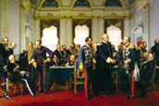гресса, на котором гарантировал занять роль «честного маклера», бескорыстного посредника в переговорах.

Берлинский конгресс.
Художник А. фон Вернер. 1881 г.
На Берлинском конгрессе (июнь-июль 1878 г.) защищавшая балканские народы Россия оказалась в одиночестве. Результаты Сан-Стефанского мира были пересмотре- ны. Независимость Сербии, Черногории и Румынии подтверждалась, но передавае- мые им территории сокращались. Более всех пострадала Болгария, территория которой делилась на две части.
Европейские великие державы беспоко- ились не о судьбе балканских народов. Они
стремились ослабить позиции России и набрать побольше территорий. Госу- дарства, не участвовавшие в войне, выторговали себе право на оккупацию Боснии и Герцеговины (Австрия) и Кипра (Англия).
Недовольство вставшим на сторону Англии и Австро-Венгрии Бисмарком стало предметом «письма-пощёчины» Александра II германскому императору Вильгельму I.
- Как вы оцениваете различия итогов Сан-Стефанского мира и Берлинского мирного договора?

11 «Кошмар коалиций» и начало раскола Европы. С конца 1870-х гг. Бисмарк инициировал создание различных союзов и альянсов, цели которых порой противоречили друг другу. Европа погрузилась в «кошмар коалиций».
В 1879 г. Австро-Венгрия и Германия заключили оборонительный Двой- ственный союз, гарантируя взаимную помощь в случае нападения со стороны России или другой страны при поддержке России.
Опасаясь франко-российского сближения, Бисмарк инициировал подписа- ние в 1881 г. между Россией, Австрией и Германией «Союза трёх императоров»: два союзника гарантировали нейтралитет, если третий союзник будет втянут в войну с другим европейским государством. В 1884 г. договор был продлён ещё на три года.
Бисмарк не забывал и о Южной Европе. Соперничество в Северной Афри- ке и желание вернуть Савойю и Ниццу определяли внешнеполитический век- тор Италии в отношении Франции. Это подталкивало Италию к союзу с Гер- манией и Австрией. Между ними в 1882 г. был заключён Тройственный союз. Главным было обязательство не участвовать в других союзах, направленных хотя бы против одной из стран-участниц Тройственного союза.
Попытка склонить к Тройственному союзу Англию привела к созданию в 1887 г. Средиземноморской Антанты, состоявшей из Англии, Италии и Австро-Венгрии, но этот союз оказался непрочным.
Хаос союзов и коалиций был переполнен внутренними конфликтами из-за территорий и сфер влияния. Это как раз и помогало Бисмарку сохранять за


§ 7. Международные отношения в XIX в.
83

Германией статус европейского арбитра: все вопросы так или иначе вращались вокруг Берлина. Иногда события шли не по плану. Так, в 1887 г. из-за австро-российских противоречий не был продлён «Союз трёх императоров» — альянс распался. Смягчить ситуацию Германия попыталась подписанием в 1887 г. Договора перестраховки с Россией. В 1890 г. срок его действия истёк, но Германия отказалась от предложения России его возобновить.
  - Какие межгосударственные союзы второй половины XIX в. вы можете назвать?

12 Колониальные споры. Международные отношения существенно обострял колониальный вопрос. Великим державам, превратившимся в индустриальных гигантов, стало тесно в Европе. Они требовали новых ресурсов и рынков сбы- та и поэтому рвались на другие континенты.
В 1870—1914 гг. европейские державы поставили под контроль практически весь мир. Они навязывали неравноправные торговые договоры, доводили целые страны до финансового закабаления, устанавливали протектораты, про- сто захватывали территории. Ещё никогда мир так не зависел от Европы. Одновременно о своих претензиях в мировой политике заявили растущие региональные державы (США, Япония), что ещё более запутывало дела.
Наиболее драматичной была судьба африканских народов. В ходе «Схватки за Африку» Англия, Франция, Германия, Бельгия, Италия, Испания и Порту- галия поделили континент. Решив договориться между собой мирным путём, европейские державы легализовали раздел Африки на «Конференции по Кон- го», прошедшей в Берлине в 1884—1885 гг. Открытие миру Африки принесло самой Африке эксплуатацию иностранцами богатейших ресурсов континента, гнёт местного населения колонизаторами, гибель более 80% крупного рогатого скота в Восточной и Южной Африке. Именно на территории современной Южной Африки впервые появились концентрационные лагеря для мирного населения.

 СВИДЕТЕЛЬСТВО ЭПОХИ
Из интервью будущего премьер-министра Великобритании У. Черчилля, 1901 г.
Восток интересен, и ни для кого он не может быть более ценным и интерес- ным, чем для любого выходца с Запада. Я думаю, нам придётся взять китайцев в свои руки и контролировать их. Я верю, что по мере того, как цивилизованные государства становятся могущественнее, они будут более безжалостными, и на- ступит время, когда мир будет с трудом терпеть существование больших варвар- ских стран, которые в любой момент могут вооружиться и угрожать цивилизо- ванным государствам. Я верю в окончательный раздел Китая — я имею в виду окончательный… Арийская раса предназначена для триумфа.
❐ Как вы охарактеризуете взгляды, согласно которым есть высшая раса, и те, кем ей «предназначено» управлять? Может ли объявление Востока «варварским», а Запада «цивилизованным» служить оправданием для подчинения первого вто- рому, вмешательства во внутренние дела и даже раздела государства?


84
ГЛАВА I

Великобритания с колониями на всех континентах стала крупнейшей импе- рией за всю мировую историю.
Путём экономической экспансии шли и США. Они заявили в 1904 г. о пра- ве вмешиваться в дела Латинской Америки, в том числе и военными средства- ми, расширяли присутствие в Азиатско-Тихоокеанском регионе.
Для французской колониальной политики экономический фактор имел равное значение с сохранением международного престижа. Германия, Италия и Япония оценивали расширение своих колоний как демонстрацию собствен- ных амбиций.
Усилившая мощь Япония в начале XX в. перешла к открытой вооружённой и экономической экспансии в Азиатско-Тихоокеанском регионе. Это открыва- ло опасный путь идее «Великой японской империи», предусматривавшей заво- евание огромных территорий Восточной и Юго-Восточной Азии, островов и архипелагов Тихого океана.
Сторонники итальянского ирредентизма хотели присоединить к Италии земли других стран с итальянским населением. Оставался буквально один шаг до идеи превращения Средиземного моря во внутреннее море по примеру Древнего Рима.
Поиск Германией «места под солнцем» привёл к усилению гонки вооруже- ний и дестабилизации международных отношений. Распространявшиеся в гер- манском обществе идеи «Великой Германии» и германского «жизненного про- странства» толкали страну к экспансии на восток Европы, где её ждала неми- нуемая схватка с Россией.
- Чем отличалась колониальная политика ведущих стран мира на рубеже XIX—XX вв.?

13 Грозовые облака над Европой. То, чего боялся Бисмарк, произошло после его отставки в 1890 г. при новом самоуверенном германском императоре Вильгельме II. Длительная изоляция Франции и антироссийский характер международных союзов привели в 1891—1894 гг. к оформлению франко-рос- сийского альянса.
Германская экономическая экспансия, создание мощного флота, строи- тельство Багдадской железной дороги начали тревожить Лондон. С ревностью и раздражением Англия воспринимала брошенный ей Германией (ещё недавно не существовавшей в качестве единой страны) вызов, причём в самом болез- ненном для неё вопросе — морском владычестве. Английская политическая элита была убеждена в естественной справедливости мирового господства Британии и в отсутствии у кого бы то ни было права его оспаривать. В против- ном случае на нарушителя британской гегемонии Лондон обрушивал всю дипломатическую, финансово-экономическую и военную мощь империи.
Из-за усиления мощи Германии Англия вышла из «блестящей изоляции». Были урегулированы спорные вопросы с Францией в Северной Африке и с Россией в Центральной Азии и на Дальнем Востоке. По англо-француз- скому соглашению 1904 г. Франция признавала за Англией Египет, а Англия за Францией — Марокко. По англо-российскому соглашению 1907 г. Афгани- стан переходил под протекторат Англии, а Иран делился на сферы влияний.


§ 7. Международные отношения в XIX в.
85

Эти два договора оформили образование в 1891—1907 гг. так называемого союза Сердечного согласия (франц. Entente Cordiale) — Антанты.
Европа окончательно раскололась на два противоборствующих лагеря — образованный в 1882 г. Тройственный союз (Германия, Австро-Венгрия, Ита- лия) и Антанту (Россия, Франция, Англия).
Конфронтационный вектор международных отношений не изменили даже мирные конференции, проводимые в Гааге по инициативе России (1899) и совместной инициативе России и США (1907). Концепции естественного отбора и выживания наиболее приспособленных утверждались в международ- ных делах, применялись к судьбам целых народов. Великие державы не испы- тывали никакого уважения к малым государствам.
  - Какие государства вошли в Тройственный союз и Антанту?

14 Перед катастрофой. Противостояние усиливалось. Французские реван- шисты стремились вернуть аннексированные Германией Эльзас и Лотарин- гию. Российско-германские торговые войны проходили на фоне германских агрессивных планов расширения на восток. Ожесточилось соперничество меж- ду Австро-Венгрией и Россией на Балканах. Италия боролась с Францией в Северной Африке и с Австро-Венгрией — на Балканах. Германия дважды потерпела дипломатическое поражение от Франции в борьбе за право устано- вить протекторат над Марокко.
Сотрясался «пороховой погреб» Европы — на Балканах усилилось проти- востояние великих держав, осложнённое территориальными интересами бал- канских государств. В 1909 г. Австро-Венгрия без каких-либо правовых осно- ваний аннексировала оккупированные ею по результатам Берлинского кон- гресса 1878 г. Боснию и Герцеговину.
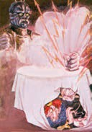В результате двух Балканских войн (1912—1913) Турция лишилась почти всех европейских владений, а спор за Македонию привёл к войне между быв- шими союзниками: Болгарией, Сербией, Черного-
рией и Грецией. В эти события были вовлечены все великие державы, поддерживавшие различные сто- роны конфликта.

Спиритический сеанс. Тень Бисмарка:
«Говорил же я вам — не воюйте с Россией».
Карикатура. 1915 г.
❐ В Европе начала XX в. получили распространение спиритические сеансы. Как вы могли догадаться, в ле- вом верхнем углу представлен образ канцлера О. фон Бисмарка. Что передаёт эта карикатура? Лидеры ка- ких стран в испуге спрятались под столом? Используя дополнительные источники информации, выясните, что Бисмарк писал о России, особенно о своём отно- шении к перспективе войны против неё.


86
ГЛАВА I

Международная ситуация раскалилась до предела. Обострялось ощущение приближающейся всеобщей катастрофы. Страны противостоящих блоков гро- мили друг друга в прессе так, что, казалось, война уже идёт. Резко ускорилась гонка вооружений. Генеральные штабы европейских стран разрабатывали пла- ны тотальной войны. Военные и политические элиты, националистически настроенные общественные организации исходили из неизбежности большой войны и более того — всячески приближали её начало. 1 августа 1914 г. нача- лась Первая мировая война.
- Противоречие между какими странами стало главным с конца XIX в.? Почему?

ПОДВЕДЁМ ИТОГИ
После окончания Наполеоновских войн Европа нуждалась в создании новой, отвечающей сложившимся реалиям системы международных отноше- ний. Её основы были выработаны на Венском конгрессе. Ключевым компо- нентом Венской системы было коллективное противодействие европейских монархий любым революционным проявлениям. Революции 1848—1849 гг. нанесли серьёзный удар по Венской системе, а Крымская война 1853— 1856 гг. потрясла её основания.
Во второй половине XIX в. для великих держав отпала необходимость в сотрудничестве против революций. Прежняя готовность к компромиссам в «европейском концерте» сменилась «реальной политикой», где на первое место выходили национальные интересы. Резко активизировалась колони- альная политика европейских держав и США, практически все континенты были поделены на их колонии и полуколонии. Противоречия между круп- нейшими европейскими державами, фактически ставшими трансконтинен- тальными колониальными империями, всё больше обострялись. Сформиро- вались противостоящие военно-политические блоки (Тройственный союз и Антанта). В хаосе «кошмара коалиций» хрупкий мир в Европе сохранялся до начала XX в., но в 1914 г. началась Первая мировая война.

Вопросы и задания
- Назовите основные факторы, определявшие международные отношения в XIX в.
- Какие особенности Венской системы международных отношений вы можете на- звать?
- В чём заключались отличительные черты восточного вопроса в XIX в.?
- Перечислите основные причины Крымской войны и её итоги.
- Прочитайте крылатое выражение: «Гладко было на бумаге, да забыли про овраги, а по ним ходить». С помощью дополнительных источников узнайте подлинное зву- чание фразы, определите её автора и событие, с описанием которого она связана. Как судьба автора строк связана с одним из изложенных в параграфе исторических событий? Результат оформите в виде презентации. Обсудите её с одноклассниками.


§ 7. Международные отношения в XIX в.
87

- В 1883 г. российский государственный деятель граф П. А. Шувалов заметил: «Во внешней политике нашей нам не остаётся ничего иного, как безмолвствовать и сми- ренно ожидать, чтобы после смерти Бисмарка внутренние в Германии раздоры дали нам возможность, вступив в союз с Франциею… возвысить голос и выйти из того печального положения, в котором находимся. Бисмарк окружил нас железным коль- цом». Как вы можете объяснить эти слова? О каком «железном кольце» может идти речь?

Работаем с ХРОНОЛОГИЕЙ
Расположите в хронологической последовательности события: 1) «Союз трёх импе- раторов»; 2) Парижский мирный конгресс; 3) Тройственный союз; 4) Балканские во- йны; 5) Венский конгресс; 6) складывание Антанты; 7) «Конференция по Конго».

Работаем с ИСТОЧНИКОМ
Прочитайте фрагмент из письма Александра II Вильгельму I от 15 августа 1879 г. и ответьте на вопросы.
Мы только что закончили славную войну, преследовавшую не завоевательные цели, а единственно улучшение быта турецких христиан… Между тем турки, под- держанные их друзьями англичанами и австрийцами… не перестают возбуждать за- труднения… Комиссары французские и итальянские почти во всех вопросах присо- единяются к нашим, тогда как германские, по-видимому, получили приказание во всём поддерживать мнение австрийских, нам систематически враждебное, и притом в вопросах, нисколько не интересующих Германию, но очень важных для нас…
Извините меня, дорогой мой дядя, за откровенность моих слов, основанных на фактах… Я вполне понимаю, что Вы дорожите соблюдением Ваших добрых отноше- ний к Австрии, но я не понимаю, чтобы было в интересе Германии принести им в жертву интересы России. Достойно ли истинного государственного человека поло- жить на весы личную размолвку, когда дело касается интересов двух государств, соз- данных для того, чтобы жить в добром согласии, и из которых одно оказало другому в 1870 г. услугу, которую, выражаясь Вашими же словами, Вы не забудете никогда?
  - 1. Как вы можете оценить стиль общения между Александром II и Вильгельмом I?
2. Что, по вашему мнению, стало причиной написания данного письма? 3. О какой войне пишет Александр II и какую услугу, оказанную одним государством другому в 1870 г., он имеет в виду?

Работаем с ПОНЯТИЯМИ
Раскройте смысл понятия «пентархия». От каких греческих слов образовано это по- нятие? Объясните, какое отношение оно имеет к международной политике XIX в.

?
Сформулируйте ответ на главный вопрос параграфа, обоснуйте его двумя-тремя аргументами.


88

ИТОГИ ГЛАВЫ
    - Начавшись в Англии в конце XVIII в., промышленный переворот (первоначально в текстильной промышленности) в следующем столетии распространился и на другие страны и отрасли — производство чугуна, использование силы пара, строительство железных дорог, что, в свою очередь, повлекло за собой развитие металлургии и ма- шиностроения.
    - Традиционное аграрное общество постепенно уступало место новым реалиям, по- строенным преимущественно на капиталистических отношениях. Начавшийся демо- графический переход стал причиной резкого увеличения численности населения, что привело к усилению миграции и пауперизму, но одновременно способствовало развитию промышленного переворота за счёт роста рынка свободного труда. Стре- мительно росли города, соотношение между сельским и городским населением ме- нялось в пользу последнего.
    - Возникла новая — Венская — система международных отношений. Созданное в её рамках европейское равновесие было призвано с помощью сотрудничества великих держав не допустить повторения недавнего опыта — революции и установления ге- гемонии какой-либо державы.
    - Важнейшим явлением в политическом развитии стала демократизация — развитие парламентаризма и постепенное расширение личных гражданских прав. Новым яв- лением общественной мысли стало появление так называемых «великих идеоло- гий» — либерализма, консерватизма, социализма, марксизма. Они отражали инте- ресы различных слоёв в обществе. В мощную политическую силу превратилась иде- ология национализма.
    - Капиталистические отношения стали преобладающими на большей части земного шара, подневольный (рабский) труд исчез как глобальный фактор. «Транспортная революция» усилила экономические связи и стала важнейшим фактором формиро- вания национальных и мирового рынков. Западные державы, обладавшие явным экономическим преимуществом, активно продвигали принципы свободной торговли (фритреда). Характерная черта экономического развития этого времени — неравно- мерность как между отдельными странами, так и между отраслями.
    - Благополучие Запада строилось за счёт угнетения народов Азии, Африки и Латин- ской Америки.
    - Образование стало значительно более доступным, наука всё больше приобретала прикладной характер, её достижения активно внедрялись в производство. Развитие научного знания постепенно вытесняло в массовом сознании религиозное мировоз- зрение, наука воспринималась как синоним прогресса.
    - На фундаментальные перемены в обществе реагировала культура, для которой стало характерно многообразие художественных форм и стилей.

ВОПРОСЫ И ЗАДАНИЯ К ГЛАВЕ
- Обратитесь к цитатам в начале главы I. Докажите конкретными примерами из мате- риала главы, прав ли был А. де Токвиль, когда писал о «трансформации общества

15-1845-01-003-287o3.indd 88 15.08.2024 10:56:53


?
Сформулируйте ответ на главный вопрос главы и обоснуйте его двумя-тремя аргументами.

Итоги главы 89

вообще». Как оценивает Е. Баратынский влияние на общество «железного века»? Есть ли различия в оценках двух авторов?
- Назовите особенности развития промышленного переворота в XIX в. Какие измене- ния произошли со времени его начального этапа во второй половине XVIII в.?
- Используя текст параграфа и дополнительные источники информации, сравните ход и характер промышленной революции в Западной Европе и России. Выясните об- щие черты и закономерности. Что, на ваш взгляд, может считаться критерием успеха промышленного переворота?
- Сравните общество раннего Нового времени и XIX в. Выделите черты сходства и различия. Ответ представьте в виде таблицы.
- Проведите сравнительный анализ национальной идеологии и других типов идеологий.
- Какие изменения в науке и образовании вы считаете самыми существенными? Най- дите изображения вещественных источников, демонстрирующих научные достиже- ния. Опишите каждое из представленных изображений.
- Какое из художественных направлений в искусстве XIX в. вам наиболее близко? Можете ли вы объяснить почему?
- Как вы думаете, почему восточный вопрос не рассматривался на Венском конгрес- се? Какие это имело последствия для Венской системы?

ТЕМЫ ПРОЕКТОВ
1 Используя материал главы и дополнительную информацию, подготовьте проект «До- стижения XIX в. в истории человечества». Если бы вы могли, что бы вы взяли из прошлого в наши дни?
2 Подготовьте проект «Символы нации». Выясните, когда они появились и как в них от- ражаются особенности каждого из национальных характеров. Сделайте презентацию.
3 Подготовьте проект «Культура без границ» о взаимовлиянии культуры европейских стран и России.
4 У. Уитмен писал:
Муза! я приношу тебе наше здесь и наше сегодня,
Пар, керосин и газ, экстренные поезда, великие пути сообщения, Триумфы нынешних дней: нежный кабель Атлантики,
И тихоокеанский экспресс, и Суэцкий канал, и Готардский туннель, и Гузекский [Хусакский] туннель, и Бруклинский мост.
Составьте краткие сообщения о «триумфах наших дней». Почему поэт считает их триумфами?
5 К. Маркс крайне резко критиковал взгляды А. Герцена. Привлекая дополнительные источники информации (в том числе учебник по истории России), сравните взгляды двух мыслителей на современное им общество и пути достижения социализма. Предположите, что во взглядах Герцена могло стать объектом критики со стороны Маркса.

15-1845-01-003-287o3.indd 89 15.08.2024 10:56:53


90 Итоги главы

ДОПОЛНИТЕЛЬНЫЕ МАТЕРИАЛЫ

Научно-популярная литература
Дарвин Ч. «Путешествие натуралиста вокруг света на корабле». Крюи П. «Охотники за микробами».
Раздольская В. «Европейское искусство XIX века: Классицизм, романтизм». Рамирес А. «Алхимия и жизнь. Как люди и материалы меняли друг друга». Риер Я. «Историческая демография».
Сотников Е. «Железные дороги мира из XIX в XXI век». Фарадей М. «История свечи».

Художественная литература
Гюго В. «Отверженные».
Диккенс Ч. «Приключения Оливера Твиста». Золя Э. «Дамское счастье».
Киплинг Р. «Стратегия пара». Стендаль. «Пармская обитель» Твен М. «Укрощение велосипеда».

15-1845-01-003-287o3.indd 90 15.08.2024 10:56:53

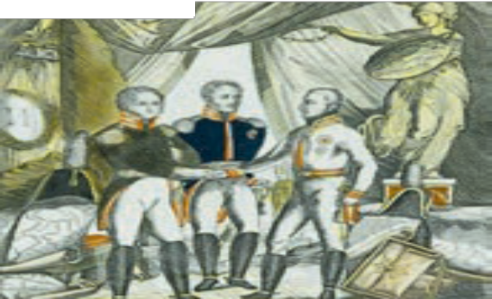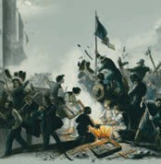

Г Л А В А СТРАНЫ ЕВРОПЫ
II
И АМЕРИКИ В ПЕРВОЙ ПОЛОВИНЕ XIX в.:

ТРУДНЫЙ ВЫБОР ПУТИ

Баррикады в Берлине 18 марта.
Союз государей для спасения Европы. Художник Е. Волков. 1815 г.
Художник Ф. Нордманн. 1848 г.

Первая цель нашего правительства и всех… союзных ему правительств есть восстанов- ление законного порядка, состояния покоя, который обеспечит всем плоды столь до- рого купленного мира… Устранение всё ещё сохраняющегося зла — первейшая и не- обходимая сему предпосылка. Это зло всеобъемлюще в своей пагубной деятельности, оно выражается во всех возможных формах и почти во всех странах. И как оно всеобъ- емлюще в своих разрушительных деяниях, так и бороться с ним и победить возможно единственно путём всеобъемлющего сопротивления. Это зло — революционный дух…
Клеменс фон Меттерних, австрийский канцлер
Если эпоха созрела для перемен, ни одна человеческая сила не в состоянии их пре- дотвратить.
Джузеппе Мадзини, итальянский национальный и революционный деятель
?
15-1845-01-003-287o3.indd 91
Почему монархам удавалось сдерживать демократизацию политической системы, но не остановить её?
15.08.2024 10:56:54


92
ГЛАВА II

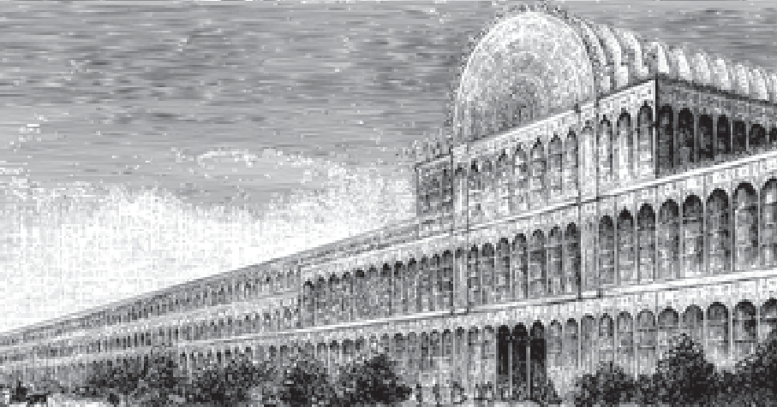§ Великобритания: экономическое лидерство и политические реформы
8
Почему политическое развитие Великобритании шло путём реформ, а не революций?
?

Хрустальный дворец. Выставочный павильон в Лондоне. Архитектор Дж. Пакстон. 1851 г.

- Чартизм • хлебные законы

- Георг III • Уильям Ловетт

МИР РОССИЯ
- 1844—1849 гг. — кружок «петрашев- цев»
- 1830—1840 гг. — движение чартистов

1 «Мастерская мира». Так назвал Великобританию в 1838 г. Б. Дизраэли, будущий лидер консерваторов, — и был совершенно прав. Хотя к 1815 г. эконо- мика Англии переживала нелёгкие времена — с окончанием Наполеоновских войн упал спрос на металл, а другие страны отгородились от английских това- ров высокими таможенными пошлинами, она обладала важным историческим преимуществом — это первая страна, где начался промышленный переворот.


§ 8. Великобритания: экономическое лидерство и политические реформы
93

Ремесленники и кустари континентальной Европы не могли конкурировать с английским машинным производством.
Кроме того, Англия получила большие экономические выгоды от победы над наполеоновской Францией. Конкуренция Франции на время исчезла, и Великобритания господствовала на огромных неевропейских рынках сбыта. С 1820 по 1860 г. вывоз текстильных изделий из Англии в Латинскую Америку вырос приблизительно в 5 раз, в США — почти в 10 раз, в Африку — в 35, в Индию — в 75, в Китай — в 108 раз!
Особую роль играл уникальный для того времени английский товар — машинное оборудование. К середине 1820-х гг. были сняты запреты на его вывоз и выезд английских мастеров в другие страны. В результате за следую- щие 25 лет экспорт машин возрос в 6 раз.
Новый экономический рост в Англии начался по мере вступления во вторую стадию промышленной революции, ознаменованную переходом от текстильной промышленности к металлургической и машиностроению. Огромную роль здесь сыграло строительство железных дорог. 27 км, которые проехал в сентябре 1825 г. первый локомотив Дж. Стефенсона, к середине века превратились почти в 6 тыс. км и обеспечили настоящий экономический бум. Достаточно сказать, что лишь на один километр железной дороги уходило свыше 200 т железа! Если в начале 1830-х гг. производство железа ежегодно увеличивалось приблизительно на 20 тыс. т, то спустя 10 лет — на 500—600 тыс. т, причём во многом за счёт спроса на английские рельсы за границей. Английские рельсы использовались и на начальном этапе строительства железных дорог в России.
В свою очередь, развитие металлургии и увеличение производства паровых машин стимулировали рост спроса на каменный уголь. На долю английских шахт приходилось до 90% мирового производства угля.
В остальной Европе промышленный переворот только начинался, а в Анг- лии к середине XIX в. он уже фактически закончился: машины стали произво- диться заводским способом, тяжёлая промышленность превращалась в веду- щую отрасль экономики. К этому времени Англия производила почти половину мировой промышленной продукции, дей-
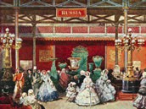ствительно став настоящей «мастерской мира». Достижения английской промыш- ленности, показанные в 1851 г. на Первой Всемирной выставке в Лондоне в специ- ально построенном Хрустальном дворце, потрясли современников.

Русский павильон на Всемирной выставке 1851 г. Художник Э. Лами
Подробнее. Хрустальный дворец поражал во- ображение современников: в его конструкциях не было привычного кирпича или камня — «чу- гун и стекло, чугун и стекло — и только», — пи- сал Н. Чернышевский (взяв это чудо строитель- ной техники за образец домов будущего в рома- не «Что делать?»). Но главное значение выставки заключалось в другом — она стала «смотром всей накопленной массы производительных сил


94
ГЛАВА II


Скотт Руби, американский историк искусства
Во многих отношениях присутствие российской экспозиции на Великой выставке было попыткой бороться с русофобией и русскими стереотипами, широко распро- странёнными в западном сознании… Русские секции произвели абсолютную сенса- цию среди публики. Согласно «Таймс», красота русской секции была феноменаль- ной… Задача, стоявшая перед Россией, состояла в том, чтобы позитивно представить миру практически неизвестного «другого». Эта попытка увенчалась успехом… Вели- кая выставка сняла завесу, скрывавшую высокую художественность России; теперь её достижения были выставлены на всеобщее обозрение.
❐ 1. В чём, по мнению американского историка, заключалось значение Всемирной вы- ставки для представлений о России на Западе? 2. Почему он считает, что эта попыт- ка оказалась успешной?
ЗРЕНИЯ
ТОЧКА
современной промышленности», по выражению К. Маркса, одного из самых вниматель- ных посетителей выставки. Главный интерес вызывали машины — всевозможные паро- вые двигатели, насосы, турбины, жатки и т. д. Там же публике были представлены и зна- менитые револьверы Кольта.
Россия привезла на выставку, по словам одной лондонской газеты, «великолепные сви- детельства художественной цивилизации этой империи, которая считается отсталой и непроницаемой для прогресса». Тут были «шёлковые и шерстяные ткани, лучше кото- рых мы не производим и на наших фабриках», но главное восхищение вызывали произ- ведения уральских камнерезов — вазы, столы, шкатулки из яшмы и малахита, на кото- рые «толпами сбегалась смотреть публика». Здесь же состоялся и международный де- бют знаменитых оренбургских пуховых платков, «в высокой степени возбудивших любопытство дам».
Оборотной стороной промышленных успехов Англии было неуклонное снижение значения аграрного сектора для экономики. К 1860-м гг. английское сельское хозяйство удовлетворяло не более половины потребностей страны в продовольствии. Изменения в экономике не могли не отразиться и на соци- альной структуре.
- В чём причины экономического подъёма Англии?

2 «Две нации: богатые и бедные». Великобритания в XIX в. переживала настоящую демографическую революцию. Если в 1811 г. её население состав- ляло 18 млн человек, то в 1851 г. — уже 27 млн. Быстрыми темпами росли горо- да. К 1851 г. их было уже 580, причём численность 10 из них превысила 100 тыс., а население Лондона достигло 2,5 млн человек.
За промышленные успехи приходилось платить высокую социальную цену. Англия первой испытала на себе мучительные сдвиги, сопровождавшие переход от традиционного общества к капиталистическому. Крестьяне разорялись, их численность стремительно сокращалась. Настоящим бичом английской обще- ственной жизни стал пауперизм, массовая бедность. Раньше бедным помогали местные общины и церковные приходы. Но в 1834 г. был принят новый закон о бедных, в основе которого лежала либеральная идея «самопомощи»: человек


§ 8. Великобритания: экономическое лидерство и политические реформы
95

должен был не надеяться на благотворитель- ность, а сам искать новые жизненные шан- сы. Бедность отдельного человека часто объ- ясняли просто ленью, поэтому считалось, что нужно научить и даже заставить его рабо- тать. Закон воссоздавал некогда существо- вавшие работные дома — «бастилии для бед- ных», больше похожие на тюрьмы. Их обита- телей разлучали с семьями и принуждали заниматься тяжёлым, часто бессмысленным трудом. В некоторых работных домах вместо оплаты деньгами выдавали «токены», кото- рыми можно было расплачиваться только в местных лавках. Однако при всей своей жестокости закон о бедных способствовал развитию промышленности, поскольку уве- личивал мобильность населения. Не получая помощи в местах традиционного прожива-

Токен в 1 пенни Бредфордского работного дома. 1812 г.
ния (как правило, в сельской местности), люди вынуждены были уходить на поиски работы. Чтобы не оказаться в работном доме, большинство шли на фабрики, работая по 16 ч в день и соглашаясь на любые условия.
В результате численность рабочих быстро возрастала, составив уже к 1840-м гг. около четверти населения Англии. Положение английских рабочих было самым тяжёлым в Европе. Они жили на окраинах городов без воды и све- та в домах, к которым приходилось буквально пробираться через кучи мусора. Заработка едва хватало, чтобы прокормиться. «Улицы были грязны… нищих было видимо-невидимо, а в рабочих кварталах буквально можно было встре- тить голых людей», — таким увидел Лондон русский путешественник.
Ведущее положение в английском обществе занимала земельная аристокра- тия, с которой постепенно сливалась крупная финансовая и промышленная буржуазия. Социальное неравенство в Англии было чудовищным и к тому же гораздо более заметным, чем, например, во французском или немецком обще- ствах, поскольку оно всячески подчёркивалось, выставлялось напоказ. «Над человеческим сбродом, ползающим по земле, английская знать возносится как существо высшей породы», — записал свои впечатления от Англии Г. Гейне. Различия были настолько велики, что современники, например, тот же Дизра- эли, заговорили о «двух нациях» внутри одного народа.
  - Каким было положение английских рабочих?

3 Политическое развитие Великобритании. 1 января 1801 г. королевство Великобритания, возникшее почти за 100 лет до этого в результате объедине- ния Англии и Шотландии, было преобразовано в Соединённое Королевство Великобритании и Ирландии. Ирландский парламент был распущен, его депу- таты стали членами английского парламента. Главным государственным сим- волом отныне стал «союзный флаг», или «Юнион Джек». Он соединял шот-


96
ГЛАВА II

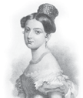ландский флаг святого Андрея, английский флаг святого Георга и ирландский флаг святого Патрика.

Виктория, королева Великобритании.
Художник К. Майер. 1840-е гг.
Необходимость более тесной связи с Ирландией воз- никла в связи с усилением в ней освободительного дви- жения, а также из-за сложной династической ситуа- ции — Англии не очень везло с королями.
Подробнее. Король Георг III (1760—1820) в конце своего долгого царствования страдал психическим заболеванием, над ним было установлено регентство. Его сын Георг IV (1820— 1830) из-за расточительного образа жизни оказался одним из самых непопулярных монархов в английской истории. Ввиду отсутствия наследника престол после него занял его брат Виль- гельм IV (1830—1837), который правил недолго и также не оставил наследника. Лишь с воцарением его племянницы Вик- тории (1837—1901) и началом Викторианской эпохи престиж монархии вновь возрос.
Политическая система Великобритании с некоторым опозданием, но среагировала на социальные сдвиги. Именно поэтому здесь не произошло никаких революций. К тому же — кто и во имя чего стал бы их совершать? В отличие от Франции, в Англии не было мощных корней городского радика- лизма, которые питали французские революции. Не забудем и главное: в XIX в. Великобритания вступала, уже имея многое из того, чего на континенте доби- вались с помощью революций. Королевская власть ограничивалась парламен- том. Исполнительные функции в большей степени были сосредоточены в руках правительства, ответственного перед парламентом. Гарантировались такие гражданские права, как свобода слова и собраний, неприкосновенность лич- ности.
В политике тон задавала земельная аристократия, представленная в парла- менте партией тори (консерваторов). Именно в интересах крупных землевла- дельцев в 1815 г. были приняты «хлебные законы» о крупных пошлинах на ввоз иностранных продуктов сельского хозяйства. Эти законы позволили землевла- дельцам сохранить высокие цены на хлеб, установившиеся благодаря Конти- нентальной блокаде со стороны наполеоновской Франции. Однако от высоких цен на хлеб и сырьё для фабрик страдали и рабочие, и предприниматели. Вме- сте с тем в вопросе расширения избирательного права были сделаны вынуж- денные уступки.
    - Какие особенности характерны для политической системы Англии?

4 «Долой гнилые местечки!» По мере того, как набирала обороты промыш- ленная революция, старая избирательная система всё менее отражала полити- ческие реалии: выросшие города почти не имели избирательных округов, а опустевшие деревни превратились в «гнилые местечки», как их тогда называ- ли, т. е. в «карманные» округа местной знати. Ярчайший пример: существовав- ший ещё с конца XIII в. округ Олд-Сарум, состоявший из трёх домов и семи


§ 8. Великобритания: экономическое лидерство и политические реформы
97

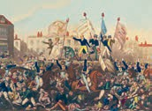избирателей, посылал в парламент одного депутата, а промышленный Манчестер не имел их вовсе! Борьба за расширение пра- ва голоса и за парламентскую реформу ста- ла одной из главных внутриполитических проблем.

Манчестерская бойня 16 августа 1819 г. Гравюра. 1819 г.
Одним из методов этой борьбы стала подача петиций, на которые власти пер- воначально реагировали насилием. Так, в 1819 г. войска жестоко разогнали огром- ный митинг под Манчестером, были погиб- шие и множество раненых. Сразу после этого чрезвычайная сессия парламента при- няла Шесть актов, прозванных «законами для затыкания рта». Они ограничивали сво-
боду печати и собраний. Однако всё более ясным становилось то, что одни- ми репрессиями проблему решить невозможно.
Свою роль сыграла Июльская революция 1830 г. во Франции, показавшая необходимость своевременных уступок. В том же году к власти после долгого перерыва пришла партия вигов, опиравшаяся на торгово-промышленные кру- ги и склонная к либеральным реформам.
В 1832 г. правительство вигов провело реформу против «гнилых местечек». Представители от городского населения получили новые места в парламенте, хотя высокий имущественный ценз давал право голоса лишь средней и круп- ной буржуазии. Избирательные округа были распределены таким образом, что аграрный юг страны по-прежнему имел преимущество над промышленным севером, а англичане — над другими народами Великобритании. Право изби- рать имел каждый пятый англичанин, каждый восьмой шотландец, каждый двадцатый ирландец. Реформа 1832 г. в целом незначительно увеличила коли- чество избирателей, однако правящие верхи осознали необходимость уступок общественному мнению.
  - С чем связано начало реформы избирательной системы?

5 Реформы 1820—1840-х гг. Изменения в экономике и социальной структу- ре рождали потребность и в других преобразованиях. Были сделаны очередные шаги в направлении смягчения разного рода ограничений по религиозному признаку. В 1828 г. отменялся закон о недопущении на государственные долж- ности людей, не принадлежащих англиканской церкви (англиканство — госу- дарственная религия Великобритании). В 1836 г. вводилась государственная регистрация рождения, брака и смерти. До этого все акты гражданского состо- яния совершались лишь англиканской церковью, что вызывало протесты пред- ставителей других конфессий.
Во многом конфессиональную основу имел и ирландский вопрос. При соз- дании Соединённого Королевства ирландцам было обещано право избираться в английский парламент и прекращение дискриминации прав католиков.


98
ГЛАВА II

Однако Георг III воспротивился, заявив, что подобный шаг противоречил бы его коронационной клятве о защите англиканства. Лишь в 1829 г. под давлени- ем движения во главе с Д. О’Коннелом ирландцы получили избирательные права.
Тем не менее, различные национальные и религиозные ограничения сохра- нялись. Ирландцы продолжали требовать автономии, а возникшее в 1850-е гг. движение фениев выступало за полную независимость страны. Ирландский вопрос на долгие годы стал одной из самых сложных внутренних проблем Великобритании.
Насущной необходимостью являлось обеспечение свободы предпринима- тельства и торговли — растущему промышленному капитализму требовались рынки труда и сбыта. Сторонники свободной торговли выступали за отмену
«хлебных законов», создав в 1838 г. «Лигу против хлебных законов». В 1846 г. они, наконец, были отменены. В 1849 г. были также отменены Навигационные акты, которые ограничивали свободу торговли ещё с XVII в. Англо-француз- ский договор 1860 г. фактически установил между двумя странами зону свобод- ной торговли.
В парламенте активно обсуждался рабочий вопрос. В середине 1820-х гг. были отменены ограничения на деятельность рабочих организаций. Это откры- вало дорогу для создания профсоюзов, которые со временем получили широ- кое развитие и стали важным фактором внутренней политики. В 1833 г. парла- мент принял первый закон об охране труда (он касался лишь текстильной отрасли). Отныне детей можно было брать на работу только с 9 лет, причём до 13 лет им следовало работать не более 9 ч в день, а до 18 лет — не более 12 ч.
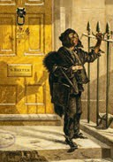Создавалась фабричная инспекция, которая должна была следить за положением рабочих. В 1847 г. последовал новый фабричный закон, ограничивав- ший рабочий день в текстильной промышленности для женщин и подростков 10 ч. Впоследствии на положения этого закона ориентировались рабочие во многих странах Европы.

Утренний звонок. Мальчик-трубочист. Художник Д. Бакстер. Гравюра 1804—1867 гг.
Политическая борьба вокруг осуществления реформ способствовала более чёткому организа- ционному оформлению двух партий. В 1830-е гг. вокруг вигов складывалась либеральная партия, а вокруг тори — консервативная. Так двухпартий- ная система в Англии получила дальнейшее раз- витие.
    - Какие реформы были осуществлены в 1820— 1830-е гг.?

6 «Народная хартия». Тяжёлое положение толка- ло рабочих на борьбу, но её отличительной чертой в Англии были мирные методы. Исключение состав- ляли лишь луддиты, которые в 1810-х гг. ломали


§ 8. Великобритания: экономическое лидерство и политические реформы
99

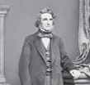машины, считая их причиной всех бед. Луддиты назы- вали себя последователями некоего мифического Неда Лудда, первого разрушителя машин. В какой-то момент движение охватило всю Англию, но было жестоко пода- влено.

У. Ловетт
В целом преобладали легальные методы — борьба за участие рабочих в парламенте для принятия выгодных для них законов и создание профсоюзов для защиты их экономических прав.
Свои основные надежды рабочие возлагали на пар- ламент. Они поддержали движение за расширение изби- рательного права, приведшее к парламентской реформе
1832 г., но были глубоко разочарованы её результатами, поскольку всё же оста- лись за порогом парламента. Тогда они решили добиваться расширения изби- рательного права самостоятельно. Под руководством У. Ловетта в 1836 г. воз- ник чартизм (от англ. «хартия, грамота») — достаточно разнородное движе- ние, выступавшее за улучшение положения рабочих. Одни чартисты выступали за применение насилия; другие (во главе с Ф. О’Коннором, издателем газеты
«Северная звезда») предлагали бороться с безработицей, переселяя «лишних» рабочих в сельскую местность и наделяя землёй. Но учреждённое с этой целью
«Национальное земельное общество» очень быстро разорилось.
Однако главным требованием «Народной хартии» 1838 г., программы чар- тистов, было всеобщее избирательное право. В качестве основного метода борьбы использовалась подача петиций. На гигантских митингах, в которых участвовало до 200 тыс. человек, собирались подписи под «Хартией», затем подававшиеся в парламент.
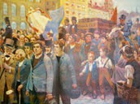Любопытные детали. Первая петиция с 1 млн 280 тыс. подписей была подана в 1839 г. Она представляла собой гигантский свиток более метра толщиной, который торжествен- но пронесли по улицам Лондона 12 человек. Но парламент отверг эти требования. Та же судьба постигла в 1842 г. вторую петицию с 3 млн

Чартисты несут петицию
в парламент. Художники Х. Лопес и А. Валиахметов. 1966 г.
подписей, сбором которых занималась создан- ная за два года до этого Национальная чартист- ская ассоциация. Весной 1848 г. была подана третья петиция. Её привезли к парламенту на специальных повозках в трёх отдельных свитках. Но этот призыв также не был услышан.
Вскоре чартистское движение пошло на спад. Причиной были не только его неуда- чи, но и некоторое улучшение положения рабочих. Отмена «хлебных законов» изме- нила ситуацию с доступностью продуктов питания. Фабричный закон 1847 г. укрепил веру в то, что улучшения положения рабо- чих можно добиться выдвижением не поли- тических, а экономических требований.


100
ГЛАВА II

Поэтому всё большее влияние стало приобретать профсоюзное движение. К тому же появление машин в промышленности и усложнение организации производства требовали от рабочих высокой квалификации. Это привело к появлению относительно широкого слоя квалифицированных рабочих с неплохой зарплатой. Занимая промежуточное положение между основной частью рабочих и предпринимателями, он способствовал смягчению конфлик- тов и выбору легальных форм рабочего движения.
- Почему чартистское движение пошло на спад?

ПОДВЕДЁМ ИТОГИ
Будучи первой страной, где началась промышленная революция, Вели- кобритания в первой половине XIX в. превратилась в признанного мирово- го экономического лидера. Однако по этой же причине ей раньше других пришлось столкнуться с рабочим вопросом. В разрешении политических конфликтов преобладал эволюционный реформаторский путь.

Вопросы и задания
- Какие факторы способствовали развитию экономики Великобритании? Как меня- лась структура английского общества?
- Почему началась парламентская реформа 1832 г.? Какие реформы способствовали развитию капиталистического предпринимательства?
- Каковы особенности рабочего движения в Англии?
- Используя дополнительные источники информации, подготовьте презентацию на те- му «История английских рельсов в России». Выясните, на каких дорогах и как долго они использовались. Когда произошёл отказ от английских рельсов и о чём он сви- детельствовал? Перечислите источники, которые были вами использованы в процес- се работы.
- Подготовьте сообщение о национальном флаге Великобритании. Из каких частей он состоит, что символизирует каждая из них? Почему флаг был создан именно в таком виде и какую он имел функцию?
- Используя текст параграфа и дополнительные источники информации, составьте в тетради схему «Партии вигов и тори в первой половине XIX в.». На схеме должно быть отражено их отношение к избирательной реформе, религиозной проблеме (ка- толики, протестанты, иудеи), свободе торговли, ирландскому и рабочему вопросам. На основании полученных результатов подумайте о том, интересы каких кругов вы- ражала каждая из партий.

Работаем с ХРОНОЛОГИЕЙ
Расположите в хронологической последовательности события: 1) начало движение чартистов; 2) отмена «гнилых местечек»; 3) первая Всемирная выставка; 4) отмена
«хлебных законов».


§ 8. Великобритания: экономическое лидерство и политические реформы
101

Работаем с ИСТОЧНИКОМ
Прочитайте отрывки из документов и ответьте на вопросы.
...Английский рабочий класс с течением времени стал совсем другим народом, чем английская буржуазия... Рабочие говорят на другом диалекте, имеют другие идеи и представления, другие нравы и нравственные принципы, другую религию и поли- тику, чем буржуазия. Это два совершенно различных народа, которые так же отлича- ются друг от друга, как если бы они принадлежали к различным расам. (Из работы Ф. Энгельса «Положение рабочего класса в Англии»)
Две нации, между которыми нет ни связи, ни симпатии; которые так же не знают привычек, мыслей и чувств друг друга, как… обитатели разных планет; которые по-разному воспитывают детей, питаются разной пищей, учат разным манерам; ко- торые живут по разным законам... Богатые и бедные. (Из романа Б. Дизраэли «Си- билла, или Две нации»)
  - 1. Найдите сходные мысли в этих высказываниях. О чём свидетельствует это сход- ство? В чём заключаются различия? 2. Как вы думаете, в каком из двух случаев опи- санный авторами разрыв между двумя группами населения оказывается более глу- боким и непреодолимым?

Работаем с ПОНЯТИЯМИ
Раскройте смысл понятия «чартизм». Приведите один исторический факт, конкрети- зирующий это понятие. Приведённый факт не должен содержаться в определении понятия.

?
Сформулируйте ответ на главный вопрос параграфа, обоснуйте его двумя-тремя аргументами.


102
ГЛАВА II

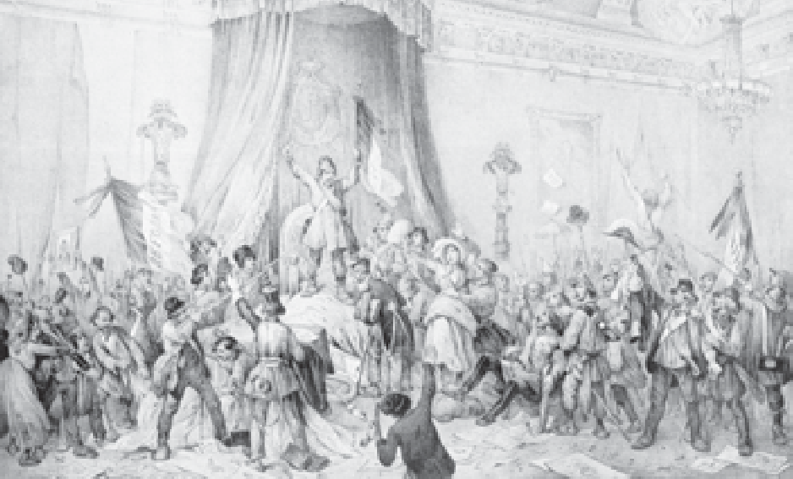§ Франция и Южная Европа: путями революций
9
Почему в ряде стран Западной Европы возобладал революционный путь борьбы за общественные перемены?
?

Парижская революция 1848 г., толпа в тронном зале Тюильри. Из книги Эдуарда VII «Его жизнь и времена». 1910 г.

- Священный союз • Реставрация • конституционная хартия

- Людовик XVIII • Шарль-Морис де Талейран

МИР РОССИЯ
- 1825 г. — восстание декабристов
- 1820 г. — революция в Испании

1 Европа после 1815 г. Участники Венского конгресса видели свою цель не только в том, чтобы закрепить новые границы в Европе. Имея перед глазами небывалый опыт — 23 года (с 1792 по 1815 г.) беспрерывных войн, сотрясавших Европу, лидеры европейских стран стремились создать прочную систему меж-


§ 9. Франция и Южная Европа: путями революций
103

дународной безопасности, исключавшую возможность революции или перево- рота. Поэтому в число основных принципов сформированной решениями Венского конгресса системы международных отношений вошли Реставрация (возвращение к дореволюционным порядкам) и легитимизм (поддержка закон- ных династий).
В ноябре 1815 г. союзники заключили Четверной союз (Россия, Англия, Австрия, Пруссия), предусматривавший периодические созывы конгрессов
«для сохранения мира в Европе». В центре обсуждения на таких конгрессах в начале 1820-х гг. оказался вопрос о революциях. Почему? Ответ не так прост, как кажется.
Конечно, монархи видели в революциях врага, прямую угрозу их тронам. Однако не менее важными являлись более глубокие политические соображе- ния: революции — это хаос, возможно, — опасность для соседей, возможно, — война. Таким образом, вектор на всемерное подавление революционного дви- жения диктовался не только идеологическими, но и рациональными политиче- скими мотивами.
Подробнее. Из беседы Александра I с австрийским императором на Венском кон- грессе.
Александр I: «В настоящее время мы, суверены, вынуждены подчинять себя воле наро- дов и следовать за ними».
Франц I: «Я ничего не понимаю в этой доктрине. Моя такова: князь может, если он хо- чет, уступить даже часть своей страны…».
Александр I: «Это не согласуется с взглядами столетия».
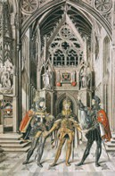 Сторонниками каких идей и идеологий показывает се- бя каждый из императоров?

Священный союз. Художник Х. Оливье. 1815 г.
Одновременно была сделана попытка противо- стоять революции и на уровне идей. В сентябре 1815 г. по инициативе Александра I был образован Священный союз, который предполагал сотрудниче- ство на христианской основе ради обеспечения мира. Первыми на предложение откликнулись монархи Австрии и Пруссии, но позднее в союз вошли все страны Европы, кроме Турции, Папского государства и Англии.
Никаких практических действий Священный союз так и не осуществил, однако в либеральной публицистике именно его стали обвинять в пода- влении революций и называть конгрессы, приняв- шие эти решения, «конгрессами Священного сою- за». Это название закрепилось, несмотря на очевид- ные факты: в них не принимало участия абсолютное большинство членов Священного союза, и, напро- тив, присутствовала не входившая в него Англия; в документах конгрессов постоянно ссылались на


104
ГЛАВА II


Из работы Б. де Граафа, голландского историка
Священный союз вошёл в учебники истории как план подавления реформаторских и либеральных идеалов… Однако изначально Священный союз Александра был го- раздо менее консервативным… Священный союз действительно содержал консерва- тивные компоненты, но выделялись и либеральные и привлекательные элементы… В нём видны три элемента: христианский мессианизм, просветительская идея о брат- стве народов и мистический подход… Вскоре Союз был сведён к консервативной за- тее, ставшей результатом попыток британцев отодвинуть царя на второй план, хи- трых манёвров Меттерниха и озабоченности Александра восстаниями после возвра- щения домой.
❐ 1. Исходя из взглядов историка, подумайте, кто принимал решение о подавлении революций — Священный союз или великие державы. 2. Какие либеральные и кон- сервативные элементы присутствовали в идее Священного союза?
ЗРЕНИЯ
ТОЧКА
Четверной союз и почти никогда — на Священный. Всё это приводило к то- му, что европейское общественное мнение стало связывать репрессивные меры с тремя главными членами Священного союза и особенно с его инициа- тором.
    - В чём заключалась цель создания Священного союза?

2 Революции начала 1820-х гг. в средиземноморских странах. В начале 1820-х гг. по государствам Средиземноморского бассейна прокатилась волна революционных выступлений. Их общей причиной явилось широкое недо- вольство экономическими и политическими реалиями, а в ряде стран к этому добавлялись национально-освободительные мотивы.
В Испании в 1812 г. была принята конституция, ставшая образцом для мно- гих других государств. Хорошо известное нам слово «либерал» первоначально означало сторонников именно этой конституции и лишь

Р. дель
Риего-и-Нуньес. Неизвестный художник
потом оно перешло в другие языки, включая русский. Однако в 1814 г. король Фердинанд VII отменил консти- туцию. Это вызвало широкое недовольство в общест- ве, приведшее в январе 1820 г. к революции. Большую роль в ней сыграли военные заговорщики во главе с Р. Риего.
Король Фердинанд VII был вынужден восстановить конституцию 1812 г. и созвать кортесы — испанский парламент. Но в рядах революционеров не было един- ства. Умеренные стремились к компромиссу с королев- ской властью и не хотели опираться на народ, в то время как более радикальные группы искали поддержку в народной среде. В конце концов, по решению кон- гресса великих держав в Вероне (1822) весной 1823 г. в Испанию вторглись французские войска и подавили революцию. Риего был казнён.


§ 9. Франция и Южная Европа: путями революций
105

Под впечатлением от испанской революции в июле 1820 г. произошло вос- стание в Королевстве обеих Сицилий. Королю Фердинанду I пришлось согла- ситься на созыв парламента и введение конституции, но позже революция была подавлена австрийскими войсками по решению конгресса великих дер- жав в Лайбахе (1821).
Под непосредственным влиянием испанской революции в августе 1820 г. началась и революция в Португалии, где также главную роль играли военные. Помимо выдвижения либеральных требований, революция стала протестом против английского засилья. Со времён борьбы с Наполеоном страной факти- чески управлял английский маршал, она находилась в экономически зависи- мом положении от Великобритании. После победы революции в Португалии был созван парламент, принята конституция, в деревнях ликвидирована бар- щина. Англичан начали изгонять. Однако весной 1823 г. один из португальских принцев поднял мятеж, положивший конец революции.
В 1821 г. борьбу за независимость от Османской империи начали греки. Турки пытались подавить восстание, используя самые жестокие меры. Боль- шую известность получила резня на острове Хиос, потрясшая Европу. Соб- ственных сил грекам не хватило, и решающую роль в получении в 1830 г. неза- висимости Греции сыграла Россия.

СВИДЕТЕЛЬСТВО ЭПОХИ
Из показаний декабриста П. Пестеля
Происшествия в Неаполе, Гишпании и Португалии имели тогда большое на меня влияние. Я в них находил, по моим понятиям, неоспоримые доказательства в непрочности монархических конституций и полные достаточные причины к недоверчивости к истинному согласию монархов на конституции, ими прини- маемые. Сии последние соображения укрепили меня весьма сильно в республи- канском и революционном образе мыслей.
❐ О каких «происшествиях» говорит Пестель? Какие именно события в ходе рево- люций 1820-х гг. укрепили в нём республиканские убеждения?

  - Охарактеризуйте революции начала 1820-х гг. в средиземноморских странах.

3 Франция: от Реставрации к революции. Французская политическая куль- тура имела ряд особенностей. Революция 1789 г. породила глубокий раскол общества на монархистов и республиканцев. Особенностью Франции были традиции городского радикализма, особенно в Париже. Способом защиты сво- их прав горожане считали не петиции, а оружие. Чувствовали себя ущемлён- ными и многие группы буржуазии. В Англии своевременные реформы давали политические права всё новым группам общества. Франция же явно запазды- вала с проведением реформ.
После краха Наполеона на французском престоле вновь оказались Бурбо- ны, а именно Людовик XVIII (1814—1824), брат казнённого Людовика XVI.


106
ГЛАВА II

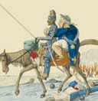Казак везёт сзади на коне Людовика XVIII.
Французская карикатура. 1886 г.
❐ Что хотел сказать этой карикатурой художник?

Начался период Реставрации (восстановления, воз- вращения старого).
Однако в реальности полноценный возврат к прошлому был невозможен. Были подтверждены права собственности, даже если она была получена в годы революции и правления Наполеона. Это позволило избежать новых внутренних потрясений.
И хотя вскоре после возведения Людовика XVIII на трон последовал период
«белого террора» (преследований бывших революционеров и сторонников Наполеона), король понимал, что необходимы уступки. По Конституционной хартии 1814 г. его власть была ограничена двухпалатным парламентом. Но абсолютное большинство населения страны, в том числе преобладающая часть буржуазии, избирательных прав не получило. Только вдумайтесь в эти цифры: из 26 млн населения избирать могли лишь 90 тыс., а быть избранными — 15 тыс. человек.
После смерти Людовика XVIII на престол вступил его брат Карл X (1824— 1830). Он и в прямом, и в переносном смысле был живой иллюстрацией слов Наполеона о Бурбонах: они «ничего не забыли и ничему не научились». Его молодость и значительная часть жизни прошла при королевской власти Бурбо- нов, и, заняв престол уже ближе к семидесяти годам, он попытался вернуть- ся в прошлое. Король выплатил эмигрантам огромные деньги за потерянные ими после революции 1789 г. земли, разогнал Национальную гвардию, вернул надзор церкви за школьным обучением, ограничил свободу прессы. Когда же
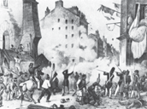король 26 июля 1830 г. распустил Пала- ту депутатов, одновременно ещё больше повысив имущественный ценз при выбо- рах, чаша терпения переполнилась.

Июльская революция в Париже. 1830 г. Сражение на улице Рогэн. Неизвестный художник.
Литография с оригинала Адама
Уже на следующий день началась Июль- ская революция, «три славных дня», в тече- ние которых Париж покрылся баррикада- ми. Вскоре на главных зданиях Парижа вместо белого бурбонского флага с лилия- ми развевался революционный красно-бе- ло-синий флаг, а король бежал в Англию. После революции 1789 г. на Париж смо- трели как на революционную столицу Европы, поэтому июльские события ото- звались европейским эхом. Гейне назвал известие о них «солнечными лучами, завёр-
нутыми в газетную бумагу».

Шарль-Морис-де-Талейран
ИСТОРИЧЕСКИЙ ПОРТРЕТ

В решении бельгийской проблемы важную роль сыграл Ш. Талейран (1754—1838), благодаря исключительной политической ловкости остававшийся министром ино- странных дел и при Директории, и при Наполеоне, и при Людовике XVIII. Он не от- личался приверженностью моральным принципам, чуть ли не торгуя параграфами договоров. Талейран блестяще использовал слабые стороны противников. Мастер закулисной интриги, Талейран был совершенно неразборчив в средствах. По соб- ственному признанию, ему пришлось в течение жизни принести 14 различных при- сяг. «Вы — грязь в шёлковых чулках», — однажды заявил ему Наполеон. «Преда- тельство — это лишь вопрос даты», — говорил политик и доказал это сам, в марте 1815 г. секретным письмом сообщив союзникам, что путь на Париж открыт. Однако при этом он глубоко понимал тайные пружины политики и умел находить прагмати- ческие политические решения. Он призывал Наполеона не нарушать европейское равновесие, он добился для побеждённой Франции права голоса на Венском кон- грессе, он являлся автором ключевого принципа легитимизма. Хитроумие Талейрана было легендарным, парижане даже не сразу поверили в его смерть: «Талейран умер. Интересно, зачем ему это понадобилось?».
§ 9. Франция и Южная Европа: путями революций
107

Вслед за Парижем по Европе прокатилась революционная волна. В резуль- тате августовской революции 1830 г. Бельгия получила независимость от Нидерландов.
В 1830—1831 гг. произошёл военный мятеж в русской части Польши. Вол- нения и восстания затронули Швейцарию, некоторые итальянские и герман- ские государства. Главное значение всех этих событий заключалось в том, что период Реставрации во Франции и вне её пределов завершился. На повестке дня вновь стояли вопросы либерализации и демократизации политической системы, расширения гражданских прав.
  - В чём заключались причины Июльской революции?

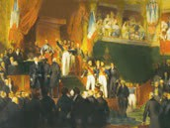 4 Июльская монархия 1830—1848 гг. Во Франции началась эпоха Июльской монархии. Новым королём стал Луи-Филипп Орлеанский (1830—1848), предста- витель младшей ветви Бурбонов, банкир
и шахтовладелец, прозванный «король-бур- жуа». Поощряя развитие промышленности и железных дорог, он отчасти оправдал своё прозвище. Следствием проводимой полити- ки оказался рост слоя предпринимателей

Луи-Филипп приносит присягу
на конституционной Хартии. 1830 г.
❐ В чём необычность этого события для Франции?


108
ГЛАВА II

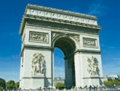и наёмных рабочих, интересы которых существовавшая политическая система практически не учитывала.

Триумфальная арка. Архитектор Ж. Шальгрен. 1806—1836 гг.
Новая конституция — Хартия 1830 г. — обосновывала власть короля уже не бо- жественным правом, а согласием наро- да, триколор стал официальным флагом Франции, восстанавливались гражданские права, законодательные полномочия коро- ля ограничивались. Но ключевые пробле- мы оставались нерешёнными. Несмотря на понижение имущественного ценза, чис- ло избирателей было по-прежнему ничтож- но малым. Буржуазные круги требовали расширения своих политических прав.
Всё более активно заявляли о себе и рабочие. Помимо выдвижения эконо- мических требований, они поднимали и восстания, самыми крупными из которых стали восстания ткачей в г. Лионе в 1831 и в 1834 гг. Стремительно росла популярность социалистических идей, некоторые сторонники которых создавали тайные организации и планировали захват власти.
Недовольной оказалась даже часть монархистов. Смена сразу трёх дина- стий на протяжении всего нескольких десятилетий привела к тому, что монар- хисты оказались расколоты на группы сторонников каждой из них. Они не только не выступали против республиканцев единым фронтом, но и являлись конкурентами. Если поддерживавшие Луи-Филиппа орлеанисты сдавали пози- ции по мере утраты королём популярности, то приверженцы Бурбонов были всё ещё сильны. Но наибольшую активность проявляли бонапартисты. Напо- леон I умер в 1821 г. за тысячи миль от Франции на далёком острове Св. Еле- ны. Смерть некогда всесильного императора прошла почти незамеченной.
«Это больше не событие, это лишь известие», — так высказался по этому пово- ду Талейран. Однако уже десять лет спустя образ Наполеона стал возвращаться во Францию — в качестве воспоминания о былых триумфах, как символ на- циональной славы, как легенда. Известный историк и политик А. Тьер возве- личивал Наполеона в своих исторических сочинениях, а затем, став мини- стром, перешёл к конкретным шагам по увековечению его имени. В честь побед Наполеона переименовывались улицы, была достроена начатая ещё самим императором Триумфальная арка в Париже.
Вершиной возрождавшегося культа Наполеона стало перезахоронение его останков во французской столице в 1840 г. Этот культ сыграл существенную роль во время революции 1848 г.
    - Почему режим Июльской монархии вызывал недовольство в обществе?

5 Февральская революция 1848 г. Весной 1848 г. по Европе прокатилась новая волна революций, толчок которым вновь дал Париж — «вечно бьющее- ся сердце Европы».


§ 9. Франция и Южная Европа: путями революций
109

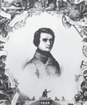К новой революции привели два главных конфлик- та: один внутри самой буржуазии, другой — между бур- жуазией и низшими социальными слоями. Позицию недовольной части буржуазии отражали либералы. Они выступали за расширение избирательного права и вве- дение полноценных политических свобод при сохране- нии конституционной монархии. Демократы и социали- сты требовали установления республики и введения всеобщего избирательного права, а также социальной защиты. За ними стояли рабочие, городские низы, часть мелкой буржуазии. Все эти силы могли идти вместе, лишь пока они имели общего противника — Июльскую монархию.

Л. Блан. Конец XIX в.
В 1845—1846 гг. неурожаи привели к голоду и росту недовольства населения. В 1847 г. к аграрному кризи-
су добавился кризис в промышленности, вызванный ростом цен на сельско- хозяйственную продукцию, резко выросла безработица. В этой обстановке огромную популярность приобрела идея журналиста социалистической направ- ленности Л. Блана об «организации труда». Она подразумевала замену частно- го предпринимательства государственной экономикой. Вместо частных пред- приятий государство должно было создавать в каждой отрасли «национальные мастерские» и товарищества рабочих, которые покончили бы с безработицей и обеспечили справедливое распределение материальных благ.
Тем временем либеральные круги придумали новый способ борьбы за рас- ширение избирательного права — банкеты, на которых выдвигались политиче- ские требования (в первую очередь расширения избирательного права). Оче- редной такой банкет, назначенный на 22 февраля 1848 г., был запрещён властя- ми. Это стало последней каплей, и долго копившееся недовольство прорвалось наружу. За одну ночь парижане соорудили полторы тысячи баррикад. Так, с запрещённого банкета, или, как говорили тогда, «с ножа и вилки», началась революция.
К 24 февраля революция победила. Июльская монархия перестала суще- ствовать, но, как уже говорилось, в рядах восставших отсутствовало единство. Либералы хотели остановиться на реализации своих основных требований — расширении избирательного права, полной свободы печати, собраний, других гражданских прав. Однако давление многотысячной толпы на улицах Парижа заставило их пойти дальше. 25 февраля была провозглашена республика, хотя память о революции 1789 г. заставляла многих либералов противиться этому шагу. Ведь для них, по выражению Г. Флобера, «в каждом слоге слова „респу- блика“ блестел топор гильотины», т. е. они опасались дальнейшей радикализа- ции революции. В состав Временного правительства, фактически возглавлен- ного поэтом-романтиком А. Ламартином, вошли социалист Л. Блан и даже один рабочий. Под давлением вооружённой улицы было введено всеобщее избирательное право для мужчин старше 21 года. Эта мера разом увеличила количество избирателей с 250 тыс. до 9 млн человек.


110
ГЛАВА II

Важные и совершенно необычные для своего времени шаги коснулись социальной сферы. Уступая массовым требованиям об «организации труда», правительство пошло на создание специальной комиссии по рабочему вопросу во главе с Бланом, а также на учреждение «национальных мастерских», позво- ливших трудоустроить многих безработных деятельностью на общественных работах (укладка мостовых, рытьё канав и т. д.). Только в Париже весной 1848 г. в «национальных мастерских» трудилось около 100 тыс. человек. Вскоре мастерские появились и в других крупных городах.
    - В чем причины революции 1848 г.?

6 От Второй республики ко Второй империи. Возникшая после свержения монархии Вторая республика просуществовала недолго. На выборах в Учре- дительное собрание в апреле 1848 г. победили либералы — умеренные респуб- ликанцы, социалисты и демократы потерпели поражение. Главной причи- ной стала позиция крестьянства, дававшего львиную долю голосов. Чтобы расплатиться с долгами Июльской монархии, правительство повысило нало- ги, что, разумеется, вызвало недовольство крестьян. Среди них распространя- лись слухи, что повышение налогов шло на содержание «национальных мас- терских».
Укрепив власть, либералы ждали лишь повода, чтобы отменить сделан- ные против их воли уступки. В июне 1848 г. «национальные мастерские» были закрыты, а вспыхнувшее в ответ восстание рабочих жестоко подавили войска.
Принятая в ноябре 1848 г. конституция превратила Францию в республику с сильной властью президента. Первые президентские выборы состоялись
10 декабря. Совершенно неожиданно и с оглушительным успехом, набрав 3/₄ голосов (в том числе подавляющее большинство голосов крестьян), их вы- играл Шарль Луи Наполеон Бонапарт (1808—1873), племянник покойного императора.
Казалось бы, что значит имя? Очень многое, если оно — «Наполеон». Именно это громкое имя, эти восемь букв привели Луи Бонапарта к власти: на президентских выборах 1848 г. за него проголосовали крестьяне, т. е. боль- шинство французских избирателей.

СВИДЕТЕЛЬСТВО ЭПОХИ
К. Маркс. 18 брюмера Луи Бонапарта
Подобно тому как Бурбоны были династией крупной земельной собственно- сти, а Орлеаны — династией денег, Бонапарты являются династией крестьян, т. е. французской народной массы… Историческая традиция породила мистиче- скую веру французских крестьян в то, что человек по имени Наполеон возвратит им все утраченные блага. И вот нашёлся некто, выдающий себя за этого челове- ка только потому, что он… носит имя Наполеон.
❐ Почему, по мнению Маркса, крестьяне проголосовали за Луи Бонапарта?


§ 9. Франция и Южная Европа: путями революций
111

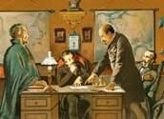Луи Бонапарт всячески показывал, что он идёт по стопам своего дяди. 2 декабря 1851 г., точно в годовщину коронации Наполеона I в качестве императора и побе- ды под Аустерлицем, он совершил государ- ственный переворот, в результате которо- го получил практически неограниченную власть. При этом он ссылался на наполео- новский переворот 1799 г. Новая Конститу- ция 1852 г. была во многом схожа с бона- партовской Конституцией 1799 г. В тот же «наполеоновский день» — 2 декабря 1852 г. — Луи Бонапарт был провозглашён императором под именем Наполеона III. Во Франции начался период Второй импе- рии.

Государственный переворот 1851 г. Ночь на 2 декабря 1851 г.
Хромолитография. 1881 г.

ПОДВЕДЁМ ИТОГИ
В ряде стран Южной Европы и особенно во Франции попытки осуще- ствить демократизацию политического устройства предпринимались рево- люционным путём. Противоречия внутри революционного лагеря стали од- ной из причин неудач многих из подобных попыток.

Вопросы и задания
- Что было общего в революциях начала 1820-х гг. в Средиземноморье?
- Какие последствия имело сохранение мелкого крестьянского хозяйства?
- В чём заключались причины Июльской революции?
- Каковы причины поражения революции 1848 г.?
- Как вы понимаете высказывание австрийского канцлера К. Меттерниха: «Когда чи- хает Париж, простужается Европа»?
- В. Гюго писал о Луи-Филиппе Орлеанском: «То была смесь дворянина и буржуа, подходящая для 1830 г.». В чём проявлялась эта «смесь»? Почему писатель считал её «подходящей» для революции 1830 г.? Какие выводы о характере революции позволяет сделать это высказывание?
- Сравните революции 1830 и 1848 гг. В чём вы видите черты сходства и различия? Составьте в тетради сравнительную таблицу.

Работаем с ХРОНОЛОГИЕЙ
Расположите в хронологической последовательности события: 1) Июльская револю- ция; 2) греческое восстание; 3) создание Священного союза; 4) провозглашение На- полеона III императором.


112
ГЛАВА II

Работаем с ИСТОЧНИКОМ
Прочитайте отрывок из Хартии 1814 г. и ответьте на вопросы.
  - Французы равны перед законом, каковы бы ни были их титулы и чины…
4. Личная свобода их одинаково гарантирована…
13. Особа Короля неприкосновенна и священна. Его министры ответственны пе- ред ним. Исполнительная власть принадлежит исключительно Королю…
15. Законодательная власть осуществляется совместно Королём, палатой пэров и палатой депутатов от департаментов…
40. Избиратели, участвующие в выборах депутатов, не могут иметь права голоса, если они не платят прямых налогов в размере трёхсот франков и если они имеют менее тридцати лет от роду…
48. Никакой налог не может быть установлен или взимаем без согласия обеих палат и утверждения Короля.
- Считается, что Хартия 1814 г. представляла собой компромисс между завоеваниями революционной эпохи и желанием вернуть старые порядки. Какие положения Хар- тии свидетельствуют об этом?

Работаем с ПОНЯТИЯМИ
Раскройте смысл понятия «Реставрация». Приведите один исторический факт, кон- кретизирующий это понятие. Приведённый факт не должен содержаться в опреде- лении понятия.

?
Сформулируйте ответ на главный вопрос параграфа, обоснуйте его двумя-тремя аргументами.

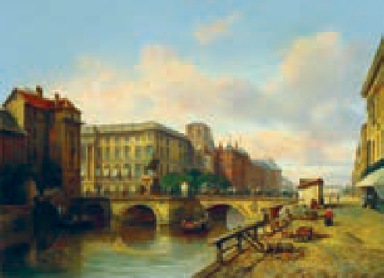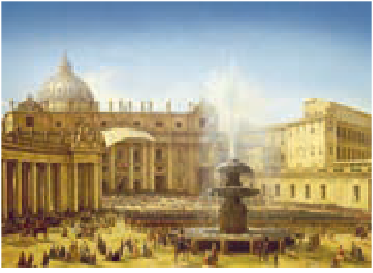§ От Балтики до Адриатики: время
10
раздробленности в Германии и Италии
Почему Германии и Италии долго не удавалось достичь национального объединения?
?

Вид королевского замка в Берлине.
Художник Ф. Виллере. Около 1842 г.
Площадь святого Петра в Риме
во время папского благословения.
Художник Г. Чернецов. 1850 г.


113
- Таможенный союз • бурши • карбонарии

- Генрих Штейн • Джузеппе Мадзини

МИР РОССИЯ
- 1802—1810 гг. — реформы Алексан- дра I в России
- 1807—1822 гг. — реформы К. Гарден- берга и Г. Штейна в Пруссии

1 «Германия? Но где она? Я отыскать её не в силах». Так писал в 1797 г. немецкий поэт Ф. Шиллер, отражая печальную действительность: Германии как единого государства к началу XIX в. не существовало. Различные герман- ские земли всё ещё объединяла Священная Римская империя германской нации. К этому времени она представляла собой формальную оболочку для свыше 300 светских и духовных государств, имперских городов и имперских владений, в большинстве своём чрезвычайно мелких, однако формально обла- дающих суверенитетом.
Слабеющая из-за сепаратизма и внутриполитической борьбы центральная власть не могла противостоять ударам Наполеона, тем более что Франции уда-


114
ГЛАВА II

Дворец Турн и Таксис во Франкфурте-
на-Майне — здание, в котором проходили заседания Союзного сейма Германского союза. Открытка. 1980—1990-е гг.

лось вовлечь в свою орбиту несколько десятков германских государств на западе. В 1806—1808 гг. они образовали Рейнский союз под патронажем Наполеона. 6 августа
1806 г. Франц II сложил с себя титул императора Священной Римской импе- рии. Её история, длившаяся 844 года, завершилась. Наполеон по своему усмот- рению распускал, создавал, объединял и разъединял германские государства.
Венский конгресс не смог решить запутанный германский вопрос. Круп- ные европейские державы не были заинтересованы в появлении единой Герма- нии. В 1815 г. был образован Германский союз, конгломерат из более 30 неза- висимых государств и 4 вольных городов. В его состав входили Австрийская империя, пять королевств (Пруссия, Бавария, Саксония, Ганновер, Вюртем- берг), княжества, герцогства и четыре города-республики (Франкфурт, Гам- бург, Бремен, Любек). Во Франкфурте заседал Союзный сейм, куда правитель каждого государства направлял представителей пропорционально численности населения.
  - Как изменилась политическая карта германских земель?

2 Усиление прусского королевства. Из всех германских государств наибо- лее сильным, помимо Австрии, являлась Пруссия, хотя война Четвёртой коа- лиции (1806—1807) закончилась для неё катастрофой. По Тильзитскому миру она потеряла почти половину территории и выплачивала огромные репарации. То, что Пруссия сохранилась как самостоятельное государство, вообще чудо. Считается, что Наполеон сохранил королевство в «знак уважения к русскому императору».
Но дальше началось почти невероятное — в разбитой и оккупированной французами Пруссии был дан старт всеобъемлющим реформам! В чём смысл этой «революции в хорошем смысле слова», как назвал реформы 1807— 1822 гг. прусский министр К. Гарденберг, явившийся наряду с Г. Штейном одним из их авторов? Главная цель — восстановить страну, вновь обрести силы и уверенность в себе. Об этом говорил немецкий философ И. Фихте, читая свои «Речи к немецкой нации» в занятом французами Берлине. На это были нацелены военная, административная, образовательная реформы, социаль- но-экономические преобразования. Усиливался политический центр страны, развивался бюрократический аппарат, укреплялись позиции прусских поме- щиков — юнкеров.
Отмена крепостной зависимости крестьян в 1807 г., установление город- ского самоуправления и введение свободы промышленной деятельности содей- ствовали развитию капиталистических отношений.


§ 10. От Балтики до Адриатики: время раздробленности в Германии и Италии
115



Схожие реформы либеральной направленности проводил в России император Александр I. Раньше, чем в Пруссии, в России были проведены министерская ре- форма (1802) и реформа образования (1803). Однако в крестьянском вопросе Александр I ограничился лишь отдельными мерами по улучшению положения крестьян (так, по указу о «вольных хлебопашцах» 1803 г. помещики получили право отпускать своих крепостных на волю за выкуп).

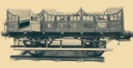Возвращение отторгнутых Францией промышленно развитых земель на Рейне, богатых железом и углём, оживление меж- дународной торговли, накопление капита- ла, приобретение передовых технологий, умеренный демографический рост — всё это создавало в Пруссии предпосылки для промышленной революции. Она началась в середине 1820-х гг. и постоянно наращи- вала темпы.
Открытый пассажирский вагон III класса железной дороги Бреслау—Фрайбург, 1843 г.
Открытка. 1900—1910-е гг.
Локомотивом прусского промышленно- го переворота стало железнодорожное стро- ительство. Всего за 20 лет — с 1835 г. по 1855 г. — железнодорожная сеть выросла
с 6 до более чем 8000 км. Первоначально это были отдельные изолированные участки, но вскоре наметилась тенденция к формированию единой железнодо- рожной сети. Это создавало потенциал для промышленного развития Германии и способствовало формированию единого внутреннего рынка.
После отмены в 1818 г. таможенных границ внутри королевства Пруссия инициировала распространение этой меры на большую часть германских госу- дарств. В 1834 г. был образован Таможенный союз, члены которого устранили таможенные барьеры в торговле друг с другом. Австрия не хотела остаться в стороне и неоднократно пыталась вступить в это германское экономическое объединение. Но её попытки каждый раз блокировала Пруссия, желавшая сохранить лидерство в союзе.
При сохранении политической раздробленности германских государств Пруссия формировала в рамках Таможенного союза единое экономическое пространство Германии.
  - Каковы причины укрепления Пруссии?

3 «Честь. Свобода. Отечество». На фоне введения конституций в южногер- манских государствах и восстановления абсолютизма в Северной Германии умы университетских преподавателей и студентов захватила идея единого го- сударства. В Германии росло число объединений буршей — членов студенче- ских корпораций. Эти объединения возникли ещё в годы антинаполеоновских войн. Тогда они выступали за освобождение от французского гнёта и утверж-


116
ГЛАВА II

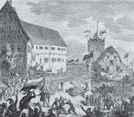Студенческий праздник в замке Вартбург.
Рисунок из газеты
❐ Какой важный немецкий национальный символ вы можете обнаружить на этой ил- люстрации?

дение гражданских прав. После 1815 г. они требовали уже создания единого нацио- нального германского государства.
18 октября 1817 г. около 500 студентов из 13 германских университетов собрались по случаю 300-летия начала Реформации и годовщины битвы под Лейпцигом. Встре-
ча прошла в месте, где в 1521—1522 гг. нашёл убежище Мартин Лютер — в легендарном замке Вартбург, одном из национальных символов Германии. Вартбургское празднество проходило под лозунгом «Честь. Свобода. Отече- ство». На флагах появились чёрно-красно-золотые цвета — национальный символ времён освободительной борьбы против Наполеона. Обсуждались раз- личные идеи объединения германских государств. Предложения были обобще- ны в программе, которую некоторые историки называют «первой немецкой партийной программой». Помимо образования единой Германии с конститу- ционно-монархической формой правления, предусматривалось провозглаше- ние гражданских свобод, введение всеобщей воинской повинности.
Власти реагировали на это событие с тревогой, сравнивая его с подстрека- тельством к мятежу. Раздавались требования закрыть интеллектуальный центр Вартбургского празднества — Йенский университет. Студенческие корпорации как «гнёзда опасных либеральных настроений» запрещались, их участники подвергались арестам и отчислениям из университетов.
Напряжение росло. Брожение в обществе стало сильнее в связи с Июль- ской революцией во Франции (1830), Бельгийской революцией (1830) и поль- ским восстанием (1830—1831). Под давлением либералов в курфюршестве Гес- сен, королевствах Саксония и Ганновер были приняты конституции.
Кульминацией оппозиционного движения стало проведение 27 мая 1832 г., в день годовщины баварской конституции (1818), Гамбахского праздника. У руин Гамбахского замка в баварском Пфальце под трёхцветными германски- ми знамёнами с надписью: «Возрождение Германии» — собралось около 30 тыс. человек из разных сословий со всей Германии. Помимо требования расшире- ния гражданских прав и свобод, собравшиеся высказывались за объединение Германии на федеративных началах. Реакция Союзного сейма и баварских вла- стей была жёсткой. Организаторы подверглись судебному преследованию, были ограничены политические права граждан, сочетание чёрно-красно-золо- тых цветов было запрещено. Попытка проведения праздника в следующем году была подавлена баварскими войсками.
    - За что выступали участники национальных и либеральных движений?


§ 10. От Балтики до Адриатики: время раздробленности в Германии и Италии
117

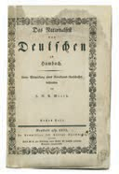Фестивальный журнал «Немецкий национальный фестиваль в Гамбахе». 1832 г.
❐ Автор журнала, немецкий историк и публицист И. Вирт, был активным участником Гамбахского праздника.

4 Революция в Германии 1848—1849 гг. Напря- жение в обществе росло. Неурожай 1846 г. вызвал в Германии голод и рост цен, массовую безработицу, недовольство рабочих в городах. Усилилась оппози- ция властям со стороны демократически и либераль- но настроенных кругов. Повсеместно раздавались требования либеральных реформ и национального объединения.
Революция в Германском союзе началась в Вели- ком герцогстве Баден. 27 февраля 1848 г. на Ман-
геймском народном собрании были сформулированы требования, ставшие важными принципами программы революции: вооружение народа с правом избрания офицеров; свобода печати; суд присяжных; созыв общегерманского парламента.
Вскоре революционная волна захлестнула Пруссию, Австрию, Баварию и Саксонию. Собирались парламенты, назначались либеральные правитель- ства, отменялась цензура, освобождались крестьяне.
18 мая 1848 г. в церкви Святого Павла во Франкфурте открылось первое в германской истории заседание общегерманского учредительного Националь- ного собрания. Из 585 депутатов более половины имели университетское обра- зование, поэтому его прозвали «профессорским парламентом». Национальное собрание рассматривало себя как парламент зарождающейся Германской империи и сформировало центральное правительство.
Основными были три вопроса о будущем объединённой Германии: форма правления (монархия или республика), форма государственного устройства (унитарное государство, федерация или конфедерация), административно-тер- риториальное деление. По выбору конституционной монархии и федеративно- го устройства существенных разногласий не возникло. Наибольшие дискуссии вызвал третий вопрос.
Обсуждалось три пути объединения Германии. Сторонники малогерманско- го пути требовали полностью исключить Австрию из состава будущей Герма- нии. Великогерманская партия выступала за образование большой («великой») Германии, включая территории Австрии, уже входившие в состав Германского союза (Австрия, Богемия, Моравия и др.). Вена ответила альтернативным про- ектом премьер-министра Ф. Шварценберга, так называемым планом «70-мил- лионной империи», который предусматривал вступление в Германию всей империи Габсбургов, включая её территории, не входившие в состав Германско- го союза (Венгрия, Далмация, Истрия и др.).

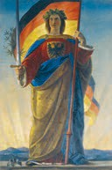Германия. Художник Ф. Вайт. 1848 г.
❐ Картина высотой около 5 м была размещена в зале заседаний Франкфуртского Национального собрания в церкви Святого Павла. Что, обращая внимание на детали, вы можете сказать об этом произведении?

В марте 1849 г. был подготовлен проект консти- туции. Новая Германия должна была стать наслед- ственной конституционной монархией во главе с императором. Более половины Национального собрания проголосовало за предложение этого титу- ла королю Пруссии. Но Фридрих-Вильгельм IV отказался принять из рук революционеров корону, сравнив её с «венцом, скованным из грязи и глины революции».
Пока депутаты Национального собрания зани- мались парламентскими дискуссиями, завоевания
революции в германских государствах постепенно ликвидировались. Народ- ные восстания, которые в Бадене и Саксонии приобрели характер гражданской войны, были подавлены властями. В мае 1849 г. поредевший парламент пере- нёс заседания в Штутгарт, но через несколько дней «парламент-охвостье» насильственно распустили. Революция была окончательно подавлена.
В германских государствах предпринимались активные попытки восста- новить прежние порядки. Преследования сторонников революции привели

 СВИДЕТЕЛЬСТВО ЭПОХИ

Из речи Фридриха Вильгельма IV 11 апреля 1847 г.

[Торжественно заявляю], что ни одной силе на земле не удастся толкнуть ме- ня на превращение естественной связи между государем и народом, могучей сво- ей внутренней правдой, в связь обыкновенную, конституционную, и что Я ныне и вовеки не позволю, чтобы между Господом Богом на небесах и этой страной, как второе Провидение, вторгся какой-то исписанный лист бумаги.
118
ГЛАВА II

Из воззвания Фридриха Вильгельма IV «К моему народу
и немецкой нации!» 21 марта 1848 г.
Повсеместное введение истинно конституционного устройства с ответствен- ностью министров… публичное и открытое правосудие с участием присяжных, равные политические и гражданские права для всех религиозных конфессий и поистине народное, либеральное управление — единственно они в состоянии установить… прочное внутреннее единение.
❐ О каком «листе бумаги» говорил король за год до начала революции? Измени- лась ли его позиция в её ходе и в результате?


§ 10. От Балтики до Адриатики: время раздробленности в Германии и Италии
119

к эмиграции тысяч немцев во Францию, Англию, Швейцарию, Австралию и США.
  - Какие пути объединения Германии существовали?

5 Италия: географическое понятие. Апеннинский полуостров на протяже- нии веков являлся зоной соперничества крупных европейских держав. В нача- ле XIX в. его покрывало лоскутное одеяло итальянских государств. Развитие этого региона имело несколько особенностей: соперничество революционной Франции и монархической Австрии за влияние в Италии, борьба итальянских патриотов против иноземного владычества, слабое экономическое развитие и отсутствие политического интеграционного центра. Негативное воздействие оказывали неравномерное распределение населения на полуострове, медлен- ные темпы урбанизации, использование преимущественно ручного труда и власть торгово-финансовой олигархии.
Во время существования зависимого от Франции Королевства Италия (1805—1814) был проведён ряд реформ. Отмена зависимости крестьян, упразд- нение юрисдикции сеньоров, формирование централизованной системы управления способствовали секуляризации общественно-политической жиз- ни. Обратной стороной стало использование Италии Францией как предмета торга в отношениях с европейскими державами.
Венский конгресс способствовал началу в Италии периода Реставрации. Королевство Италия, зависимое от Франции, упразднялось, восстанавливались прежние итальянские монархии. Консервативный курс возобладал в Сардин- ском королевстве (Пьемонте) на севере и Королевстве обеих Сицилий на юге полуострова. Твердыней консерватизма стала Папская область. Римские понти- фики выступали за возрождение центральной роли католицизма, за усиление связи светской и духовной властей. Умеренную политику проводили Модена, Тоскана и Парма. Свои права в северной Италии вернула Австрия, в состав которой в 1815 г. вошли Ломбардия и Венецианская область. Вена поддержива- ла старую архаичную систему управления, восстановление между итальянскими государствами таможенных барьеров. Политика Меттерниха проводилась с целью сохранения статус-кво и была направлена на подавление патриотиче- ских настроений. «Италия — это не более чем географическое понятие», — заявлял австрийский канцлер.
Тяжёлой была картина экономического положения итальянских государств. В наиболее развитых северных областях промышленная революция затронула текстильную отрасль, но и здесь преобладали средневековые формы организа- ции труда. Железнодорожное строительство началось лишь к середине XIX в. Особенно сложным было положение в аграрной Южной Италии, самом эконо- мически отсталом регионе.
  - Как выглядела географическая карта Италии?

6 «Родина — это вера в родину». Так говорил выдающийся итальянский патриот Дж. Мадзини. Самой Италии как единого государства ещё не суще- ствовало, но патриоты в него верили — и ради своей веры шли на огромные


120
ГЛАВА II

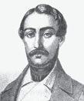жертвы. Борьба итальянского народа с иноземным господством привела к началу национально-освободи- тельного движения за объединение. В исторической нау- ке это движение получило название Рисорджименто (итал. «возрождение, обновление»).

Дж. Мадзини. Литография. Вторая половина XIX в.
Появились тайные общества карбонариев (итал.
«угольщики»). Их новые члены проходили обряд по- священия, заключавшийся в сжигании древесного угля, как символ очищения и приобщения их к духу братст- ва. Отсюда, видимо, и произошло название. Общества карбонариев объединяло стремление к национальной независимости и единству Италии. В 1820-е гг. число карбонариев достигало 700 тыс. человек (например, 4—5% всего населения Неаполитанского королевства были карбонариями).
Либеральные и демократические настроения охва- тывали всё более широкие слои общества. При участии
карбонариев, военных и горожан произошли бунты в Королевстве обеих Сицилий и Пьемонте (1820—1821), Парме и Модене (1831). Повстанцы требо- вали принятия конституции и создания либеральных правительств. Лишённые широкой народной поддержки, эти акции подавлялись либо местными властя- ми, либо австрийскими войсками. Организации карбонариев преследовались, а любые протесты жёстко подавлялись.
Большую роль в программном оформлении Рисорджименто сыграл моло- дой юрист из Генуи Дж. Мадзини. В 1831 г. он основал общество «Молодая Италия», имевшее отделения во всех итальянских землях.
Противник папства и абсолютизма, Мадзини выступал за освобождение Италии от иностранного владычества, создание единого государства с респу- бликанской формой правления и проведение демократических преобразова- ний. Мадзини и его сторонники стремились вовлечь в борьбу широкие массы населения. Но отклик был слабым. Предпринятые «Молодой Италией» попыт- ки восстаний и военных экспедиций в Савойе, Сицилии, Калабрии не достиг- ли поставленных задач.
    - Какие цели ставили перед собой итальянские патриоты?

7 Революция в Италии в 1848—1849 гг. Ухудшение уровня жизни на фоне голодных 1846—1847 гг. привело к народным выступлениям, принявшим в 1848—1849 гг. революционный характер. В 1846 г. папа римский Пий IX про- вёл политическую амнистию и начал административные преобразования. Эти действия получили мощную поддержку в Италии и вылились в требования более широких реформ. В Северной Италии выступления приобрели антиав- стрийский характер. В январе 1848 г. началось восстание на Сицилии. Одним из требований было создание федеративного союза.
Революции 1848 г. в Европе оказали большое влияние на настроения ита- льянцев. В Тоскане, Королевстве обеих Сицилий и Сардинском королевстве


§ 10. От Балтики до Адриатики: время раздробленности в Германии и Италии
121

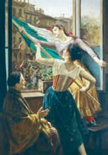учреждались и вводились конституции. Даже в Папской области понтифик согласился учредить парламент и правительство.
Сюжет из пяти дней Милана на площади Сант-Алессандро.
Художник К. Стральати. 1890 г.
Австрийцев теснили в Северной Италии: в Лом- бардии и Венеции были избраны временные прави- тельства. Власти Пьемонта объявили войну Авст- рии, пьемонтские войска вошли на территорию Ломбардии и Венецианской республики. Особую роль играли народные повстанческие отряды леген- дарного генуэзца Дж. Гарибальди. Пьемонт факти- чески возглавил освободительное движение, что повышало его авторитет в Италии. К лету 1848 г. жители Ломбардии, Тосканы, Пармы и Модены на плебисцитах высказались за объединение с Пье- монтом.
Неготовность Пьемонта к длительной кампании против австрийцев, разногласия итальянских коро- лей и несогласие республиканцев и демократов под- держать монархический Пьемонт помешали разви- тию успеха. К концу лета 1848 г. австрийцы разбили пьемонтские войска и отменили результаты плебис- цитов. После бегства папы Пия IX в феврале 1849 г. в Риме была провозглашена республика. Для под-
держки римлян и усиления авторитета своей династии сардинский король Карл Альберт вновь выступил против Австрии, но был сокрушительно разбит. Мирный договор с австрийцами, который подписал его сын Виктор Эмману- ил II, был унизительным для Пьемонта. Австрийцы восстанавливали монархии в Тоскане, Парме, Модене, преследовали итальянских патриотов в Ломбар- дии и Венеции. В июле 1849 г. французы заняли Рим и ликвидировали респу- блику. В августе того же года австрийцы расправились и с Венецианской рес- публикой.
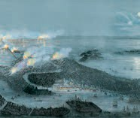
- Какое влияние оказали революции 1848 г. в Европе на Италию?
Бомбардировка Венеции в 1849 г.
Художник Дж. Киер. Литография
❐ Используя дополнительную литерату- ру, узнайте, какая техническая новин- ка впервые была применена в ходе бомбардировки австрийцами Венеции в 1849 г., о чём свидетельствует лито- графия.

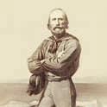 ИСТОРИЧЕСКИЙ ПОРТРЕТ

Джузеппе Гарибальди
Джузеппе Гарибальди (1807—1882) — подлинный сын итальянского народа («с простотой ребёнка, с отвагой льва» — таким увидел его Герцен). Человек фантастиче- ской биографии, он боролся за свободу в обоих полуша- риях Земли, став «героем двух миров». Гарибальди всту- пил в организацию Мадзини и в 1834 г. попытался под- нять восстание на сардинском флоте. Заговор был раскрыт, Гарибальди чудом остался жив, бежал, но заоч- но был приговорён к смерти. В середине 1830-х гг. он оказался в Латинской Америке, став борцом республи- канского движения на территории Бразилии и Уругвая. С началом революции в Италии вернулся на родину, где в 1849 г. командовал обороной Рима от французов, австрийцев и неаполитанцев. После ареста был выслан из страны. За 4 года посетил США, Перу, Китай, Австралию, Англию, но в 1854 г. снова вернулся в Италию. Гарибаль- ди был одним из самых ярких борцов за объединение
Дж. Гарибальди. Репродукция графиче- ского листа. 1870-е гг.

Италии в 1860-е гг. После двух неудачных походов на Рим Гарибальди был аресто- ван и сослан на остров Капрера. От участия в финальном этапе объединения Италии фактически был отстранён. Участвовал на стороне Франции в войне против герман- ских государств в 1870 г., но его успехи носили локальный характер. Последние годы жизни провёл на Капрере.
122
ГЛАВА II


ПОДВЕДЁМ ИТОГИ
Введение конституций и решения парламентов во время революции не прошли бесследно для немцев. В германских государствах формировалась новая политическая культура. Укреплялись политические права граждан, повышалась общественно-политическая активность. Идея объединения Германии перешла из категории патриотических мечтаний в плоскость по- литических решений германских государств.
События 1848—1849 гг. показали разнонаправленность итальянских ре- волюционных сил, противоречивость их лозунгов и действий, неспособ- ность по отдельности противостоять австрийцам и французам, необходи- мость широкой народной поддержки.

Вопросы и задания
- Какие особенности развития Италии к началу XIX в. вы можете выделить?
- Что способствовало, а что мешало экономическому развитию Германии?
- Чем различались взгляды «великогерманцев» и «малогерманцев»?


§ 10. От Балтики до Адриатики: время раздробленности в Германии и Италии
123

- Сравните революции 1848 г. в Германии и Италии. Какие цели ставила каждая стра- на, на какие слои опиралась? Перечислите причины поражения революций.
- В одном из воззваний неаполитанских карбонариев в июле 1820 г. говорилось:
«Среди государей иностранных держав есть Александр, самый великий монарх ми- ра. Он публично заявляет о том, что поддерживает восстание тех народов, которые добиваются равенства перед законами». Используя материал параграфа и учебник по отечественной истории, подумайте, какие шаги Александра I могли внушить по- добные надежды. Насколько они были обоснованы?
- В одном из городов России есть памятник Дж. Гарибальди. Выясните, в каком горо- де он находится. Обратитесь к мемуарам Гарибальди и выясните, почему этот город сыграл переломную роль в его судьбе. Результат оформите в виде презентации. Об- судите её с одноклассниками.

Работаем с ХРОНОЛОГИЕЙ
Расположите в хронологической последовательности события: 1) создание Таможен- ного союза в Германии; 2) Вартбургское празднество; 3) создание «Молодой Ита- лии»; 4) поражение Венецианской республики; 5) образование Германского союза.

Работаем с ИСТОЧНИКОМ
Прочитайте фрагмент из «Речей к немецкой нации» И. Фихте 1807—1808 гг. и от- ветьте на вопросы.
Наши самые древние общие предки… прозванные римлянами германцами, смело воспротивились навязчивому стремлению римлян к мировому господству… Зачем же они в течение нескольких поколений вели кровавую, всё время с новой силой разго- равшуюся войну?.. Для того чтобы оставаться немцами, им нужна была свобода, им необходимо было продолжать самим и изначально вершить свои дела согласно своему собственному духу, а также согласно ему двигаться вперёд в своём развитии и передать эту самостоятельность своим потомкам. Для них все те плоды, которые им предлагали римляне, были рабством, потому что тогда они должны были бы стать чем-то иным, чем немцы, наполовину римлянами. Само собой ясно, что они предполагали, что каж- дый скорее умрёт, чем станет этим, и что истинный немец может хотеть жить только для того, чтобы быть и оставаться немцем, и своих земляков делать такими же.
Они погибли не все, они не видели рабства, они передали свободу своим детям. Мы, ближайшие наследники их земли, их языка и их умонастроения, благодарны им за то, что мы — немцы.
  - 1. Какую мысль хотел донести до своих современников Фихте, говоря об отношени- ях римлян и древних германцев? 2. Какое понимание свободы он предлагает? К че- му побуждает слушателей?

Работаем с ПОНЯТИЯМИ
Раскройте смысл понятия «карбонарии». Приведите один исторический факт, кон- кретизирующий это понятие. Приведённый факт не должен содержаться в опреде- лении понятия.

?
Сформулируйте ответ на главный вопрос параграфа, обоснуйте его двумя-тремя аргументами.


124
ГЛАВА II

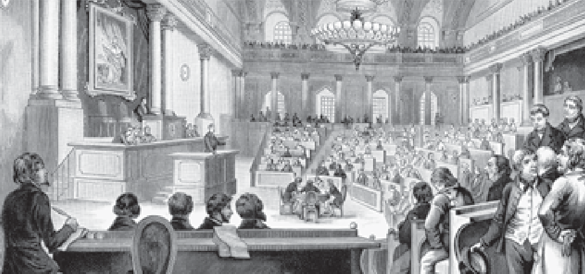§ Центральная и Юго-Восточная Европа: империи и нации
11
? Почему сохранялись империи?

Австрийский рейхстаг — первый выборный парламент в Австрийской империи. 1948 г.

- «Система Меттерниха»

- Клеменс фон Меттерних • Лайош Кошут

МИР РОССИЯ
- 1802—1810 гг. — реформы Александ- ра I
- 1837 г. — первая железная дорога
- 1837 г. — первая железная дорога в Австрии
- 1867 г. — создание Австро-Венгрии

1 Нации и государства. Влияние и значение национальной идеи в Европе XIX в. не ограничивалось процессами создания единых Италии и Германии. На протяжении века эта идея оказывала всё большее влияние на политику, однако результат мог быть очень разным.
На западе Европы, например в Англии и Франции, она укрепляла уже существовавшие государства. Люди всё сильнее ощущали связь со всей стра-


§ 11. Центральная и Юго-Восточная Европа: империи и нации
125

ной, а не только со своей местностью. Некоторые короли (как, например, Луи Филипп) правили уже не на основании «милости Божьей», а от имени нации. Стремление к самостоятельности или даже сепаратизм (желание отделиться) малых народов в составе таких государств имели второстепенное значение.
В части Центральной и Южной Европы, прежде всего в Германии и Ита- лии, национальная идея действовала интегрирующим образом, т. е. помогала созданию единых государств. И это логично — речь шла об объединении тер- риторий, где проживали люди, культурно и этнически близкие, говорившие на диалектах одного и того же языка.
В другой же части Центральной, а также в Восточной и Юго-Восточной Европе ситуация была иной. Здесь в многонациональных империя националь- ная идея, наоборот, могла оказать разлагающее влияние, вплоть до угрозы рас- пада из-за национальных движений отдельных народов.
Это непростая историческая проблема. Ранее считалось, что любые импе- рии обречены на распад и образование на их развалинах национальных госу- дарств. Но современная наука полагает иначе: зачастую империи не позволяли развиться крайним формам национализма, сглаживали межнациональные конфликты и обеспечивали сосуществование населявших их народов, защиту от внешней угрозы, способствовали сотрудничеству и развитию в самых раз- ных областях — от экономики до культуры.
Важно, чтобы само разноплемённое население было согласно жить в этом своеобразном «общем доме». Обратите внимание: в первой половине XIX в. в Австрийской империи практически не было национальных восстаний, в то время как Османскую империю они буквально сотрясали.
  - Какими были варианты воздействия национальной идеи на государства?

 2 Австрия: «лоскутная империя». Австрийская империя — единственная великая европейская держава XIX в., оставшаяся без исторического преемни- ка, существующего в наши дни. Её бывшие владения

Герб Австрийской империи. 1856—1860 гг.
ныне входят в состав Австрии, Венгрии, Чехии, Сло- вакии, Италии, Хорватии, Сербии, Словении, Поль- ши, Румынии. Из-за пестроты этих земель, делавшей карту Австрии похожей на лоскутное одеяло, недо- брожелатели называли её «лоскутной империей». Однако «сшиты» эти лоскуты были довольно прочно. Разорвать их оказалось под силу лишь Первой миро- вой войне.
Главной задачей страны являлось укрепление внутреннего единства, ведь до самого конца своего существования в 1918 г. Австрия представляла «собра- ние корон». Она не подразделялась, как другие госу- дарства, на губернии или провинции, а состояла из когда-то присоединённых герцогств и королевств с разной степенью самостоятельности. Представите- ли династии Габсбургов правили как эрцгерцоги


126
ГЛАВА II

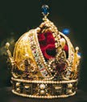Корона Рудольфа II. Ювелир Ж. Вермейен. Прага, 1602 г.
Символично, что специально изготовленная корона Австрий- ской империи в реальности так никогда и не использовалась для коронации.

Австрии, короли Венгрии и Богемии, графы Тироля, великие воеводы воеводства Сербия и т. д. Долгое время государство даже не имело официального названия и называлось «владения Габсбургов». Лишь в 1804 г. Францем I (1792—1835) была провозглашена Австрий- ская империя. Так у существовавшей уже несколько
веков страны впервые появилось собственное название, а также государствен- ные символы, перенятые у Священной Римской империи: двуглавый орёл и чёрно-жёлтые имперские цвета. Однако монархия Габсбургов продолжала оставаться собранием множества корон.
Австрию населяли 11 национальностей: немцы, венгры, итальянцы, румы- ны, а также 7 славянских народов — чехи, словаки, поляки, русины (жители Галиции и Закарпатья), словенцы, хорваты и сербы. Ещё в XVIII в. подобная многонациональность не являлась серьёзной проблемой. Но в XIX в. произо- шло «национальное пробуждение» народов Австрии. Стали развиваться нацио- нальные языки, история и литература. Идея самостоятельности становилась всё более популярной, начались конфликты с центральной властью, усилилась напряжённость в межнациональных отношениях.
Преобладающим этносом империи были немцы. Они фактически управля- ли страной, повсеместно использовался немецкий язык. Особое положение занимала Венгрия, пользовавшаяся большой самостоятельностью, в частно- сти, имевшая собственный парламент с большими полномочиями. Однако Венгрия, где идеи национальной свободы приобретали всё большую популяр- ность, сама управляла территориями, где проживали другие народы, — слова- ки, хорваты, сербы и румыны.
    - В чём заключались угрозы внутреннему единству Австрии?

3 Экономика и общество. Экономика была не самой сильной стороной монархии Габсбургов — слишком медленно ликвидировалось старое и внедря- лось новое, слишком серьёзное влияние оказывал недостаток внутренней сплочённости. Сохранялись многочисленные докапиталистические пережит- ки — цехи, внутренние таможенные границы, сеньориальные порядки в де- ревне.
Подробнее. Пример крестьянских повинностей: за обладание наделом крестьянин в австрийской Силезии должен был в год отработать барщины: до 144 дней своей упряж- кой, 28 дней без неё, 2 дня мытьём овец, 3 дня загонщиком на охоте, 6 ночей сторожем. Он был обязан также поставить на господский двор 4 сажени дров, штуку пряжи, 1 гуся, 9 кур, 60 яиц и заплатить 1 гульден.


§ 11. Центральная и Юго-Восточная Европа: империи и нации
127

Развитие регионов отличалось большой неравномерностью. Промышлен- ная революция началась в 1830-е гг., но осуществлялась медленно и затронула лишь немецкие провинции (нынешнюю Австрию) и Богемию (нынешнюю Чехию). Не хватало капиталов, ресурсов (угля), а также свободных рабочих рук, так как крестьянин по-прежнему был привязан к земле. Эпоха железных дорог в Австрии началась в 1837 г., к 1850 г. их протяжённость составляла лишь 1700 км.
В то же время успешно развивалась пищевая промышленность. Австрия вышла на первое место в Европе по производству сахара из сахарной свёклы, чему способствовала «континентальная блокада», сократившая доступ евро- пейцам к колониальному сахару.
В этот же период появилась знаменитая «гнутая» венская мебель. Изобре- тателем «гнутой» венской мебели был предприниматель М. Тонет. На Выставке в Лондоне 1851 г. его мебель получила медаль, после чего приобрела всемир- ную известность. Этому способствовало то, что производство стало массо- вым — особенно стулья. Пожалуй, это был единственный предмет мебели, который показался бы обычному горожанину привычным, побывай он в каком-нибудь дворце.
Сохранялась таможенная граница с Венгрией, а также множество дорож- ных и мостовых сборов, сдерживавших торговлю. Только на территории совре- менной Австрии в первые десятилетия XIX в. насчитывалось 410 таможенных застав! Представьте: в среднем через каждые 15—20 км пути путнику приходи- лось доставать кошелёк.
Численность населения к 1850 г. возросла до 40 млн человек. Главными причинами роста стали снижение детской смертности и успешная борьба с эпидемиями — здесь Австрия оказалась в числе мировых лидеров. Австрий- ская система обязательных прививок против оспы (одного из самых опасных массовых заболеваний в то время) была лучшей в Европе благодаря неожидан- ному помощнику — церкви. Раз в год во время воскресной проповеди священ- ник извещал о дне, когда врач будет обходить все дома для осмотра и прививки детей. По уклонившемуся от прививки и умершему от оспы не звонили коло- кола, ему отказывали в церковном погребении. В то время
это являлось серьёзным наказанием.
Дворянство сохраняло ведущие позиции в государстве и обществе. Самым многочисленным было венгерское и польское дворянство — каждый двадцатый житель Вен- грии являлся дворянином. Но нужда заставляла многих вен-

Стул № 14. М. Тонет
Предложенный Тонетом в конце 1850-х гг. знаменитый «стул № 14» (прозванный «стул бистро» из-за его популярности в парижских ресторанах) не только получил золотую медаль на Всемирной вы- ставке 1867 г. и поистине культовый статус, но и установил абсо- лютный рекорд продаваемости, не побитый до сих пор.


128
ГЛАВА II

герских дворян зарабатывать на жизнь собственным трудом — можно было встретить дворянина-сапожника или дворянина-извозчика.
Буржуазия была малочисленной. Преобладавшей группой населения оста- валось крестьянство. Его положение в отдельных регионах также различалось. В немецких провинциях крестьяне пользовались личной свободой и платили оброк, в восточных провинциях сохранялись личная зависимость и барщина. Различные выплаты крестьянина господину и государству могли доходить до 70% его дохода.
    - Какими были проблемы экономического развития Австрии?

4 «Система Меттерниха». До 1848 г. политическая система в Австрии являлась крайне консервативной, если не реакционной. Император обладал практически абсолютной властью. В некоторых землях сохранялись сословные собрания с полным преобладанием дворянства — ландтаг в Богемии, Государ- ственное собрание в Венгрии, сейм в Галиции. Политические и гражданские свободы были очень ограниченными. Жестокой предварительной цензуре под- вергалась вся печатная продукция, даже издания сборников музыкальных нот. Строго контролировались университеты. Со второй половины 1820-х гг. ино- странцам запретили обучаться в Венском университете, а австрийским под- данным — в иностранных университетах. Полиция активно использовала широчайшую сеть осведомителей. Вскрытие частных писем было обычной практикой.
В 1835 г. на престол взошёл Фердинанд I (1835—1848). Страдая эпилепсией, он был мало способен к управлению страной, и ведущую роль играл канцлер К. фон Меттерних.
Меттерних сделал всё, чтобы превратить расплывчатый проект Алексан-
дра I, предлагавшего руководствоваться «заповедями любви, правды и мира» («громогласное ничто» — так канцлер назвал идею Священного союза), в «систему Меттерниха». Её отличительными чертами были бескомпромиссная борьба против революций и любых проявлений либерализма и национальной идеи, а главным средством — принцип интервенции, т. е. вмешательства во
ИСТОРИЧЕСКИЙ ПОРТРЕТ
Клеменс фон Меттерних
«Кучер Европы» — такое прозвище получил Меттерних (1773—1859) за роль, кото- рую он играл в международных делах, председательствуя на Венском конгрессе и оставаясь одной из ключевых фигур мировой политики долгие десятилетия. Соче- тание холодного ума и аристократического шарма позволяло ему добиваться целей, используя как искусство переговоров, так и беседы в светских салонах. «Он путает политику с интригой», — так отозвался об этом умении Наполеон. Все современни- ки Меттерниха сходились во мнении, что он умел держать себя с замечательным тактом. Во время конгрессов он сохранял невозмутимое спокойствие. «Я слушаю всё со спокойствием римского сенатора; ни один мускул моего лица не дрогнет; я выслушиваю и ОТВЕРГАЮ».


§ 11. Центральная и Юго-Восточная Европа: империи и нации
129

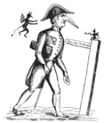Меттерних. Карикатура. 1848 г.
❐ Используя дополнительные источники информации, вы- ясните, что означает в карикатурах длинный нос.

внутренние дела других государств, который он упор- но отстаивал на конгрессах 1820-х гг.
  - Какова суть «системы Меттерниха» и чем она отличалась от идей Александра I?

5 Революция 1848 г. Революции предшествовал аграрный и экономический кризис. Неурожаи 1845— 1846 гг. резко ухудшили общую экономическую ситуа- цию. Осенью 1847 г. по Австрии прокатилась волна голодных бунтов.
13 марта 1848 г. началась революция в Вене, затем на многих национальных окраинах. «Система Меттерниха» рухнула, канцлер и император бежали из сто- лицы.
Правительство пошло на важные уступки — созыв парламента, дарование
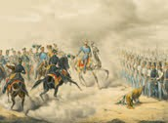конституции и политических свобод. Особое значение в аграрной Австрии имел крестьянский вопрос. В августе 1848 г. парламент разработал закон о выку- пе сеньориальных повинностей. Он предполагал компромисс: земля выкупа- лась по рыночной стоимости, но сам крестьянин выплачивал лишь треть, дру- гую треть — государство, а от выплаты оставшейся трети помещик по закону отказывался. Конечное решение было оформлено королевским указом, и это укрепило верноподданные чувства крестьян. В преимущественно крестьянской стране это способствовало спаду революционных настроений. Летом 1848 г. была подавлена революция в чешских зем-

Полк Кински после битвы при Вольте 27 июля 1848 г. под командованием отважных
Й. Цедлица и Ниммерзатта.
Литограф Б. Бахманн-Хоманн
лях, в октябре — в немецких, затем в ита- льянских. В последнем случае дело дошло до войны, поскольку восставших жителей австрийских Ломбардии и Венеции поддер- жало королевство Сардиния — будущий объединитель Италии. Однако в решающем сражении при Кустоцце в июле 1848 г. австрийские войска нанесли итальянцам сокрушительное поражение.
Дольше всех сопротивлялась Венгрия. Революция там началась 15 марта 1848 г. Было сформировано первое самостоятель- ное венгерское правительство, введены политические свободы. Крестьянам пере- давалась их земля, причём всю сумму выку- па помещикам выплачивало государство. Но в действительности эта мера затронула


130
ГЛАВА II

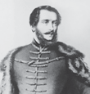меньшинство венгерского крестьянства, на 3/₅ состояв- шего из безземельных батраков.

Лайош Кошут. Неизвестный автор. Фоторепродукция. 1880-е гг.
Весной 1849 г. была провозглашена независимая Венгрия во главе с Л. Кошутом (1848—1849), но уже летом революцию подавили русские войска под коман- дованием фельдмаршала И. Паскевича, присланные Николаем I по просьбе нового императора Франца Иосифа (1848—1916). Важно отметить, что революция в Венгрии была национальной. Правительство Кошута строило национальное венгерское государство и любые выступления румын, русинов и словаков жестоко пода- вляло.
Подробнее. Венгерский поход был очень необычным — неча- сто бывает, чтобы к противнику испытывали не вражду, а… симпатии! «Нельзя не признаться, что во время Венгерской кампании между нами и неприятелями нашими всегда прогля-
дывали радушные отношения, чего нельзя было сказать по отношению к нашим союзни- кам — австрийцам», — писал один из русских офицеров, и таких свидетельств множе- ство. Воздавая должное противнику за мужество, пленных венгров содержали с почё- том, а Николай I призывал Франца Иосифа проявить «милость к заблудшим». Но в действительности их ждала кровавая расправа, возмутившая царя: «Наказание в отно- шении тех, кто сдался нашей армии, — это позор и оскорбление нам. Я этим глубоко обижен».
События в Австрии отличались от прочих революций 1848 г.: если везде речь шла лишь об изменениях в политической системе, то единое государство Габсбургов вообще могло перестать существовать, распавшись на составные части. Угроза казалась вполне реальной, ведь в какой-то момент венгерские войска стояли в 30 км от Вены. Почему же Австрийская империя уцелела? Ответ прост — потому что она была нужна. Её называли «европейской необхо- димостью». Отправленный в Лондон за поддержкой соратник Кошута получил ответ, что в Англии «знают лишь одну Венгрию — ту, что является частью Австрии».
Одновременно революция показала, что Австрийская империя как единое государство нужна и многим населяющим её народам. «Воистину! Если бы Австрийская империя уже не существовала столь долго... следовало бы её создать», — писал лидер чешского национального движения Ф. Палацкий. Подобные взгляды строились на надеждах, что империя сможет дать всем сво- им народам возможность свободного национального развития. На деле оказа- лось не так.
    - В каких вопросах австрийская революция достигла успехов, а в каких нет?

6 На пути к дуализму. После подавления революции в империи наступил период неоабсолютизма, продлившийся до 1860 г. Конституция была отменена, достижения революции подвергались пересмотру, а её участники — репресси- ям. Однако национальные противоречия нарастали, и в этих условиях началась


§ 11. Центральная и Юго-Восточная Европа: империи и нации
131

эра конституционных экспериментов: сначала император попытался идти по пути федерализма, т. е. предоставления большей самостоятельности отдельным землям. Но против такого решения выступили и австрийские немцы, и венгры: для первых оно означало слишком большие уступки отдельным частям импе- рии, для вторых — слишком малые непосредственно для них. Не достигнув успеха, император вернулся к идее сильной центральной власти, а немного погодя вновь задумался о федерализме. Однако все эти проекты находились в тени надвигавшегося конфликта с Пруссией. Его результаты стали решающи- ми для принятия нестандартного политического решения — создания в 1867 г. так называемой «дуалистической» (двойственной) Австро-Венгрии.
● Почему не удавалось осуществить проекты внутренних преобразований?

7 Балканы под властью османов. Практически все балканские народы в начале XIX в. находились в той или иной степени зависимости от Османской империи, которой тоже пришлось столкнуться с серьёзными вызовами из-за роста популярности национальной идеи. Ранее протесты имели преимуще- ственно религиозный характер. Турки научились их сдерживать, объединяя приверженцев каждой из религий в замкнутые общины (миллеты) и не вме- шиваясь в вопросы их внутреннего самоуправления. Но в XIX в. главными требованиями стали не религиозные, а национальные: народы Турции стреми- лись к независимости и образованию самостоятельных национальных госу- дарств.
На Балканах под властью Турции проживало множество христианских народов, которые добивались самостоятельности. По результатам Русско-ту- рецкой войны 1806—1812 гг. Турция вновь признала существовавшую ещё в Средние века автономию вассальных княжеств
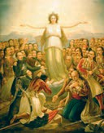Молдовы и Валахии. Фактическую независимость сохраняло небольшое княжество Черногория. Вся остальная территория Балкан входила в состав Османской империи как её непосредственная часть. Начало борьбе балканских народов положили два восстания сербов, в результате которых в 1830 г. возникло автономное княжество Сербия. В 1830 г. полную независимость получила Греция. В обоих случаях важнейшую роль сыграли победы России

Благодарная Эллада. Художник Т. Вризакис. 1858 г.
в войнах против Турции.
Совершенно иную позицию занимала Австрия, имевшая с Турцией протяжённую границу. Посколь- ку по другую её сторону проживали те же сербы, хорваты и валахи, в Вене опасались, что в случае распада Османской империи и создания на её быв- шей территории национальных государств к ним захотят присоединиться и австрийские единопле- менники. Позиция Меттерниха была однозначной: Турция — это «лучший, самый испытанный и самый


132
ГЛАВА II

спокойный сосед». Жестокость турок при подавлении восстаний он оценивал со всем цинизмом «двойных стандартов», в соответствии с которыми жизнь человека имеет разную ценность в зависимости от того, идёт ли речь о Запа- де или о Востоке: «То, что происходит на Востоке, нельзя рассчитать. 300— 400 тыс. повешенных… и посаженных на кол за нашими восточными граница- ми означают не так уж много».
В 1830-е гг. в Сербии, Молдове и Валахии были приняты первые консти- туционные акты. Однако княжества по-прежнему оставались вассалами Тур- ции и платили ей дань. Собственных сил для освобождения не хватало, по- этому решающую роль в этом вновь сыграла Россия. Но это было делом буду- щего.
● Почему балканским народам не удавалось добиться независимости?

ПОДВЕДЁМ ИТОГИ
Национальный вопрос являлся источником многих внутренних проблем и международных осложнений. Развитие и жизнеспособность империй за- висели от успехов в его решении и способности к реформированию. В Ав- стрии революция 1848 г. показала крайнюю необходимость решения на- циональной проблемы.

Вопросы и задания
- В чём заключались основные особенности национального вопроса в монархии Габсбургов?
- Какова специфика социально-экономического и политического развития Австрии в первой половине XIX в.?
- Какими были главные задачи революции 1848 г. в Австрии?
- Назовите причины заключения дуалистического соглашения 1867 г. Охарактеризуйте каждую из них.
- В чём проявлялся кризис Османской империи и с чем он был связан?
- Какое значение в развитии многонациональных государств имеет национальный во- прос? В качестве примера разберите итальянский вопрос со стороны Пьемонта и со стороны Австрии.
- Пользуясь атласом и Интернетом, нанесите на современную карту Европы границы Австрийской империи 1848 г. Какие изменения, когда и в связи с чем произошли с ней впоследствии?

Работаем с ХРОНОЛОГИЕЙ
Расположите в хронологической последовательности события: 1) открытие первой железной дороги в Австрии; 2) возникновение княжества Сербия; 3) провозглаше- ние Австрийской империи; 4) битва при Кустоцце.


§ 11. Центральная и Юго-Восточная Европа: империи и нации
133

Работаем с ИСТОЧНИКОМ
Прочитайте отрывок из «Крестильной речи революции» Л. Кошута от 3 марта 1848 г. и ответьте на вопросы.
Я высказал моё убеждение, что примирение интересов нашего и других народов монархии… может быть достигнуто только с помощью конституции… В преданной верности династии я предрёк, что тот, кто реформирует монархию в конституцион- ном направлении и укрепит трон… на незыблемой основе свободы его народов, ста- нет вторым основателем Дома Габсбургов… Династия должна выбирать между соб- ственным благом и сохранением устаревшей системы… Не Священный союз спас когда-то троны, а воодушевление народа, причиной которого было обещание свобо- ды, но это обещание не исполнено. Династия, которая опирается на свободу народа, всегда будет вызывать воодушевление, потому что верным сердцу может быть лишь свободный человек… бюрократическое господство не может вызвать воодушевле- ния… И я предлагаю для всей монархии устраивающую все национальности консти- туцию, а для Венгрии — ответственное правительство.
● 1. Речь Кошута была переведена на немецкий язык и сыграла огромную роль в воз- никновении революционных настроений не только в Венгрии, но и во всей империи. Как вы думаете, почему? 2. В 1849 г. Кошут провозгласил полную независимость Венгрии. Выдвигается ли здесь такое требование? Какую степень самостоятельности Венгрии он требует? 3. Каким он видит желательное политическое устройство Ав- стрии и как это мотивирует? 4. В чём, на взгляд Кошута, должно заключаться реше- ние национального вопроса?

Работаем с ПОНЯТИЯМИ
Раскройте смысл понятия «система Меттерниха». Приведите один исторический факт, конкретизирующий это понятие. Приведённый факт не должен содержаться в определении понятия.

?
Сформулируйте ответ на главный вопрос параграфа, обоснуйте его двумя-тремя аргументами.


134
ГЛАВА II

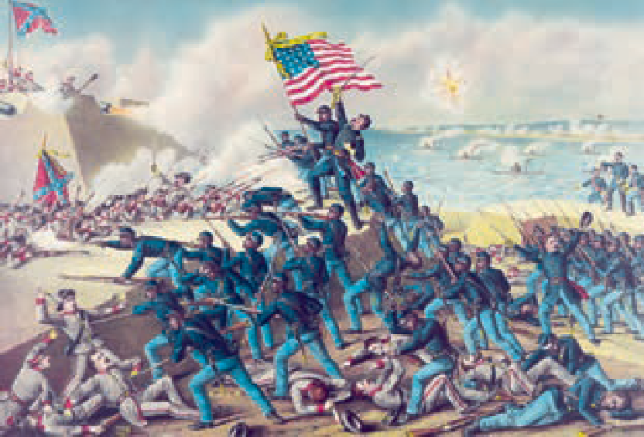§ США: «дом, расколотый надвое»
12
? Почему в США произошла Гражданская война?

Сражение у форта Вагнер. Литография. 1863 г.

- Фронтир • гомстед-акт

- Алексис де Токвиль • Эндрю Джексон • Авраам Линкольн

МИР РОССИЯ
- 1855 г. — начало правления Алексан- дра II
- 1860 г. — избрание А. Линкольна президентом США
- 1863 г. — сражение у Геттисберга

1 Взгляд со стороны: Ч. Диккенс и А. де Токвиль. Для знакомства с США первой половины XIX в. стоит взглянуть на них глазами двух современников, побывавших там в 1830—1840-е гг. Одним из них был английский писатель Диккенс.
Он увидел, что за фасадом демократического государства царит «подлое мошенничество во время выборов». Что, вопреки всем представлениям о демо-


§ 12. США: «дом, расколотый надвое»
135

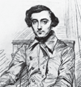кратии, «нет на свете страны, в которой было бы мень- ше свободы мнений в тех случаях, когда мнений боль- ше, чем одно». В самих американцах Диккенс увидел

Портрет А. де Токвиля. Художник Т. Шассерио. 1844 г.
«тупую угрюмую приверженность ко всему грубо мате- риальному» и был неприятно поражён их доходящей почти до мании величия самовлюблённостью — они буквально требовали восхищаться их страной. А. де Токвиль, французский политик и публицист, оставил отчасти похожие оценки. Он тоже отмечал непомерное тщеславие американцев, которые «неотступно преследу- ют вас своими ожиданиями похвал и, если вы не уступа- ете их настоятельным просьбам, они хвалят себя сами». Почему же американцы, обидевшись на Диккенса, Токвиля читали с удовольствием?
Дело в том, что два гостя из-за океана искали в стра- не разное. Диккенс лишь честно описывал то, что
видит — здесь и сейчас. Взгляд Токвиля был шире. Он считал, что происходит смена эпох в мировой истории, на сцену выходит демократия, и нужно понять, что это значит для будущего. Изучать демократию следует именно в США, ведь они являются самой большой республикой в мире.
Токвиль дал высокую оценку политической системе Соединённых Штатов Америки, их федеративному устройству, демократическим свободам. Особен- ное внимание он обратил на наличие разного рода ассоциаций, свободных объединений, которые он считал важной составной частью гражданского общества.
● В чём различие подходов Диккенса и Токвиля?

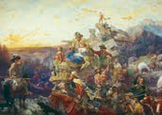 2 «На Запад лежит империи путь». Американское общество во многом отличалось от европейского. Его важной особенностью была высокая мобиль- ность (подвижность) населения. Во-первых, социальная: американцы не стал- кивались с сословными пережитками, как в Европе. Во-вторых, простран- ственная. Здесь огромную роль играл фронтир — граница незаселённых земель на Западе. Он представлял собой что-то вроде социального громоотвода для копившегося в обществе напряжения. Ког-
да становилось невмоготу, в Европе подни- мали бунты и революции, а в США просто уезжали на Запад.

На Запад лежит империи путь.
Художник Э. Лойце. 1861 г.
❐ Используя дополнительные источники ин- формации, выясните происхождение на- звания картины и объясните, что оно обо- значает.


136
ГЛАВА II

Иначе, чем в Европе, протекал и процесс развития политической системы. Демократизация в США шла быстрее, чем в Старом Свете. Уже в первые деся- тилетия XIX в. многие штаты отменили имущественные и религиозные цензы, понизили допустимый возраст избирателей. А раз круг избирателей расширял- ся — менялись и методы агитации: политики стали прямо обращаться к мас- сам — проводить митинги, использовать приёмы рекламы. Особенно быстры- ми темпами эти процессы проходили с конца 1820-х гг., в период, когда прези- дентом был Э. Джексон.
● Какова роль фронтира в истории США?

3 «Острый нож». Так индейцы прозвали генерала Джексона за крайнюю жестокость в расправах над ними: его солдаты уничтожали целые семьи, отре- зая у убитых кончики носов. Став президентом, Джексон в 1830 г. провёл через Конгресс Закон о переселении индейцев. Речь шла о якобы добровольном переселении, а на деле — о насильственной депортации так называемых «пяти цивилизованных племён» (чероки, чикасо, чокто, крики и семинолы, которые ещё в начале XIX в. усвоили многие обычаи и достижения белых поселенцев, даже создали свои письменности) из плодородных юго-восточных районов в пустынные местности западнее Миссисипи, где находились индейские резер- вации. Во время этого трагического похода (более чем полторы тысячи кило- метров), прозванного индейцами «дорогой слёз», умер каждый четвёртый. Индейцы продолжали погибать и на новых скудных территориях. Ещё хуже пришлось племени семинолов, рискнувшему остаться на прежних местах, — его почти полностью уничтожила американская армия. Тем не менее, это един- ственное племя, которое так и не подписало мирного договора с США. Они гордо именуют себя «Непокорённым народом».
Кровавая драма разыгралась в Калифорнии, где в 1848 г. были открыты месторождения золота: целью белых стало полное уничтожение местных индей- цев. Многие историки считают эти события геноцидом — уничтожением людей по этническому принципу. Местный губернатор организовывал специальные
«эскадроны смерти», врывавшиеся в индейские поселения и уничтожавшие всех на своём пути; денежные премии выплачивались каждому, кто принесёт голову индейца, его уши или скальп. Были убиты десятки тысяч индейцев.
● Охарактеризуйте закон о переселении индейцев генерала Э. Джексона.

4 Предначертано свыше? В конце XVIII в. жители первых 13 штатов насе- ляли территорию в 200—300 миль от берега Атлантики. К середине XIX в. гра- ницами США стали два океана. Некоторые территории США покупали. В 1803 г. они купили у Франции Луизиану — огромные пространства за рекой Миссисипи, а в 1867 г. Россия продала США Аляску. Другие земли американ- цы захватывали. В 1821 г. США вынудили Испанию отказаться от Флориды.
В 1823 г. была провозглашена «доктрина Монро»: в послании президента США Дж. Монро Конгрессу любое европейское вмешательство в дела Запад- ного полушария объявлялось противоречащим американским интересам. Несмотря на стремление американцев представить это как защиту от колони-


§ 12. США: «дом, расколотый надвое»
137

альной экспансии европейских держав, в действительности речь шла о созда- нии сферы влияния США. Эта доктрина на многие десятилетия стала служить обоснованием экспансии (экономического и политического подчинения дру- гих стран) США в Латинской Америке.
Казалось бы, какое отношение имеет к политике то огромное самомнение американцев, о котором иронически писали Диккенс и Токвиль? В действи- тельности — имеет. Это лишь одно из проявлений идеи американской нацио- нальной исключительности, корни которой уходят очень глубоко, в религиоз- ные представления о богоизбранности США — «сияющего града на холме». Смешное тщеславие случайного спутника Диккенса в американском пассажир- ском вагоне превращалось — на уровне государственной политики — в систему представлений о «лидерстве» США, об их особом праве вершить судьбы других народов. В 1845 г. эти представления оформились в «доктрину явного предна- чертания», согласно которой — трудно поверить, но это так — присоединение новых территорий объявлялось миссией, якобы вручённой американской нации
«свыше». Именно так обосновывалась война с Мексикой 1846—1848 гг., в кото- рой та потеряла около половины своей территории, а США получили Техас, Калифорнию, Нью-Мексико, Юту и Неваду.
● Охарактеризуйте «доктрину Монро» и «доктрину явного предначертания».

5 «Позорное пятно рабства». Развитие сельского хозяйства в США шло дву- мя путями: на севере преобладали фермерские хозяйства, на юге — рабовла- дельческие плантации. Они получили вторую жизнь после начала в 1810-е гг. промышленного переворота, вызвавшего огромный спрос на выращивавшийся там хлопок.
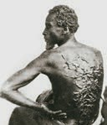У многих современников это просто не укладывалось в головах — как вооб- ще может быть, чтобы в стране, которая громко заявляла о себе как о главном бастионе свободы, с людьми обходились как с животными? Но факт остаётся фактом — почти 100 лет своего существования США
Фотография беглого раба со следами порки плетью на спине. 1863 г.
являлись рабовладельческим государством. В 1860 г. чернокожие рабы составляли около трети населения 15 южных штатов. На Севере же рабство постепенно исчезло: в отличие от Юга, в нём не было экономи- ческой необходимости. Как эти два таких разных мира сосуществовали и почему конфликт между ними в итоге всё-таки произошёл?
До поры до времени споры удавалось разрешить компромиссами. Одним из них стал Миссурийский компромисс 1820 г., по которому новые штаты при- нимались в союз на условиях равенства: один штат, в котором законодательство не признавало рабства, и один, в котором законы позволяли держать рабов. Первые располагались южнее широты 36°30′, вто- рые — севернее (современная столица США — Вашингтон — была построена в 1791 г. на границе Севера и Юга).


138
ГЛАВА II


СВИДЕТЕЛЬСТВО ЭПОХИ
Выдержки из объявлений
«Сбежал негритёнок лет двенадцати. Носит собачий ошейник из цепи с над- писью „де Лампер“».
«Задержана полицией молодая негритянка Мира. Следы кнута на теле, на но- гах цепи».
«Сбежала негритянка с двумя детьми. За несколько дней до побега я прижёг ей калёным железом левую щеку. Пытался выжечь букву М».
«Сбежал негр Генри; левый глаз выбит, несколько шрамов от ножевых ран в левом боку и много рубцов от хлыста».
❐ На основании выдержек из объявлений в американских газетах о поисках сбе- жавших рабов сделайте выводы об их положении в обществе Юга.
Две влиятельные силы Севера имели с южанами общие интересы. Ферме- ры, как и плантаторы, выступали за низкие пошлины на промышленные това- ры, привозившиеся из Англии, в то время как фабриканты Севера требовали высоких пошлин. Но у плантаторов были тесные связи с торгово-финансо- выми кругами Севера, которые покупали у южан хлопок и занимались его доставкой.
Своеобразным общим знаменателем между Севером и Югом был откро- венный расизм — и там, и там чернокожие считались (в лучшем случае) людь- ми второго сорта. На Севере негры также не обладали равными с белыми пра- вами: официально запрещались межрасовые браки, велось раздельное обуче- ние. Многие не верили в возможность сосуществования двух рас и видели выход в вывозе негров обратно в Африку — этим занималось специально созданное в 1816 г. Американское колонизационное общество.
Эту идею поддерживала и часть аболи- ционистов («отменителей»), требовавших ликвидации рабства. Их лидером был У. Гаррисон, предлагавший ненасильствен- ные методы борьбы против рабства. Дру- гие, как Дж. Браун, выступали за приме- нение насилия. В 1859 г. он захватил арсе- нал в южном штате Виргиния в надежде поднять восстание рабов, но потерпел не- удачу и был казнён. Одним из самых успеш- ных начинаний аболиционистов стала
Военная карта США. 1862 г.
«подземная железная дорога» — система тайной помощи, которая позволяла пере- править на север бежавших с плантаций рабов (по разным данным, от 60 до 100 тыс. человек).
● Почему конфликт между Севером и Югом не
начался раньше?


§ 12. США: «дом, расколотый надвое»
139

6 Причины Гражданской войны. Причины Гражданской войны были связа- ны не столько с положением чернокожих или сочувствием к ним, сколько с рабовладением как экономическим явлением, а также с политическими и культурными особенностями развития США. Это был конфликт интересов разных групп белых.
Продвижение фронтира на запад постепенно не только разрушило общ- ность интересов плантаторов и фермеров, но и сделало их соперниками из-за земли — кому достанутся новые территории. Постепенно южане утратили и свою вторую опору на Севере: развитие промышленного переворота привело к укреплению промышленной буржуазии, потеснившей старую торгово-фи- нансовую верхушку. Вместо прежних партнёров — торговцев и банкиров — плантаторам отныне пришлось иметь дело с фабрикантами Севера, стремив- шимися экономически подчинить Юг, диктовать цены на хлопок и т. д.
На фоне усилившихся экономических противоречий острее стал ощущать- ся и конфликт двух вариантов самосознания — «южного джентльмена» и «янки».
Подробнее. Постепенно сформировалось два стереотипа. Если южане казались севе- рянам «ленивыми бездельниками», то северяне-янки — это, по выражению одного из южан, «сборище чумазых механиков, грязных рабочих, полоумных теоретиков и нищих фермеров», это люди без чести, думающие только о наживе. Южный же «джентльмен» горд, вспыльчив и легко прибегает к силе. Когда в 1855 г. один сенатор-северянин вы- ступил с речью против рабства, его коллега с Юга пришёл в ярость и буквально обломал об оратора свою трость, что вызвало восторг южан и поток подарков своему сенатору в виде тростей с надписями вроде «Обломай об него и эту!»
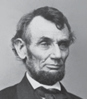С середины 1850-х гг. у Демократической партии, представлявшей интере- сы южан, появился новый противник — Республиканская партия, сторонники которой по большей части находились на Севере. Постепенно в её лидеры выдвинулся А. Линкольн, который в 1858 г. произнёс знаменитые слова: «Дом, расколотый надвое, не сможет устоять… страна не сможет оставаться наполо- вину рабовладельческой, наполовину свободной». Однако нужно понимать — республиканцы выступали против рабовладения, но не за негров-рабов. Тот же Линкольн вообще не видел возможности сосуществова-

А. Линкольн
ния двух рас и считал необходимым просто переселить освобождённых негров куда-нибудь за пределы США. Миссурийский компромисс перестал работать. Вме- сто баланса свободных и рабовладельческих штатов теперь провозглашался принцип «суверенитета поселен- цев»: люди сами должны решать, каким быть их штату. Сама по себе демократичная, эта идея на деле оказалась взрывоопасной, потому что теперь началось что-то вро- де соревнования по перетягиванию каждого нового штата на свою сторону. Так, в Канзасе в 1855 г. возникло два правительства, были приняты две конституции, начались вооружённые столкновения. В 1854—1858 гг. в штате шла настоящая Гражданская война, которую


140
ГЛАВА II

в США называют «Кровавый Канзас» или «Истекающий кровью Канзас». Обстановка в стране накалилась до последней степени.
- Каковы причины Гражданской войны?

7 Гражданская война 1861—1865 гг. В сложившихся условиях после избра- ния в 1860 г. президентом Линкольна (1860—1865) 11 южных штатов заявили о выходе из состава США и создании отдельного государства — Конфедератив- ных штатов Америки. С нападения южан на форт Самтер в апреле 1861 г. нача- лась Гражданская война, проходившая в два этапа. До 1862 г. её главной целью являлось восстановление единства США. Затем проблема рабства всё же вышла на первый план.
К началу войны Север более чем в 2 раза превосходил Юг по численности населения и обладал несравнимо большей промышленной мощью. Однако
«южные джентльмены» были хорошими наездниками, умели лучше обращать- ся с оружием и располагали множеством талантливых офицеров во главе с генералом Р. Ли.
Немало жителей северных штатов сочувствовали южанам, считая рабство естественным состоянием негров. Одни тайно торговали с Югом, другие шпи- онили в его пользу. Но южане просчитались в надеждах на помощь Англии, использовавшей в промышленности хлопок из южных штатов. Благодаря боль- шим урожаям предыдущих лет склады были переполнены этим сырьём.
В 1862 г. начинается второй этап войны. Испытывая военные неудачи и стремясь добиться более существенной поддержки населения северных шта- тов, Линкольн и Республиканская партия в 1862 г. приняли гомстед-акт, позволивший радикальным образом решить аграрный вопрос: любой гражда- нин США старше 21 года мог стать обладателем участка в 160 акров (примерно 60 га, для наглядности — это площадь 90 футбольных полей), уплатив символи- ческие деньги. После 5 лет пользования участок переходил в полную собствен- ность владельца. Закон отвечал желаниям большей части
населения страны и фактически блокировал распростра- нение рабовладения на любые новые территории.
В 1862 г. Линкольн издал прокламацию об освобож- дении рабов южных штатов, чем обеспечил северянам их поддержку. Принятая в 1865 г. 13-я поправка к кон- ституции полностью запрещала рабство на территории США.
Гражданская война оказалась чрезвычайно жесто- кой. Обе стороны были вынуждены ввести всеобщую воинскую повинность. Военные действия велись не только против армии противника, но и тяжелейшим

❐ 1. Выясните, какому событию посвящена марка, в чём его значение. 2. Что за высказывание на ней приведено? Ко- му оно принадлежит и в чём его смысл?


§ 12. США: «дом, расколотый надвое»
141

образом сказывались на положении гражданского населения. Так, У. Шерман, один из самых известных генералов-северян, применял тактику «выжженной земли». Ссылаясь на опыт Гражданской войны, он позже (во время Фран- ко-германской войны 1870—1871 гг.) упрекал немецких генералов в недоста- точной жестокости — они умеют побеждать, но не уничтожать врага, ведь для этого нужно «больше гари от сожжённых деревень». Американцам принадле- жит и сомнительная честь «изобретения» концентрационных лагерей. Первые их подобия появились ещё во время депортации индейцев, в годы же Граждан- ской войны некоторые лагеря для военнопленных превратились в настоящие
«фабрики смерти». В результате чудовищных условий содержания и издева- тельств в лагере Андерсонвилль для пленных северян погиб каждый третий. Во время Гражданской войны погибли от 620 до 750 тыс. солдат обеих армий и не меньше 500 тыс. гражданских лиц из примерно 32 млн всего населения Соеди- нённых Штатов.
В 1863 г. в тяжёлом сражении у Геттисберга северяне победили и перехва- тили у южан стратегическую инициативу. Год спустя Шерман, уничтожая всё на своём пути, совершил «марш к морю» через штат Джорджия. После падения сто- лицы Конфедерации Ричмонда обескровленный четырёхлетней войной Юг 9 апреля 1865 г. был вынужден капитулировать. Гражданская война закончилась. 14 апреля на Линкольна было совершено покушение. 15 апреля президент скон- чался.

ПОДВЕДЁМ ИТОГИ
Победа промышленного капиталистического Севера над рабовладель- ческим Югом устранила последние препятствия для развития буржуазных отношений в США.

Вопросы и задания
- Каким образом происходил территориальный рост США?
- Почему сохранение рабства препятствовало прогрессу в экономике и политике? Дайте развёрнутый ответ.
- Каковы причины Гражданской войны в США? Назовите её особенности и резуль- таты.
- Сравните особенности исторического развития США и европейских стран, напри- мер, Англии и Франции. В чём вы видите черты сходства и различия в экономике, политике, социальных отношениях?
- Подумайте, из-за каких факторов Гражданская война продлилась так долго и носи- ла столь кровопролитный характер.
- Увидев на рейде Нью-Йорка в 1863 г. российские корабли, американский морской министр записал в дневнике: «Господь, благослови русских!». Подготовьте презента- цию, в которой выясните, как и почему они там оказались и прав ли был министр, оценивая это как поддержку.


142
ГЛАВА II

- Опираясь на карту 4 (Приложение), составьте хронологическую таблицу сражений с указанием исходов каждого из них.

Работаем с ХРОНОЛОГИЕЙ
Расположите в хронологической последовательности события: 1) битва при Гет- тисберге; 2) «доктрина Монро»; 3) Миссурийский компромисс; 4) начало Граждан- ской войны; 5) покупка США Луизианы.

Работаем с ИСТОЧНИКОМ
Прочитайте отрывки из речи А. Линкольна в 1858 г. и из «Прокламации освобожде- ния» А. Линкольна от 22 сентября 1862 г. и ответьте на вопросы.
Я заявляю, что я не выступаю и никогда не выступал за введение какой бы то ни было формы социального и политического равенства белой и чёрной рас, что я не выступаю и никогда не выступал за предоставление неграм права становиться изби- рателями, судьями или должностными лицами, права на заключение брака с белыми людьми; и, кроме того, я добавлю, что между чёрной и белой расами существуют физиологические различия, которые, по моему мнению, никогда не позволят им со- существовать в условиях социального и политического равенства. И поскольку такое сосуществование невозможно, а они, тем не менее, находятся рядом, должны сохра- няться отношения высших и низших, и я… выступаю за то, что высшее положение должно принадлежать белой расе. В связи с этим я должен сказать, что не считаю, что из-за превосходства белого человека негры должны быть лишены всего.
...В первый день января в год от Рождества Христова одна тысяча восемьсот шестьдесят третий все лица, содержащиеся как рабы на территории любого штата или определённой части штата, население которого находится в состоянии мятежа против Соединённых Штатов, отныне и навечно объявляются свободными… В ука- занный день первого января исполнительные власти определят специальной прокла- мацией штаты и, при наличии таковых, части штатов, население которых находится в состоянии мятежа против Соединённых Штатов.
- 1. Сравните два документа. Есть ли противоречия между ними? 2. Какими мотивами руководствовался А. Линкольн, освобождая рабов? 3. Означала ли Прокламация полную и повсеместную отмену рабства в США или преследовала конкретные поли- тические цели?

Работаем с ПОНЯТИЯМИ
Раскройте смысл понятия «гомстед-акт». Приведите один исторический факт, кон- кретизирующий это понятие. Приведённый факт не должен содержаться в опреде- лении понятия.

?
Сформулируйте ответ на главный вопрос параграфа, обоснуйте его двумя-тремя аргументами.

ИТОГИ ГЛАВЫ
143


  - Десятилетия после окончания Наполеоновских войн стали временем развёртывания промышленной революции. Безусловным мировым экономическим лидером остава- лась Великобритания. Постепенно промышленная революция началась и в других странах Европы и в США, причём в каждой стране имела свои национальные осо- бенности.
  - В политической сфере основным «трендом» стала постепенная демократизация по- литической жизни. Однако эти процессы протекали в каждой стране по-своему. В Англии и США это произошло в результате реформ, большую же часть остальной Европы потрясали революции, различавшиеся характером как политических, так и социальных требований. В США толчком для дальнейшего развития капиталисти- ческих отношений стали результаты Гражданской войны.
  - В эти десятилетия впервые как о мощной политической силе заявили о себе на- циональные движения. В результате национально-освободительной борьбы возник- ли независимые Бельгия и Греция, некоторую свободу получили Сербия и Дунайские княжества. Национальные движения оказывали дестабилизирующее воздействие на ситуацию в Австрийской империи и в особенности в Османской империи.
  - Важнейшим результатом возрастания значимости национального фактора стала обо- значившаяся в ходе революций 1848—1849 гг. перспектива создания единых госу- дарств — Германии и Италии.

ВОПРОСЫ И ЗАДАНИЯ К ГЛАВЕ
- Обратитесь к цитатам в начале главы II. Покажите на конкретных примерах из мате- риала главы, когда удавалось организовать «всеобъемлющее сопротивление» «ре- волюционному духу», а когда прав оказывался Мадзини.
- Расположите в хронологической последовательности исторические события: 1) при- нятие в США «доктрины Монро»; 2) Битва народов под Лейпцигом; 3) провозглаше- ние Австрийской империи; 4) Июльская революция во Франции.
- Что из перечисленного относится к предпосылкам европейских революций 1848— 1849 гг.: 1) недовольство неудачами во внешней политике; 2) предшествовавшие ре- волюции неурожаи; 3) рост налогов; 4) нерешённость социального вопроса; 5) узость избирательного права?
- С какими обстоятельствами были связаны разные темпы развития промышленной революции в различных странах Европы и в США?
- Назовите различия политических и социальных требований, выдвигавшихся во вре- мя революций 1848 г. в Австрии, Франции, Италии и Германии.
- Сравните роль национального фактора в Англии, Германии и Австрии.
- Польское восстание 1830 г. было особенно горячо поддержано во Франции, посколь- ку поляки распускали слухи, что оно сорвало якобы существовавшие планы Николая I подавить Июльскую революцию. Прочитайте стихотворение А. Пушкина «Клеветни- кам России», обращённое к французским депутатам. В чём упрекает их поэт?

15-1845-01-003-287o3.indd 143 15.08.2024 10:57:11


?
Сформулируйте ответ на главный вопрос главы и обоснуйте его двумя-тремя аргументами.
144 Итоги главы

- Прочитайте текст, который содержит 7 фактических ошибок.
Началу революций 1848 г. в Европе способствовали неурожаи и низкие темпы промышленного переворота. Во всех странах Европы главной ударной силой рево- люций был рабочий класс, а их целью являлись демократизация политической си- стемы и решение общего для всех социального вопроса. Однако ни в одной стране в ходе революции рабочим не было сделано никаких уступок. Крестьяне также по- всеместно ничего от революции не выиграли. Успех сопутствовал лишь либеральной буржуазии, главными требованиями которой являлись введение конституционных свобод и установление республики: во всех государствах по итогам революции были введены конституции. Но национальные цели, к которым также стремилась буржуа- зия, не были достигнуты.
Найдите фактические ошибки и исправьте их. Ответ оформите в тетради в виде таб- лицы (обязательно заполните обе колонки).

№ п/п | Положение текста, в котором допущена ошибка | Исправленное положение текста

ТЕМЫ ПРОЕКТОВ
1 Прочитайте роман Ч. Диккенса «Приключения Оливера Твиста». На его основе под- готовьте сообщения на темы «Один день в работном доме», «Бедняк на улицах Лон- дона».
2 На основе романа Г. Бичер-Стоу «Хижина дяди Тома» составьте рассказ «Один день чернокожего раба на плантации».
3 Сравните причины, цели и результаты революций 1848 г. во Франции, Австрии, гер- манских и итальянских землях. В чём вы видите сходство и различия? Результаты отразите в сводной таблице.

ДОПОЛНИТЕЛЬНЫЕ МАТЕРИАЛЫ

Научно-популярная литература
Исаев С. «Алексис Токвиль и Америка его времени». Олейников Д. «Авраам Линкольн».

Художественная литература
Бичер-Стоу Г. «Хижина дяди Тома».
Твен М. «Приключения Тома Сойера», «Приключения Гекльберри Финна».

15-1845-01-003-287o3.indd 144 15.08.2024 10:57:11

Г Л А В А

III
СТРАНЫ ЗАПАДА В КОНЦЕ XIX — НАЧАЛЕ XX в.:

РАСЦВЕТ В ТЕНИ КАТАСТРОФЫ

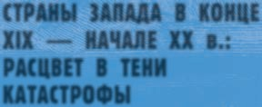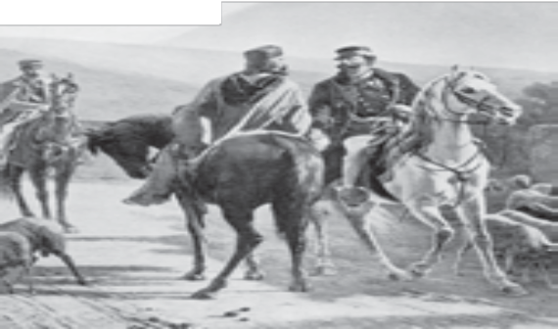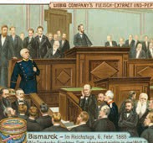

«Мы, немцы, боимся только Бога и больше никого на свете!»
Встреча Дж. Гарибальди
и Виктора Эммануила II в Теано.
1860 г.
Выступление Бисмарка в рейхстаге, 1888 г. Цветная литография. 1899 г.

Идите во главе идей вашего века — эти идеи вас увлекут и вас поддержат, идите про- тив них — они вас сметут.
Наполеон III, французский император
Никто не верил в войны, в революции и перевороты. Всё радикальное, всё насиль- ственное казалось уже невозможным в эру благоразумия… Девятнадцатое столетие в своём либеральном идеализме было искренне убеждено, что находится на прямом и верном пути к «лучшему из миров»… Вера в нескончаемый, неудержимый «про- гресс» имела для той эпохи поистине силу религии… Но мы и не подозревали, что в нашем благополучии таилась опасность…
Стефан Цвейг, австрийский писатель
?
15-1845-01-003-287o3.indd 145
Почему внутренние противоречия в странах Запада перестали решаться революционным путём?
15.08.2024 10:57:12


146
ГЛАВА III

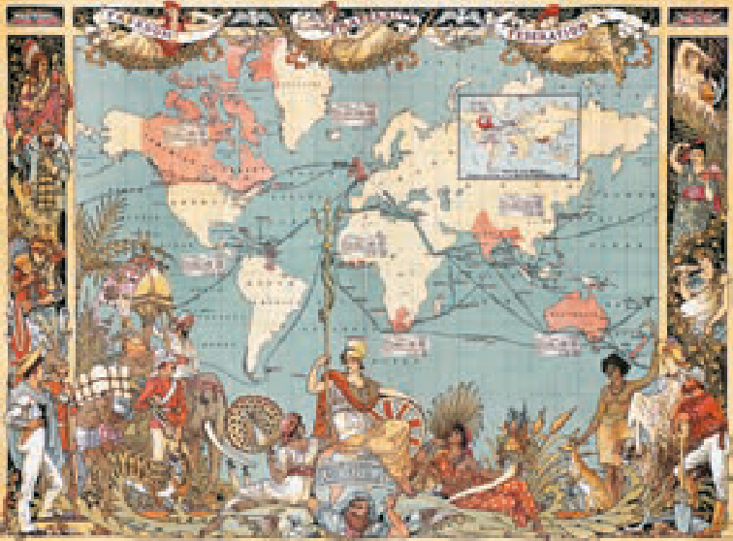§ Великобритания: «мастерская мира» сдаёт позиции
13
Почему, несмотря на утрату Великобританией положения промышленного лидера, Викторианская эпоха стала пиком развития Британской империи?
?

Карта мира, показывающая протяжённость Британской империи в 1886 г.

- Тред-юнион • гомруль • доминион

- Уильям Гладстон • Дэвид Ллойд Джордж

МИР РОССИЯ
- 1864 г. — судебная и земская реформы
- 1898 г. — основание РСДРП
- 1867 г. — парламентская реформа
- 1900 г. — Комитет рабочего предста- вительства

1 Викторианская эпоха. Вторая половина правления королевы Виктории — вершина процветания и могущества Великобритании в XIX в. В системе управ- ления парламентской монархии собственно монарх значил очень немного, так


§ 13. Великобритания: «мастерская мира» сдаёт позиции
147

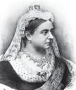почему же эпоха названа по имени королевы? Виктория была не просто королевой — она являлась символом огромной мировой империи, которая управляла жизнью миллионов людей разных верований, языков, оттенков кожи. В Европе она также пользовалась существенным влиянием благодаря династическим связям.

Королева Виктория
Современники называли Викторию «бабушкой Евро- пы» — имея четыре десятка внуков и почти 90 правну- ков, английская королева породнилась едва ли не с каж- дым европейским двором. Например, её внучкой была Александра Фёдоровна, супруга последнего российского императора Николая II. В 1876 г. исполнилась давняя мечта Виктории — она стала императрицей. Пусть импе- ратрицей Индии, но титул отчасти уравнивал её в стату- се с ведущими европейскими монархами. Вершиной
культа королевы Виктории стало празднование в 1897 г. 60-летнего — «брилли- антового» — юбилея её восхождения на престол, пышно отмечавшееся по всей империи.
У подобной популярности имелась прочная материальная основа. Росла колониальная империя, английский флот не знал себе равных, а Лондон был финансовым центром мира. Увеличивалась численность буржуазии. Она во многом определяла лицо эпохи и так называемую викторианскую мораль: бережливость, трудолюбие, ценность семьи, личное достоинство — и в то же время ханжество, лицемерие, подчинённое положение женщин.
Ключевую роль в политике и экономике продолжал играть малочисленный слой земельной аристократии. Разрыв между богатыми и бедными достигал в Великобритании грандиозных масштабов. На рубеже веков 1% населения владел 69% всей частной собственности.
  - Почему Викторианская эпоха считается периодом расцвета Британской империи?

2 Больше не «мастерская мира». В середине XIX в. английский историк Т. Карлейль с восторгом писал о достижениях Великобритании: «Они огром- ными буквами написаны на поверхности нашей планеты, — молы, торговля хлопком, железные дороги, флоты и города, Индийские империи, Америки, Новые Голландии — всё это может быть прочтено сквозь всю Солнечную систему!» По структуре экономики Англия оставалась самой передовой стра- ной мира. Уже к концу XIX в. число занятых в сельском хозяйстве уменьши- лось до 9% населения, в промышленности возросло до 50%, а в сфере финан- сов, торговли и услуг — до 40%. В большинстве стран Европы подобные показатели будут достигнуты лишь после Второй мировой войны! В 1860-е гг. в Великобритании было сосредоточено около половины мирового производ- ства угля, стали, хлопчатобумажных изделий.
Но к концу века оснований для восторгов стало меньше. Англия постепенно теряла позиции лидера промышленного производства. Если к 1870-м гг. на её долю приходилась 1/₃ мирового промышленного производства, то к концу


148
ГЛАВА III

XIX в. — лишь 1/₇. Одна из причин — рост конкуренции. Германия и Соединён- ные Штаты превратились в экономических гигантов и заметно потеснили Англию.
Другая причина была связана с внутренним развитием Великобритании и являлась отчасти парадоксальной: преимущество страны стало причиной её отставания. Англия оказалась заложником раннего старта промышленной революции. Долгое время её промышленные товары не встречали конкурен- ции, поэтому отсутствовали стимулы к дальнейшей модернизации производ- ства. К тому же оказалось, что обновить уже существующие станки и оборудо- вание сложнее, чем внедрять их почти на пустом месте, как в остальных стра- нах Европы. Например, если в Англии какой-либо станок ломался, проще было заменить его новым, но таким же, чем ставить более современный и менять всю технологическую цепочку — это процесс дорогостоящий. При этом существовала уверенность, что в колониях купят продукцию, выпущен- ную и на устаревших станках.
Поначалу отставание было почти незаметно, ведь Англия постоянно бога- тела. Она превратилась в «мирового банкира», занимая первое место в мире по экспорту капитала. Выгоднее было вкладывать деньги за границей, чем модер- низировать собственную промышленность. А ведь отрасли «второй промыш- ленной революции» требовали огромных капиталовложений. И как резуль- тат — наметившееся отставание от Германии и США. И когда в Великобрита- нии наконец это заметили, страна пережила настоящий шок.

Любопытные детали. В 1887 г. в Англии был принят закон, обязавший указывать стра- ну-производителя каждого товара. Законодатели исходили из того, что англичане из па- триотизма будут покупать именно английские изделия. Но когда на товарах появилась соответствующая надпись, началась едва ли не паника: выяснилось, что самые каче- ственные и популярные товары сделаны не в Англии, а в Германии. Отражением паниче- ских настроений стала появившаяся в 1896 г. книга английского публициста Э. Уильямса
«Сделано в Германии», которая получила большой резонанс. Экономическая конкурен- ция со стороны Германии сыграла существенную роль в нарастании англо-германских противоречий — главной причины Первой мировой войны.
    - В чём заключались причины промышленного отставания Англии?

3 Почему право голоса продолжало расширяться? Главным двигателем внутренних реформ оставалась борьба основных политических партий — кон- серваторов и либералов. Названия партий по-прежнему отражали разные принципы, разные идеологические платформы, но на практике в борьбе за власть и голоса избирателей они вполне могли перехватывать друг у друга ини- циативу, проводя, по сути, схожую политику.
Так, например, случилось с избирательной реформой 1867 г. Напомним, что реформа 1832 г. уничтожила многие «карманные округа», но это незначи- тельно изменило ситуацию. В середине века лишь около 7—8% взрослого насе- ления имело право голосовать на выборах в палату общин — нижнюю палату английского парламента. Новую реформу предложили либералы, но консерва-


§ 13. Великобритания: «мастерская мира» сдаёт позиции
149

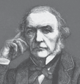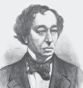 ИСТОРИЧЕСКИЙ ПОРТРЕТ
Уильям Гладстон и Бенджамин Дизраэли
Легендарная борьба свела двух до крайности непохожих лю- дей. Гладстон, «великий старец» либералов (62 года в парла- менте, четырежды премьер-министр — непревзойдённые ре- корды!), пытался совместить политику и мораль. Он выступал против «позорной и жестокой» торговли опиумом и прочих крайностей британского колониализма (но именно при нём англичане в 1882 г. бомбардировали Египет!), а в 1876 г. опу- бликовал одну из самых известных брошюр XIX в. «Болгар- ские ужасы» (о жестокостях турок на Балканах в 1875— 1876 гг.). Консерватор Дизраэли, напротив, был чрезвычайно предприимчивым и ловким политиком, умевшим уводить нужное ему буквально «из-под носа» противников, будь то реформа 1867 г. или покупка акций Суэцкого канала. Вос- ставших на Балканах он назвал «преступниками», известия о турецких «зверствах» — «болтовнёй в кофейне», разжигал русофобию.
Б. Дизраэли
Различалось и отношение королевы к двум политикам.
«Гладстон общается с ней как с государственным институ- том, а я — как с женщиной», — говорил Дизраэли. В итоге он стал другом королевы, а Гладстона Виктория считала
«упрямым ослом и высокомерным занудой».
Политики противостояли друг другу даже в малом. Гладстон выбрал очень необычный путь для поддержания физической формы — вплоть до 82 лет он… рубил деревья. Дизраэли же — естественно! — стал деревья сажать…
У. Гладстон

торы неожиданно также выступили за неё, фактически лишив либералов про- пагандистского преимущества. Это до крайности обострило личное соперни- чество лидеров двух партий — У. Гладстона и Б. Дизраэли.
Согласно реформе 1867 г., более 16% населения получило право голоса, в том числе — часть рабочих. Основная масса населения избирательных прав по-прежнему не имела. И лишь благодаря реформе 1884 г., ещё больше снизив- шей имущественный ценз, право голоса наконец-то получило большинство взрослого мужского населения — около 70%. Однако женщины по-прежнему были лишены избирательного права.
В Великобритании движение женщин за политические права развернулось в масштабах всей страны. Суфражистки создали организацию, которая обра- щалась с петициями в парламент. «Воинствующие» суфражистки приковывали себя к оградам, устраивали поджоги, били стёкла. Одна из них в знак протеста порезала всемирно известный шедевр Д. Веласкеса «Венера с зеркалом». Одна- ко все эти действия ни к чему не приводили.


150
ГЛАВА III

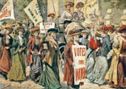Реформа затронула и верхнюю палату парламента — палату лордов. Этот устарев- ший орган не избирался — членами пала- ты становились по праву рождения или по назначению короля. В 1911 г. было отме- нено право абсолютного вето (отклоне- ния любого решения нижней палаты), которым обладала палата лордов. Это было сделано в связи с обострившимися проти- воречиями по рабочему и ирландскому вопросам.

Лондонские суфражистки.
Неизвестный автор. 1908 г.
      - Какую роль играли партии в демократизации политической системы?

4 «Положение рабочего класса в Англии». Под таким названием в 1845 г. была опубликована книга Ф. Энгельса, в которой он описал поистине чудо- вищные условия, в которых существовали английские рабочие. Полвека спустя американский писатель Дж. Лондон, прожив «методом погружения» три меся- ца в рабочих кварталах британской столицы, оставил множество описаний, будто сошедших со страниц книги Энгельса.
Однако небольшая часть рабочих жила иначе. Это была так называемая рабочая аристократия — прослойка квалифицированных и хорошо оплачивае- мых рабочих. Они проявляли мало солидарности к основной массе наёмных работников и стремились отгородиться от неё с помощью профсоюзов (тред-юнионов). Профсоюзы выполняли двойную функцию: по отношению к предпринимателю — это средство борьбы рабочих за свои права, но одновре- менно профсоюз и привилегия рабочей элиты.
В 1860-е гг. в профсоюзы входило около 300 тыс. человек. В 1868 г. профсо- юзы рабочих разных специальностей объединились в Британский конгресс

СВИДЕТЕЛЬСТВО ЭПОХИ
Из книги Дж. Лондона «Люди бездны»
На улицах Лондона нигде нельзя избежать зрелища крайней нищеты: пять минут ходьбы почти от любого места — и перед вами трущоба. Но та часть горо- да… являла сплошные, нескончаемые трущобы. Улицы были запружены людьми незнакомой мне породы — низкорослыми и не то измождёнными, не то отупев- шими от пьянства. На много миль тянулись убогие кирпичные дома… То здесь, то там мелькала спотыкающаяся фигура пьяницы… На рынке какие-то дряхлые старики и старухи рылись в мусоре, сваленном прямо в грязь, выбирая гнилые картофелины, бобы и зелень, а ребятишки облепили, точно мухи, кучу фрукто- вых отбросов и, засовывая руки по самые плечи в жидкое прокисшее месиво, время от времени выуживали оттуда ещё не совсем сгнившие куски и тут же на месте жадно проглатывали их… И всё это происходило… в сердце самой великой, самой богатой, самой могущественной империи, какая когда-либо существовала на свете.


§ 13. Великобритания: «мастерская мира» сдаёт позиции
151

тред-юнионов. Спустя три года (1871) профсоюзы получили всю полноту юри- дических прав — отныне они могли судиться с предпринимателями, иметь бан- ковские счета и т. д. Следом произошло ещё более важное изменение — после
«великой стачки» работников лондонских доков, в 1889 г., профсоюзное дви- жение наконец-то охватило всю массу рабочих. Уже к началу XX в. количество членов профсоюзов достигло 1,5 млн, а к 1914 г. превысило 4 млн человек — больше, чем в какой-либо другой стране мира.
Революционные идеи К. Маркса были не слишком популярны среди англий- ских рабочих. Они больше верили в реформы, чем в революцию — так повелось ещё со времён чартистов. С тех пор сохранилась и другая черта — надежда на парламент. Но путь в депутаты оказался очень трудным.
В 1874 г. двое рабочих впервые стали депутатами парламента, и то лишь благодаря поддержке либеральной партии. Однако с началом нового века ситу- ация кардинально изменилась — рабочие создали собственную политическую силу. В 1900 г. был создан Комитет рабочего представительства, в 1906 г. пере- именованный в Лейбористскую (от англ. «труд») партию. В неё вошли многие рабочие организации и профсоюзы. На выборах 1910 г. партия получила око- ло 7% голосов. Но по-настоящему большое политическое будущее ждало её после Первой мировой войны.
  - Какие черты характерны для английского рабочего движения?

5 Как решить рабочий вопрос? Власти не могли не замечать, что нерешён- ность рабочего вопроса угрожает стабильности общества. Поэтому постепенно проводилось всё больше реформ, понемногу улучшавших положение небога- тых слоёв населения. «Фабричный акт» 1878 г. систематизировал законы, касав- шиеся рабочих, а также ограничил рабочее время 56 часами в неделю. Ряд законов касался санитарного состояния заводов и жилья рабочих.
Настоящим социальным бедствием являлся массовый алкоголизм, полу- чивший массовое распространение. Дж. Лондон отмечал, что «английские рабочие… уже в утробе матери пропитываются алкоголем», а писатель О. Уайльд и вовсе дал такое определение своим соотечественникам-рабочим: «пьющий класс». Однако попытки либералов установить контроль за продажей спирт- ных напитков привели к широкому недовольству и проигранным выборам 1874 г. — по образному выражению современника, либералы «были смыты потоком пива и джина».
В 1906—1911 гг. либералы претворили в жизнь масштабную программу реформ. Их инициатором стал министр финансов Д. Ллойд Джордж. В 1908 г. была установлена пенсия для рабочих, достигших 70 лет. Вводились выпла- ты по болезни и в связи с несчастными случаями на производстве, пособия по безработице. Восьмичасовой рабочий день, переход к которому много лет являлся одним из основных требований рабочего движения, учреждался для шахтёров. Но возникал вечный вопрос — откуда на всё взять деньги?
В качестве ответа Ллойд Джордж предложил «народный бюджет», согласно которому вводились новые налоги. Это серьёзно затрагивало интересы земель-


152
ГЛАВА III

ной аристократии, поэтому верхняя палата отклонила закон. В конце концов именно это привело к отмене её права вето, и «народный бюджет» был принят. При почти полном равенстве голосов сторонников и противников этой меры решающую роль сыграла позиция ирландских депутатов, ожидавших в обмен определённых уступок.
    - Какие реформы в пользу рабочих были осуществлены?

6 «Мы дали Ирландии голос…» В XIX в. Ирландия пережила трагические времена. Население страны сократилось с 8,2 млн человек в 1841 г. до 4,4 млн в 1911 г. В результате Великого голода 1845—1849 гг., вызванного неурожаем основного продукта питания — картофеля, только по официальным данным погибло около миллиона человек и примерно столько же отправилось в эми- грацию. Английское правительство всеми силами преуменьшало масштабы бедствия, в то время как ирландцы считают, что умерло не менее 1,5 млн, а уехали более 2 млн человек. Во время голода свыше 200 тыс. солдат под руко- водством 12 тыс. полицейских занимались сбором ренты для помещиков — иначе говоря, отнимали последнюю еду у умиравших от голода людей. С этого момента и до конца века Ирландия из всех европейских стран давала самый большой поток эмигрантов — в основном в Северную Америку. Корабли, направлявшиеся к берегам Канады, стали называть «плавучими гробами»: 20% этих старых судов утонули. Среди прибывших в Америку смертность достигала 20—30%.
Ирландия по-прежнему воспринималась англичанами практически как колония. Многие земли находились в руках английских помещиков, сгоняв- ших ирландских крестьян с земли и устраивавших на ней пастбища. Оставши- еся крестьяне были вынуждены вносить непосильную арендную плату. В 1870— 1890-х гг. это привело к «земельным войнам» ирландских арендаторов против английских землевладельцев. Крестьяне отказывались выполнять работы и всячески игнорировали хозяев земли, одним из которых был Ч. Бойкот. Его имя стало нарицательным для подобной тактики.
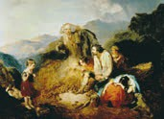Ирландский вопрос осложнялся и тем, что в графстве Ольстер на севере Ирландии проживали преимущественно протестанты. В отличие от преобладавших в стране като- ликов, они стремились сохранить как мож- но более тесные связи с Англией. Часть ирландцев во главе с землевладельцем Ч. Парнеллом боролась за гомруль (англ.

У погибшего урожая. Художник Д. Макдональд. 1847 г.
«самоуправление») Ирландии, а фении
требовали полного отделения от Англии. В поддержку гомруля выступил Гладстон. Будучи заинтересованным в голосах ирланд- ских депутатов в парламенте, он заявил:
«Мы дали Ирландии голос: так давайте на мгновение все прислушаемся к тому, что


§ 13. Великобритания: «мастерская мира» сдаёт позиции
153

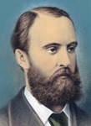она говорит». Но две попытки провести закон о гомруле провалились.

Ч. Парнелл. 1881 г.
Недовольство своим положением ирландцы вырази- ли даже в ходе празднования «бриллиантового» (60-лет- него) юбилея правления королевы Виктории. В то вре- мя как вся империя ликовала, ирландцы пронесли по улицам Дублина, столицы Ирландии, гроб с надписью
«Британская империя» в обрамлении чёрных флагов.
В 1912 г. Ллойд Джордж попытался провести через парламент закон о гомруле в обмен на поддержку
«народного бюджета», но столкнулся с ожесточённым сопротивлением. Внутренняя обстановка в Великобри- тании продолжала накаляться вплоть до начала Первой мировой войны в 1914 г.
  - В чём заключался ирландский вопрос?

7 «Империя всех империй». Так назвал Британскую империю английский писатель Р. Киплинг, певец английского колониализма, автор выражения «бре- мя белого человека», предполагавшего превосходство белой расы. Действи- тельно, Англия смогла создать самую большую в мировой истории колониаль- ную империю. Однако владения эти были очень разнородны, что создавало трудности в управлении ими. Между тем значение колоний для Англии посто- янно возрастало. Именно оттуда ввозилось сырьё для промышленности. Одно- временно колонии являлись важным рынком сбыта.
В колониях видели мощное средство отвлечения от внутренних проблем. Поддерживались и широко распространялись расистские и националистиче- ские настроения. Их главная идея заключалась в том, что англичане — это осо- бая «правящая нация», которой предназначено нести в колонии цивилизацию. Представители самых разных слоёв, вплоть до рабочих, заявляли о себе как об империалистах, т. е. сторонниках расширения Британской империи или, по крайней мере, её безусловного сохранения.
У Англии было три типа колоний. Колонии белых переселенцев — Канада, Австралия, Новая Зеландия — уже с середины века приобретали всё большую самостоятельность. Они постепенно превращались в доминионы — области с широкими правами самоуправления под властью британской короны. Пер- вой в 1867 г. такие права получила Канада, в 1907 г. — Австралия, Новая Зелан- дия и Ньюфаундленд. Меньшими правами пользовались колонии с неболь- шим числом английских переселенцев, расположенные на островах Ямайка, Цейлон и Мальта. Самыми же яркими примерами английского колониализма, основанного на господстве над местным населением и откровенным грабеже, являлись несколько «коронных колоний», крупнейшей и важнейшей из кото- рых была Индия.
  - Какие типы колоний имела Англия?


154
ГЛАВА III


ПОДВЕДЁМ ИТОГИ
Превратившись в последние десятилетия XIX в. в гигантскую мировую империю, Англия одновременно теряла экономическое лидерство. Тем не менее, несмотря на нараставшие внутренние противоречия, власти посред- ством уступок и проведения реформ сохраняли внутриполитическую ста- бильность. Ей также способствовали особенности политической и социаль- ной структуры и умелое политическое маневрирование.

Вопросы и задания
- Какие черты характеризуют Викторианскую эпоху?
- Каковы причины того, что Англия утратила положение промышленного лидера?
- В чём заключались парламентские реформы второй половины XIX — начала XX в.?
- Чего добивались английские рабочие и какие им были сделаны уступки?
- Опишите суть ирландского вопроса. Был ли он решён?
- Какое значение для Англии имели колонии?
- Как вы думаете, почему количество трестов, картелей и синдикатов в Великобрита- нии было намного меньше, чем в США и Германии?
- Подготовьте доклад об Э. Панкхёрст, лидере движения суфражисток Великобрита- нии. Подумайте, почему сопротивление введению женского избирательного права было таким сильным.

Работаем с ХРОНОЛОГИЕЙ
Расположите в хронологической последовательности события: 1) «народный бюд- жет» Д. Ллойд Джорджа; 2) создание Британского конгресса тред-юнионов; 3) «фа- бричный акт»; 4) создание лейбористской партии.

Работаем с ИСТОЧНИКОМ
Прочитайте отрывки из документов и ответьте на вопросы.
Дела стали слишком болезненно реальными для нас, чтобы продолжать стра- шиться вечного пугала России. Печально признавать, но это правда, что мы, которые боролись на этой восточной почве с Россией и считали Австрию слабой, а Германию почти раболепной, на самом деле в течение нескольких месяцев были в долгу, и даже сейчас в долгу перед всеми или некоторыми из этих самых держав, возможно, в пер- вую очередь перед Россией, за то, что они сыграли роль, которую мы считаем своей собственной: в сопротивлении тирании, в поддержке угнетённых, в труде для блага рода человеческого. Я говорю, что для нас настало время подражать России, разделяя её добрые дела и оставить наше сопротивление до тех пор, пока она явно не попыта- ется обратить их ко злу. (У. Гладстон. Болгарские ужасы и восточный вопрос)
    - 1. Что имеется в виду под «болезненно реальными делами»? 2. Почему Гладстон говорит о России как о «пугале» «на сцене»? Значит ли это, что угроза со стороны России была мнимой и её лишь использовали для каких-то целей? Как понимать, что это «пугало» «вечное»? В чём автор видит заслуги России?


§ 13. Великобритания: «мастерская мира» сдаёт позиции
155

Под русофобией имеется в виду нагнетание враждебности в отношении России в государственной, политической и общественной жизни Англии. Россия в высту- плениях министров, членов парламента, общественных деятелей, печати изобража- лась как крайне агрессивное государство, целью которого является завоевание или подчинение себе иным путём ряда стран Европы, Ближнего Востока, Азии, а по утверждениям некоторых наиболее рьяных русофобов — даже Северной Америки. Некоторые авторы, возражавшие против таких обвинений, замечали иронически, что при перечне объектов предполагаемой российской экспансии забыли упомянуть Луну. (В. Трухановский. Бенджамин Дизраэли, или История одной невероятной ка- рьеры)
  - 1. Привлекая знания по отечественной истории, поясните, насколько обоснованным было такое изображение планов России. 2. Какое влияние столь широкая русофо- бия в политической сфере могла оказывать на общественное мнение и на восприя- тие России обычными людьми?

Работаем с ПОНЯТИЯМИ
Раскройте смысл понятия «гомруль». Приведите один исторический факт, конкрети- зирующий это понятие. Приведённый факт не должен содержаться в определении понятия.

?
Сформулируйте ответ на главный вопрос параграфа, обоснуйте его двумя-тремя аргументами.


156
ГЛАВА III

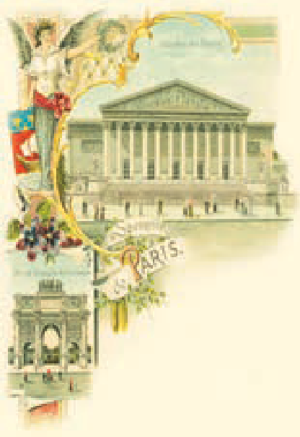§ Франция: Вторая империя и Третья республика
14
? Почему во Франции на смену монархии пришла республика?

Сувенир из Парижа. Открытка. Конец XIX — начало XX в.

- Бонапартизм • Парижская коммуна

- Наполеон III • Адольф Тьер • Эмиль Золя

МИР РОССИЯ
- 1851 г. — открытие железной дороги между Петербургом и Москвой
- 1874 г. — начало «хождения в народ»
- 1852 г. — Вторая империя во Франции
- 1870 г. — битва при Седане
- 1875 г. — Конституция Третьей республики

1 Два Наполеона. С лёгкой руки французского писателя В. Гюго многие называли нового императора Франции Наполеона III «Наполеоном Малым» — конечно же, по сравнению со своим «великим», легендарным дядей. Сравне-

Наполеон III
По выражению французского историка, Наполеон III был
«рождён, чтобы озадачить Францию». Судите сами: за всю жизнь он успел побывать революционером (настоящим кар- бонарием!), либералом, националистом, диктатором, сам се- бя называл социалистом и одобрительно отзывался о I Ин- тернационале. Этот удивительный калейдоскоп идей иногда складывался в удачные сочетания (в экономической и соци- альной политике), но зачастую оборачивался непоследова- тельностью и противоречивостью. Исходя из «принципа на- циональностей», Луи Бонапарт первоначально поддержал итальянское и немецкое объединение — но потом превра- тился в противника объединённых государств. В начале прав- ления он заявил на всю Европу, что «империя — это мир!» — но стал инициатором трёх войн с великими державами. Кра- хом обернулась попытка Наполеона III создать империю с марионеточным правителем в Мексике, а правление закон- чилось катастрофой — но ей предшествовал длительный пе- риод процветания.
ИСТОРИЧЕСКИЙ ПОРТРЕТ

Наполеон III. Художник Ф. Женай. 1852 г.


§ 14. Франция: Вторая империя и Третья республика
157

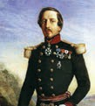ние в действительности не просто напрашивалось, а прямо-таки требовалось, ведь Луи Бонапарт сделал всё, чтобы его воспринимали как второго «велико- го», постоянно подчёркивая сходство со своим предшественником. Почему он так поступал?
С одной стороны, Луи Бонапарт искренне считал себя продолжателем бонапартистской традиции, с другой — это приносило ему огромные полити- ческие плоды. «Наполеоновская легенда» к этому времени пустила во Фран- ции глубокие корни.
Схожими были и политические режимы двух Бонапартов. Подобно дяде, Наполеон III считал себя главой и воплощением французской нации, несущим за неё ответственность. Для подтверждения авторитарной власти он, как и предшественник, периодически устраивал плебисциты (от лат. «решение народа»), будто бы советуясь с нацией по важным вопросам. На плебисците 21 ноября 1852 г. по поводу восстановления во Франции империи Луи Бо- напарт получил подавляющее большинство голосов. Однако бонапартизм имел и оборотную сторону, а именно — постоянную потребность в успехе для поддержания популярности в народе, достигавшейся в том числе с помощью войн.
Но при всём этом сходстве Луи Бонапарт, конечно же, не являлся копией дяди. Эпоха была иной и ставила перед страной совсем другие задачи. И, откли- каясь на возникающие вызовы, Наполеон III далеко не всегда представал
«малым».
  - В чём сходство политических режимов Наполеона I и Наполеона III?


158
ГЛАВА III


Из работы российского историка М. Уваровой
Для самой Франции… бонапартизм стал на данный момент (после революционного кризиса 1848 г.) наиболее разумным компромиссом и балансом между монархией и социализмом… Либеральные и социалистические идеи… уже воспринимались как норма политической жизни; поэтому монархи для поддержания хотя бы своего сим- волического авторитета неминуемо должны были пойти навстречу требованиям об- щества и решать не только политические, но и острые социальные вопросы. По этой причине… Наполеон III, его режим и его реформы явились воплощением духа свое- го времени.
❐ Как историк оценивает бонапартизм — политику Наполеона III?
ЗРЕНИЯ
ТОЧКА

2 «Социалист на престоле». Наполеон III установил в стране практически диктаторский режим. Свобода прессы ограничивалась, большую роль играли армия и церковь, политических противников сажали в тюрьмы или изгоняли и страны. Со времён революции сохранилось всеобщее избирательное право, однако Законодательный корпус (парламент) теперь мало что решал, посколь- ку мог обсуждать (а фактически — лишь одобрять) внесённые императором законы, но не предлагать собственные. Да и сами выборы в парламент превра- тились в пародию на демократию. Почти всегда побеждали так называемые
«официальные кандидаты». По словам современника, это выглядело так:
«министр передаёт имя кандидата префекту, тот передаёт его супрефекту, кото- рый передаёт его мэру, мэр передаёт его начальнику сельской полиции, кото- рый распространяет это имя по всей деревне».
Резким контрастом по сравнению с консерватизмом в политической жизни были успехи в экономике. В глазах большинства французов они безусловно перевешивали застой в политике. «Бонапартистский переворот осуждала лишь кучка стариков; зато его последствия дали стране преимущество в про- мышленности, торговле, банках, предоставили новые места рабочим, ликвиди- ровали беспорядок и установили безопасность», — писал лидер либералов Э. Оливье.
Успехи и в самом деле впечатляли. Протяжённость железных дорог вырос- ла в 6 раз. Были созданы крупнейшие банки «Лионский кредит» и «Генераль- ное общество», вошедшие в число лидеров мирового финансового рынка. Настоящей мини-революцией стал отказ от политики протекционизма, ко- торой Франция придерживалась, ни много ни мало, со времён Людовика XIV! К свободе торговли добавилось поощрение свободы предпринимательства (отмена ограничения на создание акционерных обществ). Шло активное стро- ительство. Именно в это время Париж благодаря градостроителю барону Ж. Осману приобрёл свой сегодняшний вид, хотя некоторые критики говори- ли о разрушении исторического облика города. На месте узких извилистых улочек появились широкие проспекты и бульвары, открывавшие красивые виды (и одновременно облегчавшие передвижение войск в случае каких-либо волнений).


§ 14. Франция: Вторая империя и Третья республика
159

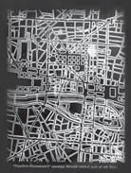Но «социалистом на престоле» Наполеона III называют не за поощрение экономического раз- вития — главной целью император считал «благо- получие народа». Крестьянам предоставлялись выгодные кредиты с низкими процентными став- ками, отменялись обременительные налоги, вся- чески поощрялось применение сельскохозяйст- венных машин и механизмов. Для рабочих был создан специальный банк, выдававший пособия и кредиты. В 1864 г. был наконец-то отменён не- навистный закон Ле Шапелье, принятый ещё в 1791 г. и запрещавший стачки и рабочие органи- зации.

Париж. Проект реконструкции центра города (османизация). Схема. Третья четверть XIX в.
Это, конечно, не означало серьёзного улучше- ния положения рабочих — они по-прежнему балансировали на грани существования. Средняя зарплата рабочего в 1860-х гг. составляла около 2 франков в день у мужчин и 1,5 франка у женщин при прожиточном минимуме 1 франк в день. Такие цифры означали жизнь впроголодь и отказ во всём самом необходимом. Тем не менее по сво- ей направленности социальная политика Наполе- она III была совершенно новым явлением в исто- рии Франции.
К концу 1860-х гг. экономическое развитие замедлилось, возросла безрабо- тица, по стране прокатилась волна стачек. Постепенно поднимала голову политическая оппозиция.
В сложившихся условиях Наполеон III принял решение круто изменить курс в направлении создания «либеральной империи». С конца 1860-х гг. нача- лись политические послабления: была восстановлена свобода прессы и собра- ний, парламент вновь получил право законодательной инициативы, в прави- тельство вошли либералы во главе с Э. Оливье. Предложенную императором идею «либеральной империи» на плебисците в мае 1870 г. граждане вновь под- держали. Едва ли кто мог предположить, что уже через три месяца империю ждёт катастрофа.
  - Почему Наполеона III называли «социалистом на престоле»?

3 «Сфинкс на Сене». Причиной катастрофы стали не внутренние противо- речия, а внешняя политика. Именно её Наполеон III, как и его дядя, считал наиболее эффективным способом поддержания авторитета внутри страны. Император стал одним из инициаторов Крымской войны 1853—1856 гг., в результате которой Франция вновь обрела статус европейского лидера, а пре- стиж Наполеона III необычайно возрос. Но в европейских столицах его счи- тали загадочным «сфинксом на Сене», обладавшим неясными намерениями и, по выражению русского дипломата, «всегда настроенным мутить воду


160
ГЛАВА III

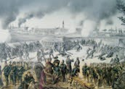в Европе, чтобы выловить себе в ней какое- нибудь приращение». Поддержав объеди- нение Италии в войне 1859 г. против Австрии, император присоединил к Фран- ции Савойю и Ниццу. Но этими действия- ми он вызвал недовольство французских католиков, поскольку объединение Италии проходило в ущерб власти папы римского.

Франко-германская война 1870—1871 гг. Осада Страсбурга в октябре 1870 г. Литография.
1871—1875 гг.
Объединение Германии имело для Франции тяжёлые последствия. В 1866 г. Наполеон III не стал чинить препятствий удалению Австрии из Германии и созданию в 1867 г. Северогерманского союза. Он надеялся, что это поможет ему совершить территориальные приобретения за счёт Бельгии и Люксембурга. Когда же надежды не оправдались, император осознал всю
серьёзность ситуации: непосредственно на границах Франции возникло мощ- ное военизированное государство. Наполеон III начал всеми способами мешать завершению германского объединения, всё больше склоняясь к войне и видя в будущей победе возможность поправить пошатнувшийся престиж. Поддавшись на провокации О. Бисмарка, император 19 июля 1870 г. объявил войну Северогерманскому союзу.
Война закончилась быстрой победой немцев. Как писал современник,
«французы дрались, как львы, и бежали, как зайцы». Решающим стало сокру- шительное поражение под Седаном 2 сентября 1870 г., после которого Напо- леон III был вынужден сдаться в плен и отречься от престола. Вторая империя во Франции пала. В истории страны начиналась новая эпоха.
    - Почему пала Вторая империя?

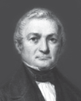 4 «Штурмующие небо». Известие о пленении Напо- леона вызвало стихийные волнения, на волне которых 4 сентября была провозглашена республика и сформи- ровано временное «правительство национальной оборо- ны» во главе с А. Тьером.

А. Тьер. Гравюра. Середина XIX в.
Л. Гамбетта, один из министров, человек энергич-
ный и мужественный, на воздушном шаре смог поки- нуть осаждённый немцами Париж и сформировать на юге Франции новые армии, но изменить исход войны уже было невозможно.
Окружив Париж, немцы лишили его возможности подвоза дров и продовольствия. Жестокий голод заста- вил людей есть кошек, крыс, животных из зоопарка. Люди страшно бедствовали — и вдруг выяснилось, что напрасно: по заключённому 26 февраля 1871 г. Версаль-

Парижская ратуша. 4 сентября 1870 г.
Французы! Палата депутатов колебалась, и народ пошёл впереди неё. Отечество в опас- ности и, чтобы спасти его, он потребовал ре- спублику. Своих представителей он поставил не для власти, а для [борьбы] с угрозой. Респу- блика победила вторжение в 1792 г. — и респу- блика провозглашается. Граждане, будьте бди- тельны в вашем городе; завтра вы вместе с ар- мией станете мстителями за Отечество!
❐ Как объясняется провозглашение респуб- лики?
СВИДЕТЕЛЬСТВО ЭПОХИ

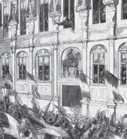скому перемирию немцы получили право оккупировать город. Более того, в доверше- ние унижения, 1 марта они парадом промар- шировали по Елисейским полям, прошли через Триумфальную арку! Париж встретил немцев наглухо закрытыми ставнями, зана- вешенными чёрными покрывалами лицами

Л. Гамбетта провозглашает республику из окна Парижской ратуши 4 сентября 1870 г.

статуй и огромными толпами, которые свистели и распевали «Марсельезу», временами заглушая немецкие военные оркестры. Действия французского правительства воспринимались как измена, и градус возмущения парижан был высок. К тому же Тьер практически в это же время отменил отсрочку по дол- гам и квартплате, введённую в условиях немецкой осады. Так как большинство предприятий не работало, расплачиваться парижанам было попросту нечем. Для многих последним средством к существованию оставалась зарплата нацио- нального гвардейца. Обычно в национальную гвардию (городское ополчение) входили зажиточные горожане, но из-за войны такие отряды стали создаваться и в рабочих кварталах. В марте 1871 г. правительство отказалось выплачи- вать им жалованье и попыталось разоружить. В ответ 18 марта вспыхнуло вос- стание.
§ 14. Франция: Вторая империя и Третья республика
161
Власть перешла к Парижской коммуне — совету города. Коммуна была не просто органом городского самоуправления. Благодаря мощным революцион- ным традициям и распространению социалистических идей многие парижане видели в ней средство установления справедливого социального строя. В ком- муне участвовали различные политические силы, соответственно её задачи они видели по-разному. Например, бланкисты — сторонники социалиста О. Бланки (в России его последователями были представители «заговорщиче- ского» направления народничества) считали коммуну способом установить диктатуру Парижа над страной и обеспечить переход к новому обществу. Пру- донисты полагали, что коммуна является прообразом ассоциаций, из которых должно состоять общество будущего. Маркс же увидел в «коммунарах, штурму-


162
ГЛАВА III

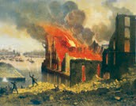ющих небо», первый опыт установления диктатуры пролетариата. А преобладавшие в Коммуне неоякобинцы пытались слепо копировать опыт якобинцев времён рево- люции 1789 г.

Доки Де Ла Виллет в Париже подожжены коммунарами во время боя. 27 мая 1871 г.
Соответственно, и мероприятия, про- водимые Коммуной, были довольно про- тиворечивы: одни были направлены на немедленное облегчение положения низов (выплата жалованья гвардейцам, отсрочка по квартплате и т. д.), другие носили демо- кратический характер, опережая время (отделение церкви от государства, равно- правие женщин); третьи отражали социа- листические идеи (передача части предпри- ятий в коллективное пользование). Всех же коммунаров объединяло желание бороться
против немцев и бежавшего в Версаль правительства Тьера. Но крестьянскому большинству страны не было никакого дела до того, чего в очередной раз потребовали столичные смутьяны. Париж остался в одиночестве.
21 мая началась «кровавая неделя» — подавление Коммуны правитель- ственными войсками. Было убито около 30 тыс. человек, часто без всякого суда, иногда просто за надетые сапоги национального гвардейца. 28 мая Ком- муна пала.
Почти одновременно была поставлена заключительная точка во Фран- ко-германской войне. 10 мая 1871 г. был подписан Франкфуртский мир, по которому Франция лишалась богатых ресурсами Эльзаса и Лотарингии и долж- на была выплатить гигантскую контрибуцию в 5 млрд франков.
    - Какие течения существовали в Коммуне?

5 Борьба за республику. Страх перед Коммуной укрепил в обществе кон- сервативные настроения. Одна часть населения хотела сохранить республику, другая мечтала восстановить монархию. Вплоть до середины 1880-х гг. соотно- шение республиканцев и монархистов было приблизительно равным. Позиции монархистов ослабляло отсутствие единства в их рядах: сторонники Бурбонов (легитимисты), бонапартисты и орлеанисты не могли прийти к согласию и выдвинуть единого кандидата. С трудом найденный на эту роль граф Шам- бор, внук Карла X, повёл себя негибко, отказавшись признать красно-бело-си- ний триколор в качестве государственного флага страны. Тем самым он факти- чески отрицал все изменения, которые принесли революции предшествующих десятилетий. Подобная бескомпромиссность не устроила даже часть монархи- стов.
В 1875 г. были приняты конституционные законы, фактически Конститу- ция, причём единственная статья, где упоминалось слово «республика», про- шла с перевесом лишь в один голос. Конституция представляла собой компро-


§ 14. Франция: Вторая империя и Третья республика
163

мисс между республиканцами и консерваторами. Республиканцы отстояли всеобщее избирательное право для мужчин, прямые выборы в нижнюю палату парламента (палату депутатов) и ответственность правительства перед ним. Но консерваторы добились больших полномочий для президента и верхней пала- ты — Сената, которая избиралась косвенным путём, а некоторые её члены оставались сенаторами пожизненно. Так юридически во Франции оформилась Третья республика, просуществовавшая до 1940 г.
  - Как была принята Конституция 1875 г.?

6 «Ростовщик Европы». Стабилизация политической обстановки способ- ствовала экономическому росту, правда, довольно умеренному. По-прежнему мешали низкая продуктивность мелкого сельского хозяйства и слабый прирост населения. Страна была ослаблена необходимостью выплаты контрибуции и потерей залежей руды в Эльзасе и Лотарингии. Тем не менее по уровню про- мышленного развития Франция занимала четвёртое место в мире, уступая лишь Англии, Германии и США. Успешно развивались и самые передовые отрасли, особенно автомобилестроение на заводах «Пежо» и «Рено». Накануне Первой мировой войны Франция являлась вторым после США производите- лем автомобилей в мире и экспортировала их больше, чем любая другая стра- на. Но Франция, как и Англия, отставала от США и Германии по количеству крупных корпораций, монополистических объединений.
Местные банки предпочитали вкладывать деньги за рубежом. По экспорту капитала Франция занимала второе место в мире после Великобритании. Однако — в отличие от англичан — чаще это были не инвестиции в производ- ство, а займы. Франция стала ведущим мировым кредитором, её должниками были едва ли не все страны Европы и Америки (в том числе и Россия), за что её называли «ростовщиком Европы».
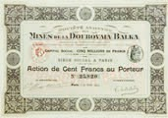В начале XX в. на долю России приходилось около четверти всего объёма вывоза французского капитала. Обычных французских вкладчиков в России привлекал более высокий доход от вложе-

Акция общества «Шахты- Дубовая Балка» в 100 франков, на предъявителя
ний — 4—4,5% по сравнению с 3% во Фран- ции. Кроме того, Россия казалась францу- зам воплощением порядка и устойчивости. Они надеялись, что их капиталы будут в безопасности, а доход — стабилен. В то же время французские политики видели в зай- мах одно из средств сближения с Россией перед лицом германской угрозы. К 1914 г. государственный долг России перед Фран- цией составлял 10 млрд франков.
Осуществлялись и прямые инвестиции, особенно в промышленность юга России что приносило огромные прибыли. По словам французского историка, Россия была для французской промышленности


164
ГЛАВА III

«страной, полной авантюр и блестящих успехов», а российский юг, осо- бенно Донбасс, стал своеобразным Эльдорадо, «золотым Западом» Фран- ции. В начале ХХ в. 9 из 16 шахт Донбасса принадлежали французскому капи- талу.
    - Почему Францию называли «ростовщиком Европы»?

7 Нестабильность и кризисы. Отличительной чертой политической системы Франции являлась многопартийность. При этом партии представляли собой не массовые организации, а скорее парламентские группы политиков. Посколь- ку правительство несло ответственность перед парламентом, это вело к поли- тической нестабильности. С 1870 по 1914 г. во Франции сменилось несколько десятков правительств.
Ведущую роль среди этих политических групп играли республиканцы, делившиеся на умеренных и радикальных. Лидером радикалов являлся извест- ный политик Ж. Клемансо. В 1880-е гг. республиканцы ввели свободу печати, светское образование, разрешили профсоюзы.
Справа им противостояли монархисты и националисты, использовавшие любой повод для критики республики. Добившись успеха на выборах 1885 г., монархисты поддержали военного министра Ж. Буланже, прозванного «гене- рал-реванш» из-за постоянных призывов взять реванш у Германии за пораже- ние в войне 1870—1871 гг. и потерю Эльзаса и Лотарингии. Над Европой вновь нависла угроза войны. Московские славянофильские круги, поощряя Булан- же, даже прислали ему в подарок казачью шашку, но официальный Петербург призвал к сдержанности. «Буланжистский кризис» в 1889 г. завершился мирно не без помощи русской дипломатии.
Следующим кризисом стала «панамская афера» 1892 г. Когда вскрылись махинации при строительстве Панамского канала, разорившие многих вклад- чиков, правые во всём обвинили республиканцев.
Любопытные детали. В 1879 г., после постройки Суэцкого канала под руководством Ф. Лессепса была создана «Всеобщая компания межокеанского канала». Её акции при- обрели 800 тыс. человек. До 1887 г. собрано было 1,5 млрд франков. В 1892—1893 гг. разразился биржевой крах и экономический кризис, который вызвал грандиозный скан- дал: выяснялось, что огромные средства были потрачены на подкуп парламентариев, членов правительства и прессы. Лессепс и создатель Эйфелевой башни А. Эйфель были обвинены в мошенничестве и приговорены к различным срокам тюремного заключения и штрафам. Лессепс не пережил позора и скончался на 90-м году жизни. Слово «Пана- ма» стало именем нарицательным, означавшем крупное мошенничество с подкупом высших должностных лиц.
Но самым тяжёлым кризисом оказалось «дело Дрейфуса» (1894), когда в шпионаже обвинили офицера Генерального штаба, еврея по происхождению. Противники республики использовали «дело Дрейфуса» для пропаганды анти- семитизма (от нем. «вражда к евреям») и национализма. Статья писателя Э. Золя «Я обвиняю!», одна из самых известных в истории журналистики, заставила усомниться в результатах официального расследования. Вся Франция


§ 14. Франция: Вторая империя и Третья республика
165

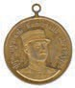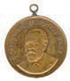на годы оказалась расколотой на два враж- дебных лагеря. Только в 1906 г. А. Дрейфус был оправдан.
Французский капитан Дрейфус. Французский писатель Золя.
Жетон в память о «деле Дрейфуса». Россия. 1906 г.
В начале XX в. наиболее серьёзной политической силой Франции стали ради- кальные республиканцы. Одной из глав- ных целей они считали борьбу с политиче- ским влиянием церкви. Важнейшим шагом в этом направлении стало отделение церк- ви от государства, осуществлённое в 1905 г. Священники перестали получать от госу- дарства деньги, часть имущества церкви конфисковывалась. Это вызвало протесты многих католиков.
  - Почему во Франции были частыми политические кризисы?

8 Рабочий вопрос. После разгрома Коммуны были введены жёсткие меры, призванные сдерживать развитие рабочего движения. Власти Франции демон- стрировали гораздо меньше готовности к компромиссу в рабочем вопросе, чем правящие круги Англии. Стачки и выступления рабочих безжалостно подавля- лись, а меры по улучшению их положения принимались с запозданием и не носили широкого характера. Только в 1892 г. продолжительность рабочего дня женщин ограничили 11 часами, а в 1898 г. ввели компенсацию за травмы на производстве. Этих уступок оказалось явно недостаточно, чтобы остановить протесты рабочих.
Для рабочего движения Франции была характерна разобщённость. Интере- сы рабочих выражали социалисты и анархисты. При этом одна часть социали- стов отстаивала революционный марксизм, другая склонялась к реформизму. В 1905 г. различным течениям социалистов удалось создать объединённую социалистическую партию, видной фигурой в которой являлся Ж. Жорес. Постепенно роль социалистов во французской политике возрастала. В 1899 г. один из лидеров реформистов А. Мильеран стал первым в Европе социали- стом, вошедшим в правительство. На выборах 1914 г. социалисты набрали уже 16% голосов.
Французские профсоюзы значительно отличались от английских. Во-пер- вых, они гораздо активнее проявляли себя в политике, во-вторых — были главным очагом анархизма (отрицание государственности). В 1895 г. возникла Всеобщая конфедерация труда (ВКТ). Её лидеры ставили целью проведение всеобщей стачки, с помощью которой хотели изменить существующий обще- ственный строй. Предполагалось, что строить общество будущего должны профсоюзы, а не государство. Эта смесь анархизма и веры в силу профсоюзов (синдикаты) получила название анархо-синдикализма. В 1890-е гг. среди части анархистов стала популярной «пропаганда действием», т. е. террор. Они взры- вали бомбы в общественных местах, а один из анархистов в 1894 г. убил прези- дента Франции С. Карно.


166
ГЛАВА III

К 1914 г. положение рабочих изменилось к лучшему. Их реальные заработ- ки по сравнению с 1870-ми гг. возросли приблизительно в полтора раза. На большинстве заводов продолжительность рабочего дня сократилась до 10 часов, а у шахтёров — до 8 часов. В 1908 г. был принят закон о пенсиях. Свидетель- ством возросшего благополучия рабочих стало и то, что постепенно сглажива- лись явные физические различия в росте и весе между ними и буржуа, сохра- нявшиеся на протяжении большей части XIX в.
В последние десятилетия перед Первой мировой войной Франция пережи- вала подъём в общественной жизни и культуре, вошедший в историю под названием «прекрасная эпоха».
    - Какие течения существовали во французском рабочем движении?

ПОДВЕДЁМ ИТОГИ
Успешное в целом развитие экономики внесло важный вклад в обес- печение внутренней стабильности в стране. В то же время непродуман- ная внешняя политика Наполеона III привела к поражению во Франко-гер- манской войне и повлекла за собой крах Второй империи. Утвердилась Третья республика (до 1940 г.). К концу века Франции вновь удалось встать в ряд ведущих экономик мира, превратившись в одного из крупнейших экс- портёров капитала.

Вопросы и задания
- Какие особенности политического и экономического развития были характерны для Франции периода Второй империи?
- Каковы причины возникновения Парижской коммуны? Какие проблемы во внутрен- ней политике потребовалось решать после её свержения?
- Чем характеризовалось социально-экономическое развитие Франции на рубеже ве- ков?
- Какие особенности характеризовали политическую жизнь страны во время Третьей республики?
- В чём заключалась специфика рабочего вопроса во Франции?
- Как вы понимаете высказывание Наполеона III: «Моё положение не таково, как у им- ператора Австрии… Допусти он 20 промахов на дню, он всё же вечером спокойно ложится спать и на следующий день он остаётся тем же, кем был вчера»? Чем раз- личалось положение двух императоров? Какие последствия для внутренней и внеш- ней политики Наполеона III это имело?

Работаем с ХРОНОЛОГИЕЙ
Расположите в хронологической последовательности события: 1) Парижская комму- на; 2) переворот Луи Бонапарта; 3) Франко-германская война; 4) конституция Тре- тьей республики; 5) дело Дрейфуса.


§ 14. Франция: Вторая империя и Третья республика
167

Работаем с ИСТОЧНИКОМ
Прочитайте отрывок из статьи Э. Золя «Я обвиняю!» (1898) и ответьте на вопрос.
Они совершают злодеяние, когда одурманивают сознание простого люда и бед- ноты, потворствуют мракобесию и нетерпимости, пользуясь разгулом отвратитель- ного антисемитизма, который погубит великую просвещённую Францию — родину
«Прав человека», если она не положит ему конец. Они совершают злодеяние, играя на патриотических чувствах ради разжигания ненависти, они совершают, наконец, злодеяние, превращая военщину в современного идола, в то время как все лучшие умы трудятся ради скорейшего торжества истины и правосудия.
  - В чём писатель видит вред действий антидрейфусаров — противников Дрейфуса?

?
Сформулируйте ответ на главный вопрос параграфа, обоснуйте его двумя-тремя аргументами.


168
ГЛАВА III

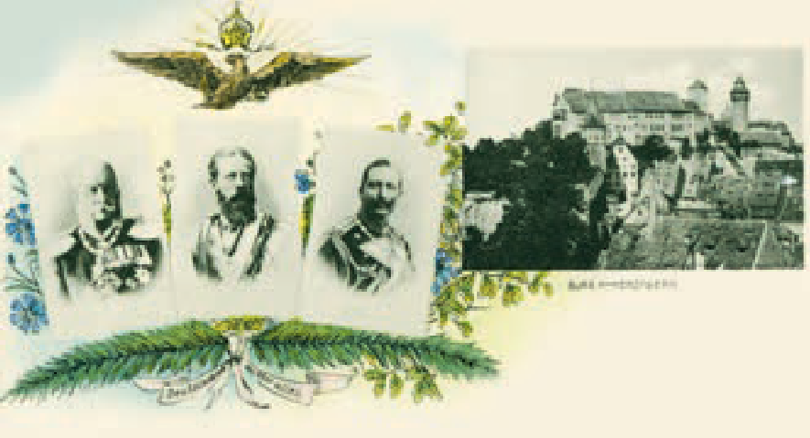§ Германия: от «железа и крови» к «месту под солнцем»
15
Почему в Германии с конца XIX в. усиливались экспансионистские, милитаристские и националистические настроения?
?

Вильгельм II. Фридрих III. Вильгельм I. Замок Гогенцоллерн.
Открытки. 1899 г.

- Кайзер • канцлер • бундесрат • рейхстаг • Культуркампф

- Вильгельм I • Вильгельм II • Отто фон Бисмарк

МИР РОССИЯ
- 1894—1917 гг. — правление Нико- лая II
- 1871 г. — провозглашение Германской империи
- 1888—1918 гг. — правление Виль- гельма II

1 «Железом и кровью». По решению Венского конгресса 1815 г. был обра- зован союз сохранявших независимость государств — Германский союз. К сере- дине XIX в. Германии как единого государства не существовало. Усиливалась борьба между Австрией и Пруссией за лидерство в германском мире.


§ 15. Германия: от «железа и крови» к «месту под солнцем»
169

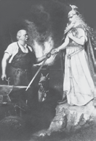Бисмарк куёт объединение Германии.
Открытка. 1900—1917 гг.
❐ Какое событие символически изображено на данной открытке? Почему в такой необычной роли здесь вы- ступает О. фон Бисмарк?

В 1862 г. на фоне поразившего Пруссию тяжёло- го парламентского кризиса министром-президен- том стал О. фон Бисмарк. Современникам запом- нились его слова: «Великие вопросы времени ре- шаются не речами и резолюциями большинства, a железом и кровью». Главной целью Бисмарка ста- ло объединение Германии под властью Пруссии. Задача была сложная. Решать её пришлось в ходе трёх войн.
В 1864 г. Бисмарк убедил Австрию совместно выступить против Дании. Итогом войны, начатой
под предлогом соблюдения прав немецкого населения в спорных герцогствах Шлезвиг и Гольштейн, стало отторжение этих территорий от Дании в пользу австро-прусского совместного управления. Однако, несмотря на успешное для Берлина и Вены окончание войны, соперничество между ними только усили- лось и в конечном счёте привело к войне.
Австро-прусская война 1866 г. расколола германский мир. Пруссию под- держали 14 небольших государств Северной Германии, слабых в военном пла- не, а также Италия, воевавшая против Австрии за Венецию. За Австрию всту- пились 12 более сильных германских государств, среди которых было 4 коро- левства. Одной Пруссии фактически противостояла коалиция германских государств. Но благодаря новаторству военного теоретика, «мозга и централь- ной нервной системы» прусского Генерального штаба Х. фон Мольтке прус- ская армия, эффективно используя железные дороги, быстро перемещалась и продвигалась вглубь австрийской территории. Исход войны решило гене- ральное сражение 3 июля 1866 г. у деревни Садова в Богемии. Австрия потер- пела сокрушительное поражение.
По результатам Пражского мирного договора 23 августа 1866 г. Австрия была фактически изгнана из Германии, Германский союз распускался, Прус- сия объединяла государства севернее реки Майн в Северогерманский союз с собственным правительством и конституцией. С государствами Южной Гер- мании заключались секретные оборонительно-наступательные договоры.
Такое положение дел не устраивало Францию и побеждённую, но мечтав- шую о реванше Австрию. Во второй половине 1860-х гг. ситуация на континен- те накалилась. Некоторое время России и Пруссии удавалось сдерживать агрессивную политику франко-австрийского альянса, но угроза войны нависла над Европой. Понимая, что активную подготовку Франции к войне не остано- вить, Бисмарк ловко подтолкнул Париж первым объявить войну 19 июля 1870 г.

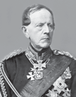 ИСТОРИЧЕСКИЙ ПОРТРЕТ

Х. фон Мольтке.
1880-е гг.

Хельмут Карл Бернхард фон Мольтке
Прусский генерал-фельдмаршал Х. фон Мольтке (1800— 1891) является одним из крупнейших военных теоретиков XIX в. Вместе с О. фон Бисмарком и прусским военным ми- нистром А. фон Рооном он считается одним из создателей Германской империи. Более 30 лет руководил Генераль- ным штабом Пруссии, а затем и объединённой Германии, последовательно повышая роль этой структуры. Находясь в сложных личных отношениях с Бисмарком, Мольтке был его верным соратником в деле объединения Германии под главенством Пруссии, разработал принципы молниеносной и тотальной войны.
1 октября 1889 г. генерал-фельдмаршал сделал две аудиоза- писи на новом цилиндрическом фонографе Т. Эдисона. Это единственные аудиозаписи голоса человека, родившегося в XVIII в. — Мольтке родился в 1800 г. (последний год столе- тия). По иронии судьбы, современники называли его «вели- ким молчуном» за неразговорчивость.


170
ГЛАВА III
В глазах Европы Северогерманский союз выглядел жертвой нападения Франции. Германия переживала национальный подъём. Общественное мнение германских государств поддерживало Пруссию — именно с ней связывались надежды на победу.
Хотя в Европе были уверены в победе Франции, прусская военная организа- ция оказалась сильнее. В битве при Седане 2 сентября 1870 г. французская армия потерпела сокрушительное поражение. В плен попало более 80 тыс. французов, в том числе император Наполеон III, который вскоре отрёкся от престола. Гер- манские войска методично продвигались вглубь Франции. После сдачи в конце октября 1870 г. крепости Мец с гарнизоном более 150 тыс. человек надежды французов на победу окончательно угасли. Финальным актом в конце января 1871 г. стала капитуляция Парижа после четырёхмесячной осады.
Итогом войны стало образование Германской империи («вторая империя» после Священной Римской империи германской нации). 18 января 1871 г. в Зеркальной галерее Версальского дворца германским императором был про- возглашён Вильгельм I. По Франкфуртскому миру 10 мая 1871 г. Франция отказывалась в пользу Германии от Эльзаса и Лотарингии и обязалась в тече- ние нескольких лет выплатить 5 млрд франков контрибуции.
- Какие войны вела Пруссия в ходе объединения Германии?

2 Внутреннее устройство. История объединения Германии не закончи- лась. Теперь Берлину предстояло обезопасить новообразованное государство. Укрепление внутреннего единства осложнялось тем, что после многовековой раздробленности у германских земель были собственные политические тра- диции.

Отто фон Бисмарк
За Отто фон Бисмарком (1815—1898) закрепилось прозвище
«железный канцлер». Буйный нрав «дикого юнкера» из Поме- рании (южное побережье Балтийского моря) был причиной его многочисленных дуэлей. Случайно оказавшись в большой политике, Бисмарк связал с ней свою жизнь более чем на полвека. В самом начале дипломатической деятельности он несколько лет провёл в качестве прусского посланника в Рос- сии, которая поразила его своей природой, пространствами, а главное, широтой русского характера, верностью традици- ям и крепостью русского национального духа. Бисмарк при- глянулся в Петербурге, и Александр II даже предлагал ему пе- рейти на российскую службу. Но он до глубины души был пре- дан прусской монархии. Национальные интересы Пруссии всегда находились в центре его политического курса. Основ- ной его задачей было создание договорной системы, которая исключила бы возможность «окружения» страны и саму веро-

ИСТОРИЧЕСКИЙ ПОРТРЕТ

О. фон Бисмарк.
Фото. Около 1880 г.

ятность войны на два фронта (против России и Франции) в будущем. Несмотря на несколько организованных на него покушений, канцлер упорно двигался к цели: единству Германии.
§ 15. Германия: от «железа и крови» к «месту под солнцем»
171

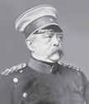По Конституции 1871 г., Германия становилась союзным государством, именовавшимся Германской империей. В состав союза входили 22 монархии, самой крупной из которых было Прусское королевство, и три вольных города: Любек, Бремен и Гамбург. Особым статусом обладала провинция Эльзас-Лота- рингия, подчинявшаяся напрямую императору. Столица Пруссии Берлин при- обретала статус центра империи.
Прусский король становился президентом союза в качестве германского императора — кайзера. Законодательный процесс осуществляли бундесрат и рейхстаг. Бундесрат являлся представительным органом германских госу- дарств, вошедших в состав Германской империи. Его члены назначались импе- ратором. Рейхстаг состоял из 382 депутатов. Они избирались на основе все- общего, равного и тайного избирательного права — одного из наиболее прогрессивных для того времени. Политическая активность общества повыша- лась — явка избирателей выросла с 51% в 1871 г. до 85% в 1912 г.
Кайзер назначал главу правительства — канцлера, ответственного только перед императором. В силу развитой многопартийной системы Германии кан- цлеру часто приходилось искать опору в переменчивом парламентском боль- шинстве или партийных коалициях.
Монархию, правительство и интересы крупных промышленников и агра- риев поддерживали Немецкая консервативная партия, Свободно-консерватив- ная партия и Национал-либеральная партия, выступавшая за индустриализа- цию страны и активную колониальную политику.
Огромным влиянием пользовалась Партия католического центра, выра- жавшая интересы католической части населения Германии. На первых порах


172
ГЛАВА III

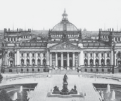Здание рейхстага с расположенным перед ним памятником Бисмарка.
Открытка. 1907 г.
❐ Используя дополнительные источники, уз- найте судьбу расположенного перед здани- ем рейхстага памятника Бисмарку.

она была резко оппозиционной правитель- ству и лично Бисмарку.
Интересы рабочих представляли соци- ал-демократы. Если в 1871 г. за них проголо- совало более 41 тыс. человек, то в 1890 г. — почти 1,5 млн избирателей. По количеству
депутатов социал-демократы занимали в рейхстаге лишь 5-е место. Причиной такой диспропорции стала устаревшая система избирательных округов, при которой деревенские округа имели приоритет перед городскими. Власть наме- ренно сохраняла этот порядок, блокируя рост числа социал-демократов в парла- менте, за которых голосовал преимущественно городской электорат.
- Какая форма государственного управления установилась в Германии в 1871 г.?

3 Социально-экономическое развитие. В период с 1871 по 1910 г. в Герма- нии происходили кардинальные демографические изменения, усилилась урба- низация. Население увеличилось с 41 млн до 65 млн человек. Доля деревенских жителей сократилась с 65 до 40%, а население крупных городов (с населением свыше 100 тыс. человек) выросло в четыре раза: с 5 до 21%.
В 1907 г. из более чем 60 млн немцев почти 29 млн проживали не там, где родились. Мощные индустриальные области (Рейнская провинция, Вестфа- лия, Саксония) буквально вытягивали население аграрных районов. Появился даже термин «рурский народ» Рейнланд-Вестфалии — по антропологическим признакам преимущественно восточногерманский, а по культурной традиции западногерманский. К 1910 г. в этих регионах проживала значительная часть населения всей Германской империи.
Либеральное законодательство и дешёвые кредиты, обеспеченные 5-мил- лиардной контрибуцией от Франции, способствовали бурному экономическо- му росту. Время с 1871 по 1873 г. в истории империи называют периодом грюн- дерства (от нем. «основывать, учреждать»). Создавались акционерные обще- ства, банки, страховые компании, строились железные дороги. За три года было образовано более тысячи акционерных обществ. В грюндерской гонке нередкими были случаи биржевых спекуляций, использования подставных фирм, мошенничества, что в итоге привело к биржевому краху 1873 г. и эконо- мическому кризису. Он продлился до 1879 г. и был осложнён мировым аграр- ным экономическим кризисом середины 1870-х гг.
Разорение мелких и средних компаний, развитие второго этапа промыш- ленной революции привели к усилению роли крупных предприятий. Стреми-


§ 15. Германия: от «железа и крови» к «месту под солнцем»
173

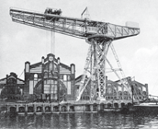тельными темпами развивались железнодо- рожная, горнодобывающая, химическая и электротехническая промышленность, металлургия, фармацевтика и машино- строение. Особое внимание уделялось повышению эффективности производства, конкурентоспособности германских това- ров, изучению потребностей внешнего рынка. В ход шли технологические заим- ствования у передовых стран и даже про- мышленный шпионаж.

Гигантский кран на верфи Круппа в Киле. Открытка. Первая четверть XX в.
Богатейшие залежи железных руд Лота- рингии обеспечили колоссальные темпы роста железнодорожного строительства, по которым Германия занимала первое место в Европе. Развитие новых производств, рост численности рабочего класса, государ- ственная поддержка оборонной промыш-
ленности, мощный вклад в развитие предприятий ведущей германской четвёр- ки «Д-банков» («Дойчебанк», «Дисконтогезельшафт», «Дармштедштербанк»,
«Дрезднербанк»), целенаправленное и щедрое финансирование науки вывели Германию к концу века на второе после США место в мире по уровню про- мышленного производства.
- Какие отличительные черты периода грюндерства в Германии вы можете назвать?

4 Внутренняя политика. Результаты деятельности первого в истории Гер- манской империи канцлера О. фон Бисмарка во внутренней политике были противоречивыми. Его целью стало достижение государственного единства, в чём канцлера поддерживал император Вильгельм I. Ставка делалась на уси- ление ведущей политической силы — дворянства и, прежде всего, прусских помещиков — юнкеров. Укрепился государственный аппарат. Введение золо- той марки и создание Имперского банка («Рейхсбанка») стали основой единой денежной системы и оздоровили финансовый сектор. Учреждение подкон- трольных рейхсканцлеру Имперской почты (1871), Имперского ведомства железных дорог (1873), Имперского казначейства (1879), Имперского колони- ального ведомства (1907) и других имперских служб скрепляло единство импе- рии. Гражданским и уголовным делопроизводством занимался Имперский суд (1879). Его размещение в Лейпциге, а не в Берлине подчёркивало незави- симость высшей судебной инстанции от имперского государственного аппа- рата.
Бисмарк проводил политику германизации польских земель на востоке и профранцузски настроенных Эльзаса и Лотарингии на западе. Своим главным противником канцлер считал католическую церковь, позиции которой были сильны в этих областях, а также в присоединённой Южной Германии. Проводи- мая протестантской Пруссией политика получила название Культуркампф


174
ГЛАВА III

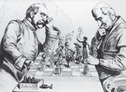Между Берлином и Римом. Иллюстрация из немецкого еженедельного журнала политической сатиры. 18 мая 1875 г.
❐ Что, на ваш взгляд, иллюстрирует эта кари- катура?

(нем. «борьба за культуру»). Духовенство всех конфессий лишалось права высказы- ваться на политические темы (запрет сохра- нялся до середины XX в.), в Германии запре- щался орден иезуитов, что привело к разры-
ву с Ватиканом. «Майские законы» 1873, 1874 и 1875 гг. продолжили наступление на духовенство. С 1 января 1876 г. становилась обязательной гражданская реги- страция брака. Протест католической церкви в обществе и католической Партии центра в парламенте был настолько сильным, что Бисмарк, признав многие меры излишними, в конце 1870-х гг. отступил.
Было ли это поражением Бисмарка? Возможно. Но такой политический манёвр позволил ему сплотить политические силы против социал-демократии. Её сторонники объединились в 1875 г. в Социалистическую рабочую партию Германии. 21 октября 1878 г. был принят закон против общественно-опасных стремлений социал-демократии (Исключительный закон против социалистов). Запрещались социалистические, социал-демократические объединения, заседа- ния, органы печати, целью которых было свержение существующего в Герма- нии строя. Многие социалисты выселялись из Германии или, опасаясь пресле- дований, уезжали сами.
Помимо таких жёстких мер Бисмарк снимал напряжение в рабочем вопро- се проведением революционной для того времени политики социального стра- хования. В 1883 г. был принят закон об обязательном страховании по болезни, годом позже — о страховании от несчастных случаев, а в 1889 г. — по старости и инвалидности.
Канцлер упорно двигался к своей цели. Жители германских государств всё больше ощущали себя единой нацией. Исторические центробежные тра- диции германской раздробленности Бисмарку удалось поменять на центро- стремительные тенденции политического развития единой Германской импе- рии.
  - Какую основную цель во внутренней политике преследовал Бисмарк?

5 «Курс остаётся старым, и вперёд на всех парах!», — так отреагировал Вильгельм II на отставку Бисмарка в марте 1890 г. Сильный и самостоятель- ный канцлер не устраивал нового германского кайзера Вильгельма II, взявше- го власть в стране в свои руки. Правда, курс Германии скоро так изменился, что политику Бисмарка стали называть «старой», а политику властного, тще- славного и самонадеянного кайзера — новым курсом.


§ 15. Германия: от «железа и крови» к «месту под солнцем»
175

1890 год был важным и для рабочего движения Германии. Исключительный закон против социалистов был отменён, возникла новая, достаточно мощная Социал-демократическая партия Германии. С этого момента и вплоть до нача- ла Первой мировой войны СДПГ получала на парламентских выборах наи- большее число голосов. Но из-за сохранения устаревшей системы избиратель- ных округов ей доставалось меньше депутатских мандатов в рейхстаге, чем Партии центра, Национал-либеральной партии и Немецкой консервативной партии.
Ослабленное при канцлере Л. фон Каприви давление на социалистов уси- лилось при его преемнике Б. фон Бюлове. Тем не менее на выборах 1912 г. СДПГ впервые получила парламентское большинство.
В политической жизни Германии конца XIX — начала XX в. видное место занимала деятельность ряда известных теоретиков марксизма, полемизировав- ших о будущем социал-демократии. К. Либкнехт и Р. Люксембург обличали воинственные настроения крупных промышленников и политической элиты Германии и выступали за социалистическую революцию пролетариата. Полу- чил распространение ревизионизм Э. Бернштейна. Бернштейнианство осу- ждали как революционные марксисты К. Либкнехт и Р. Люксембург, так и ортодоксальные марксисты К. Каутский и А. Бебель.
Германия объективно опоздала к колониальному разделу мира, однако при Вильгельме II она больше не мирилась с положением второстепенной держа- вы, заявив о претензиях в «мировой политике» и поиске своего «места под солнцем».
В 1898—1912 гг. в Германии были приняты пять военно-морских законов. Предусматривалось создание мощного боевого флота, который мог бы конку- рировать с британским и защищать экономические
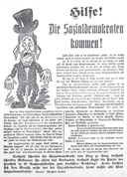интересы Германии в мире. Эти законы поддержи- вали Вильгельм II и морской министр А. фон Тир- пиц. Реализация плана Тирпица, рассчитанного до 1917 г., позволила Германии к 1914 г. выйти на вто- рое место в мире по размеру флота. Германия созда- вала сеть военно-морских баз для противодействия британскому флоту в Мировом океане.
«Помогите! Социал- демократы идут!» Листовка. 1912 г.
Реализовывались и другие дорогостоящие про- екты. Началось строительство Багдадской желез- ной дороги, которая должна была стать частью магистрали от Берлина до Кувейта. Благодаря этому Германия стремилась получить беспрепятствен- ный выход через Австро-Венгрию и Османскую империю в Персидский залив и далее — в Мировой океан.
Такие планы представляли угрозу для Велико- британии, усиливали обострение международных отношений в начале XX в. Помимо нарастания гон- ки вооружений, противостояния в Мировом океане, экономического соперничества, возникал совер-


176
ГЛАВА III

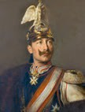Портрет кайзера Вильгельма II в форме гвардейского корпуса Людвига Ностера
❐ Какое, по вашему мнению, впечатление должна была про- изводить эта картина на зрителя? В переписке с Никола- ем II Вильгельм II называл себя «адмиралом Атлантиче- ского океана», а к российскому императору обращался как к «адмиралу Тихого океана». Как вы можете это объ- яснить?

шенно новый и крайне опасный англо-германский анта- гонизм. Именно он явился основным противоречием, которое привело к Первой мировой войне.
С одной стороны, в Германии стремительно развивалась археология перво- бытных народов Северной и Центральной Европы. Философия Г. Гегеля и И. Фихте, А. Шопенгауэра и Ф. Ницше стала основой уверенности в превос- ходстве «германского духа». В произведениях композитора Р. Вагнера воспева- лось прошлое древних германцев, мир богов и героев. С другой стороны, иде- ологическим сопровождением агрессивной мировой политики Германии стало развитие различных антигуманных концепций, например, таких как расизм и антисемитизм. Немецкое общество погружалось в иллюзию военного пре- восходства, поощрялись и ширились националистические настроения.
Германский национализм сливался с идеей реванша. С конца XIX в. возни- кали националистические объединения. Программа созданного в 1891 г. Пан- германского союза имела милитаристскую, националистическую и экспансио- нистскую направленность. Развитие этого идеологического центра оказывало влияние на другие похожие объединения: Германский флотский союз, Герман- ский военный союз, Германское колониальное общество и др.
Германский экспансионизм искал выход в агрессивном расширении влия- ния в Европе. В Германии развивалась заимствованная у Британии идея гео- политики. Она приобретала форму идеи завоевания жизненного пространства, чаще всего предполагавшую расширение влияния Германии на Востоке и заво- евание колоний в Африке. Британскую элиту эти идеи приводили в ужас: их реализация означала бы конец британского господства в мире.
  - Что характеризовало общественную жизнь Германии в начале XX в.?

ПОДВЕДЁМ ИТОГИ
После объединения германских государств целью центральной власти стало обеспечение безопасности Германской империи в международных делах и укрепление её внутреннего единства. Итогом политики Бисмарка стал мощный рывок, который Германия совершила в конце XIX в. в эко- номике, науке, военном деле. Однако высокий созидательный потенциал,


§ 15. Германия: от «железа и крови» к «месту под солнцем»
177


которым Германия обладала в конце XIX в., германский кайзер Вильгельм II использовал в агрессивных целях (поиск «места под солнцем» и территори- альная экспансия). На фоне роста националистических настроений в гер- манском обществе его политика привела Германскую империю к краху, а Европу — к катастрофе.

Вопросы и задания
- Охарактеризуйте основные этапы образования Германской империи. Как вы объяс- ните различия между двумя путями объединения государства: объединение «свер- ху» и объединение «снизу»? Какой вариант, с вашей точки зрения, применим к Гер- мании?
- Как вы понимаете фразу Бисмарка о том, что «великие вопросы времени решаются не речами и резолюциями большинства, a железом и кровью»?
- Как менялась структура германского общества во второй половине XIX в.? Какие факторы способствовали развитию экономики Германии?
- Каковы особенности политики Германии в решении рабочего вопроса?
- Объясните, какую основную цель преследовал Бисмарк в реализации политики Культуркампф.
- Кому из упомянутых в параграфе исторических деятелей могут принадлежать слова:
«Где бы немецкий орёл не запустил свои когти в землю, там земля становится не- мецкой и немецкой останется» и «Океанские волны с силой бьются пред вратами дома нашего народа и заставляют его утвердить своё место в мире как великого народа, одним словом, нам остаётся мировая политика. Океан необходим для вели- чия Германии, но океан также доказывает, что никакое решение на нём и на рассто- янии за ним теперь невозможно принять без Германии, без немецкого императора»? Как, на ваш взгляд, данные высказывания характеризуют внешнеполитическую про- грамму автора этих слов? Свой ответ аргументируйте.
- В одном из городов России есть памятная доска, посвящённая О. фон Бисмарку. Обратитесь к мемуарам Бисмарка и выясните название этого города и какую роль он сыграл в жизни немецкого канцлера. Подготовьте презентацию на тему «Бисмарк и Россия». Обсудите свою работу с одноклассниками.

Работаем с ХРОНОЛОГИЕЙ
Расположите в хронологической последовательности события: 1) создание Пан- германского союза; 2) Австро-прусская война; 3) Исключительный закон против социалистов; 4) образование Германской империи; 5) принятие военно-морских законов.

Работаем с ИСТОЧНИКОМ
Прочитайте фрагмент из неофициального варианта «Гуннской речи» Вильгельма II (27 июля 1900 г.) и ответьте на вопросы.
Германский рейх возрождён и на нём лежит обязанность оказывать поддержку своим братьям, живущим за границей… Вы должны искупить серьёзную несправед- ливость. Образ действий, который продемонстрировали китайцы… — это тот случай,


178
ГЛАВА III

которого ещё не было в мировой истории, да к тому же от народа, который гордится своей многотысячелетней историей! Поэтому видно, куда идёт культура, основанная не на христианстве. Каждая языческая культура… гибнет при первой пробе сил…
Вы должны сражаться против хорошо вооружённой силы, но вы также должны отомстить не только за смерть посла, но и за многих соотечественников и европей- цев.
Когда вы схлестнётесь с врагом, разбейте его! Пощады не давать! Пленных не брать! Попавший вам в руки — да обречён будет! Как тысячу лет назад гунны при своём правителе Этцеле (Аттиле) сделали себе имя, вызывающее до сих пор страх, так пусть и имя Германии спустя тысячу лет будет таким же известным в Китае, что- бы ни один китаец никогда более не посмел косо посмотреть на немца.
- 1. Используя дополнительные источники, узнайте, почему речь германского импера- тора Вильгельма II называется «гуннской». В связи с чем она появилась и какие со- бытия, произошедшие в Китае, предваряли её? 2. Считаете ли вы уместным характер таких высказываний германского императора по отношению к другому государству?
3. Почему, на ваш взгляд, было несколько вариантов этой речи?

Работаем с ПОНЯТИЯМИ
Раскройте смысл понятия «Культуркампф». От каких немецких слов оно происхо- дит? Используя дополнительные источники, попробуйте найти автора этого понятия. Каковы были его отношения с О. Бисмарком?

?
Сформулируйте ответ на главный вопрос параграфа, обоснуйте его двумя-тремя аргументами.


179

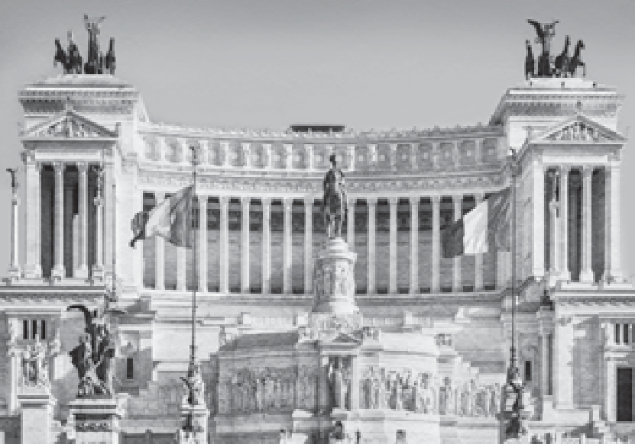§ Италия: «запоздавшая нация»
16
Почему в Италии не удалось добиться внутреннего единства накануне Первой мировой войны?
?

Витториано — мемориал, посвящённый первому королю объединённой Италии. Архитектор Дж. Саконни. 1911 г.

- Рисорджименто • ирредентизм • «ватиканский пленник» • проблема юга

- Камилло Бенсо Кавур • Джузеппе Гарибальди • Виктор Эммануил II
- Франческо Криспи • Джованни Джолитти

МИР РОССИЯ
- 1906—1917 гг. — Государственная дума Российской империи I—IV созы- вов
- 1903—1914 гг. — «эра Джолитти»

1 «Чтобы добиться согласия между итальянцами, необходима хорошая палка», — так иронически характеризовал итальянский патриот Дж. Гари- бальди внутреннюю готовность итальянцев к объединению.


180
ГЛАВА III

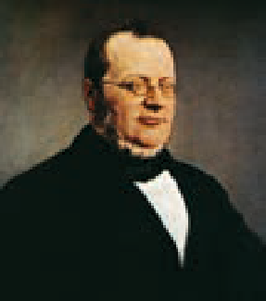В первой половине XIX в. Италия оставалась раздроб- ленной. Но на Апеннинском полуострове уже началось национально-освободительное движение за объединение страны — Рисорджименто. Появилось политическое ядро, вокруг которого были готовы собраться итальян- ские государства, — Пьемонт (Сардинское королевство). Отсутствие широкой народной поддержки и стрем- ление иностранных держав сохранить влияние в Италии осложняли Рисорджименто. Продолжалась подпольная борьба, связанная с деятельностью секретных обществ

К. Кавур. Художник А. Франческо. 1864 г.
карбонариев и партизанских отрядов.
Несмотря на неудачу во время революций 1848— 1849 гг., Пьемонт не отказался от идеи объединить Ита- лию. Энергичный президент совета министров Пьемон- та К. Кавур провёл ряд важнейших преобразований.
Были снижены таможенные тарифы, заключены торговые договоры с европей- скими странами, оздоровлена финансовая система. Строительство железных дорог ускоряло развитие экономики (в Пьемонте за 10 лет к началу 1860-х гг. было построено около 1000 км путей — половина протяжённости железнодо-
рожной сети всей Италии). Развивались сельское хозяйство, металлургия и машиностроение. В парламенте Кавуру удалось заключить союз между уме- ренными либералами, которых он представлял, и левыми либералами, которых поддерживала крупная буржуазия. Это привело к некоторой стабилизации вну- триполитической жизни королевства.
Пьемонт начал проводить активную внешнюю политику. В обмен на под- держку Франции в итальянском вопросе он принял участие в Крымской войне и пообещал Парижу в будущем Савойю и Ниццу. Поддерживая итальянцев в войне против Австрии в 1859 г., Наполеон III неожиданно для всей Европы заключил сепаратный мир с австрийцами, по результатам которого Франция получала Ниццу и Савойю, а Пьемонт — Ломбардию.
Тем временем итальянские патриоты свергли власть австрийцев в Тоскане, Парме и Модене и подтвердили в ходе плебисцитов 1859—1860 гг. желание объ- единиться с Сардинским королевством. Оставалось только Королевство обеих Сицилий. Мечтая принести пользу родине и присоединить к Италии Неаполь, Дж. Гарибальди стал автором одного из самых известных в итальянской исто- рии событий. Вместе с отрядом единомышленников, одетых в красные рубаш- ки, он совершил в мае 1860 г. «Поход тысячи» в Сицилию и разгромил коро- левские войска. За лето его отряд вырос в 50 раз. Уже 7 сентября Неаполь тор- жественно встречал Гарибальди.
Желая сохранить инициативу за Пьемонтом, сардинский король Виктор Эммануил II выдвинулся к Неаполитанскому королевству с севера, беспре- пятственно занимая новые земли. По результатам осеннего плебисцита 1860 г. большинство жителей Королевства обеих Сицилий проголосовало за вступле- ние в состав Пьемонта.
17 марта 1861 г. Виктор Эммануил II принял титул итальянского коро- ля. Новое государство вскоре было признано большинством стран Европы.


§ 16. Италия: «запоздавшая нация»
181

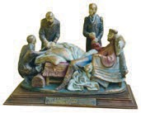Хирург Н. И. Пирогов и Джузеппе Гари- бальди. Скульптор Д. Н. Тугаринов. 2019 г.
❐ 1. Используя дополнительные источни- ки информации, выясните, какой эпизод из жизни Дж. Гарибальди передаёт дан- ная композиция. 2. Какую роль в жизни итальянского патриота сыграл русский хи- рург?

Участие на стороне Пруссии в войне 1866 г. против Австрии обеспечило Италии получение Венеции. Финальной точкой
Рисорджименто в XIX в. стало присоединение к Италии Рима в 1870 г., когда в Европе гремели орудия Франко-германской войны. Флоренция уступила роль столицы объединённой Италии «вечному городу» Риму.
- Что стало причиной роста авторитета Пьемонта среди итальянских государств?

2 «Забирай себе Вселенную, Италию оставь мне», — слышим мы в опере Дж. Верди «Аттила». После десятилетий упорной борьбы мечта многих поколе- ний итальянских патриотов сбылась. Италия
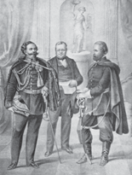стала единой, а ненавистный иностранный гнёт был сброшен.

Виктор Эммануил, король Итальянский, граф
К. ди Кавур, Дж. Гарибальди.
Фотография. 1860-е гг.
Предстояла тяжёлая работа по укреплению внутренних основ государства. Королевство Италия являлось конституционной монархи- ей, во главе которой стоял король из Савой- ской династии (первым стал Виктор Эмману- ил II). В качестве конституции Италии высту- пал Альбертинский статут, действовавший в Сардинии с 1848 г. Граждане признавались равными перед законом и имели ограничен- ные права свободы собраний и свободной прессы. Законодательная власть была поделена между Сенатом и Палатой депутатов. Сенато- ры (представители итальянской знати, воен- ной и политической элиты, духовенства, дея- тели культуры) назначались королём пожиз- ненно. Депутаты избирались на основе высокого имущественного ценза. Первона- чально избиратели составляли около 2% от всего населения. Король обладал широкими полномочиями и по своему усмотрению мог распускать парламент.


182
ГЛАВА III

Важную роль в жизни Италии играла католическая церковь. С переносом столицы в Рим завершилась тысячелетняя светская власть пап в центральной Италии. В 1871 г. был принят закон «О гарантиях прерогатив папы и святого престола и о взаимоотношениях государства и церкви». Папа римский объяв- лялся фигурой священной и неприкосновенной. Он обладал полнотой духов- ной власти и возможностью устанавливать и поддерживать дипломатические отношения с другими государствами. Сохранив за собой Ватиканский дворец, папа называл себя «ватиканским пленником». Эту его позицию, равно как и то, что духовенство устранилось от участия в жизни страны, политическое руководство воспринимало негативно. Права католической церкви ограничи- вались, монастыри закрывались по всей Италии. По времени это совпало с политикой Культуркампф в Германии, что способствовало сближению двух стран. Вместе с тем в рамках католического движения в противовес «непри- миримым» к концу XIX в. усилились более гибкие течения, выступавшие за консенсус с правительством.
Перед Италией остро встала необходимость стабилизации политической жизни, усиления экономики, укрепления социальных отношений.
  - Как вы оцениваете позицию католической церкви в первые годы после объединения Италии?
3 Неспокойные времена. Политическая жизнь страны была нестабильна. В 1861—1876 гг. у власти находились умеренно-либеральные круги (так называ- емая «Правая» партия), представители богатой торгово-финансовой и про- мышленной буржуазии и крупного дворянства. Предпринятые ими реформы, с одной стороны, способствовали укреплению единства Италии, с другой — привели к повышению налогов и обнищанию широких слоёв крестьян и ремес- ленников, ухудшению условий труда рабочих. Это вызвало народные высту- пления, особенно на юге страны. Выступая против такой политики, либералы и умеренные демократы сплотились в «Левый» блок. Парламентские выборы 1876 г. завершились победой «Левой» партии.
Чтобы отвлечь население от внутриполитических проблем, премьер-ми- нистр и министр иностранных дел Ф. Криспи инициировал включение Ита- лии в конце 1880-х гг. в мировую гонку за колонии. На деле это привело к росту дефицита государственного бюджета. Попытка пополнить его за счёт повыше- ния налогов стала серьёзным бременем для итальянцев. Особенно страдали небогатые аграрии юга и трудившиеся в тяжёлых условиях на предприятиях рабочие, которые в результате искали выход в эмиграции, но не в Африку, как предлагал Криспи, а в Северную и Южную Америку. Итальянская диаспора со временем превратилась в одну из самых крупных в США. Перед Первой миро- вой войной из Италии эмигрировало более 10 млн человек наиболее трудоспо- собной части населения. Это лишь усиливало отставание аграрных регионов и наносило ущерб экономике.
Крестьяне на юге Италии и рабочие поднимали восстания. Возглавили движение фáши — союзы трудящихся. Сицилийские союзы трудящихся высту- пили против латифундистов и местных властей. В 1893 г. в Палермо была создана Сицилийская социалистическая федерация, в состав которой вошло


§ 16. Италия: «запоздавшая нация»
183

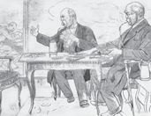
«Эй, Кальноки, сколько времени ещё ты будешь там писать? Бисмарк уже сдаёт!» Публикация в печати. Конец XIX — начало XX в.
❐ Обратите внимание на подпись к публика- ции и назовите изображённых здесь персо- нажей. Какие должности в одно и то же вре- мя они занимали? Какое событие может быть зашифровано в этой сценке? В каком году могла происходить изображённая здесь
«игра»?

около 50 тыс. человек. Социалисты объединялись с радикалами и республи- канцами. События на Сицилии отозвались и в других частях Италии, где на улицы вышли недовольные рабочие. Восстания были жестоко подавлены вла- стями. Вводились чрезвычайные меры по охране порядка, рабочие организа- ции распускались.
Развязанная в разгар волнений война против Эфиопии (1895—1896) завер- шилась поражением Италии. В 1896 г. Криспи ушёл в отставку, но кризис в политике и экономике усилился.
- Каким было положение крестьян и рабочих на юге Италии?

4 «Эра Джолитти». В 1900 г. в результате анархистского покушения был убит король Умберто I. Его сын, король Виктор Эммануил III, был вынужден сфор- мировать в 1901 г. либеральное правительство. В Италии началась «эра Джо- литти» (1903—1914), названная так по фамилии премьер-министра Дж. Джо- литти. Он возглавлял итальянское правительство с небольшими перерывами с 1903 по 1914 г. и предпринял ряд важных либеральных преобразований. Его считали мастером компромиссов и переговоров, которые позволили снизить остроту противоречий в парламенте.
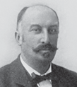С отменой избирательного ценза Джолитти ввёл все- общее избирательное право. Были легализованы рабо- чие организации, а социалисты даже вошли в прави- тельство. Внедрение системы социальной защиты, под- держка частного предпринимательства, укрепление финансов, снижение зависимости от внешних займов усилили роль государства в социальной сфере и в эко- номике. Джолитти с большим вниманием относился к строительству дорог и портов, водоснабжению, разви- тию промышленности, проблеме юга и усилению эко- номических связей между севером и югом Италии, рас- ширению внутреннего рынка.

Дж. Джолитти.
1903 г.
Несмотря на модернизацию и демократизацию стра- ны в последние годы премьерства Джолитти социальные


184
ГЛАВА III

и политические противоречия обострились. Его либеральная политика приве- ла Итальянскую социалистическую партию к расколу и кризису. Левые социа- листы выступали против сотрудничества с либеральной буржуазией, призыва- ли рабочих к всеобщей стачке и революции. На парламентских выборах 1913 г. победу одержали «Правая» и «Левая», объединённые в коалицию «Либералы». Несмотря на это Джолитти в 1914 г. подал в отставку.
  - Какими были основные направления реформ Дж. Джолитти?

5 Социально-экономическое развитие Италии. Объединение итальянских государств способствовало развитию в Италии капитализма, имевшего нацио- нальные особенности.
Капиталистические монополии сосуществовали с крупными помещичьими землевладениями, а технологическая модернизация — с полуфеодальными формами эксплуатации.
Росла неравномерность развития отдельных регионов. Локомотивом капи- тализма были три северные провинции: Ломбардия, Лигурия и Пьемонт. На их фоне выделялась отсталость и нищета центральных и южных районов страны. Постепенно аграрный юг превращался в своеобразную внутреннюю колонию буржуазного севера. «Южный» вопрос стал насущной национальной пробле- мой Италии, и до начала Первой мировой войны решён не был.
Укрепление позиций промышленной и финансовой буржуазии привело к росту инвестиций в реальные секторы экономики, промышленному подъёму. Развитие текстильной индустрии, железнодорожного строительства и метал- лургии запустило новые производства в области машиностроения, химической и электротехнической промышленности, автомобилестроения. Концентрация производства и капиталов ускоряла образование монополистических объеди- нений с активным участием крупнейших итальянских банков («Банка коммер- чиале итальяна», «Кредито итальяно», «Банка ди Рома»).
Аграрный сектор экономики развивался крайне медленно. Пользуясь на- личием дешёвой рабочей силы, крупные помещики не спешили с введением дорогостоящих технических новшеств и продолжали жестокую эксплуата-
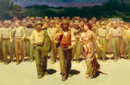цию крестьян. Ухудшало картину массовое обезземеливание крестьян и разорение ремесленников, острая нехватка квалифи- цированных кадров.

Четвёртое сословие. Художник Дж. да Вольпеда. 1898—1902 гг.
В этот период Италия вела активную внешнюю торговлю. Из Германии, Франции и Англии ввозилось сырьё и промышленное оборудование. Основные рынки сбыта ита- льянских товаров находились на Балканах, в Малой Азии и в Северной Африке. Устра- нение таможенных барьеров, введение еди- ной денежной системы и строительство железных дорог способствовали формирова- нию национального рынка. Однако его раз-


§ 16. Италия: «запоздавшая нация»
185

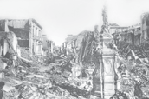витие тормозилось слабой покупательной способностью населения из-за низкого жиз- ненного уровня.

Мессина. Землетрясение
28 декабря 1908 г. Улица Кавур. Непорочная Дева. 1908 г.
Экономические кризисы, социальные беспорядки и агрессивная колониальная политика расшатывали и без того слабый финансовый сектор. В своё время Италия признала денежные долги всех вошедших в состав королевства итальянских госу- дарств. К середине 1870-х гг. государствен- ный долг Италии превысил 9 млрд лир — в 8 раз больше дохода всей Италии в год! Правительству часто приходилось исполь- зовать внешние займы, что усиливало финансовую зависимость страны от ино- странного капитала.
Открытое недовольство населения, особенно на юге, приводило к восста- ниям и массовой эмиграции. Перед Первой мировой войной из Италии эми- грировало более 10 млн человек наиболее трудоспособной части населения. Это только усиливало отставание аграрных регионов и наносило ущерб эконо- мике.
Государство владело монополиями на добычу, переработку и реализацию отдельных товаров, финансировало строительство железных дорог и объектов тяжёлой промышленности, пыталось поддерживать предпринимателей. Его активное участие в экономической жизни страны привело к формированию развитого государственного сектора экономики, что стало одной из важных отличительных особенностей Италии накануне Первой мировой войны.
Картину экономического кризиса начала XX в. усугубили стихийные бед- ствия: извержение Везувия, землетрясение в Калабрии в 1905 г. Одним из самых трагических событий в XX в. стало страшное мессинское землетрясение 1908 г. Оно унесло жизни, по разным подсчётам, от 70 до 200 тыс. человек и почти полностью уничтожило город Мессину. Жертв могло быть ещё больше, если бы не подоспевшая вовремя помощь русских моряков с находившейся неподалёку эскадры. Рискуя собственными жизнями, они спасали жителей из-под развалин. Сегодня многие улицы Мессины сохраняют названия в честь русских моряков.
К началу Первой мировой войны Италия из аграрной страны превратилась в аграрно-индустриальную.
- Какими были особенности капиталистического развития Италии?

6 Италия в мире. Международное положение Королевства Италия было непростым. Отсутствие экономических и военных ресурсов лишало его воз- можности проводить эффективную внешнюю политику. После объединения страны был взят курс на накопление сил и признание легитимности королев- ства европейскими державами.


186
ГЛАВА III

Сохранялись противоречия с Францией и Австрией, не желавшими мирить- ся с потерей влияния в Северной Италии. Ограничение власти папы римского противопоставляло светской власти короля влиятельную католическую цер- ковь. Её желание вернуть утраченные права повышало угрозу иностранной интервенции в Италию со стороны католических держав — тех же Франции и Австрии.
Отношения между Римом и Парижем обострила оккупация французами в 1881 г. Туниса, на который засматривалась Италия. Курс на жёсткий протек- ционизм во внешнеторговых отношениях привёл к таможенной войне с Фран- цией, сильно ударившей по экономике Италии. В надежде вернуть присоеди- нённые Францией в 1860 г. Савойю и Ниццу король Умберто I примкнул в 1882 г. к союзу Германии и Австрии. Это привело к образованию Тройствен- ного союза и началу разделения Европы на враждебные блоки.
Соглашения 1887 г. Италии с Англией предусматривали сохранение ста- тус-кво в бассейне Средиземного моря, Черноморских проливах и на побере- жье Северной Африки. В этом же году было подписано соглашение с Испани- ей, регулирующее совместные действия в Северной Африке. Эти договорённо- сти, направленные против Франции и России, развязали Италии руки в проведении колониальной политики.
Представители находившихся у власти партий — и «Правой», и «Левой» — были заинтересованы во включении Италии в гонку за колонии. В погоне за новыми рынками сбыта для своих товаров и новыми источниками ресурсов Италия начала экспансию в Африку.
В конце 1880-х гг. ей удалось установить протекторат над областями Эри- треи, частью Судана и Сомали, навязать неравноправный договор Эфиопии. С Англией было подписано соглашение о разделе сфер влияния в этих обла- стях. Поражение Италии в войне против Эфиопии остановило её военное про- движение в этом регионе.

Из работы американского историка Г. Маркуса
Поскольку расизм не мог позволить людям на Западе признать, что чёрные могут победить белых, европейцы внезапно обнаружили, что эфиопы — это кавказцы, по- черневшие под воздействием экваториального солнца. Если раньше эфиопов пред- ставляли ленивыми, невежественными и декадентскими, как их африканских брать- ев, то теперь они вдруг стали энергичными, просвещёнными и прогрессивными... Менелик, которого раньше считали варварским королём, стал воплощением монар- хических добродетелей, исполненным мудрости и проницательности... Эфиопская армия, до этого состоявшая из толпы трусов, вдруг предстала как великолепная сила героических стрелков.
❐ Как вы думаете, о чём идёт речь в данном отрывке? В связи с чем произошла такая перемена в оценке Эфиопии европейцами? Как вы можете оценить такую перемену мнения?
ЗРЕНИЯ
ТОЧКА


§ 16. Италия: «запоздавшая нация»
187

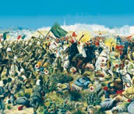С целью укрепления финансов и «соци- ального мира» в Италии Джолитти удава- лось убеждать политических оппонентов в необходимости воздерживаться от коло- ниальных войн. Проводя политику балан- сирования и в международных делах, он, сохраняя членство Италии в Тройственном союзе, улучшил отношения со странами Антанты. Международные договоры начала XX в. с Англией, Францией и Россией, регулирующие ситуацию в Северной Афри- ке, Средиземном море и на Балканах, обо- стрили отношения Италии с Германией и Австро-Венгрией. Однако Тройственный союз был сохранён.

Итало-турецкая война
в окрестностях Триполитании.
Хромолитография. 1912 г.
Выступая против дорогостоящих воен-
ных захватов, Джолитти был сторонником мирного экономического проникновения
в Северную Африку, на Балканы и в Османскую империю. Для этого государ- ство оказывало помощь банкам и крупным промышленным производствам в их экономической экспансии.
Однако в Италии укреплялись позиции правых сил, сторонников военной экспансии. Под их давлением была начата война с Османской империей (1911— 1912), в результате которой Италия получила контроль над Триполитанией и Киренаикой (территории современной Ливии).
Война обозначила кризис правления Джолитти. Его либеральная политика невоенных методов экспансии подвергалась серьёзной критике. Окрепшие крупные промышленники и банкиры, политическая элита требовали новых территориальных захватов и колониальных авантюр. Шло наращивание воен- но-морского флота.
В 1877 г. возникла ассоциация «Неосвобождённая (неискупленная) Ита- лия», которая сыграла важную роль в развитии движения итальянского ирре- дентизма (итал. «неосвобождённые земли»). Его целью было объединение этнических итальянцев в одном государстве. Если первоначально речь шла о приграничных с Австро-Венгрией областях, то к началу XX в. рассматри- вались уже территории Балканского полуострова. Это обостряло отноше- ния Италии с Австро-Венгрией, что в свою очередь ослабляло Тройственный союз.
Не получив от Берлина и Вены ясных гарантий поддержки в случае интер- венции Англии и Франции, новое правительство А. Саландры начало перего- воры с Антантой. Это внесло важные корректировки в расстановку сил нака- нуне Первой мировой войны.
- Какие векторы во внешней политики Италии начала XX в. вы можете выделить? Оха- рактеризуйте один из них.


188
ГЛАВА III


ПОДВЕДЁМ ИТОГИ
После завершения напряжённого периода Рисорджименто объеди- нённая Италия столкнулась с серьёзными проблемами. Неравномерность экономического развития, проблема Юга, крайняя слабость националь- ного рынка на фоне массовой эмиграции населения и отсутствия внутри- политического единства дестабилизировали обстановку. Проведённые премьер-министром Дж. Джолитти преобразования улучшили ситуацию. Однако вместо усиления вектора, направленного на созидательное разви- тие и экономическое строительство, политическое руководство сделало выбор в пользу активной колониальной политики и движения ирреден- тизма.

Вопросы и задания
  - Какие основные особенности развития Италии к середине XIX в. вы можете выде- лить?
  - Что способствовало, а что мешало экономическому развитию Италии?
  - В чём заключалась проблема севера и юга Италии? Когда она возникла и была ли решена к началу Первой мировой войны?
  - Какие сходства и различия вы видите в развитии Германии и Италии после заверше- ния объединения и создания национальных государств?
  - Почему, на ваш взгляд, внешняя политика Италии накануне Первой мировой войны приобрела агрессивный характер?
  - Как вы думаете, почему Дж. Джолитти иногда называют «итальянским Ллойд Джорджем»? Ответ поясните.

Работаем с ХРОНОЛОГИЕЙ
Расположите в хронологической последовательности события: 1) «Поход тысячи»;
2) война против Эфиопии; 3) начало «эры Джолитти»; 4) провозглашение Итальян- ского королевства; 5) война с Османской империей; 6) провозглашение Рима столи- цей Италии.

Работаем с ИСТОЧНИКОМ
Прочитайте фрагмент из мемуаров Дж. Гарибальди и ответьте на вопросы.
Если я после своего возвращения в 1848 г. в Италию из Америки не заслужил милости Савойской монархии — это понятно; то, что я вызвал неприязнь к себе со стороны всех её прислужников — начиная от премьер-министра, генералов армии и до последнего швейцара, тесно связавших свою судьбу с этой монархией, — это тоже было нормальным явлением, учитывая положение вещей и этих людей.
Но я не могу объяснить себе, чем вызван немилостивый приём, оказанный мне людьми, которые по праву называются светочами новейшего периода итальянского Рисорджименто, чьи заслуги в этой области общепризнаны, как например, Мадзи- ни, Манин, Гуеррацци и некоторых их друзей.


§ 16. Италия: «запоздавшая нация»
189

Такая же участь постигла меня и во Франции в 1870 и 1871 гг. И тем не менее, подобно Италии, я и во Франции встретил со стороны населения восторженный приём, конечно, далеко превосходящий мои заслуги.
- 1. Используя мемуары Дж. Гарибальди и дополнительные источники, подумайте, ка- кими были отношения этого итальянского патриота и представителей итальянской политической элиты. 2. Какое отношение к Гарибальди было у простых итальянцев?

Работаем с ПОНЯТИЯМИ
Раскройте смысл понятия «ирредентизм». От какого итальянского слова оно проис- ходит? Используя дополнительные источники и карту, определите территории, на которые претендовали итальянские ирредентисты.

?
Сформулируйте ответ на главный вопрос параграфа, обоснуйте его двумя-тремя аргументами.


190
ГЛАВА III

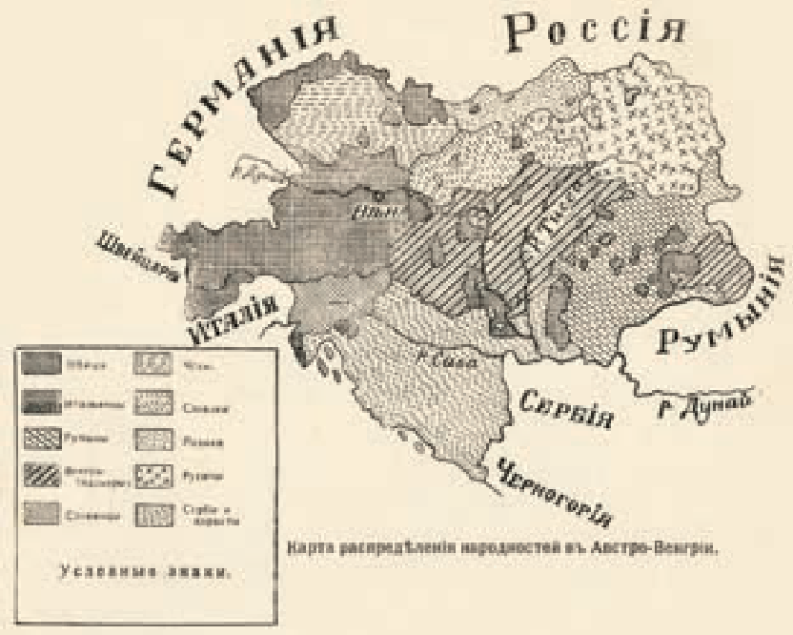§ Австро-Венгрия и Балканы: национальные противоречия и компромиссы
17
Почему национальные проблемы Австро-Венгрии и Балкан так и не удалось решить?
?

Карта распределения народностей в Австро-Венгрии.
Иллюстрация из журнала «Природа и люди». 1915 г.

- «Общие дела» • рейхсрат

- Франц Иосиф • Эдуард Тааффе

МИР РОССИЯ
- 1866 г. — покушение Д. Каракозова на Александра II
- 1905 г. — Манифест 17 октября
- 1867 г. — австро-венгерское Соглаше- ние
- 1906—1907 гг. — всеобщее избира- тельное право в Цислейтании


§ 17. Австро-Венгрия и Балканы: национальные противоречия и компромиссы
191

1 От Австрии к Австро-Венгрии. Поражение Австрии в Австро-прусской войне 1866 г. и её изгнание из Германии имели важнейшие внутриполитиче- ские последствия. Раньше австрийцы ощущали надёжный тыл германских государств, теперь ослабление собственных позиций они готовы были компен- сировать за счёт соглашения с венграми. Численно немцы и венгры, вместе взятые, составляли около 40% населения империи, прочие 60% дробились между девятью остальными народами. В условиях политического кризиса империи в 1867 г. было заключено соглашение о создании Австро-Венгрии. Viribus unitis (лат. «соединёнными силами», «В единстве — сила») — так звучал девиз кайзера (императора) Франца Иосифа — человека, ставшего и создателем, и главным символом крайне необычного явления на европей- ской карте — дуалистической (двойственной) Австро-Венгерской монархии. Девиз подразумевал единство народов многонациональной страны, но со вре-
менем стал пониматься как символ дуализма.
В результате Соглашения 1867 г. страна была поделена на две части — западную австрийскую и восточную венгерскую. Поскольку границей между ними была река Лейта, первую часть неофициально называли Цислейтанией («по эту сторону Лейты»), вторую — Транслейтанией («по ту сторону Лейты»). Обе обладали полной самостоятельностью во внутренних делах, собственными парламентами и правительствами. Объединяли их общий монарх и так называ- емые «общие дела» — министерства иностранных дел и обороны, а также созданное для их обслуживания министерство финансов. Все они были подот- чётны только императору, который сохранил за собой право назначать пре- мьер-министров в обеих частях империи, созывать и распускать в них парла- менты.
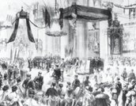На уступки пошли все: австрийцы отказались от доминирования на всей территории империи, венгры — от идеи полной независимости, император — от абсолютистского правления в пользу конституционного. Выиграли тоже все: австрийцы и венгры приобрели друг в друге союзников по поддержанию на- ционального и социального преобладания

Союз Австрии с Венгрией. Коронование короля Венгрии в Будапеште. 1867 г.
в своих частях империи, император сохра- нил значительную власть.
Но необходимо сделать важную оговор- ку — компромисс был найден за счёт про- чих народов империи, большинство из которых не получило от Соглашения ниче- го, и воспринимало австрийское и венгер- ское преобладание как вопиющую неспра- ведливость.
- В чём суть австро-венгерского Соглашения?

2 Экономика: не в первых рядах. Совре- менники называли Австро-Венгрию импе- рией «до расторжения», имея в виду эконо- мическую часть Соглашения 1867 г. Договор


192
ГЛАВА III

между двумя частями государства перезаключался каждые десять лет, всякий раз испытывая страну на прочность. Экономика нередко становилась своеобразной заложницей национальной проблемы. Например, периодически возникали общественные движения, которые призывали «покупать только своё». При этом объективно обе части империи в экономическом смысле дополняли друг друга. И промышленная Австрия, и аграрная Венгрия приобретали практически иде- альный рынок сбыта.
В целом по империи главной отраслью экономики оставалось сельское хозяйство. Освобождение крестьян в результате революции 1848 г. способст- вовало развитию капиталистических отношений в деревне. Благоприятно складывались и природные условия. «Чудо-жатва» 1867 г. и чрезвычайно высо- кие урожаи последующих лет оказались рекордными, рост достигал 100%. Однако мировой аграрный кризис конца XIX в. болезненно сказался на стране, 2/₃ национального дохода которой по-прежнему приходилось на сельское хозяйство.
Развитие промышленности оставалось крайне неравномерным. Промыш- ленно развитыми были лишь некоторые западные области. В 1870-е гг. начался подъём предприятий Э. Шкоды. Чешские земли славились производством зна- менитого богемского стекла. Вена являлась ведущим европейским центром по производству предметов роскоши: от дорогого белья и шоколада до роялей и экипажей. Особым шиком для богачей по всей Европе считалось иметь костюм от венского портного.
«Вторая промышленная революция», можно сказать, обошла Австро-Вен- грию стороной. Продукция электротехнической и химической промышлен- ности поставлялась из Германии. Автомобилестроение не получило серьёзного развития, несмотря на то что именно здесь начинал свой путь конструк- тор Ф. Порше (судетский немец), в 1900 г. предъявивший публике — трудно поверить, но это так! — первый в мире автомобиль с гибридным двига- телем.
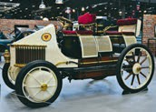Экономика Австро-Венгрии в целом развивалась успешно, хотя и не была на первых ролях в Европе. К началу XX в. про- тяжённость железных дорог увеличилась втрое. В Будапеште в 1896 г. было пущено метро, второе в Европе после лондонской подземки. К этому времени Австро-Вен- грия вышла на 4-е место в Европе после Англии, Германии и Франции по объёму промышленной продукции.

Электрический автомобиль
Ф. Порше с электродвигателями в каждом колесе, выпущенный в 1900 г.
Быстро росла численность населения — с 35 млн человек в 1869 г. до 51 млн в 1910 г. Всего за 20 лет количество жителей Вены увеличилось более чем вдвое, достигнув к 1910 г. 2,2 млн человек. Но одновременно всё громче заявляла о себе проблема эми-


§ 17. Австро-Венгрия и Балканы: национальные противоречия и компромиссы
193

грации. Люди уезжали из страны, поскольку промышленность оказалась неспособной дать работу всем вчерашним крестьянам.
- Какие отрасли экономики Австро-Венгрии развивались успешно, а какие отставали?

3 «Какания». Так австрийский писатель Р. Музиль иронически назвал свою страну из-за «к. к.» — сокращения от слова «кайзеровско-королевский» (т. е. австро-венгерский). Аббревиатура употреблялась на любых предметах или учреждениях, связанных с государством. Впрочем, венгры настойчиво добива- лись, чтобы эти две буквы разделил союз «и» — «к. и к.». Звучит странно и немного комично, однако в действительности за одной маленькой буквой скрывалась огромная проблема — проблема разного понимания в Вене и Буда- пеште собственно характера Австро-Венгрии. Австрийцы считали Австро-Вен- грию фактически общим государством с двумя центрами управления, венгры — двумя отдельными государствами, связанными лишь «общими делами».
Между двумя частями Австро-Венгрии ощущался разительный контраст. Восточная часть представляла собой историческое Венгерское королевство с тысячелетней традицией государственности и развитым самосознанием насе- ления. Западная — это конгломерат из 17 провинций, у которого даже не было собственного названия. Официальное название — «королевства и земли, пред- ставленные в рейхсрате» — не могло, конечно, заставить жителей Цислейтании ощутить себя как что-то цельное и единое. «Мы — Австро-Венгерская импе- рия; её восточная часть называется Венгрией, но как называется западная? Мы не знаем этого, у нас нет имени…» — жаловались австрийские депутаты.
При этом постепенно развивались демократические институты: действовали конституции и парламенты, возникали политические партии, получила свободу пресса. Парламент западной половины империи — рейхсрат — первоначально не избирался, а формировался из депутатов местных представительных органов (ландтагов). Выборы в ландтаги проходили на основании закона 1861 г., выгод- ного немцам, а также крупным землевладельцам. Поэтому в первые годы Австро-Венгрии в рейхсрате преобладали немецкие либералы. Участвовать в выборах в Государственное собрание (парламент) Вен-
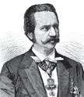грии имели право лишь 6% населения, в подавляющем большинстве венгры.

Э. Тааффе. Около 1886 г.
В 1873 г. в Цислейтании прошла избирательная ре- форма, и выборы в рейхсрат стали прямыми. Важные реформы провело консервативное правительство Э. Та- аффе. В 1882 г. был снижен имущественный ценз, что на треть увеличило количество избирателей за счёт мелкой буржуазии и крестьянства. Осуществлялись и социаль- ные реформы. С 1883 по 1889 г. вводилось страхование от несчастных случаев и болезней, продолжительность рабочего дня ограничивалась 11 часами, создавалась фабричная инспекция.
- В чём заключалось противоречие австро-венгерской си- стемы?

4 «Тюрьма народов» или «большая семья»? В действительности Австро-Венгрия не была ни тем, ни другим. Попытки найти решение нацио- нальной проблемы продолжались вплоть до Первой мировой войны.
Австрийцы и особенно венгры, добившись преобладающего положения для себя, блокировали любые шаги в этом направлении для других народов. Автоно- мию получили лишь хорваты (1868), более широкими правами пользовались также поляки. Все остальные оставались в подчинённом положении.
Крайне острой являлась языковая проблема. Славянам и румынам, прожи- вавшим в Венгрии, насильственно навязывался венгерский язык. Чехи требо- вали равноправия чешского и немецкого языков. В 1882 г. языковой конфликт в Пражском университете привёл к его разделению по национальному прин- ципу. В 1897 г. по инициативе австрийского премьер-министра К. Бадени был принят закон о равноправии чешского и немецкого языков в Богемии, кото- рый привёл к массовым беспорядкам (зачинщиками выступали австрийцы), а также к уличным столкновениям и дракам в парламенте. Бадени был вызван на дуэль и ранен немецким националистом. В итоге правительство Бадени ушло в отставку, закон отменили.
Подробнее. Решение национального вопроса на основе федерализации было бы очень сложным, поскольку народы в отдельных провинциях чаще всего жили смешанно. По- этому австрийские социал-демократы (О. Бауэр и др.) предложили идею культурно-на- циональной автономии, т. е. свободы использования родного языка и развития культуры каждого народа, но без политического обособления. В основу национального деления легли бы не административные границы, а культурно-языковые.
  - Какие варианты решения национальной проблемы существовали в Австро-Венгрии?
Одним из способов снизить остроту национальных противоречий прави- тельство считало демократизацию избирательного права. В этом случае в пар- ламент попало бы больше представителей партий, которые не являлись нацио- налистическими, а именно — социалистов и участников различных христиан- ских объединений. Под влиянием русской революции 1905 г. в западной части империи в 1906—1907 гг. было введено всеобщее избирательное право для мужчин старше 24 лет.

 СВИДЕТЕЛЬСТВО ЭПОХИ

Из книги О. Бауэра «Национальный вопрос
и социал-демократия»

Все нации, где бы они ни жили, всегда составляли бы корпорации, самосто- ятельно заведующие своими национальными делами. В одном и том же городе жили бы рядом, друг другу не мешая, две или несколько наций, которые спокой- но развивали бы формы своего национального самоуправления, строили бы свои образовательные учреждения... Так национальная автономия… разграничила бы нации в сфере обслуживания культурных нужд и устранила бы необходимость борьбы между нациями на этой почве за власть в государстве.
194
ГЛАВА III
❐ Каким образом О. Бауэр предлагал решить национальный вопрос в Австро-Вен- грии?

Франц Иосиф
ИСТОРИЧЕСКИЙ ПОРТРЕТ

Судьба Франца Иосифа (1848—1916) некоторым образом парадоксальна. За неве- роятные 68 лет правления он превратился в символ страны — но не обладал выда- ющимися личными качествами: серая бесцветная личность, «обычный австрийский чиновник», как о нём говорили. Он стал для народов империи олицетворением её единства — но его враждебность к реформам на практике угрожала этому единству. В детстве, во время обучения, которое больше походило на муштру, будущий кай- зер усвоил то, что осталось с ним на всю жизнь, — чувство долга, религиозность и твёрдое убеждение, что он — помазанник Божий, избранный.
§ 17. Австро-Венгрия и Балканы: национальные противоречия и компромиссы
195
После создания дуалистической Австро-Венгерской империи девизом внутренней политики императора было «ничего не менять!». С внешней дело обстояло хуже. В Крымскую войну кайзер поставил крест на вековой близости с Россией, в резуль- тате в войнах 1859 г. (с Пьемонтом и Францией) и 1866 г. (с Пруссией и Италией) Австрия осталась без помощи и понесла тяжёлые поражения. Его желание в год 60-летия правления войти в историю как «приумножитель
империи» способствовало возникновению острейшего Бо- снийского кризиса 1908 г. И главное — летом 1914 г. Франц Иосиф ясно понимал, что шаги Австрии могут привести к мировой войне, — и тем не менее совершал их. Всю жизнь педантично заботившийся о «приличиях», он и на этот раз не изменил себе: «Если нам суждено погибнуть, то, по край- ней мере, пристойно!»
Франц Иосиф. Гравюра. Около 1880 г.
❐ Как вы думаете, эта гравюра появилась до или после Соглашения? Почему вы так решили?

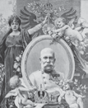Избирательная система Транслейтании гарантировала венграм, составляв- шим немногим менее половины населения, около 90% парламентских мест. Когда в 1905 г. возник острый кризис между двумя частями империи. Вена смогла его преодолеть, пригрозив венграм введением на их территории всеоб- щего избирательного права. В этом случае невенгерские национальности ока- зались бы в большинстве.
В целом национальная ситуация в Австро-Венгрии не была тупиковой, проведение реформ в этом направлении оставалось возможным, но ситуацию усугубила Первая мировая война. Кроме того, «последний монарх старой шко- лы», как сам себя называл Франц Иосиф, оказался неспособен соответство- вать веяниям времени.
- Как система дуализма влияла на решение национальной проблемы?

5 Как Балканы стали «пороховым погребом» Европы? Новой точкой отсчёта для истории балканских стран стала Русско-турецкая война 1877— 1878 гг.


196
ГЛАВА III

Не так часто успехи одной страны превращаются в национальный празд- ник для другой. И в наши дни одним из главных праздников Болгарии являет- ся День освобождения от османского ига, отмечаемый 3 марта. В этот день в 1878 г. Россия продиктовала побеждённой Турции Сан-Стефанское переми- рие. Русские солдаты принесли Болгарии освобождение от почти 500-летней зависимости. Россия добилась от Турции создания единой автономной Бол- гарии.
Однако страны Запада настороженно восприняли успехи России и балкан- ских народов. Решениями Берлинского конгресса 1878 г. территория Болгарии была резко уменьшена и к тому же разделена на северную — автономную, и южную, оставшуюся турецкой провинцией (по замечанию российского посла П. Шувалова, их можно было бы назвать «Болгарией довольной» и «Болгарией недовольной»). Их воссоединение произошло лишь в 1885 г.
На конгрессе была также признана независимость Сербии, Румынии и Чер- ногории. Жители этих стран, как и болгары, внесли большой вклад в дело соб- ственного освобождения, мужественно сражаясь за свободу. Однако силы были неравны, и лишь благодаря вмешательству России и понесённым ею жертвам такие результаты стали возможны. Вместе с тем государства Запада поспешили воспользоваться плодами чужой победы: Австро-Венгрия оккупировала Боснию и Герцеговину, а Англия вынудила Турцию уступить ей остров Кипр. Тем самым закладывались основы для новых противоречий.
Подробнее. Остались ли балканские страны довольны результатами Берлинского кон- гресса? Ни одна! Болгария хотела иметь границы по Сан-Стефанскому миру. Сербия была недовольна оккупацией Боснии и Герцеговины, где проживало много сербов. Начались междоусобные распри. Подлинной «страной раздора», по выражению русско- го журналиста, стала Македония — на неё претендовали Греция, Сербия и Болга- рия; Румыния и Болгария спорили из-за Добруджи. Всё это подогревало национа- листические настроения и способствовало превращению Балкан в «пороховой погреб» Европы.
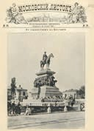
В 1880-е гг. Румыния и Сербия стали королев- ствами, но попали под австрийское влияние. В отно- шениях России и Болгарии также настало «время разрыва», а управлявший страной диктаторскими методами «болгарский Бисмарк» С. Стамболов за- являл, что «имея дело с Россией, нужно держать в руках дубину, которой следует наносить удары везде и повсюду», и свирепо преследовал болгар-

❐ 1. Рассмотрите рисунок. О каких торжествах мо- жет идти речь? Выясните, кому посвящён этот памят- ник, как он создавался и где расположен. 2. В цен- тре какой ещё европейской столицы есть памятник тому же государственному деятелю и как он там по- явился?


§ 17. Австро-Венгрия и Балканы: национальные противоречия и компромиссы
197

Министр иностранных дел Австро-Вен- грии Д. Андраши (слева) и Б. Дизраэли. Русская карикатура. 1878 г.
❐ Какую мысль выражает этот рисунок?

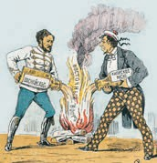ских русофилов. На болгарский язык было срочно переведено фальшивое «Завещание Петра Великого» о будто бы существовав- ших планах российского завоевания Евро- пы. Проправительственная газета писала в 1892 г. о бедствиях в России: «В прошлом году — голод, в этом — холера, в следую- щем — дай Бог и чуму в Россию!» И всё это о стране, лишь несколько лет назад пожерт- вовавшей за свободу Болгарии жизнями десятков тысяч солдат.
Младотурецкая революция 1908 г. пошатнула Османскую империю, чем воспользовалась Болгария, объявив о полной независимости и провозгласив себя царством. Австро-Венгрия аннексировала Боснию и Герцеговину, что вызвало международный кризис и резкое ухудшение австро-сербских отноше- ний.
Балканские войны 1912—1913 гг. ещё больше обострили ситуацию в регио- не. Сербия, Черногория, Болгария, Греция и Румыния поделили между собой земли европейской Турции, при этом практически каждая страна чувствовала себя обделённой. Их претензии росли зачастую в отрыве от политических реа- лий. Как выразился русский министр иностранных дел С. Сазонов об одном из балканских правителей, он «был готов разжечь огонь мировой войны, чтобы поджарить себе на нём яичницу».
Росла напряжённость между балканскими странами и Австро-Венгрией. Национальные противоречия внутри и за пределами империи Габсбургов спле- тались в тугой узел. В Вене видели, что югославянские народы империи недо- вольны своим положением и с надеждой поглядывают на Сербию (почти не скрывавшую своих планов по их присоединению). Поэтому в Австро-Венгрии всё больше склонялись к планам войны против Сербии.
Впрочем, всё могло измениться. Наследник престола эрцгерцог Франц Фердинанд, возможно, смог бы обезвредить угрожавшую взорваться бомбу. Он хотел изменить систему государственного устройства, сделав югославян равно- правной частью империи, а главное, восстановить хорошие отношения с Рос- сией, категорически выступая против войны с ней: «Война Австрии и России закончилась бы свержением Романовых или свержением Габсбургов — а может быть, и их обоих». По иронии истории смерть именно этого человека в 1914 г. использовали для оправдания войны с Россией.
- Почему росли противоречия на Балканах?


198
ГЛАВА III


ПОДВЕДЁМ ИТОГИ
В Австро-Венгрии и Балканских государствах национальная проблема сохраняла свою остроту. Это приводило к внутренней нестабильности и служило причиной серьёзных международных конфликтов.

Вопросы и задания
- Что собой представляла политическая система дуализма? Ответ представьте в виде схемы.
- Перечислите особенности экономического развития Австро-Венгрии. Как на эконо- мическое развитие влиял национальный фактор?
- Какое воздействие оказывал национальный фактор на внутреннее развитие Ав- стро-Венгрии и на её внешнюю политику?
- Охарактеризуйте государственное и политическое развитие балканских народов во второй половине XIX — начале XX в.
- В годы Крымской войны 1853—1856 гг. австрийский император Франц Иосиф I за- явил: «Очень трудно… выступать против прежних друзей, но в политике иначе нельзя, и на Востоке Россия являлась нашим естественным врагом во все времена». Вспомните, при каких обстоятельствах Россия доказала Францу Иосифу свою друж- бу. Почему, несмотря на это, она оказалась «врагом на Востоке»? Используя мате- риалы параграфа и учебник по отечественной истории, покажите различия целей балканской политики Австро-Венгрии и России.
- Оценивая балканскую политику России, О. фон Бисмарк писал, что «освобождён- ные народы не благодарны, а требовательны». Как вы думаете, что он имел в виду и оказался ли прав? Своё мнение аргументируйте.

Работаем с ХРОНОЛОГИЕЙ
Расположите в хронологической последовательности события: 1) Балканские вой- ны; 2) введение всеобщего избирательного права в Цислейтании; 3) австро-венгер- ское Соглашение; 4) боснийский кризис.

Работаем с ИСТОЧНИКОМ
Прочитайте фрагмент из книги Р. Музиля «Человек без свойств» и ответьте на во- просы.
Обе части, Австрия и Венгрия, подходили друг к другу, как красно-бело-зелёный пиджак к чёрно-жёлтым штанам; пиджак был самостоятельным предметом, штаны же — остатком уже не существующего чёрно-жёлтого костюма, разделённого в тыся- ча восемьсот шестьдесят седьмом году. Штаны Австрия именовались с тех пор на официальном языке «Представленные в имперском совете королевства и земли», что, конечно, ровно ничего не значило… ибо и этих королевств… тоже давно не бы- ло... Поэтому на вопрос, кто он такой, австриец не мог, конечно, ответить: «Я жи- тель представленных в имперском совете королевств и земель, которых не существу- ет», — и хотя бы по этой причине предпочитал сказать: «Я поляк, чех, итальянец,


§ 17. Австро-Венгрия и Балканы: национальные противоречия и компромиссы
199

фриулец, ладин, словенец, хорват, серб, словак, русин или валах», — а это был так называемый национализм.
- 1. Выясните, что имеет в виду Р. Музиль, говоря именно о таких цветах «пиджака» и «штанов». В чём он видит главные различия между двумя частями империи? 2. Что способствовало развитию национализма?

Работаем с ПОНЯТИЯМИ
Раскройте смысл понятия «общие дела». Приведите один исторический факт, кон- кретизирующий это понятие. Приведённый факт не должен содержаться в опреде- лении понятия.

?
Сформулируйте ответ на главный вопрос параграфа, обоснуйте его двумя-тремя аргументами.


200
ГЛАВА III

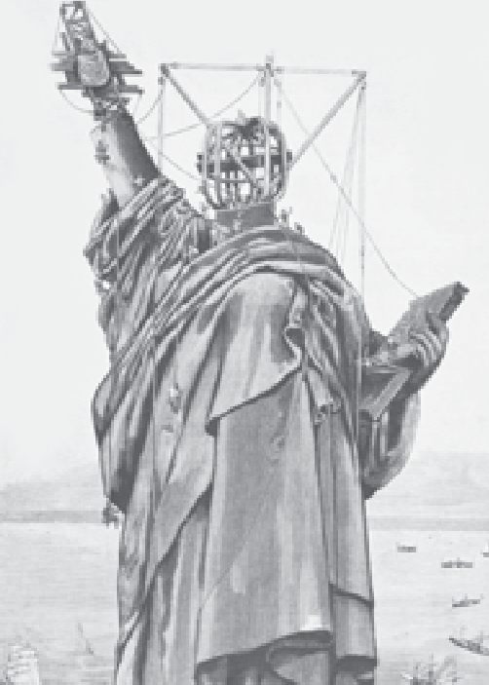§ США: «позолоченный век»
18
Почему при огромных экономических успехах в США сохранялось значительное количество внутренних проблем?
?

Статуя «Свободы» во время установки. 1886 г.

- Реконструкция • чёрные кодексы • сегрегация

- Ратерфорд Бёрчард Хейс • Теодор Рузвельт

МИР РОССИЯ
- 1864 г. — земская реформа
- 1870 г. — городовое положение
- 1868 г. — 14-я поправка
- 1870 г. — 15-я поправка

1 Как восстановить единство? Итак, Гражданская война завершилась, угро- за раскола США была устранена, рабовладение ликвидировано. Но как вернуть единство страны, добиться внутреннего примирения? Это и стало задачей


§ 18. США: «позолоченный век»
201

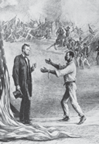 Кто изображён на рисунке? В чём главный смысл иллюстрации?

Реконструкции (восстановления) Юга, начатой пре- емниками А. Линкольна после его убийства в 1865 г. одним из сторонников рабства. Поначалу Рекон- струкция носила умеренный характер, чем восполь- зовались бывшие рабовладельцы. Повсеместно на Юге вводились чёрные кодексы — «рабство под дру- гим именем». Новые законы, особенно закон «о бро- дяжничестве», буквально загоняли бывших рабов обратно на плантации. Позиции Демократической партии крепли — всё это заставило республиканский Конгресс перейти к более активным действиям.
В 1868 г. была принята 14-я, в 1870 г. — 15-я поправки к Конституции США, заявлявшие о равенстве гражданских прав всех американцев,
независимо от расы и цвета кожи. Прежние правительства в южных штатах смещались, вводилось военное управление генералов-северян. Постепенно южные штаты (с новыми конституциями, включавшими 15-ю поправку) один за другим вновь принимались в состав США. Казалось, ещё немного — и последние остатки «позорного пятна рабства» будут стёрты. Однако действи- тельность оказалась иной.
В 1876 г. состоялись одни из самых «грязных» выборов в истории США. Мало того, что обе партии пускались на разные махинации непосредственно в ходе выборов — их финал и вовсе не имел ничего общего с демократически- ми принципами: судьбу выборов решило не волеизъявление избирателей, а закулисная сделка. Несмотря на большее количество голосов, кандидат от Демократической партии уступил президентское кресло республиканцу Р. Хейсу. Взамен с Юга выводились федеральные войска, здесь восстанавлива- лось политическое преобладание Демократической партии. «Большая сделка» 1877 г. положила конец периоду Реконструкции.
- В чём заключалась Реконструкция?

2 «Прыгай, Джим Кроу!» У «сделки» 1877 г. был и третий незримый участ- ник — те, за чей счёт она главным образом и произошла, а именно — черно- кожие американцы.
Гражданская война и Реконструкция привнесли в их жизнь, без преувеличе- ния, огромные перемены. Бывшие рабы получили свободу и равные с белыми гражданские права. Причём многие из этих прав были восстановлением чело- веческого достоинства, самых обыденных вещей. Например, право одеваться, как хочешь (и девушки смогли, наконец, сбросить платок рабыни и — как все! — надеть шляпки). Право жениться, право иметь семью. Или даже элемен- тарное — право иметь имя, иметь фамилию! Раньше хозяин давал своему рабу


202
ГЛАВА III

какой-нибудь сокращённый вариант имени или вовсе кличку; типичным обра- щением было «эй, негр!». Неудивительно, что в США само это слово стало оскорбительным — в отличие, например, от России, где оно никак не связано с насилием и унижениями и, соответственно, не несёт никакого негативного или обидного смысла.
Не было у рабов и фамилий (либо одна на всех — фамилия хозяина). И вот теперь негры могли называть себя полными именами и придумывали себе фамилии. Некоторые из них были буквально «говорящими», например боль- шое распространение получила фамилия Фримен («свободный человек»). Но особенно популярными оказались фамилии президентов. Именно поэтому даже сегодня в США более 90% людей по фамилии Вашингтон — чернокожие.
«Сделка» 1877 г. решительно изменила положение чёрного населения. Повсеместно, особенно на Юге, стали приниматься «законы Джима Кроу», названные так по оскорбительному для негров персонажу песенки «Прыгай, Джим Кроу!» и фактически заменившие «чёрные кодексы». Ключевой смысл этих законов — сегрегация, т. е. раздельное использование белыми и чёрными транспорта, церквей, школ, больниц и т. д. Запрещались межрасовые браки.
Подробнее. 7 июня 1892 г. в Новом Орлеане в вагоне поезда был арестован человек по имени Г. Плесси. Совершенное им правонарушение оказалось настолько сложным, что лишь спустя 5 лет судебных разбирательств был вынесен окончательный приговор. Что же за преступление совершил этот человек? Он сел в вагон для белых! Плесси был
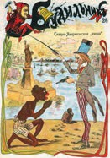светлокожим, на 7/₈ белым. Но по законам штата Луизиа- на требовалось больше «расовой чистоты». Разбирая де- ло Плесси, Верховный суд в 1896 г. вынес решение о «равных, но разделённых правах»: Конституция требует равных прав для всех, но допустимо раздельное (для чёр- ных и белых) пользование ими. Это решение стало глав- ной юридической основой для продолжения сегрегации.

Свободный Дядя Сэм вновь приучает к рабству дядю Тома — новейшие
«уроки гуманности»
ХХ в.! Русская карикатура. 1903 г.
Появились «закатные города» — тысячи городов или районов с чисто белым населением, которые негры должны были покинуть до заката солнца.
«Этикет Джима Кроу» отчасти возвращал старые времена: негров называли не по фамилии, а просто по имени, в то время как они обязаны были исполь- зовать уважительные обращения к белым —
«мистер», «мисс». В 1890-е гг. новые избирательные законы ввели ценз грамотности и выборный налог. Чёрные, почти поголовно бедные и часто неграмот- ные, тем самым фактически лишались права голо- са. А чтобы не пострадали бедные и неграмотные белые, применялась «дедушкина поправка»: право без ограничений голосовать тем, чьи отцы или деды пользовались этим правом до января 1867 г., т. е. ещё до предоставления его неграм.
  - Как изменилось положение чернокожих?


§ 18. США: «позолоченный век»
203

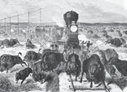 3 Индейский вопрос. Расизм не ограни- чивался унижением только чернокожих.

Бизоны, застигнутые поездом.
Художник А. Даугель. 1871 г.
Подробнее. В южных штатах прав у индейцев было больше, чем в северных. Богатые индейцы владели плантациями; у некоторых из них число чернокожих рабов исчислялось сотнями. Во время Гражданской войны на стороне Юга вое- вали до 10 тыс. индейцев. Вождь племени черо- ки бригадный генерал С. Уэйти (Уткалога Черо- ки) последним из генералов Конфедерации сдался северянам.
В десятилетия после Гражданской вой- ны индейский вопрос был окончательно
«снят». Особую роль в его решении сыграл генерал Ф. Шеридан, автор печально из-
вестной фразы: «Хороший индеец — мёртвый индеец». Зимой 1868 г. он совер- шил поход против племён, которые ещё не находились в резервациях, часто нападая ночью на спящие поселения, сжигая их дотла и уничтожая жителей.
Той же цели служила и бесчеловечная во всех отношениях мера — истреб- ление бизонов. Тем самым индейцы лишались основы своего существования, поскольку эти животные давали им всё — еду, одежду, кров. Шеридан заявлял, что охотникам на бизонов стоит выдавать медаль, на одной стороне которой будет изображён мёртвый бизон, на другой — недовольный индеец.
Масштабы истребления были чудовищными. Огромных беззащитных животных буквально расстреливали прямо из сёдел (один из «охотников» хва- стался, что убил 40 бизонов, проскакав лишь 20 минут); поезда останавлива- лись, чтобы дать возможность пассажирам удовлетворить жажду убийства, постреляв прямо из окон. При этом лишь приблизительно каждый третий уби- тый бизон использовался, остальные так и оставались лежать в прерии. Резуль- тат подобного экоцида (массового умышленного вреда природе) таков: к нача- лу XX в. от десятков миллионов бизонов, переживших мамонтов, осталось лишь несколько сотен.

СВИДЕТЕЛЬСТВО ЭПОХИ
Из речи генерала Ф. Шеридана
Эти люди [охотники на бизонов] за последние два года сделали для решения болезненного индейского вопроса больше, чем вся регулярная армия за послед- ние тридцать лет. Они уничтожают материальную базу индейцев... Для прочного мира позвольте им убивать, снимать шкуры и продавать, пока бизоны не будут истреблены. Тогда ваши прерии покроются пёстрыми стадами, и нарядные ков- бои последуют за охотниками как вторые провозвестники передовой цивилиза- ции.
❐ С какой целью Шеридан призывал убивать бизонов?


204
ГЛАВА III

Последствия для индейцев были трагичны: голод и нищета. Проявления недовольства жесточайшим образом подавлялись. Завершающую точку постави- ла «бойня у Вундед-Ни» в декабре 1890 г., когда американские солдаты расстре- ляли из пушек индейское поселение, убив более 150 мужчин, женщин и детей.
- Какими средствами «решался» индейский вопрос?

4 Экономический рывок. Восстановление единства и Реконструкция спо- собствовали мощному экономическому подъёму. Уже к концу XIX в. США вышли на 1-е место в мире по объёму промышленного производства, выпуская около трети мировой промышленной продукции. США и Германия шли в авангарде технического прогресса.
Любопытные детали. Одним из творцов новой американской экономики был выдаю- щийся изобретатель Т. Эдисон. Благодаря ему электричество вошло в жизнь людей: пер- вая промышленная электростанция, предохранители и выключатели, самые мощные ге- нераторы. С помощью фонографа Эдисона впервые в истории стало возможным запи- сывать и воспроизводить звук. И даже просто говоря «алло», мы невольно отдаём должное Эдисону, потому что так приветствовать друг друга по телефону придумал именно он.
Спрос на технические новинки был очень велик, и это позволило амери- канцам завоёвывать международные рынки в самых современных отраслях. Но главный секрет успехов заключался всё же в другом — ни одна страна мира не располагала внутренним рынком такой ёмкости. Покупательная способность населения и уровень жизни в целом были самыми высокими в мире. К концу XIX в. доход на душу населения в США в два раза превысил французский и немецкий и на 50% — английский.
С 1862 г. благодаря гомстед-акту дорога на просторы Запада была открыта десяткам тысяч семей. Сельскохозяйственное производство за первые 30 лет после войны выросло в два раза. Его эффективности способствовали совре- менные технологии. Селекционеры выводили новые сорта зерна, овощей
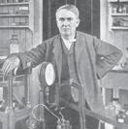
Фонограф Эдисона.
Конец XIX в.
Т. Эдисон в своей лабо- ратории. Начало ХХ в.


§ 18. США: «позолоченный век»
205

и фруктов. Специально отправленный в Россию американский агроном вывез устойчивые к засухе сорта кубанской и харьковской пшеницы. К началу Пер- вой мировой войны именно они давали почти половину урожая пшеницы в США.
Но развитие сельского хозяйства было неравномерным. Юг США с трудом приспосабливался к новым условиям после отмены плантационного рабства. Давняя мечта негров-рабов — получить «сорок акров и мула» — так и осталась неосуществлённой. Типичной являлась аренда участка земли у бывшего рабо- владельца, за которую уплачивалась доля урожая.
- Какие факторы способствовали развитию экономики США?

5 Что делать с трестами? Одним из важнейших изменений в экономике конца XIX в. стало появление монополий. США шли в авангарде этого процес- са. Гигантские корпорации устанавливали контроль над целыми отраслями.
«Стандарт Ойл» Рокфеллера контролировала до 95% производства нефти, Стальной трест — 60% стали, Сахарный трест — 75% сахара. Сказывалось ли это на жизни обычных американцев? Да, причём весьма ощутимо. Монополии ограничивали свободу конкуренции, договаривались о сдерживании зарплаты рабочим, диктовали цены покупателям. В 1890 г. был принят антитрестовский закон Шермана, но он слабо применялся на практике. На финансово-про- мышленные группы Моргана и Рокфеллера — только представьте! — приходи- лась треть национального богатства страны.
Борьба с монополиями стала одной из целей рабочего движения. Главным требованием рабочих было сокращение рабочего дня, продолжительность кото- рого достигала 12 часов. 1 мая 1886 г. в нескольких городах США началась заба- стовка с требованием 8-часового рабочего дня. В Чикаго произошли столкно- вения рабочих с полицией, многие были арестованы, некоторые казнены. В итоге часть рабочих добилась уменьшения рабочего дня до 10 часов, часть — до 8 часов. День 1 мая впоследствии стал днём солидарности трудящихся. Защитниками прав рабочих выступали профсоюзы, среди которых выделялась Американская федерация труда (АФТ), включавшая по преимуществу квалифи- цированных рабочих.
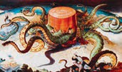Фермеры также страдали от монополий. Железнодорожные корпорации диктовали высокие цены на перевозку продукции, другие тресты — на её пере- работку и продажу. Началось фермерское движение, требовавшее прекраще- ния диктата монополий.
«Следующий!». Художник У. Кепплер. Американская карикатура на трест Рокфеллера. 1906 г.
❐ Рассмотрите карикатуру. Определите, в ка- кие сферы жизни общества вмешивается
«спрут». Что им уже захвачено и какова следующая цель? Какова общая идея ри- сунка?


206
ГЛАВА III

В борьбе с монополиями часть протестующих рассчитывала получить под- держку традиционных партий, однако эти надежды не оправдались. Почему?
  - Почему рабочие, мелкие предприниматели и фермеры боролись с монополиями?

6 «Система крокодильего хвоста». В первой половине XIX в. демократиче- ское развитие США опережало европейское — например, по широте избира- тельного права. О десятилетиях после Реконструкции такого в полной мере сказать уже было нельзя, поскольку стало очевидно, что по-настоящему прин- ципиальных различий — а значит, и подлинного выбора для избирателей — между двумя ведущими партиями нет. Да, демократы в большей степени опи- рались на сельские слои населения и терпимее относились к эмигрантам, а республиканцы являлись скорее защитниками банков и промышленности, но в реальности обе партии просто конкурировали в борьбе за власть. Отныне позиция в конкретном вопросе часто определялась чуть ли не механическим противопоставлением партии-конкуренту. Современники называли это «систе- мой крокодильего хвоста»: если голова, т. е. одна партия, двинется вправо, то хвост — другая партия — тут же повернёт влево.
Но и это ещё не всё. Политика превратилась практически в разновидность бизнеса. Поскольку в случае победы какой-либо партии все посты в государ- ственном аппарате занимали её сторонники, процветали подкупы и взятки. Партийные боссы (руководители) занимались торговлей государственными должностями, а покупка голосов избирателей являлась совершенно обычным делом — в некоторых штатах покупалось до 20% голосов.
Другой характерной чертой развития партий в США стало их подчинение монополиям. Партии напрямую финансировались большим бизнесом и слу- жили его интересам. Организованные группы в Конгрессе — лоббисты (от англ. «помещение для встреч в вестибюле отеля»), «люди нефти», «люди желе- за» и другие, — часто действуя подкупами, проталкивали законы, выгодные соответствующим корпорациям. Фактически лоббизм стал узаконенной фор- мой коррупции. Писатель М. Твен назвал эту эпоху «позолоченным веком»,
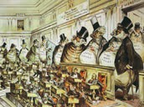имея в виду, что за внешним блеском эко- номических успехов скрывалась непригляд- ная политическая изнанка.

Боссы в Сенате. Карикатурист Дж. Кеплер. 1889 г.
    - Как изменилась двухпартийная система?

7 «Разгребатели грязи». Поскольку к концу XIX в. обе партии сместились «впра- во» и фактически не учитывали интересы широких слоёв американского общества, возникло стремление к созданию третьей партии. В 1891 г. была образована Попу- листская (народная) партия, в которую вошли недовольные засильем монополий фермеры, рабочие и др. На рубеже веков активизировалось прогрессистское движе-

ние. В истории США начался период, получивший название «прогрессивная эра». Прогрессисты, по преимуществу выходцы из небогатых и средних слоёв населения, выступали за демократизацию политической системы, социальные реформы, антимонопольное законодательство.
Ещё одной влиятельной силой, стремившейся изменить ситуацию, стала группа журналистов, прозванных «разгребателями грязи». Они занимались разоблачением фактов взяточничества, злоупотреблений, эксплуатации детей. Протестные движения приняли такие масштабы, что власти не могли оста- вить их без внимания. При президенте-демократе В. Вильсоне в 1913 г. вступи- ли в силу поправки к Конституции США, учреждавшие прямой выбор сенато- ров населением (а не законодательными собраниями каждого штата, как рань- ше) и вводившие прогрессивное налогообложение. В 1914 г. свет увидел закон
Клейтона — очередной закон, ограничивавший монополии.
- За что выступало прогрессистское движение?

8 «Политика большой дубинки». Главным объектом американской экспан- сии являлись страны Латинской Америки. Для обоснования вмешательства в их внутренние дела часто использовалось неприкрытое «право сильного». Так, один из государственных секретарей США заявлял касательно Мексики:
«Мексиканцы должны понять, что из двух народов более слабый должен быть поглощён более сильным». Та же логика использовалась и в спровоцирован- ной США Испано-американской войне 1898 г., в результате которой у Испа-

Теодор Рузвельт
Т. Рузвельта (1901—1909) прозвали «разрушителем тре- стов» за судебные процессы против монополий. По реше- нию суда их принудительно разделяли на несколько частей. Рузвельт считал монополии серьёзным препятствием для развития всей системы частного предпринимательства, ограничивающим свободу конкурентной борьбы в эконо- мике и противоречащим демократическим устоям. Он пы- тался играть роль арбитра в спорах между фабрикантами и рабочими (хотя и использовал войска для подавления за- бастовок) и одним из первых стал заботиться об экологии, организуя национальные парки.
Рузвельт придерживался расистских взглядов, как в отно- шении чернокожих («как раса и в массе своей негры стоят ниже белых»), так и индейцев («я не захожу так далеко, чтобы думать, что единственный хороший индеец — это
ИСТОРИЧЕСКИЙ ПОРТРЕТ

Т. Рузвельт,
26-й президент США

мёртвый индеец, но я верю, что девять из каждых десяти таковы»). Он считал, что в политике главную роль играет сила, а англосаксам должна принадлежать руково- дящая роль в мире. Ирония истории в том, что как раз этот человек, с его культом силы и презрением к «воплям пацифистской клики», получил Нобелевскую премию мира (за посредничество в Русско-японской войне).
§ 18. США: «позолоченный век»
207


208
ГЛАВА III

нии были отторгнуты остававшиеся владения в Западном полушарии: Пуэр- то-Рико и Куба. Последняя формально стала независимой, но на практике попала под полный контроль США.
Политика президента Т. Рузвельта, получившая по одному из его высказы- ваний говорящее название «большой дубинки», опиралась на сделанную им в 1904 г. поправку к «доктрине Монро»: «Любая страна, народ которой ведёт себя хорошо, может рассчитывать на нашу искреннюю дружбу… В Западном полушарии соблюдение Соединёнными Штатами «доктрины Монро» может вынудить их… взять на себя обязанности международной полицейской силы». Иными словами, США, ссылаясь как на некий закон на ими же придуманную доктрину, сами себя наделили правом определять, какой народ «ведёт себя хорошо», судить и наказывать в масштабах целого полушария.
  - Почему США осуществляли экспансию в Латинской Америке?

ПОДВЕДЁМ ИТОГИ
После окончания Гражданской войны США быстро превратились в ми- рового экономического лидера. Двухпартийная система не смогла гибко реагировать на многие потребности общества, что вызвало к жизни альтер- нативные общественные движения. Несмотря на отмену рабства широко распространёнными оставались расовые предрассудки. Во внешней поли- тике США встали на путь экспансии.

Вопросы и задания
- В чём заключалась Реконструкция?
- Каковы причины активизации рабочего и фермерского движения в США?
- Какую роль играли монополии в экономике и общественной жизни США?
- Используя дополнительные источники информации, подготовьте презентацию об изобретениях Т. Эдисона.
- Используя материал параграфов об Англии и США, сравните двухпартийные систе- мы этих государств. В чём заключались различия?
- С помощью дополнительных источников информации подготовьте доклад о леген- дарных индейских вождях Джеронимо и Сидящем Быке. На их примере покажите, каким образом переселенцы и власти США решали индейскую проблему.
- Изначально «доктрина Монро» объяснялась как защита латиноамериканских госу- дарств от внешнего вмешательства. Подумайте, как с этим согласуется «поправка Рузвельта».

Работаем с ХРОНОЛОГИЕЙ
Расположите в хронологической последовательности события: 1) закон Шермана;
2) завершение Реконструкции; 3) 15-я поправка к Конституции; 4) «поправка Рузвель- та»; 5) Испано-американская война.


§ 18. США: «позолоченный век»
209

Работаем с ИСТОЧНИКОМ
Прочитайте фрагмент из речи чернокожего аболициониста (сторонника отмены раб- ства) Ф. Дугласа и ответьте на вопросы.
Вы говорите, что освободили нас. Это так; и я благодарю вас за это. Вы говорите, что дали нам право голоса. Это так; и я благодарю вас за это. Но в чём ваше освобо- ждение? В чём ваше право голоса? Что значит всё это, если чёрный человек, после того как он стал свободным по букве вашего закона, не может пользоваться этой свободой и, освободившись от кнута рабовладельца, становится целью его дробо- вика?
О! Вы освободили нас! Я благодарю вас за это. Но на каких условиях вы освобо- дили нас?.. Когда с русских крепостных сорвали цепи, и они получили свободу, пра- вительство России — да, деспотическое правительство России — дало этим бедным освобождённым крепостным несколько акров земли, на которых они могли жить и иметь свой хлеб. Но когда вы отпустили нас, вы не дали нам ни акра: вы предоста- вили нас небесам… и, что хуже всего… гневу разъярённых хозяев.
- 1. О каких мерах в отношении рабов говорит Дуглас? Позволяет ли это установить приблизительное время произнесения речи? Почему Дуглас считает эти меры недо- статочными? 2. Какие выводы о положении бывших рабов на Юге можно сделать на основании этой речи?
Прочитайте фрагмент из статьи (декабрь 1890 г.) писателя Ф. Баума, автора книг о «Волшебнике из страны Оз», и ответьте на вопросы.
Белые по закону завоевания, по справедливости цивилизации являются хозяева- ми Американского континента, и лучшая безопасность приграничных поселений бу- дет обеспечена полным уничтожением немногих оставшихся индейцев. Почему бы их не уничтожить? Их слава исчезла, их дух сломлен, их мужественность угасла; луч- ше пусть они умрут, чем будут жить такими жалкими и несчастными, какими они являются… Наша единственная безопасность зависит от полного истребления ин- дейцев. Мы и так притесняли их на протяжении веков, так лучше для нас совершить ещё одну несправедливость и, защищая нашу цивилизацию, стереть этих диких и неукротимых существ с лица земли.
- 1. Вспомните, как называется политика полного уничтожения какого-либо народа по этническому принципу. Какие аргументы приводит писатель в поддержку такой по- литики? 2. Приведите исторические примеры, когда «цивилизация» использовалась для оправдания агрессии и насилия по отношению к тем, кого объявляли «варвара- ми» или «дикарями».

Работаем с ПОНЯТИЯМИ
Раскройте смысл понятия «Реконструкция». Приведите один исторический факт, конкретизирующий это понятие. Приведённый факт не должен содержаться в опре- делении понятия.

?
Сформулируйте ответ на главный вопрос параграфа, обоснуйте его двумя-тремя аргументами.


210

ИТОГИ ГЛАВЫ

  - Политическое развитие стран Запада во второй половине XIX — начале XX в. замет- но отличалось от предшествовавших десятилетий. Внутренние противоречия почти перестали разрешаться насильственным путём — Парижская коммуна 1871 г. явля- лась единственным серьёзным исключением. Причинами стали повсеместное ут- верждение конституционного парламентского строя, распространение гражданских свобод и принципа равенства перед законом, что позволяло бороться за свои инте- ресы легальными методами.
  - Важнейшей социальной проблемой во всех странах был рабочий вопрос, который лишь в начале ХХ в. стал несколько менее острым по мере того, как рос уровень жизни рабочих, вводились меры социальной защиты со стороны государства, а в ра- бочем движении распространялись идеи ревизионизма — отказа от революционной борьбы за свои права.
  - При значительном сходстве политических систем стран Запада существовали и ве- сомые различия. Внутренняя ситуация во Франции характеризовалась значительной нестабильностью, причинами которой служили как глубинный раскол общества на
«правых» и «левых», порождённый революционной традицией, так и особенности политического устройства, в частности, многопартийность. Двухпартийные системы оказались гораздо стабильнее, однако в Великобритании партии более чутко реаги- ровали на вызовы времени, в частности, на социальный вопрос, чем в США, что привело к появлению в стране популистского и прогрессистского движений. Несмо- тря на отмену рабовладения в США сохранялись расовые предрассудки и неполно- правное положение негров и индейцев.
  - Особым образом развивалась ситуация в государствах «запоздавших наций» — Гер- мании и Италии. Позднее объединение поставило перед ними отсутствовавшие в других странах задачи ускоренной интеграции в самых разных сферах, от эконо- мики до политики. Не менее важной оказалась задача создания из жителей ещё недавно самостоятельных государств единых наций. Средствами их решения высту- пали мощная национальная пропаганда, а также поиск внутренних врагов. Ещё од- ним способом являлось общенациональное сплочение против внешней угрозы. Рас- пространялись идеи о будто бы обделённости этих государств внешним миром, вы- двигались требования «места под солнцем». Всё это вело к росту националистических настроений внутри Германии и Италии и увеличивало угрозу большой европейской войны.

ВОПРОСЫ И ЗАДАНИЯ К ГЛАВЕ
- Обратитесь к цитатам и изображениям в начале главы.
А) «Рукопожатию в Теано», которым обменялись Гарибальди и Виктор Эммануил II, посвящены памятники и множество картин. Почему? Что оно символизирует?
Б) Приведённое высказывание Бисмарка в рейхстаге — самая популярная его цита- та времён существования Германской империи. Но предложение об отсутствии стра- ха является неполным. Отыщите в Интернете окончание предложения. Подумайте, почему цитировалась только первая часть и к каким последствиям это приводило.

15-1845-01-003-287o3.indd 210 15.08.2024 10:57:32


?
Сформулируйте ответ на главный вопрос главы и обоснуйте его двумя-тремя аргументами.

Итоги главы 211

В) Как вы думаете, деятельность изображённых исторических лиц подтвердила или опровергла высказывание Наполеона III? Есть ли связь между нею и мыслями С. Цвейга?
- Английский публицист Э. Уильямс писал в 1896 г.: «Пройдитесь по дому, и роковая надпись будет приветствовать вас на каждом шагу, начиная с пианино в гостиной и кончая кружкой на кухонном столе… Дети играют немецкими игрушками и читают книжки в ярких обложках, выпущенные в Лейпциге». О какой «роковой надписи» идёт речь? Как затронутая автором проблема влияла на англо-германские отношения?
- Составьте сравнительную таблицу политических систем Англии и Франции на рубе- же веков. В чём было сходство, а в чём — различия? Какая из систем, на ваш взгляд, более гибко реагировала на запросы общества? Свой ответ обоснуйте.
- В связи с чем марксизм получил большее распространение в России, чем в США? С какими особенностями в политическом развитии и рабочем движении обеих стран это связано?

ТЕМЫ ПРОЕКТОВ
1 Подготовьте проект на тему «Объединители». В нём расскажите о деятельности К. Кавура и О. Бисмарка. Сравните их биографии и применявшиеся ими методы объединения. Постарайтесь выявить сходство, различия и возможное влияние друг на друга этих политиков. Какова ваша личная точка зрения на деятельность этих исторических личностей?
2 Используя дополнительные источники информации, выясните, какой след на карте Парижа оставила политика Наполеона I и Наполеона III в отношении России. Каким целям служили русские наименования улиц и площадей? Опишите каждый случай отдельно.
3 Австрийский писатель С. Цвейг вспоминал: «Когда я пытаюсь найти надлежащее определение для той эпохи, что предшествовала Первой мировой войне и в кото- рую я вырос, мне кажется, что точнее всего было бы сказать так: это был золотой век надёжности». Разделяете ли вы его точку зрения? Исходя из полученной вами информации, подготовьте коллективный проект «Золотой век надёжности?», обоб- щив в нём знания об экономическом, социальном, политическом, культурном разви- тии Европы рубежа XIX—XX вв.

ДОПОЛНИТЕЛЬНЫЕ МАТЕРИАЛЫ

Кино
«Тайна Эдвина Друда». Телевизионный спектакль, реж. А. Орлов. 1981 г.
«Унесённые ветром». Худ. фильм, реж. В. Флеминг. 1939 г.
«Большие гонки». Худ. фильм, реж. Б. Эдвардс. 1965 г.
«Оклахома, как она есть». Худ. фильм, реж. С. Крамер. 1973 г.

15-1845-01-003-287o3.indd 211 15.08.2024 10:57:32


212 Итоги главы

Научно-популярная литература
Виноградов В. «Британский лев на Босфоре». Гладстон У. «Болгарские ужасы и восточный вопрос». Грэхем Ш. «Фредерик Дуглас».
Макинерни Д. «США: история страны». Музиль Р. «Человек без свойств».
Трухановский В. «Бенджамин Дизраэли, или История одной невероятной карьеры». Рот Й. «Марш Радецкого».
Стрэчи Л. «Королева Виктория». Цвейг С. «Вчерашний мир».

Художественная литература
Голсуорси Дж. «Собственник».
Джером К. Джером. «Трое в лодке, не считая собаки». Диккенс Ч. «Большие надежды».
Драйзер Т. «Американская трагедия». Лондон Дж. «Люди бездны», «Мартин Иден». Стоун И. «Достойные моих гор».

15-1845-01-003-287o3.indd 212 15.08.2024 10:57:32

Г Л А В А

IV

АЗИЯ, АФРИКА
И ЛАТИНСКАЯ АМЕРИКА В XIX — НАЧАЛЕ XX в.

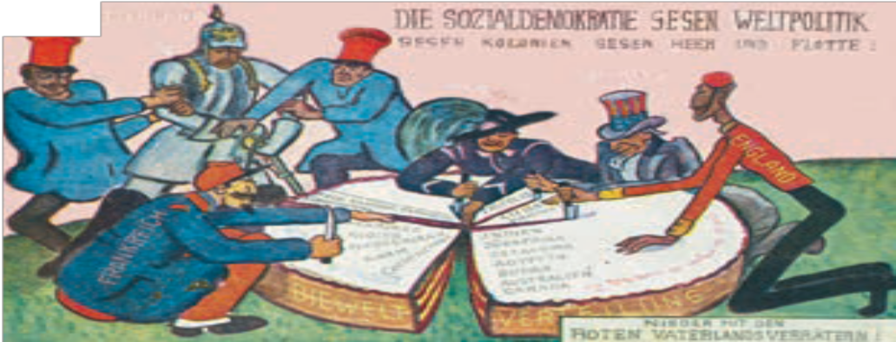

Раздел мира. Немецкая карикатура. Около 1912 г.

Чтобы оставаться великой нацией или стать таковой, необходимо иметь колонии.
Леон Гамбетта, французский политик
Моя заветная цель есть решение социального вопроса, а именно: чтобы спасти 40 млн жителей Соединённого Королевства от убийственной гражданской войны, мы… должны завладеть новыми землями для помещения избытка населения, для приобретения новых областей сбыта товаров… Империя… есть вопрос желудка. Если вы не хотите гражданской войны, вы должны стать империалистами.
Сесил Родс, английский предприниматель и политик
?
15-1845-01-003-287o3.indd 213
Почему в XIX в. страны Запада резко активизировали колониальную политику и какие это имело последствия для остального мира?
15.08.2024 10:57:33


214
ГЛАВА IV

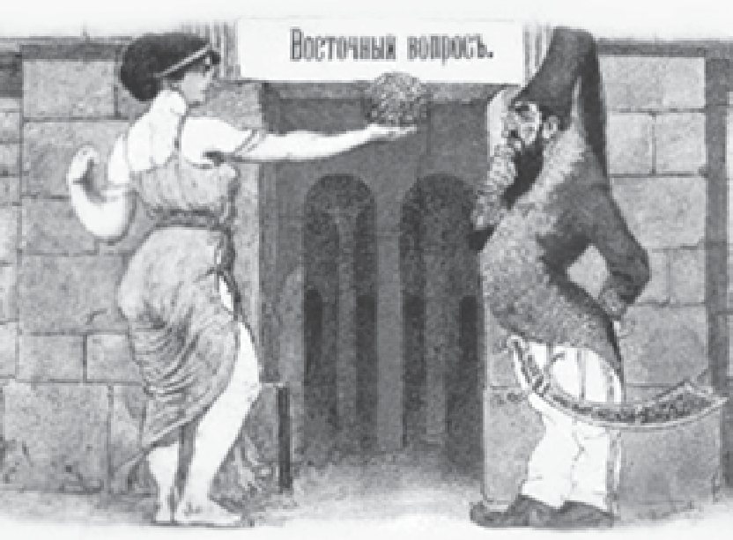§ Османская империя и Иран: на осколках былого величия
19
В чём причина революций, произошедших в начале XX в. в Османской империи и Иране?
?

Современная Ариадна и Тезей. Восточный вопрос. Публикация в печати. Конец XIX — начало XX в.

- Танзимат • садразам • «Большая игра»

- Абдул-Меджид I • Абдул-Хамид II • Мирза Таги-хан Ферахани • Насер ад-Дин

МИР РОССИЯ
- 1837—1841 гг. — реформа Киселёва по управлению государственными крестьянами
- 1905—1907 гг. — Первая Российская революция
- 1839 г. — Гюльханейский хатт-и- шериф, начало эпохи Танзимат
- 1908 г. — младотурецкая революция
- 1905—1911 гг. — конституционная революция в Иране


§ 19. Османская империя и Иран: на осколках былого величия
215

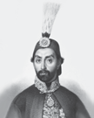 1 Излечим ли «больной человек Европы»? Первые сорок лет XIX в. были крайне тяжёлыми для Османской империи. Косвенное вовлечение в Наполеоновские вой- ны, подписание с европейскими державами неравно- правных торгово-экономических договоров ухудшало слабую экономику империи. Выдаваемые Англией и Францией кредиты усиливали финансовую зависи- мость Турции от великих держав. Росло соперничество за отдельные территории Османской империи между Австрией и Россией.

Абдул-Меджид I. Художник П. Борель. Литография. Середи- на XIX в.
На окраинах империи усилились центробежные силы, нарастало национально-освободительное движе- ние на Балканах. Борьба славянских народов вызывала в России искреннее сочувствие и желание прийти на помощь. Европейских политиков интересовало совсем другое: сохранение Османской империи как «бастиона против России» — даже ценой зависимости балканских народов.
Положение осложняли поражения Османской империи в войнах против России и Ирана, ослабление основ государства и нежелание элиты стать на путь модернизации. Предпринятые султанами Селимом III и Махмудом II в начале XIX в. преобразования не встретили поддержки в политических кру- гах, у авторитетного духовенства и в обществе.
К моменту вступления на престол нового султана Абдул-Меджида I в 1839 г. империя находилась в шаге от развала. В третий раз центральная власть предприняла попытку изменить существующее положение.
● Какой подошла Османская империя к середине XIX в.?

2 Эпоха Танзимат. При Абдул-Меджиде I начался период реформ (1839— 1876). За ним закрепилось название Танзимат (тур. «упорядочение, уложение»). Целью реформ стало укрепление центральной власти, успокоение Балкан и ослабление зависимости от Европы.
Реформы были провозглашены при вступлении Абдул-Меджида I на пре- стол 3 ноября 1839 г. Ключевыми положениями документа были обеспече- ние безопасности жизни, чести и имущества человека вне зависимости от вероисповедания, упорядочение налогообложения, регламентация рекрутских наборов.
Последовавшие нововведения должны были содействовать укреплению центральной власти, ослаблению духовенства и правящей элиты на местах.
Важным признавалось объединение многонационального народа под идеей османизма (равенство и единство народов Османской империи).
Реформы затронули все сферы жизни османского общества. Средневеко- вые традиции сменялись новыми буржуазными идеями, которыми прониклась молодёжь. В 1865 г. возникло секретное «Общество новых османов» из пред- ставителей интеллигенции, воспитанной на идеях Танзимата. Они поддержи-


216
ГЛАВА IV

 СВИДЕТЕЛЬСТВО ЭПОХИ
Из Гюльханейского хатт-и-шерифа, изданного султаном
Абдул-Меджидом при вступлении на престол 3 ноября 1839 г.
За последние сто пятьдесят лет… прежняя сила и процветание сменились слабостью и бедностью; империя фактически теряет всю свою стабильность, как только перестаёт соблюдать свои законы.
Эти соображения постоянно присутствуют в Нашем сознании, и со дня На- шего вступления на престол мысль об общественном благе, об улучшении состо- яния провинций и облегчении положения подвластных народов не перестаёт за- нимать его… Мы считаем правильным… при посредстве новых институтов дать провинциям, входящим в состав Османской империи, преимущества хорошего управления.
Деятельность этих учреждений должна осуществляться в основном по трём направлениям, а именно:
- Гарантии, обеспечивающие нашим подданным полную безопасность жиз- ни, чести и состояния.
- Регулярная система начисления и взимания налогов.
- Столь же регулярная система сбора войск и продолжительности их службы.
…Без нескольких законов, необходимость которых только что была описана, не может быть ни силы, ни богатства, ни счастья, ни спокойствия для империи; она должна, напротив, искать их в существовании этих новых законов.

вали идеи османизма, но выше преданности султану ставили понятие «роди- на», которую в их представлениях олицетворяла свободная, конституционная, демократическая Османская империя.
Реформы в очередной раз не встретили широкой поддержки. Чиновники и духовенство отказывались признавать равенство всех подданных вне зави-
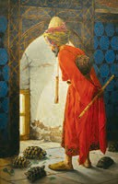симости от религии. К молодым реформаторам, получившим образование в Европе, они относились с подозрением.
  - Как вы считаете, могли ли реформы стать успешными?

3 На пути в пропасть? Крымская война на время затормозила ход реформ. Османская империя, хотя и была поддержана западными странами, успехов в войне не добилась.
Огромные военные расходы в годы Крымской войны привели к усилению налоговой нагрузки на население, дефициту внешней торговли, росту ино-

Дрессировщик черепах. Художник О. Хамди-Бей. 1906 г.
❐ Используя дополнительные источники информации, выясните, какой смысл вложил художник в картину.


§ 19. Османская империя и Иран: на осколках былого величия
217

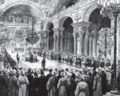странных займов, а в итоге — к подры- ву экономики империи. Тяжёлым бреме- нем на бюджет легла проводимая султаном Абдул-Азизом в 1860-е гг. дорогостоящая программа строительства парового броне- носного флота.

Провозглашение конституции в Константинополе 23 декабря 1876 г. Гравюра. 1876 г.
На фоне кризиса мировой экономики середины 1870-х гг. Османская империя летела в финансовую пропасть. За 20 лет (1854—1874) её внешний долг перед евро- пейскими державами вырос в 70 раз и пре- высил 5 млрд франков. Только на его обслуживание шла половина всего бюдже- та страны. В 1876 г. правительство объяви- ло о банкротстве Османской империи. В результате государственного переворота Абдул-Азиз был свергнут.
Сильная засуха и суровая зима 1873—1874 гг. вызвали голод и эпидемии. Ситуацию осложняли вымогательства налоговых откупщиков. На Балканах (в Герцеговине, Боснии, Сербии, Черногории и Болгарии) начались восстания. Османские регулярные и нерегулярные (башибузуки) войска устраивали жестокие расправы над повстанцами и мирным населением. В России подня- лась волна сострадания к славянским народам. Европа на первых порах пред- почла не замечать происходящего на Балканах.
По наущению Англии новый султан Абдул-Хамид II принял конституцию (1876). Это стало апогеем периода Танзимат. В стране учреждался двухпалат- ный парламент, гарантировались права человека. Провозглашалось равенство всех перед законом. Это во многом носило декларативный характер. В то же время это соответствовало целям Великобритании: закрыть путь для диплома- тического урегулирования проблемы, оставив России, которая желала помочь балканским народам, единственный выход — войну.
● В чём была причина дальнейшего ослабления Османской империи?
4 Поворотный для Турции год. 1878 год стал катастрофой для Османской империи. Поражение в Русско-турецкой войне 1877—1878 гг., территориальные потери и огромная контрибуция нанесли мощный удар по её экономике. Евро- пейские державы, не считаясь с суверенитетом Османской империи, взяли под прямой контроль всю экономику государства-банкрота.
Желая во что бы то ни стало сохранить империю, Абдул-Хамид II перешёл к политике обещаний, которые он с лёгкостью давал, менял, но в итоге не исполнял. Поражение в войне он использовал как повод для роспуска парла- мента и приостановки действия конституции. Султан приступил к модерниза- ции армии, флота и полиции по европейскому образцу. Это позволило несколь- ко укрепить его власть в стране.
1878 год можно назвать поворотной точкой в развитии Османской империи. После Берлинского конгресса Турция превращалась в государство с мусульман-


218
ГЛАВА IV

ским большинством. Развивался панисламизм, которому мешали набиравшие силу национальные движения в мусульманских частях империи. Различные группы мусульман переселялись на окраины, где вступали в противостояние с местным населением. Дело в том, что турки в Османской империи были в основном крестьянами, воинами и государственными служащими. Ремесло и торговля были сосредоточены в руках христиан: армян, греков и ассирийцев. Обнищание мусульман и переселение их на окраины обострили межконфесси- ональные и межнациональные конфликты. Начался геноцид христианских народов. Военные погромы, жестокое подавление любого инакомыслия и дей- ствия тайной полиции ускорили падение авторитета Абдул-Хамида II.
● Почему 1878 год стал поворотным для Османской империи?

5 «Младотурки». Османскую империю поразил глубокий кризис. Этим вос- пользовались зарубежные партнёры султана: в 1881 г. Тунис стал протектора- том Франции, в 1882 г. Египет был оккупирован Англией, некоторые террито- рии приобретала Греция, в 1885 г. Европа признала акт объединения Болгарии, в 1897 г. автономию получил остров Крит.
Османская империя меняла внешнеполитический вектор в сторону норма- лизации отношений с Россией и укрепления связей с Германией в качестве противовеса влиянию Англии и Франции. Во время путешествия в 1898 г. по Ближнему Востоку Вильгельм II заявил: «Пусть султан и триста миллионов магометан, разбросанных по земле, будут уверены, что германский император во все времена останется их другом». Добиваясь экономического и полити- ческого контроля над Турцией, Германия стремилась занять место Англии и Франции и усилить проникновение в дела империи. Вскоре она получила концессию на строительство Багдадской железной дороги. Укрепление взаимо- отношений в военной сфере привело к подписанию в 1914 г. секретного дого- вора между Германией и Османской империей о военном союзе.
Одновременно в Турции усиливалось оппозиционное движение. Его воз- главили «младотурки», преемники «новых османов», — преимущественно
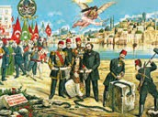молодые интеллигенты, получившие обра- зование в Европе. Их целью было восста- новление конституции, парламентаризма и гражданских свобод. В 1889 г. они осно- вали партию «Единение и прогресс».

Младотурецкая революция.
Литография С. Христидиса. 1908 г.
В 1908 г. при поддержке офицеров
«младотурки» подняли восстание против Абдул-Хамида II, вынудив его восстановить конституцию и созвать парламент, а вскоре и вовсе свергли. Придя к власти, они отка- зались от первоначальных радикальных замыслов и обещанных реформ и сосредо- точились на поддержании порядка.
В результате расширения националь- но-освободительного движения на Балка-


§ 19. Османская империя и Иран: на осколках былого величия
219

нах, аннексии Австро-Венгрией Боснии и Герцеговины (1908), войны против Италии (1911—1912) и Балканских войн (1912—1913) Турция потеряла все евро- пейские владения. Концепция османизма окончательно дискредитировала себя. Используя идеи панисламизма, «младотурки» выдвинули теорию пантюр- кизма (консолидация тюркских народов). Во внутренней политике «младотур- ки» провели половинчатые реформы, оказавшиеся практически бесполезными для угасающей Османской империи. Их внешняя политика привела страну к участию в Первой мировой войне, поражению, распаду и иностранной окку- пации.
● Кто такие «младотурки»?

6 Иран. На фоне былого величия. К середине XIX в. завершилось форми- рование территории «Высочайшего государства Иран» (хотя конфликты с сосе- дями продолжались вплоть до начала XX в.), сложилось административное деление государства.
Вся власть в стране принадлежала шаху из тюркской династии Каджаров, власть которой установилась в 1796 г. Вторым человеком в государстве был садразам — великий визирь, нередко называемый на европейский манер пре- мьер-министром. Его помощники отвечали за управление отдельными сфера- ми жизни Ирана.
Социальная структура государства включала четыре основные группы: политическая элита, городские сословные группы, крестьяне и кочевники. Правящая знать была, как правило, родственной шаху. Например, у Фетх Али-Шаха, правившего в начале XIX в., было около 170 детей, многие из кото- рых получили важные государственные посты. Иран отличался высоким уров- нем урбанизации: в городах проживало около 20% населения, в основном ремесленники и торговцы. Крестьяне, имевшие юридическую свободу, отдава- ли государству и владельцам поместий более половины урожая. Треть населе- ния Ирана составляли кочевые племена, пользовавшиеся широкой автономи- ей. Кочевники имели собственные вооружённые силы и играли важную роль во внутренних междоусобицах.
Поражение Ирана в двух войнах с Россией в первой половине XIX в. и под- писание неравноправных экономических договоров с европейскими государ- ствами усиливали кризис в государстве. Памятуя о временах былого величия, иранская элита пыталась провести реформы и приспособиться к новым усло- виям.
● Какие основные социальные группы Ирана вы можете назвать?

7 Неспокойные времена. Во второй половине XIX в. финансово-экономи- ческая зависимость Ирана от европейских стран становилась всё сильнее. Вво- зимые европейцами дешёвые товары разрушали иранскую экономику, осно- ванную на ремесленном труде. Ремесленники и купцы разорялись. Проникновение капиталистических отношений вело к обеднению крестьян, не способных выплачивать большие проценты по ссудам. Отправляясь в горо- да на заработки, они вскоре становились бедняками. Широкие антиправитель-


220
ГЛАВА IV

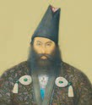ственные выступления нередко принимали характер религиозных движений.

Эмире-Кебир. Художник Я. Гаффари. 1877 г.
Такими, например, были бабидские восстания (1848—1852). Начались они, когда простой торговец из Шираза Сейид Али Мухаммад объявил себя «бáбом» (перс. «врата»), посланником Всевышнего. Его призывы заменить основанные на Коране и шариате законы принципами справедливости, прав человека, свободы и равенства захватывали умы мелких ремесленников, торговцев, крестьян. Появились идейные лидеры бабиз- ма. Выступая против шиитского духовенства, они под- нимали в разных городах восстания, которые в итоге были подавлены, а «баб» и многие его последователи убиты.
Постепенно в Иране складывалось оппозиционное шаху движение, представители которого стремились
к улучшению государственного управления, равенству всех перед законом, модернизации экономики, развитию культуры. Его наиболее влиятельным представителем стал Мирза Таги-хан Ферахани, известный как Эмире Кебир (великий эмир), премьер-министр Ирана в 1848—1851 гг. Его реформы были направлены на укрепление центральной власти, развитие иранской промыш- ленности, усиление армии, модернизацию образования, ограничение власти духовенства, развитие судебной системы и ослабление иностранного, прежде всего английского, влияния в стране. В результате придворного заговора Эми- ре Кебир был убит.
В правление шаха Насер ад-Дина (1848—1896) борьба европейских вели- ких держав за Иран обострилась. Шах не поддержал требования англичан выступить против России во время Крымской войны. Более того, в 1856— 1857 гг. разразилась Англо-иранская война. Ослабление в стране позиций Бри- тании шло параллельно с усилением влияния других западных держав: США, Германии, Бельгии.
● С чем была связана попытка провести реформы?
8 Зарубежная «помощь» и революция. Иностранный капитал получал концессии на строительство стратегических коммуникаций в Иране: телеграфа, железных и шоссейных дорог. Проект строительства Трансиранской железной дороги, связывавшей Каспийское море и Персидский залив, вызвал серьёзное противостояние между Россией, Англией и Ираном. В итоге Насер ад-Дин в 1889 г. обязался не строить в Иране железные дорогие в течение 10 лет.
Деятельность английских банков вела к вывозу из Ирана серебра, обесце- ниванию валюты, увеличению долговых обязательств перед Англией. После обнаружения в начале XX в. больших запасов нефти была образована Англо- иранская нефтяная компания, взявшая под контроль разработку нефти в стра- не. Это усиливало экономическую зависимость Ирана. Англичане противились укреплению власти шаха и политической стабильности в Иране, дальнейше- му развитию русско-иранских отношений. Они поддерживали сепаратист-


§ 19. Османская империя и Иран: на осколках былого величия
221

ские настроения племенных ханов, финансировали и снабжали их оружием. Персидский залив неусыпно контролировал британский флот. Некоторые реформы, проведённые Насер ад-Дином в конце XIX в., не повлекли суще- ственных изменений. Центральная власть продолжала лавировать между Рос- сией и Англией.
Рост оппозиционных настроений вылился в широкомасштабные протесты, которые привели к конституционной революции в 1905—1911 гг. В 1907 г. в стране была введена конституция и созван меджлис, который новый шах Мохаммед Али разогнал уже в следующем году. Ослабление центральной вла- сти привело к росту сепаратистских настроений. Вступившие в 1909 г. в Теге- ран вооружённые повстанцы низложили Мохаммеда Али. Вскоре была восста- новлена конституция, проведены выборы в новый меджлис и получены новые иностранные займы. Специально приглашённые из США советники вместо разработки плана выхода Ирана из финансового кризиса приступили к подго- товке мощной экономической экспансии США в Иран.
В 1907 г. Англия и Россия заключили соглашение, разделившее сферы вли- яния двух империй в Средней Азии. Север Ирана признавался сферой влияния России, юг — Англии, центральная часть страны приобретала нейтральный статус. Это завершило длившуюся многие десятилетия «Большую игру» двух империй в регионе и способствовало образованию Антанты. На фоне глубоко- го кризиса, поразившего все сферы жизни Ирана, бывшие соперники, а теперь союзники по Антанте в 1911 г. ввели войска на территорию Ирана для подав- ления революции. В 1912 г. иранское правительство гарантировало прове- дение политики в соответствии с англо-российским соглашением 1907 г. С началом Первой мировой войны военное присутствие союзников в Иране сохранялось.
● Какие интересы имели зарубежные государства в Иране?

ПОДВЕДЁМ ИТОГИ
История Османской империи и Ирана в XIX в. имеет много общего. Эти государства были ослаблены войнами, внутриполитической нестабильно- стью, нежеланием элит проводить широкомасштабные изменения, регио- нальным сепаратизмом, слабым развитием капиталистических отношений в городе и деревне, отсутствием мощной экономики. Этим пользовались иностранные державы. Заключение неравноправных торговых договоров и предоставление займов на кабальных условиях способствовало попада- нию Османской империи и Ирана во всё более глубокую финансовую зави- симость. Вследствие интернационализации восточного вопроса в начале XIX в. Османская империя стала ареной столкновения интересов европей- ских держав, хотя и сохранила независимость. В то же время Иран был раз- делён на сферы влияния. Желание перемен привело в начале XX в. к рево- люциям в двух странах.


222
ГЛАВА IV

Вопросы и задания
- Какие причины проведения преобразований эпохи Танзимат вы можете назвать? Укажите не менее двух причин.
- Удались ли в Османской империи реформы?
- Почему 1878 год стал переломным в истории Османской империи?
- Как вы оцениваете успехи движения «младотурок»?
- Охарактеризуйте попытки проведения преобразований в Иране.
- Российский посол в Тегеране Д. Долгоруков написал в 1849 г. об Эмире Кебире:
«Амир не принадлежит к тем людям, которые умели бы находить иные средства, чем те, которые он употребляет, и упрямство, с которым в условиях крайне подавленно- го морального состояния страны он продолжает добиваться осуществления своего плана реформы… может также привести его к гибели». Какие личные качества Эми- ре Кебира вы можете выделить из этого фрагмента? Почему российский посол де- лает такое печальное предсказание? Сбылось ли оно?
- Какую роль во взаимоотношениях Российской империи и Великобритании играл Иран?

Работаем с ХРОНОЛОГИЕЙ
Расположите в хронологической последовательности события: 1) начало конститу- ционной революции в Иране; 2) начало эпохи Танзимат; 3) младотурецкая револю- ция; 4) реформы Эмире Кебира; 4) банкротство Османской империи; 5) разделение Ирана на сферы влияния.

Работаем с ИСТОЧНИКОМ
Прочитайте фрагмент из записки графа Н. Игнатьева о попытках реформ в Турции 1876 г. и ответьте на вопросы.
Обширный план реформ, от которых по мнению французского правительства зависело возрождение Турции, заключал в себе серию мероприятий… Для подготов- ки реализации последующих планов Запада… были затребованы необходимые гаран- тии для железных дорог, заводов, фабрик, земледельческих и лесных хозяйств, шахт, финансовых обществ и т. п., созданных на земле Турции с тем, чтобы приспособить страну с точки зрения промышленности и торговли потребностям Запада. Я много писал… о проводимых… мероприятиях, среди которых предоставление иностранцам прав собственности на недвижимое имущество несомненно занимает первое место… Османское правительство рассчитывает, что нашествие англичан и французов помо- жет… улучшить состояние государственных финансов… наложит узду на националь- ные устремления христиан. Оно рассчитывает найти новую гарантию сохранения целостности империи, заинтересовав Запад возможностью эксплуатировать страну по своему усмотрению в том случае, если бы турки остались в качестве её номиналь- ных хозяев.
● 1. Как граф Игнатьев характеризует роль западных стран в проводимых в Османской империи реформах? Какую оценку действиям Турции он даёт? 2. Насколько, по ва- шему мнению, перспективным могло быть такое сотрудничество Турции и западных стран и какие последствия оно несло для Османской империи и европейских госу- дарств?


§ 19. Османская империя и Иран: на осколках былого величия
223

Прочитайте отрывок из депеши гофмейстера Н. Гартвига от 15 июня 1906 г. и ответь- те на вопросы.
Нет сомнения, что первый толчок к этому движению был дан событиями в Рос- сии, и среди руководителей оного… находятся лица, которые искренно в интересах своей родины желают введения преобразований в различных отраслях государствен- ной жизни.
Хотя агитация ведётся главным образом духовенством, однако в ней так или ина- че приняли участие и светские передовые люди, получившие европейское образова- ние…
Новейшие прокламации, хотя и порицают сурово министров шаха, но уже за- ключают в себе целую программу реформ, которых будто бы требует народ от прави- тельства. Программа чисто конституционного свойства, с народным собранием, ра- венством всех перед законом…
● 1. О каком событии идёт речь в депеше? Какие произошедшие в России события имеет в виду гофмейстер? 2. Охарактеризуйте роль различных социальных групп в описываемых событиях.

Работаем с ПОНЯТИЯМИ
С помощью дополнительных источников информации узнайте значение термина
«хатт». Есть ли отличие между понятиями «хатт-и хумаюн» и «хатт-и шериф»? Какой самый известный хатт-и шериф вы знаете? Какое он имеет отношение к розам?

?
Сформулируйте ответ на главный вопрос параграфа, обоснуйте его двумя-тремя аргументами.


224
ГЛАВА IV

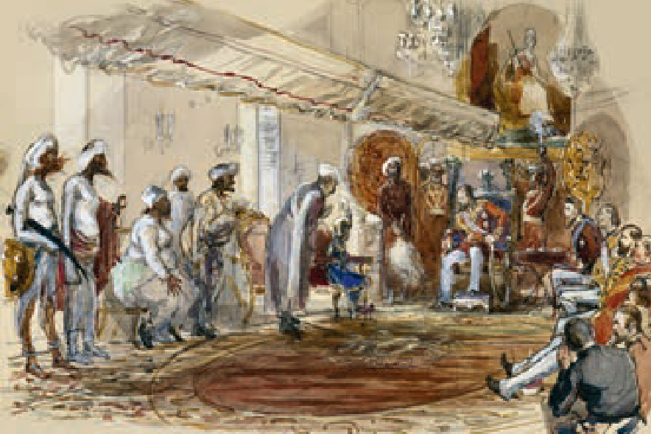§ Индия и Афганистан: подчинение и борьба
20
? Почему Индии не удалось отстоять самостоятельность?

Визит принца Уэльского в Индию. Художник С. Холл. 1876 г.

- Каста • сипаи

- Дадабхаи Наороджи • Бал Тилак

МИР РОССИЯ
- 1857 г. — создание Секретного комитета по крестьянскому делу
- 1883 г. — создание марксистской группы «Освобождение труда»
- 1857—1859 гг. — восстание сипаев
- 1885 г. — создание Индийского национального конгресса

1 Почему началась гонка за колониями? В этом и последующих парагра- фах речь пойдёт о странах и народах, далёких от Европы, принадлежащих совершенно разным расам и культурам, исповедующих разные религии. Их объединяет одно — их пытались подчинить.


§ 20. Индия и Афганистан: подчинение и борьба
225

В прежние времена заморские территории привлекали европейцев возмож- ностью получить отдельные виды ценных товаров — пряности, золото, кофе, а также рабов. Теперь этого было мало. В XIX в. колониальная модель преду- сматривала уже подчинение и использование в интересах метрополий эконо- мик целых стран и регионов.
Это объяснялось двумя новыми факторами. Во-первых, колоссальный рост населения стал мощным стимулом для переселения европейцев в другие реги- оны мира. Но ещё важнее было то, что промышленная революция сделала захват новых территорий технически возможным. Она привела к качественно- му росту производства. Промышленный капитализм поглощал огромное коли- чество сырья — где его брать? А также производил товары в невообразимых ранее масштабах — куда их сбывать? На оба вопроса ответ звучал одинаково — в колониях! По мере развития промышленной революции и охвата всё но- вых стран эта потребность становилась всё больше, пока не привела к самой настоящей гонке за колониями. Одним из главных призов в этой гонке была Индия.
● В чём причина усиления колониальной экспансии?

2 Индия в начале XIX в. «Индия — колыбель человечества, родина челове- ческой речи, мать истории, бабушка легенд и прабабушка традиций. Наши самые ценные и самые важные в истории человечества сведения хранятся толь- ко в Индии!» — так писал американский писатель М. Твен. Однако даже Индии — древней, огромной, многолюдной, богатой стране — не удалось убе- речься от западных колонизаторов. Почему?
В первую очередь, потому что она не была единой. Наличие в стране мно- гих народов и культур часто служит источником её силы, однако враги могут использовать это, чтобы сеять внутреннюю рознь. Невероятное многообразие Индии — этническое, культурное, социальное, религиозное — давало прекрас- ные возможности для манипуляций. И при покорении, а затем и при управле- нии Индией англичане активно использовали древний принцип «Разделяй и властвуй!».
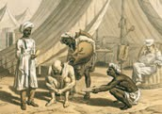Подробнее. Отношения между англичанами, которых местное население почтительно называ- ло «сагибы» («господа», «хозяева»), и индийца- ми отличались ярко выраженным неравенством. Каждый, даже небогатый англичанин окружал себя множеством слуг-индийцев. Это касалось и армии. Очевидец писал, что «за любым англий- ским офицером следовало в среднем десять слуг». Как мы видим на этом рисунке, господами себя чувствовали даже обычные солдаты.

Британский солдат принимает свою ежедневную ванну. 1869 г.
Индия состояла из великого множества отдельных княжеств, а её формальные вла- стители — падишахи (императоры) из династии Великих Моголов утратили реаль-


226
ГЛАВА IV

ную власть, сохранив лишь небольшие владения близ Дели. Структура индий- ского населения была невероятно сложной. Оно состояло из огромного коли- чества народов и народностей, говоривших на различных языках, имевших множество верований и религий, самыми крупными из которых являлись буд- дизм, индуизм и ислам. Население подразделялось на замкнутые группы — касты. Члены каждой касты выполняли строго определённые виды работ, вступали в брак только в своей среде, придерживались особых культурных тра- диций. Большинство населения жило в общинах и занималось сельским хозяй- ством. Высоким уровнем развития отличалось ремесло, особенно текстильное. Ремесленным центром являлась Бенгалия. Индийским умельцам было чем гордиться. За многие века местные аристократы выработали утончённый худо- жественный вкус, а мастера — искусные навыки, удовлетворявшие самым изы- сканным запросам. В результате создавались подлинные шедевры архитектуры, прикладного и ювелирного искусства.
Главным покорителем Индии выступила английская Ост-Индская компа- ния, к тому времени давно вытеснившая конкурентов — французов и голланд- цев. Используя в качестве плацдарма свои владения в районе Бомбея (совре- менный Мумбаи) на западе полуострова Индостан и Бенгалию на его востоке, англичане за несколько десятилетий с начала XIX в. смогли подчинить всю Индию. Частью территорий компания управляла непосредственно, а несколь- ко сотен княжеств попали от неё в вассальную зависимость. Едва ли не боль- ший успех, чем оружие, англичанам приносила рознь, которую они сеяли меж- ду отдельными княжествами, а также крайняя слабость Великого Могола, под- контрольного Ост-Индской компании.
Владение Индией приносило огромные прибыли. Главным орудием эксплу- атации местного населения был сбор специального поземельного налога, а так- же некоторые монополии (на соль, опиум). В совокупности они приносили около 85% доходов Англии. С развитием промышленного переворота всё боль- шее значение Индия приобретала и как огромный рынок сбыта английских фабричных товаров. К концу XIX в. Индия потребляла уже 39% всех тканей,
вывозившихся Англией за рубеж. Сотни тысяч индийских ткачей не выдерживали конкуренции с дешёвым английским тек- стилем и разорялись. Но традиционное индийское текстильное производство сохра- нилось и к началу XX в. даже вышло на 4-е место в мире.

Шаль-покрывало (деталь). Индия, Кашмир. Шерсть, ручное ткачество. Деталь. Начало XIX в.
Индия была чрезвычайно важна для Великобритании и как источник для попол- нения армии. Военно-морской флот всегда был сильной стороной Англии, но этого нельзя было сказать о сухопутных воору- жённых силах. Индийские солдаты позво- ляли восполнить этот недостаток, и англи- чане широко использовали «цветные» вой- ска повсюду — в собственных колониях,

ТОЧКА ЗРЕНИЯ

Из работы индийского историка и писателя Ш. Тхарура

Доля Индии в мировой экономике, когда Великобритания прибыла на её берега, со- ставляла 23%. К моменту ухода британцев этот показатель упал ниже 4%. Почему? Да просто потому, что Индией управляли в интересах Британии. Возвышение Британии на протяжении 200 лет финансировалось за счёт её грабежей в Индии. В действи- тельности британская промышленная революция фактически была основана на де- индустриализации Индии. Пример — известные на весь мир ткачи на ручных ткац- ких станках, изделия которых экспортировались по всему миру… делавшие прекрас- ный муслин, лёгкий, его называли «сотканный воздух», и вот Британия явилась прямо туда, стала ломать им большие пальцы, разбивать ткацкие станки, ввела тари- фы и пошлины на свою ткань и продукцию и… начала забирать сырьё из Индии и отправлять обратно готовую ткань, наводняя мировые рынки тем, что получалось в тёмных и дьявольских фабриках викторианской Англии. Это означало, что ткачи в Индии превратились в нищих, а Индия из всемирно известного экспортёра гото- вых тканей превратилась в импортёра.
§ 20. Индия и Афганистан: подчинение и борьба
227
❐ В чём историк видит главное негативное воздействие британского владычества в Ин- дии?

в Китае, а позже и на полях сражений Первой мировой войны. Особенно отличались бесстрашные непальские гуркхи, о которых один из английских военачальников сказал, что «если человек говорит, что не боится смерти, он либо лжёт, либо гуркх». И вдобавок ко всему, эта армия, насчитывавшая более 200 тыс. человек, не стоила британской казне ни пенни — она полностью опла- чивалась за счёт индийского бюджета. Но именно в армии произошли собы- тия, которые в корне изменили отношения колонии и метрополии.
● В чём заключалась важность Индии для Великобритании?

3 «Великое народное восстание». В 1857—1859 гг. восстали сипаи («всад- ники») — наёмные солдаты, набранные из представителей воинских каст. Сол- датский бунт скоро превратился в по-настоящему народное восстание, вызван- ное протестом против политики колонизаторов. Он вызревал исподволь, десятилетиями. Французский путешественник, побывавший в Индии букваль- но накануне этих событий, отмечал, что «с первых дней английское завоевание не предоставило справедливую и добрую власть для туземцев, а лишь продол- жало традиции грубого деспотизма, от которого они страдали несколько веков». Поводами для восстания сипаев стали захват англичанами княжества Ауд, являвшегося родиной для большинства из них, и новая присяга на готовность служить за границей, что не допускалось многими кастами. Ещё одним пово- дом к восстанию послужило использование новых патронов. Пронёсся слух, что их оболочка, которую полагалось скусывать зубами, пропитана свиным и коровьим жиром. Солдаты-индусы считали корову священным животным, а солдаты-мусульмане не употребляли в пищу свинину. Выступавших против новых патронов наказали, что стало последним толчком к восстанию. Восстав-


228
ГЛАВА IV

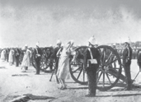Казнь из пушек в Британской Индии.
Художник В. Верещагин. 1884 г.
❐ Когда художник выставил картину в Лондо- не, она бесследно исчезла. Её местополо- жение до сих пор не известно, возможно, она была уничтожена.

шие взяли Дели и уничтожили множество англичан.
Однако при подавлении восстания английские войска далеко превзошли
в жестокостях «нецивилизованных» индийцев. Они сжигали целые деревни, совершали насилие над гражданским населением, в том числе женщинами, а перед казнями пленных происходили сознательные надругательства над рели- гиозными чувствами индусов и мусульман. Даже английский губернатор Бом- бея признавал: «Преступления, совершённые нашей армией после взятия Дели, неописуемы».
Но, жестоко подавив восстание, англичане сделали выводы. Управление Индией было передано от Ост-Индской компании «индийскому офису» англий- ского правительства. В самой Индии делами управлял вице-король, назначав- шийся королевой. Произошла реформа армии. При губернаторах отдельных провинций были созданы совещательные органы из местного населения. В 1876 г. королева Виктория была провозглашена «императрицей Индии». В глазах местных князей она тем самым заняла место императора Великих Моголов, смещённого англичанами. Министр по делам Индии Р. Солсбе- ри писал, что эта мера понравится индийской аристократии, «а её добрая воля и сотрудничество, если мы сумеем их заполучить, во всех случаях да- дут нам возможность скрыть от глаз нашего собственного народа и, воз- можно, от взоров растущей образованной части народов Индии тот непри- крытый факт, что в Индии мы в действительности опираемся лишь на силу меча».
● Каковы причины восстания сипаев?

4 Как добиться независимости? Английские власти действовали не только силой. В 1830-е гг. началось внедрение английской системы образования. В 1857 г. открылись три первых университета. Англичане хотели воспитать из местной элиты помощников по управлению Индией. Но вместе с английским образованием в Индию проникли многие европейские идеи, заставлявшие задуматься о положении страны.
Строя в Индии железные дороги и фабрики, англичане невольно способ- ствовали её развитию. Росло количество представителей местной буржуазии и образованных кругов. Они начали выражать недовольство зависимостью своей страны. Распространение английского языка, которое задумывалось как средство для лучшего управления Индией, в долгосрочной перспективе также


§ 20. Индия и Афганистан: подчинение и борьба
229

 СВИДЕТЕЛЬСТВО ЭПОХИ
Из речи историка Т. Маколея, чиновника английской администрации в Индии (1835)
…Нам, с нашими ограниченными средствами, невозможно пытаться образо- вывать саму народную массу. В настоящее время мы должны сделать всё возмож- ное, чтобы сформировать класс, который мог бы служить посредником между нами и теми миллионами, которыми мы управляем, — класс людей, индийцев по крови и цвету кожи, но англичан по вкусам, взглядам, морали и складу ума. Это- му классу мы могли бы предоставить облагораживание местных диалектов стра- ны, обогащение этих диалектов научными терминами, заимствованными из за- падного лексикона, и постепенное превращение их в подходящие средства для передачи знаний огромным массам населения.
❐ 1. Выделите положительные и отрицательные стороны в обозначенных планах. Какими последствиями могла обернуться их реализация для экономики, культу- ры, традиций населявших Индию народов? 2. Какую пользу для себя могли ви- деть колонизаторы в появлении этого «класса» и распространении английской системы образования?

имело неприятный для колонизаторов эффект. Представители разных народ- ностей, говорившие на многих диалектах, наконец-то получили в прямом и переносном смысле слова общий язык, что способствовало осознанию индийцами себя как единого народа. Не было забыто и восстание 1857 г. Индийцы почитали его героев, например «индийскую Жанну д’Арк» — княжну Лакшми Баи, руководившую сопротивлением англичанам в своём княжестве и павшую от их рук. Сохранившиеся в исторической памяти как «великое народное восстание», события 1857—1859 гг. способствовали сплочению индийцев в их борьбе против колонизаторов.
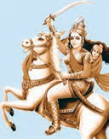В 1885 г. возникла организация Индийский национальный конгресс (ИНК). Некоторые его участники выступали за сохранение связей с Англией при большей самостоятельности Индии и учёте её
экономических интересов. К ним относился Д. Наороджи. Будучи одним из основателей и лиде- ров ИНК, он стал и первым индийцем — членом английского парламента. ИНК успешно боролся против очередной попытки английской администра- ции применить на практике принцип «Разделяй

❐ Лакшми Баи (19 ноября 1835 г. — 17 июня 1858 г.) была королевой княжеского государства Джханси, расположенного в северо-центральной части Индии и управляемого маратхами. Героически сражалась против англичан во главе кавалерийского отряда, па- ла в бою.


230
ГЛАВА IV

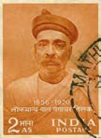Б. Тилак. Почтовая марка. 1956 г.
❐ Марка посвящена одному из юбилеев Б. Тилака. Опреде- лите, какому именно. Подумайте, почему ему посвятили марку именно в это время.

и властвуй» и разделить в 1905 г. Бенгалию на индусскую и мусульманскую части. Спустя некоторое время про- тест привёл к отмене этого решения. Постепенно в ИНК выделилось крыло во главе с Б. Тилаком, выступавшим за полную независимость Индии. Он предложил бойко- тировать английские товары и в случае необходимости оказывать активное сопротивление. Вскоре Тилак ока- зался в тюрьме. В кампании за его освобождение принял
участие классик индийской литературы Р. Тагор — первый писатель из Азии, получивший Нобелевскую премию (1913).

Подробнее. Что такое Лал Бал Пал? Это сокращённое обозначение трёх самых упор- ных противников англичан в Индии — Лала Рая, Бала Тилака и Бипина Пала. В ответ на попытку разделить Бенгалию они выступили организаторами движения свадеши («само- достаточность»), призывая бойкотировать английские товары и пользоваться только соб- ственными индийскими. Символом движения, которое скоро приняло огромные масшта- бы, стала прялка. Создавалось множество обществ по производству кхади — традици- онной грубой ткани из хлопка, ношение которой превращалось в демонстрацию патриотизма. Богатые индийцы жертвовали большие суммы на развитие домашнего про- изводства, а доходы англичан от продажи текстиля ощутимо упали. Свадеши являлась частью движения ненасильственного сопротивления, целью которого был сварадж, т. е. автономия Индии. Все эти идеи получат дальнейшее развитие у Махатмы Ганди, одного из будущих лидеров ИНК.

Англичане силой и уступками стремились подавить движение за независи- мость. Однако ещё большей угрозой «жемчужине короны», как назвала Индию королева Виктория, они считали политику других европейских государств. Поэтому Англия старалась подчинить и соседние с Индией страны, чтобы, как стеной, огородить ими саму Индию. В число таких стран входил Афганистан, к границам которого англичане подошли ещё в 1840-е гг. после присоединения важных княжеств Синд и Пенджаб.
● Какие факторы способствовали появлению индийского национального движения?

5 Афганистан в XIX в. Афганистан стал ещё одной ареной англо-русских противоречий. На протяжении веков он входил в состав различных государств Центральной Азии, но сохранял самобытность. Неплодородные плоскогорья Афганистана населяли воинственные кочевники, хотя в долинах было развито земледелие. Население Афганистана составляли множество народностей, сре- ди которых преобладали пуштуны.


§ 20. Индия и Афганистан: подчинение и борьба
231

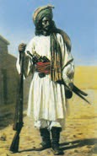Очень большую роль играло мусульманское духо- венство. В XIX в. Афганистан состоял из нескольких княжеств — Кабульского, Гератского, Кандагарского и др. Эмир Кабульского княжества Дост Мухаммад начал политику собирания разрозненных областей и в 1850—1860-х гг. подчинил Кандагар и Герат. Афган- ские воины были известны на Востоке своими высоки- ми боевыми качествами, а сам Афганистан имел славу страны, никогда не покоряющейся захватчикам. Но и он не избежал участи полуколонии.

Афганец. Художник В. Верещагин. 1867—
1868 гг.
Преемник Дост Мухаммада Шер Али-хан продол- жил присоединение новых территорий, проводил адми- нистративные реформы, но столкнулся с сопротивле- нием англичан, стремившихся укрепиться в Афгани- стане как форпосте Индии перед лицом продвижения России в Средней Азии. Это привело к Англо-афган- ской войне 1878 г. Несмотря на ожесточённое сопро- тивление, афганцы не смогли противостоять огневой мощи современной армии. Фактически Афганистан лишился независимости, превратившись в протекторат Англии.
Взаимные подозрения поощряли Англию и Россию на продвижение впе- рёд: Россия двигалась на юг, потому что опасалась приближения Англии к Средней Азии, а Англия стремилась на север, оберегая подступы к Индии. В итоге в 1907 г. было заключено англо-русское соглашение, разграничиваю- щее сферы влияния России и Англии в Афганистане.
● Почему Англия и Россия стремились закрепить влияние в Афганистане?
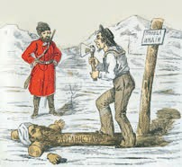

Английский премьер-министр Б. Дизраэли говорит русскому
казаку, что хочет установить новый пограничный столб «в видах гуман- ности и цивилизации, конечно».
Русская карикатура. 1879 г.
❐ Подтверждает ли рисунок этот мо- тив? Несёт ли Англия «цивилиза- цию» Афганистану или преследует иные цели? Вспомните другие при- меры, когда «цивилизация» исполь- зовалась в качестве оправдания применения силы.


232
ГЛАВА IV


ПОДВЕДЁМ ИТОГИ
Исходя из экономических и стратегических интересов и умело исполь- зуя политику «разделяй и властвуй», Англия стала главной колонизатор- ской силой, подчинившей огромные территории от Индийского океана до Каспия и Гималаев.

Вопросы и задания
- В чём выражалась эксплуатация Индии?
- Каковы последствия восстания сипаев?
- Только ли отрицательные последствия имело господство англичан в Индии? Своё мнение обоснуйте.
- С какими целями англичане стремились в Афганистан?
- В чём причины движения свадеши?
- Подумайте о последствиях провозглашения королевы Виктории «императрицей Ин- дии» для: а) Великобритании б) взаимоотношений Великобритании с европейскими странами в) Индии. Результаты оформите в таблицу.
- Т. Маколей заявлял, что «может быть, никогда не было народа, по природе и по привычкам более предназначенного к чужеземному игу, чем индийцы». Какова цель этого и подобных высказываний? Как вы считаете, верно и справедливо ли делить народы на господствующие и подчинённые?
- Подготовьте презентацию на тему «Лакшми Баи — индийская Жанна д’Арк». Поче- му она стала народной героиней и одним из символов борьбы за независимость?

Работаем с ХРОНОЛОГИЕЙ
Расположите в хронологической последовательности события: 1) восстание сипаев;
2) создание партии Индийский национальный конгресс; 3) попытка раздела Бенга- лии; 4) ликвидация Ост-Индской компании; 5) провозглашение королевы Виктории
«императрицей Индии».

Работаем с ИСТОЧНИКОМ
Прочитайте комментарий художника В. Верещагина к картине «Подавление индий- ского восстания англичанами» и ответьте на вопросы.
Современная цивилизация скандализировалась главным образом тем, что турец- кая расправа осуществлялась близко, в Европе, а затем и средства совершения зверств чересчур напоминали тамерлановские времена… Иное дело у англичан: во-первых, они творили дело правосудия, дело возмездия за попранные права побе- дителей, далеко, в Индии; во-вторых, делали дело грандиозно: сотнями привязывали возмутившихся против их владычества… к жерлам пушек и без снаряда, одним поро- хом, расстреливали их… Всё это делалось, конечно, так, как принято у цивилизован- ных народов, без суеты.


§ 20. Индия и Афганистан: подчинение и борьба
233

● 1. О каком событии индийской истории идёт речь? 2. Как вы считаете, согласен ли художник с теми различиями, которые «современная цивилизация» (т. е. европей- ские страны) проводили между жестокостью турок и англичан, или осуждает их?
3. Действительно ли существуют «права победителя» или В. Верещагин иронизиру- ет над мнимой цивилизованностью англичан?

Работаем с ПОНЯТИЯМИ
Раскройте смысл понятия «каста». Приведите один исторический факт, конкретизи- рующий это понятие. Приведённый факт не должен содержаться в определении по- нятия.

?
Сформулируйте ответ на главный вопрос параграфа, обоснуйте его двумя-тремя аргументами.


234
ГЛАВА IV

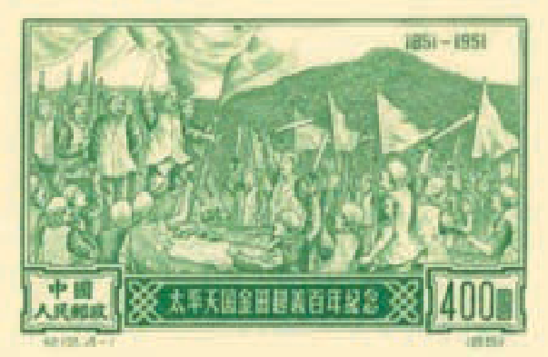§ Китай и Япония: разные ответы на вызовы модернизации
21
? Почему Япония смогла сохранить независимость, а Китай нет?

100-летие Тайпинского восстания.
Марка XX в.

- «Опиумная война» • Ихэтуань

- Хун Сюцюань • Сунь Ятсен • Муцухито

МИР РОССИЯ
- 1861 г. — отмена крепостного права
- 1905—1907 гг. — Первая Российская революция
- 1851—1864 гг. — восстание тайпинов
- 1868 г. — начало «реставрации Мэйдзи» в Японии
- 1911 г. — революция в Китае

1 Китай: спящий гигант. Один только взгляд на соотношение сил, казалось, убеждал, что с подчинением Китая у европейцев точно ничего не получится: в 1800 г. его население составляло 320 млн против лишь 188 млн во всей Евро- пе. Не было и шансов применить излюбленный способ — сеять рознь и поль- зоваться внутренними противоречиями, поскольку в отличие от раздроблен- ной Индии Китай являлся достаточно мощным и централизованным государством. Со времён завоевания страны маньчжурами в XVII в. там прави- ла маньчжурская династия Цин. Причём правила в целом успешно, увеличив


§ 21. Китай и Япония: разные ответы на вызовы модернизации
235

территорию почти в два раза за счёт присоединения Монголии, Восточного Туркестана и Тибета. Китай обладал развитым сельским хозяйством, эффек- тивным государственным аппаратом с образованными чиновниками, славился искусными ремёслами и достижениями науки. В целом Китай ещё в XVIII в. не только мало в чём уступал европейским странам, но и во многом их превосхо- дил. Однако благодаря промышленной революции и начавшейся модерниза- ции развитие Европы резко ускорилось, в то время как в Китае сохранялось традиционное общество.
В течение XVIII в. произошло «закрытие» Китая: контакты с внешним миром ограничивались, миссионеры высылались, международная торговля велась в единственном порту — Кантоне. Дипломатические контакты ослож- нялись ритуалами подчинения, которые требовались от иностранных послов.
Любопытные детали. Китайцы видели мир так. Выше всех стоит император — «сын Неба» и его страна — «Поднебесная»; соседние страны считались вассалами, а ещё ступенью ниже находился мир варваров (в том числе европейцев), допустить которых до особы императора было возможным только после выполнения ими ритуала подчи- нения — коутоу: трижды встать на колени и девять раз поклониться, касаясь лбом пола. Иностранные послы, отказывавшиеся выполнять ритуал, высылались из страны, как, например, в 1816 г., британец У. Амхерст, будущий генерал-губернатор Индии. На обратном пути он посетил на острове Св. Елены Наполеона, который будто бы ска- зал ему: «Китай — это спящий гигант. Дадим ему спать. Когда он проснётся, мир за- дрожит».
И действительно, европейцы были крайне заинтересованы в том, чтобы Китай оставался спящим. Даже если для этого понадобится одурманить его опиумом.
● В чём заключалось главное отличие Китая от Европы?

2 Как заставить торговать? Наверное, ещё никогда столь горячее стремле- ние торговать не сталкивалось с таким категорическим нежеланием это делать, как в случае англо-китайской торговли. Почему китайцы отказывались от тор- говли? Ответ на этот вопрос хорошо виден из слов императорского указа, вру- чённого английскому послу, когда он ни с чем покидал Китай в самом конце XVIII в.: «Как мог убедиться ваш посол, у нас есть абсолютно всё. Мы… не нуждаемся в изделиях вашей страны».
Но англичанам как раз очень хотелось торговать с Китаем. Их привлекали чай, фарфор, шёлковые ткани, художественные изделия. Однако торговле мешали два обстоятельства: во-первых, «закрытие» Китая, во-вторых — Англии было элементарно нечего предложить взамен. Европейские товары китайцев не интересовали, а наличных серебряных денег у англичан не хватало. Выход был найден неожиданный и чудовищный.
С конца XVIII в. торговцы Ост-Индской компании стали продавать в Китае индийский опиум. Наркотики поставлялись буквально тоннами: 300 т в 1810 г., 2600 т в 1839 г. Благодаря этому, по выражению американского историка,
«систематическому преступлению Нового времени» компания получала сере-

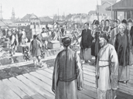бро для закупок китайских товаров. Мил- лионы людей в Китае становились нарко- манами, а отток серебра пагубно сказался на экономике. В 1839 г. наместник Линь Цзэсюй приказал уничтожить 1300 т опиу- ма. Но за наркоторговцев вступилось английское правительство. Почему?

Наместник Линь приказывает уничтожить ящики с опиумом. Рисунок. 1915 г.
Прежде всего, постарались торговцы опиумом, повлияв на общественное мне- ние. Они выделили 20 тыс. фунтов стер- лингов — и вот уже пресса и некоторые политики стали вести воинственные речи об «оскорблении английского флага». Однако важнее было давление промышлен- ных кругов. Дело в том, что в связи с успе- хами промышленной революции в Англии
притягательность Китая ещё больше увеличилась. Британцев теперь привлека- ли не только товары Китая, но и его гигантский внутренний рынок, суливший сказочные прибыли. Поэтому владельцы 300 английских текстильных фабрик потребовали от правительства «открыть» Китай — ведь, как они заявляли, если каждый из 400 млн китайцев купит хотя бы по куску их тканей, они получат огромные прибыли.
В результате Англия развязала первую «опиумную войну» (1840—1842). Несмотря на численное превосходство китайцев, более совершенная артилле- рия и флот позволили англичанам захватить и разграбить остров Гонконг и многие города, в том числе Шанхай. В итоге Китай открыл для торговли ещё 4 порта, передал Англии Гонконг и заключил неравноправный торговый дого- вор (Нанкинский). Вслед за Англией подобные договоры подписали другие европейские державы.

ТОЧКА ЗРЕНИЯ

Из работы китайского историка Чжен Чжилянь

Опиумная война перевернула самооценку китайского народа. До войны Китай рас- сматривал себя как центр мира, что было необъективно. Артиллерийский огонь ев- ропейцев разбудил часть интеллигентов и чиновников и заставил их посмотреть на Китай с новой точки зрения. Они вдруг увидели сильные стороны западных полити- ки, экономики и культуры и им пришлось признать отставание собственной страны в этих областях. На это им потребовалось некоторое время: вначале китайская нация признала свою отсталость только в области техники и только позже в сфере полити- ки, культуры и образования.
236
ГЛАВА IV
❐ 1. В чём китайский историк видит положительное значение «опиумных войн»? 2. Ка- кое различие в подходах Китая и Японии к осознанию собственной отсталости мы можем увидеть из этого высказывания? 3. Вспомните примеры из отечественной истории, показывающие, как неудачи в войне подтолкнули к осознанию необходи- мости реформ.


§ 21. Китай и Япония: разные ответы на вызовы модернизации
237

Китай был «открыт», а торговлю опиумом Англия продолжала вплоть до 1911 г.
● Каковы причины «опиумной войны»?

3 «Небесное государство». Поражение ослабило Китай и повлекло тяжёлые экономические последствия. Серебряные деньги утекали к англичанам, мед- ные обесценивались, а именно ими пользовалось большинство населения. Из-за долгов англичанам росли налоги. К тому же рост численности населения увеличил нехватку земли. Всё это привело в 1851—1864 гг. к восстанию тай- пинов — самому кровавому в мировой истории (около 30 млн жертв).
Восставшие на юге Китая крестьяне провозгласили создание государства Тайпин Тяньго («Небесное государство всеобщего благоденствия») со столицей в Нанкине. Их главой был сельский учитель Хун Сюцюань. Соединив идеи конфуцианства, буддизма и христианства, он призывал к равенству и справед- ливости. Тайпины убивали богачей, крупных чиновников и маньчжуров, запрещали азартные игры, вино и курение опиума. Часть захваченных богатств они передавали беднякам. Всё больше китайцев расплетали косы — символ покорности династии маньчжуров — и вступали в ряды восставших.
Хаосом в Китае поспешили воспользоваться европейцы. Англия и Фран- ция развязали вторую «опиумную войну» 1856—1860 гг., в ходе которой был обстрелян Пекин и сожжён летний дворец императоров Юаньминъюань — единственное в своём роде культурное сокровище человечества.
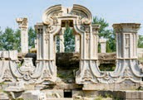Подробнее. Юаньминъюань («Сады совершенной чистоты») представлял собой ком- плекс дворцов и парков, который создавался на протяжении 100 лет с начала XVIII в. Со- временников поражал сплав восточных традиций с барокко, принесённым миссионера- ми-иезуитами. Это был шедевр дворцового и паркового искусства, состоявший из многих зданий, павильонов, садов, озёр и фонтанов. Здесь хранились огромные богатства и со- кровища культуры, некоторые из которых насчитывали тысячи лет. Всё это подверглось полному разграблению и затем уничтожению. Размеры дворца были таковы, что для его разрушения понадобилось три дня и несколько тысяч английских и французских солдат. Интересно, что тут отмечается некоторая преемственность: отец лорда Элгина, отдавшего этот приказ, дипломат и археолог, похитил и вы-

Руины Юаньминъюань.
Современная фотография
вез в Англию знаменитые статуи греческого Пар- фенона (за что Байрон назвал его позором Ан- глии и «самым злым и низким вором»). Ч. Гордон (1833—1885) писал: «С трудом можно себе пред- ставить красоту и великолепие сожжённого нами дворца… Мы уничтожили, подобно вандалам, поместье столь ценное, что его не удалось бы восстановить и за четыре миллиона».
Китай был вынужден подписать оче- редной неравноправный договор. С помо- щью англо-французских войск властям удалось подавить восстание тайпинов.
● Каковы причины восстания тайпинов?


238
ГЛАВА IV

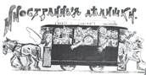
Иностранные делишки.
Русская карикатура. 1898 г.
❐ Что хотел сказать художник, изображая американского Дядю Сэма опаздывающим в вагон, идущий на Дальний Восток? Как это положение вещей отразилось на аме- риканской политике в отношении Китая?

4 Раздел Китая. Перед лицом собственной слабости китайцы попытались модернизировать страну в рамках «политики самоусиления». Однако прове- дённые реформы касались главным образом вооружённых сил, а экономику и политику практически не затронули. Мешали коррупция и неповоротли- вость бюрократического аппарата. Лишь в 1890-е гг. под влиянием реформато- ра Кан Ювэя начались более обширные преобразования — «сто дней реформ». Но было поздно.
Поражение Китая в войне с Японией 1894—1895 гг. дало сигнал к его раз- делу на сферы влияния. Франция получила области на юге Китая, Англия — в долине реки Янцзы, Германии досталась провинция Шаньдун, а России — Маньчжурия. Широкое распространение приобрели концессии — уступки иностранным государствам прав на управление определёнными территориями, строительство железных дорог и т. д. США предложили доктрину «открытых дверей», т. е. равного экономического доступа держав ко всей территории Китая.
В 1900 г. в Китае вспыхнуло народное восстание, направленное против засилья чужеземцев, — Ихэтуань («Кулак справедливости и порядка»). Ихэту- ани не имели современного оружия и широко применяли так называемые
«восточные единоборства». Отсюда их прозвище среди европейцев — «боксё- ры»». «Боксёры» нападали на европейцев, убили немецкого посла.
В ответ была создана армия восьми держав (Австро-Венгрия, Великобрита- ния, Германская империя, Италия, США, Российская империя, Франция и Японская империя), вскоре взявшая Пекин. После этого китайское прави- тельство, которое сначала поддерживало «боксёров», потопило восстание в кро- ви. Зависимость Китая достигла апогея. В нём постоянно находились воору-
жённые силы иностранных государств, без их послов не решался ни один важный вопрос. На Китай нала- галась гигантская контрибуция, которую он дол- жен был выплачивать вплоть до 1940 г. Из великой страны Китай фактически превратился в полуко- лонию.
Знамя Ихэтуаньского восстания. 1900 г.
Такое положение не могло не вызывать протесты. Одним из лидеров такого протеста стал Сунь Ятсен, выступивший создателем организации «Союзная лига». В качестве программы Сунь Ятсен выдвинул
«три народных принципа»: национализм (превраще- ние Китая в независимое государство), народовла-


§ 21. Китай и Япония: разные ответы на вызовы модернизации
239

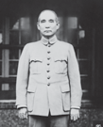стие (установление республики) и народное благосостоя- ние (решение аграрного вопроса путём уравнительства).

Сунь Ятсен.
Около 1920 г.
«Союзная лига» стала главной силой в произошедшей осенью 1911 г. революции. В декабре 1911 г. была про- возглашена республика, и Сунь Ятсен был избран её пер- вым временным президентом.
Однако вскоре он уступил место ловкому политику Юань Шикаю. Юань Шикай в конце 1913 г. запретил учреждённую Сунь Ятсеном за год до этого партию Гоминьдан («Народная партия»), основанную всё на тех же «трёх народных принципах». В целом, хотя в резуль- тате революции 1911—1912 гг. Цинская династия была свергнута, внутренние трения ослабляли Китай перед лицом сохранявшейся зависимости от европейских
стран и Японии.
● Что такое «три народных принципа»?
5 Япония: реформы эпохи Тэмпо. В развитии Китая и Японии просле- живались некоторые общие черты. Как и Китай, Япония ещё в XVII в. «за- крылась» от внешнего мира. Но на этом сходство почти заканчивалось. Япония была далеко не так богата и сильна. На фоне централизации и совер- шенного государственного аппарата Китая Япония выглядела отсталой фео- дальной страной. В ней продолжалась эпоха сёгуната Токугава, когда при бессильном императоре страной управляли военные наместники — сёгуны. Часть страны они контролировали непосредственно, часть — через крупных князей (даймё), которым подчинялись самураи — воинственное мелкое дво- рянство.
Наиболее значимые события в истории Японии первой половины XIX в. пришлись на «года Тэмпо» («небесная имперская защита») — так, согласно японской традиции обозначать исторические периоды по девизам императо- ров, называлось время с 1830 по 1844 г. Это был период кризиса, для преодо- ления которого была предпринята последняя крупная серия реформ эпохи сёгуната.
Экономика Японии к этому времени находилась в упадке. Сельское хо- зяйство страдало от устаревших правил и мелочной регламентации. Напри- мер, поземельный налог традиционно собирался рисом, что затрудняло спе- циализацию хозяйств. Даймё ограничивали крестьян в праве распоряжаться своей продукцией, заставляя продавать её только определённым торговым домам с расплатой бумажными деньгами, которые не имели никакой ценнос- ти за пределами данного княжества. В этих условиях массовым явлением стало отходничество, во многих деревнях в город уходило до трети взрослых мужчин.
Разразившийся в 1833—1837 гг. вследствие целого ряда неурожаев «великий голод годов Тэмпо» был одним из самых страшных за всю историю сёгуната — погибло свыше 1 млн человек. Ситуация требовала принятия срочных мер. Однако реформы, проведённые в 1841—1843 гг. главой центрального прави-


240
ГЛАВА IV

тельства Мидзуно Тадакуни, не повлекли за собой принципиальных изме- нений. Разрешалось взимать налог не рисом, а деньгами; затруднялось отход- ничество; для бедняков вводились общественные работы. Важной стороной реформ являлись режим строгой экономии и борьба с роскошью. Самураям (и тем более другим слоям населения) запрещалось пользоваться изделиями, украшенными золотом и серебром, носить одежду из шёлка, потреблять изы- сканную пищу. Запрещались уличные театры и состязания борцов сумо, поскольку они отвлекали от работы. Прямо на улицах предметы роскоши у людей отбирались, а модницам в шёлковых одеждах наголо обривали головы. Все эти меры имели некоторый успех, но решить главную задачу реформ — усиление страны — конечно, не могли. Это станет ясно уже во второй полови- не века, когда Японии впрямую придётся столкнуться с вызовом Запада.
● В чём заключались реформы эпохи Тэмпо?

6 «Открытие» Японии. Японцы с тревогой наблюдали за покорением англи- чанами Индии и их действиями в Китае. «Давно известно, что эти варвары, используя религию, стремятся покорить и подчинить себе весь мир», — писал один из японских политиков. В 1825 г. правительство издало очередной указ против захода иностранных судов; в 1837 г. один из американских кораблей был встречен огнём пушек. Становилось очевидно, что стране вот-вот придётся иметь дело с иностранным вмешательством. В 1853 г. американские военные корабли, угрожая применить силу, «открыли» Японию. Она была вынуждена разрешить торговлю через определённое количество портов. Под иностранным давлением были заключены неравноправные торговые договоры с США, а затем и с европейскими странами. Однако в отличие от Китая заключе- нию этих договоров не предшествовали боевые действия, поэтому их условия оказались мягче. Но главным было то, что Япония совсем иначе, чем Китай, отреагировала на иностранное вмешательство. В Китае поздно осознали не- обходимость реформ, а сами реформы были частичными и непоследователь- ными. В Японии уже через 13 лет после её «открытия» началась эпоха реформ, не имевшая себе равных по масштабу, скорости и продуманности преобразо- ваний.
Если огромный и всё ещё прочный Китай слишком долго верил в соб-
ственную силу, то именно слабость Японии заставила её, как мы увидим, пре- вратиться в прилежную ученицу Запада.
● Чем развитие Японии отличалось от китайского?

7 «Реставрация Мэйдзи» и реформы 1868 г. Слабость Японии становилась всё более очевидной. Как и в других странах Востока, европейские товары, хлынувшие в Японию, способствовали разорению местных ремесленников и купцов. Последней каплей стал обстрел японских городов кораблями запад- ных стран в 1863—1864 гг. Японцы ещё раз убедились в собственной слабости, а также в том, что режим сёгуната не может их защитить. Надежды на воз- рождение страны всё больше начинали связывать с императором.


§ 21. Китай и Япония: разные ответы на вызовы модернизации
241

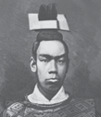В 1867 г. произошёл переворот, и власть впервые за много веков перешла от сёгуна в руки императора. Им стал Муцухито (1867—1912), прозванный Мэйдзи —

Муцухито, импера- тор Японии. Русская гравюра. 1874 г.
«просвещённое правление». Он отменил сёгунат, пере- нёс столицу из древнего Киото в Токио и выдвинул лозунг: «Знания всего мира — для укрепления власти императора!»
Эти слова не расходились с делом. В каждой сфере японцы последовательно брали всё лучшее, что мог предложить Запад. У Франции заимствовалась админи- стративная система, заменившая старые феодальные порядки управления через князей. У англичан японцы переняли флот и железные дороги, у немцев — армию и университеты. В 1871 г. в Европу и США отправилась делегация, которая в каждой стране тщательно изучала, какие «знания мира» могут пригодиться Японии.
В ходе реформ ликвидировались многие средневековые пережитки, напри- мер, особое положение самураев — они лишались статуса государственных чиновников и материальной поддержки, а также права носить оружие. Это привело к восстанию самураев 1877 г., которое было быстро подавлено. Рефор- мы продолжились.
В основе многих успехов Японии лежали изменения в образовании. Мно- жество японских студентов поехали учиться в европейские университеты. Уни- верситеты создавались и в самой Японии, приглашались сотни западных специалистов. Вводилось обязательное школьное обучение. Школьникам вну- шалась мысль о величии Японии и её праве господствовать над миром. Патрио- тический подъём стал важной причиной успехов японцев в самых разных отраслях.
Особенно успешно развивалась экономика. Аграрная реформа сделала кре- стьян собственниками земли, которая свободно покупалась и продавалась. Это привело к тому, что одни крестьяне теряли свои владения, другие, наоборот, их увеличивали. В результате первые устремились в города, превращаясь в рабо- чих, а вторые наращивали производство, удовлетворяя спрос растущих горо- дов на продукты питания. Быстро развивалась промышленность. Здесь глав- ную роль играло государство. Оно предоставляло различные льготы для строи- тельства заводов, но главное — строило множество предприятий, передавая их потом в частные руки. К началу XX в. в Японии происходило бурное развитие всех основных отраслей промышленности, в том числе и самых современ- ных — химической и электротехнической.
В 1889 г. была принята конституция. Япония провозглашалась конституци- онной монархией с сильной императорской властью. Создавался двухпалатный парламент. В 90-е гг. XIX в. появились первые партии.
Быстро превращаясь в развитую промышленную страну, Япония стала использовать это преимущество в отношениях со своими соседями. Уже в 1876 г. она навязала Корее неравноправный торговый договор — точно так же, как это делали европейцы. Наравне с другими государствами японцы уча-

 СВИДЕТЕЛЬСТВО ЭПОХИ

Выдержка из «Японских дневников» российского военного министра А. Куропаткина (1903)

Прогресс, очевидно, весьма большой, и невольно является сложный вопрос о ближайшем будущем страны «Восходящего солнца». Япония так двинулась по пути промышленности, что ей необходимы внешние рынки… Особенно важно то, что земледельческая Япония не прогрессирует вместе с промышленною Япо- нией… Количество земли, способной к обработке, сравнительно с населением невелико. Поэтому количество продуктов недостаточно для питания населения. Его скромное питание мне напоминало иногда голодовку… В Японии учатся по английским книгам, читают газеты, издаваемые англичанами, и привыкают смотреть на многое английскими глазами. Недоверие и даже неприязнь к рус- ским и России в значительной степени прививается японцам англичанами… Из-за Кореи японцы, вне всякого сомнения, объявят нам войну. Англия и Гер- мания будут в барышах от этой войны. Это будет общее ликование всех врагов России.
242
ГЛАВА IV
❐ Как российский военный министр оценивал внутреннее развитие Японии? По каким причинам в Японии росла враждебность к России?

ствовали в разделе Китая и в подавлении «боксёрского» восстания. С собст- венной зависимостью от стран Запада Япония рассталась очень быстро. Бóль- шая часть неравноправных договоров была отменена уже в 1890-е гг. Агрессив- ность внешней политики Японии постоянно возрастала. В 1894 г. она развязала войну с Китаем. Кроме того, в Токио не могли смириться с укрепле- нием позиций России в Корее и Маньчжурии, поскольку считали их японской сферой влияния.
Россия пыталась разрешить противоречия путём переговоров, но Япо- ния разорвала дипломатические отношения и зимой 1904 г. объявила ей вой-
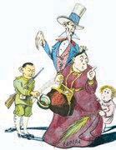ну. По этой причине её правильнее было бы назы- вать Японско-русской, но в историю она вошла как Русско-японская война. Результатом войны стало утверждение Японии в Корее и на Южном Сахалине.
● Почему реформы в Японии оказались успешными?

Меркантильная парочка. Русская карикатура. 1906 г.
❐ Почему США и Европа дают деньги Японии? Какие ещё примеры использования странами Запада против России соседних с ней государств вам из- вестны?


§ 21. Китай и Япония: разные ответы на вызовы модернизации
243


ПОДВЕДЁМ ИТОГИ
Использовав преимущества в промышленном и военно-техническом развитии, страны Запада сумели поставить азиатские страны в подчинён- ное и зависимое положение. Это вело к болезненному разрушению тради- ционных укладов под воздействием европейского колониализма. Китай приступил к реформам с большим запозданием. Государством, вставшим на путь успешной модернизации, стала Япония.

Вопросы и задания
- Почему англичане продавали в Китае опиум?
- Назовите причины революции 1911 г. в Китае.
- Почему страны Запада оказались сильнее Китая?
- Назовите причины, позволившие Японии не стать полуколонией.
- Какую роль в промышленной революции в Японии сыграло государство?
- Опираясь на карту 6 (Приложение) и используя информацию раздела и учебник по отечественной истории, дайте характеристику внешней политики Японии в конце XIX — начале XX в., в том числе причин, хода и итогов Русско-японской войны 1904—1905 гг.

Работаем с ХРОНОЛОГИЕЙ
Расположите в хронологической последовательности события: 1) восстание тайпи- нов; 2) «открытие» Китая; 3) Реставрация Мэйдзи; 4) революция в Китае; 5) восста- ние Ихэтуань.

Работаем с ИСТОЧНИКОМ
Прочитайте отрывок из письма В. Гюго «Военная экспедиция в Китай. 1861 г.» и от- ветьте на вопросы.
В одном уголке земного шара существовало чудо мира: оно звалось Летним двор- цом… Это был потрясающий, несравненный шедевр, который рисовался вдалеке, в каких-то таинственных сумерках, словно силуэт азиатской цивилизации на гори- зонте цивилизации европейской.
Это чудо исчезло.
Однажды двое бандитов ворвались в Летний дворец. Один разграбил его, другой поджёг... Победители расхитили все богатства Летнего дворца и поделили добычу… Громкий подвиг и славная пожива! Один из победителей набил карманы, другой, глядя на него, наполнил сундуки; и оба, взявшись за руки, довольные вернулись в Европу... Мы, европейцы, считаем себя людьми цивилизованными, и для нас ки- тайцы — варвары. Но вот как цивилизация обошлась с варварством.
Перед судом истории один из бандитов будет называться Францией, другой — Англией. Но… преступления властителей нельзя вменять в вину тем, над кем они властвуют; правительства подчас бывают бандитами, народы же — никогда… Я верю,


244
ГЛАВА IV

что придёт день, когда освобождённая и очищенная Франция вернёт свою добычу разграбленному Китаю.
- 1. Как французский писатель оценивает культурное значение Юаньминъюань? 2. Гю- го противопоставляет варварство и цивилизацию. Как вы думаете, что (в том числе какие поступки и действия) является свидетельством того или другого? 3. Как писа- тель оценивает действия Англии и Франции? Какие дальнейшие действия он счёл бы справедливыми?

Работаем с ПОНЯТИЯМИ
Раскройте смысл понятия «сёгунат». Приведите один исторический факт, конкрети- зирующий это понятие. Приведённый факт не должен содержаться в определении понятия.

?
Сформулируйте ответ на главный вопрос параграфа, обоснуйте его двумя-тремя аргументами.


245

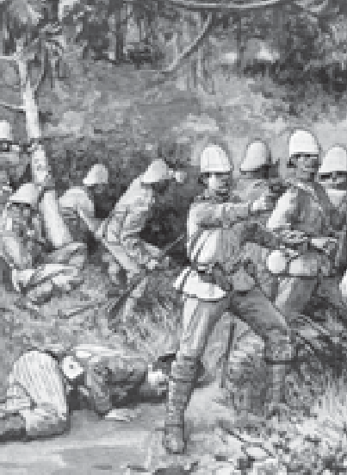§ Африка в XIX в.: захваты и эксплуатация
22
? Почему европейским странам удалось поделить Африку?

Британская армия входит в Кумаси во время Третьей англо-ашантийской войны в 1873 г. Около 1900 г.

- «Схватка за Африку» • эффективная оккупация

- Мухаммед Али • Менелик II

МИР РОССИЯ
- 1884 г. — присоединение Россией Мерва
- 1899 г. — созыв по инициативе России Гаагской конференции мира
- 1882 г. — захват англичанами Египта
- 1899 г. — начало Англо-бурской войны

1 «Спящий континент»? Африка была очень разной. Север и юг, запад и вос- ток — эти «миры» практически не соприкасались между собой. Наиболее разви- тым был север, поскольку он много веков участвовал в культурном и экономи- ческом обмене государств бассейна Средиземного моря. Здесь находились крупные исламские арабские страны — Египет, Алжир, Марокко, Триполита- ния. Южнее, за Сахарой, начинался совсем другой мир — мир «чёрной» эквато- риальной Африки. Тяжёлый климат, множество опасных болезней, тропические


246
ГЛАВА IV

леса и скудные почвы не позволили местным племенам достигнуть высокой сту- пени развития. Подобия государств чаще возникали на океанских побережьях. На побережье Атлантики периодически появлялись «империи» — государствен- ные образования, объединявшие множество племён — ашанти, вассулу и др. Восточная часть Африки была гуще заселена и экономически более развита, чем западная. Здесь, южнее Сахары, находилось одно из самых крупных и экономи- чески развитых государств — султанат Занзибар. Начав с помощью индийских предпринимателей выращивание завезённой сюда гвоздики, Занзибар скоро стал крупнейшим производителем этого вида пряностей в мире.
Европейцам Африка представлялась застывшим, «спящим» континентом. Однако в реальности как раз начиная с рубежа XVIII—XIX вв. начались под- спудные изменения — хотя побудительные мотивы для этого в разных его частях отличались.
На широкой полосе южнее Сахары и севернее Тропической Африки эту роль сыграл исламский фактор. Здесь появлялись религиозные лидеры, возни- кали теократические государства. Ещё южнее, в Центральной и Экваториаль- ной Африке определяющим стал крах системы работорговли, которая была одной из основ экономики, и это породило нестабильность и конфликты. Наконец, оживление на самом юге Африки было связано с давлением продви- гавшихся на север буров (потомков голландских поселенцев).
Иными словами, Африка не «спала», она приходила в движение — однако за считанные десятилетия все внутренние факторы оказались «перекрыты» внешними: в африканские дела самым активным образом вмешался Запад.
  - Какие основные регионы существовали в Африке?
2 Покорение Северной Африки. В 1830-е гг. Франция начала завоевание Алжира, правитель которого формально считался вассалом турецкого султана. Поводом стало оскорбление, нанесённое французскому консулу: Франция отка- зывалась выплачивать долги алжирцам по займам, сделанным ещё Наполео- ном, и местный правитель, потеряв терпение, слегка ударил консула веером.
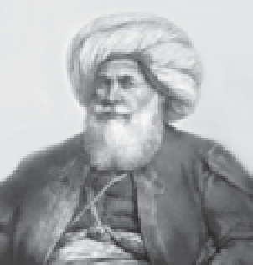В действительности мотив французов был, конеч- но, иным. Король Франции Карл X стремительно терял популярность, надвигалась революция — и спасти положение попытались с помощью яркого успеха во внешней политике. Вскоре тысячи французов полу- чили в Алжире землю, при этом местное население оттеснялось. Территория Алжира стала главной опор- ной базой Франции в Африке, откуда можно было продвигаться дальше на юг, вглубь континента, и одно- временно расширять экспансию вдоль побережья Сре- диземного моря.

Мухаммед Али-паша. Репродукция из архива Н. Н. Арбатова
Самой крупной и богатой страной в Африке был Египет, которым управляли наместники турецкого сул- тана. Особую известность получил Мухаммед Али (1805—1849), который провёл земельную реформу, перестроил армию по европейскому образцу и пытался


§ 22. Африка в XIX в.: захваты и эксплуатация
247

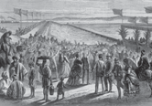развивать промышленность. Неоднократно воюя против султана, Мухаммед Али добил- ся фактической самостоятельности Египта, а также распространил свою власть на Судан. Однако уже при его преемниках влияние европейцев внутри страны стремительно возрастало. Египетский внутренний рынок был наводнён европейскими товарами.

Открытие Суэцкого канала в марте 1869 г.
Англия и Франция претендовали на Еги- пет ещё со времён похода Бонапарта в 1798 г. В 1854 г. Ф. Лессепс, используя личные свя- зи и дальнее родство с императором Фран- ции Наполеоном III, получил от правителя Египта Саида-Паши концессию на сооруже-
ние Суэцкого канала и руководил его строительством до открытия в 1869 г. Сооружение канала, осуществлённое с участием французских специалистов и под французским контролем, дало шанс Франции вырваться вперёд. Но в 1875 г. англичанам удалось выкупить контрольный пакет акций канала, вос- пользовавшись финансовыми проблемами египетского правительства.
Любопытные детали. В ноябре 1875 г. состоялась «великая сделка». К этому времени уже шли переговоры о продаже пакета акций Суэцкого канала Франции, но местные банкиры не спешили. Англичане выхватили акции буквально из-под носа французов. Из-за секретности и срочности сделки английский премьер Б. Дизраэли не стал прово- дить её через парламент и воспользовался личными связями с банкиром Л. Ротшиль- дом. Когда к тому примчался секретарь Дизраэли c известием, что нужны 4 млн фунтов стерлингов, состоялся знаменитый диалог:
- Когда? — Завтра.
- Кто гарант? — Британское правительство.
- Вы их получите.
Участие в строительстве Суэцкого канала и иностранные кредиты в 1876 г. привели Египет к банкротству. Для выплаты долгов учреждалась специальная комиссия во главе с французами и англичанами, которая контролировала финансы страны. Более того, в 1878 г. западные кредиторы вынудили Исмаи- ла-пашу включить в правительство министров-европейцев. Роспуск этого пра- вительства привёл к тому, что под угрозой европейского вторжения Исмаи- лу-паше пришлось покинуть страну. Недовольные европейским контролем египтяне создали партию Ватан во главе с генералом А. Ораби, который в 1881 г. совершил переворот, изгнав иностранцев. Но в 1882 г. англичане силой подчинили Египет. Власть наместника стала чисто формальной, факти- чески же Египет превратился в английскую колонию.
В 1881 г. Франция установила протекторат над соседним с Алжиром Туни- сом. Постепенно во всё большую зависимость от Франции попадало Марокко. Таким образом, к началу XX в. почти все государства Северной Африки, кроме турецкой Триполитании (Ливии), оказались во власти европейцев.
● Как англичанам удалось подчинить Египет?

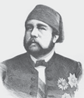 ИСТОРИЧЕСКИЙ ПОРТРЕТ

Исмаил-Паша. Неизвестный гравёр. 1876 г.

Исмаил-паша
Исмаил-паша (1830—1895), правитель Египта, был тем чело- веком, который мог бы войти в историю как великий рефор- матор. Добившись в 1867 г. практически полной независимо- сти Египта от Турции, он приступил к его масштабной модер- низации. «Моя страна больше не находится только в Африке; теперь мы также являемся частью Европы», — заявлял хедив (титул египетских правителей). Тысячами километров он строил каналы, железные дороги, телеграфные линии. Воз- никали новые отрасли промышленности. Были запрещены рабство и работорговля. Расходы на образование выросли в 10 раз, открылись почти 5 тыс. новых школ и первое выс- шее учебное заведение. Каир и другие города преобража- лись, возникли кварталы современных домов, появились во- допровод и уличное освещение. Но всё это требовало огром- ных вложений, и страна увязла в западных кредитах. Попытки модернизации были прерваны в связи с дефолтом. Желая создать сильный и независимый Египет, Исмаил-паша сделал его гораздо более зависимым, чем раньше.


248
ГЛАВА IV

3 «Схватка за Африку». Захват Туниса и Египта дал старт бешеной гонке за колониями — «схватке за Африку». Помимо Англии и Франции, в ней при- няли участие Германия, Италия, Испания, Португалия и Бельгия. В результате за 30 лет огромный континент был поделён почти без остатка.
Около трети Африки принадлежало Франции. Двигаясь из Алжира, а также из своих колоний на атлантическом побережье (Сенегал, Гвинея) на восток, она создала огромную единую территорию в Северо-Западной Африке. Англия владела Нигерией, областями на западном и восточном берегах Африки, а так- же Капской колонией на юге. Ангола и Мозамбик принадлежали Португалии, а часть Марокко и Западной Сахары — Испании. У Германии было четыре колонии, в том числе Того и Камерун. Италия получила часть Сомали, а в 1912 г. — Ливию. Большим сюрпризом стало появление в рядах колониаль- ных держав маленькой Бельгии, король которой Леопольд II приобрёл в доли- не реки Конго территорию, в 70 раз превышавшую размеры его собственной страны.
Африканцы пытались сопротивляться, но большей частью безуспешно.
● Как европейцы поделили Африку?
4 «Золотой табурет». На западе Африки яростнее всего сопротивлялись колонизаторам местные «империи», особенно конфедерация Ашанти на бере- гу Гвинейского залива. Она объединяла воинственные племена, которые почти век, с 1805 по 1896 г., сопротивлялись проникновению англичан, не раз побе- ждая их в ходе в общей сложности семи войн. В результате последней войны страна была объявлена английским протекторатом. Причиной финального всплеска сопротивления оказался… табурет.


§ 22. Африка в XIX в.: захваты и эксплуатация
249

«Золотой табурет» являлся символом страны и её народов, более того — вместили- щем душ всех людей ашанти — живых, мёрт- вых и даже ещё не родившихся. Его тщатель- но сберегали в тайных местах и доставали лишь в исключительных случаях, устанавли- вая на специальном троне. На табурете никто никогда не сидел, даже король, это считалось святотатством. И вот в 1900 г. началась война

Традиционное жилище ашанти. Включено в Список всемирного наследия ЮНЕСКО
«Золотого табурета», причём её причины ясно показывают, насколько пренебрежи- тельно «белые люди» относились к «дика- рям» и их чувствам. Английский губернатор выступил перед вождями и потребовал пре- доставить ему «Золотой табурет», чтобы на
него сесть… Для ашанти это являлось немыслимым надругательством над их главной святыней, но начавшееся восстание было подавлено, а территории ашанти вскоре вошли в состав английской колонии Золотой Берег. Схожая участь постигла и соседнюю «империю» Вассулу, с той лишь разницей, что в роли захватчиков выступили французы. После пленения главы страны Само- ри Туре её территории вошли в состав французских владений.
Лишь двум африканским странам — Эфиопии и Либерии — удалось сохра- нить независимость.
● Как англичане относились к местным верованиям и традициям?

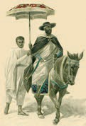 5 Эфиопия — страна, сохранившая свободу. Эфиопию иногда считают одним из самых старых государств на планете, но новый отсчёт её истории начался в середине XIX в., когда один из местных вла- стителей объединил разрозненные земли и провоз- гласил себя императором (негусом) под именем Теодроса II. Он запретил работорговлю, провёл нало- говую реформу. Однако укрепление страны не устра- ивало Англию, стремившуюся закрепиться в этом стратегически важном регионе у Красного моря. Используя, как обычно, противоречия между мест- ными элитами, она нанесла поражение императору. Теодрос II застрелился, вновь начались усобицы.

Менелик II.
Конец XIX в.
Победителем из них вышел Менелик II (1889— 1913), ставший фактически создателем современной Эфиопии. Он продолжил политику централизации страны, но главная его заслуга заключалась в другом. Именно на период его правления пришлись наиболее интенсивные попытки подчинить Эфиопию — и он


250
ГЛАВА IV

(практически единственный на африканском континенте) с ними успешно справился.
На эфиопскую территорию претендовала Италия. В ходе начавшейся в 1895 г. войны определённую помощь Эфиопии оказала Россия. Именно рос- сийские военные советники, опираясь на опыт войны 1812 г., предложили при- менять тактику партизанской борьбы, оказавшуюся весьма эффективной в условиях континента. Кроме того, в Эфиопию прибыли русские доброволь- цы и врачи. Действия России были продиктованы в первую очередь стратеги- ческими интересами, но объективно они носили антиколониальный характер, поскольку способствовали сохранению независимости страны. В 1896 г. в бит- ве при Адуа итальянцы потерпели катастрофическое поражение и были вынуж- дены признать независимость Эфиопии.
● Почему Эфиопии удалось отстоять независимость?

6 Либерия — свобода не для всех. Название этой африканской республи- ки означает «страна свободы». Но, в отличие от Эфиопии, здесь речь не идёт о каком-то африканском народе, который смог эту свободу отстоять. И то, как появилась эта страна, и то, какое положение в ней занимало местное населе- ние, было очень похоже на действия европейских колонизаторов. Исходили они от США.
В 1816 г. в США было учреждено Американское колонизационное обще- ство, создатели которого ставили цель переселить освобождаемых негров-ра- бов в Африку, что заодно давало возможность получить плацдарм для распро- странения на континенте влияния США.
В 1821 г. общество выменяло небольшой участок земли у Гвинейского зали- ва на ружья, бусы, табак и другие продукты стоимостью не выше 50 долл. Местные вожди не соглашались с ценой, но американский переговорщик при- бегнул к убедительному доводу — он выхватил пистолеты… Позднее террито- рия Либерии ещё расширилась и охватила земли, на которых проживало 16 местных племён.
Созданное буквально под дулом пистолета новое государство и в дальней- шем принесло местному населению мало хорошего, хотя внешне Либерия соответствовала своему названию: она имела республиканское устройство и конституцию. Вот только местное население до начала ХХ в. фактически было лишено права голоса. Бывшие рабы копировали многое из того, что оста- вили на американском юге, отличаясь от прежних хозяев лишь цветом кожи — но не манерой поведения. Они называли себя «американцами», обращаясь с местным населением как с людьми второго сорта, завели плантации, на кото- рых трудились батраки и… рабы! Работорговля была запрещена конституцией, но в действительности она ещё долго существовала на всей территории «стра- ны свободы». Благодаря поддержке США Либерия сохранила независимость, однако раскол между местными народностями и потомками «американцев» существует до сих пор.
● Как была создана Либерия?


§ 22. Африка в XIX в.: захваты и эксплуатация
251

7 Колониальное господство в Африке. Мотивы проникновения в Африку изменились. Отныне речь шла уже не о рабах, а об источниках сырья: метал- лах, каучуке, пальмовом масле и т. д. Северная Африка рассматривалась также как рынок сбыта европейских промышленных товаров.
Местное население повсеместно жестоко эксплуатировалось: жители при- нуждались к обязательному выполнению определённого вида работ (работа в шахтах, заготовка каучука). Иногда формы принуждения отличались крайней жестокостью. Так, в Бельгийском Конго человеку, который не выполнил норму по сбору каучуковой смолы, «цивилизованные» европейцы отрубали кисть руки.
Самым кровавым оказалось подавление немецкими войсками восстания гереро и готтентотов в 1904—1907 гг. в колонии Германская Юго-Западная Африка (нынешняя Намибия). Множество людей было убито. Часть оставших- ся в живых немецкие колонизаторы загнали в пустыню, не позволяя прибли- жаться к источникам воды и обрекая тем самым на смерть от жажды. Других, включая женщин и детей, отправили в концлагеря. В результате погибло до 3/₄ народа гереро и около половины готтентотов.
Как правило, колонизаторы не обращали внимания на этнический и рели- гиозный состав населения подвластных им территорий. Границы служили лишь для разграничения владений европейских держав. Народы произвольно разделялись и смешивались, что породило многочисленные этнические кон- фликты, некоторые из которых продолжаются до наших дней.
● Какими были цели колониального господства?

8 Колониальное соперничество. Гонка за колониями была чревата кон- фликтами. Иногда их старались избежать путём компромиссов и выработки неких общих принципов и подходов. Так, на Берлинской конференции по Кон- го в 1884—1885 гг. был определён принцип эффективной оккупации: колони- альный статус той или иной территории считался международно признанным, если конкретная европейская страна не просто официально заявила о своих претензиях на неё, но осуществляла на её территории реальное управление.
По мере того как на карте Африки оставалось всё меньше территорий, неподконтрольных европейцам, колониальное соперничество обострялось. Главными соперниками по-прежнему оставались Англия и Франция.
Англия расширяла владения, двигаясь из Египта на юг и из Капской коло- нии (территория современной ЮАР) на север. В идеале англичане хотели сформировать непрерывную полосу своих владений от севера (Египет) до юга (Капская колония). Ярым приверженцем этой идеи выступал политик и пред- приниматель С. Родс.
Однако продвижению из Египта на юг помешало восстание в Судане, под- нятое в 1881 г. религиозным деятелем Мухаммедом Ахмедом. Он объявил себя махди — посланником Аллаха, который должен восстановить справедливость. Восставшие разбили англо-египетские войска и создали в Судане мусульман- ское государство. Это было одно из первых успешных восстаний против коло- низаторов в Африке.


252
ГЛАВА IV

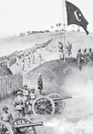Но в 1898 г. англичане разгромили армию мах- дистов и продолжили движение на юг. В решающем сражении, больше заслуживающем названия «бой- ня», англичане, в рядах которых находился будущий известный политик У. Черчилль, расстреляли из пулемётов несколько десятков тысяч махдистов. Англичане далеко превзошли в жестокости своих противников, которых они обвиняли в «варвар- стве»: добили штыками раненых и разграбили почитавшуюся местными как святыня гробницу махди.

Поднятие египетского флага в Фашоде, 1898 г. Из книги фельдмаршала лорда Китченера «Его жизнь и работа на благо империи», опубликованной в 1916 г.
Если англичане стремились пересечь Африку по вертикали с севера на юг, то французы шли по горизонтали — с запада на восток. По законам и политики, и геометрии эти векторы колониаль- ной экспансии должны были пересечься. Это прои- зошло в суданской деревне Фашода. В 1898 г. в ней столкнулись английский и французский отряды, что привело в дальнейшем к разграничению их вла- дений в Судане.
● В чём заключался принцип эффективной оккупации?

9 Англо-бурская война. Одновременно англича- не расширяли владения на юге. Капская колония у мыса Доброй Надежды, некогда основанная гол-
ландской Ост-Индской компанией, после 1815 г. досталась англичанам, а насе- лявшие её буры ушли на север и основали республики Трансвааль и Оранже- вая. Однако они стояли на пути проекта соединения английских владений на севере и юге Африки. К тому же на их территории были открыты крупнейшие в мире месторождения алмазов. В 1899 г. Англия начала войну против бурских республик.
Крохотные республики оказали неожиданно серьёзное сопротивление, вызывая сочувствие и симпатии по всему миру, в том числе в России. На собранные в нашей стране пожертвования бурам были отправлены два госпи-
таля; на их стороне сражались российские добровольцы. Воюя против целого народа, британцы создали сеть концентрационных лагерей. После потери в 1900 г. обеих сто- лиц буры в течение двух лет вели партизан-

За буров. Французская открытка. 1899 г.
❐ Какими показаны действия англичан на за- днем плане? Почему им противопоставля- ется российский император Николай II?


§ 22. Африка в XIX в.: захваты и эксплуатация
253

скую войну. Тем не менее силы были несопоставимы. В 1902 г. Трансвааль и Оранжевая потерпели поражение. В 1910 г. вместе с Капской колонией они образовали Южно-Африканский Союз, ставший доминионом Британской империи.
● Каковы причины Англо-бурской войны?

ПОДВЕДЁМ ИТОГИ
В XIX в. Африка стала объектом европейской колониальной экспансии. Население континента, находившееся прежде всего экономически и техно- логически на более низком уровне развития, не могло ей противостоять. В итоге к концу столетия Африка почти полностью была поделена на коло- нии европейских держав. Колониальный период — страшный и трагиче- ский период в истории африканских народов, когда они подвергались вар- варски жестоким формам колониальной эксплуатации.

Вопросы и задания
- Назовите причины, приведшие к отставанию в развитии Африканского континента. Чем Африка привлекала колонизаторов?
- Составьте таблицу с хронологией европейских захватов в Африке.
- Сравните формы и методы колониального владычества в азиатских странах и Афри- ке. Выделите черты сходства и различия.
- Пользуясь атласами, нанесите на контурную карту владения европейских государств в Африке в начале XIX в., в середине века, а также к 1914 г. Составьте легенду кон- турной карты.
- Согласны ли вы с точкой зрения, что европейское владычество в Африке имело ис- ключительно негативные последствия? Своё мнение аргументируйте.
- В числе первых исследователей Африки среди российских учёных был русский поэт Н. Гумилёв. Подготовьте презентацию по его произведениям на тему «О тебе, моя Африка…», посвящённую путешествиям по Африканскому континенту.
- Опираясь на карту, текст параграфа и дополнительные источники информации, со- ставьте таблицу, в которой укажите: а) название европейской страны; б) её африкан- ские колонии; в) время их приобретения.

Работаем с ХРОНОЛОГИЕЙ
Расположите в хронологической последовательности события: 1) захват англичана- ми Египта; 2) подчинение французами Туниса; 3) Англо-бурская война; 4) битва при Адуа; 5) сооружение Суэцкого канала.

Работаем с ИСТОЧНИКОМ
Прочитайте фрагмент из речи английского губернатора Ф. Ходжсона, произнесён- ную перед вождями ашанти в их столице Кумаси в марте 1900 г., и ответьте на во- просы.


254
ГЛАВА IV

Что я должен сделать с человеком, кем бы он ни был, который не смог предоста- вить королеве, являющейся верховной властью в стране, тот стул, на который она имеет право? Где «Золотой табурет»? Почему я в этот момент не сижу на «Золотом табурете»? Я представитель верховной власти — почему вы усадили меня в это крес- ло? Почему вы не воспользовались тем, что я приехал в Кумаси, чтобы привезти «Зо- лотой табурет» и дать мне на него сесть?
  - 1. В чём заключалась ошибка Ходжсона? 2. Какие выводы о политике Англии в Аф- рике позволяют сделать его слова?
Прочитайте фрагмент из обращения командующего немецкими войсками к народу гереро 2 октября 1904 г. и ответьте на вопросы.
Я, большой генерал немецких солдат, посылаю это письмо народу гереро. Гереро больше не германские подданные… Народ гереро… должен покинуть страну. Если народ этого не сделает, Большая труба [пушка] заставит. Внутри немецких границ любой гереро с ружьём или без, со скотом или без него будет застрелен. Я больше не принимаю женщин и детей, отсылаю их назад к их народу или прикажу в них стре- лять. Это мои слова народу гереро.
Большой генерал могучего германского кайзера
  - 1. Почему этот документ вошёл в историю как «приказ на уничтожение»? 2. Как воспринимает немецкий генерал подвластную немцам территорию и её население?
3. Можно ли считать текст документа проявлением политики геноцида?

Работаем с ПОНЯТИЯМИ
Раскройте понятие «схватка за Африку». Приведите один исторический факт, кон- кретизирующий это понятие. Приведённый факт не должен содержаться в опреде- лении понятия.

?
Сформулируйте ответ на главный вопрос параграфа, обоснуйте его двумя-тремя аргументами.


255

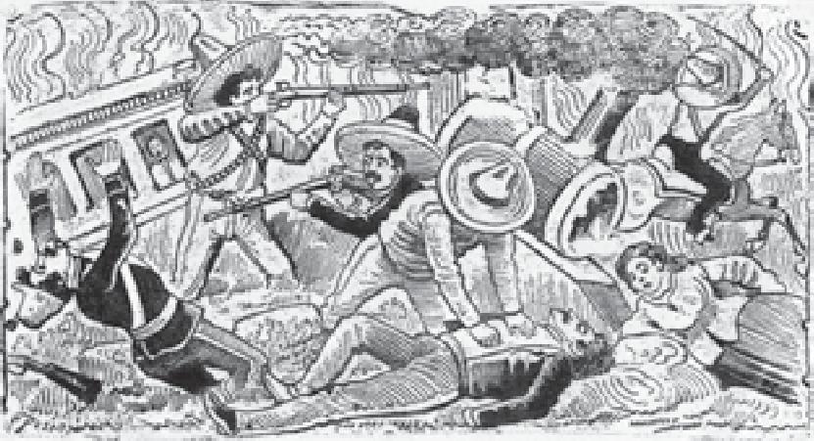§ Латинская Америка:
23
нелёгкий груз независимости
? Почему страны Латинской Америки оказались в зависимости от Запада?

Сторонники Э. Сапаты атакуют поезд. Сцена Мексиканской революции. Художник Х. Посада. 1911 г.

- Каудильизм • панамериканизм

- Доминго Фаустино Сармьенто • Эмилиано Сапата

МИР РОССИЯ
- 1880-е гг. — завершение промышлен- ного переворота в России
- 1905—1907 гг. — Первая Российская революция
- 1870—1880-е гг. — начало промыш- ленного переворота в Латинской Америке
- 1910—1917 гг. — Мексиканская революция

1 Политическое развитие Латинской Америки на рубеже XIX—XX вв. В результате Войны за независимость 1810—1826 гг. Испания потеряла почти все свои колонии в Латинской Америке, на месте которых возникли новые, независимые государства.

Колониальная эпоха не до конца ушла в прошлое. На островах Карибского моря продолжали существовать владения Англии, Франции, Нидерландов и даже Дании. Испания далеко не сразу смирилась с потерей богатейших коло- ний, не только отказываясь признать их независимость, но и пытаясь вернуть себе хотя бы часть утраченного. До самого конца XIX столетия испанскими владениями оставались Куба и Пуэрто-Рико. В 1860-е гг. она оккупировала Доминиканскую республику и вела безуспешные войны с Перу и Чили.
Отдельные колониальные владения Англии, Франции и Нидерландов сохранялись и на континенте, но площадь их была невелика. На остальном пространстве к югу от границы США и вплоть до южной оконечности Южной Америки существовало около двух десятков независимых государств. К концу XIX в. наиболее крупными из них были Аргентина, Мексика и Бразилия — на их территории проживало свыше 60% населения региона. По форме государ- ственного устройства все они были республиками (Бразильская империя стала таковой с 1889 г.) и имели конституции. Подчас конституционное законотвор- чество приобретало воистину рекордные масштабы. В Боливии между 1826 и 1880 гг. было принято 11 конституций, в Перу между 1821 и 1867 гг. — 10. Это, конечно же, свидетельствовало не о прочности, а, напротив, о хрупкости кон- ституционного строя; в Латинской Америке обычной практикой были военные перевороты и установление диктатур. Политическое развитие региона пред- ставляло собой своеобразный «гибрид»: идеи и институты либерального XIX в. наложились на многовековые традиции испанских колониальных и даже доко- лониальных времён.
Под оболочкой республиканского устройства сохранялись многие черты традиционного общества. Самой яркой из них оставался каудильизм. Реальное содержание политической жизни определяли не столько выборы, партии

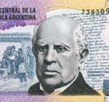 ИСТОРИЧЕСКИЙ ПОРТРЕТ
256
ГЛАВА IV

Доминго Фаустино Сармьенто
Учителем латиноамериканцы прозвали президента Арген- тины Д. Сармьенто (1868—1874). Почему? Он родился в бедной семье, многие члены которой стали политически- ми активистами. Был последовательным противником дик- татур (за что много лет провёл в изгнании). Став президен- том в раздираемой противоречиями стране, Сармьенто установил внутренний мир, провёл множество прогрессив- ных реформ, особенно в области образования. Почётное прозвище Учитель он получил за то, что считал условием построения подлинно демократического общества повсе- местное образование. Вместе с тем тёмным пятном в его биографии остались расистские предубеждения против ин- дейцев, которых он, равняясь на США, предлагал уничто- жать.
Д. Сармьенто. Фрагмент аргентинской купюры в 50 песо
❐ Исходя из рисунка, как вы думаете, за что особенно чтят этого политика?


§ 23. Латинская Америка: нелёгкий груз независимости
257

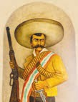и законодательство, сколько клановые группировки вокруг лидера-каудильо, которые вели между собой оже- сточённую борьбу за власть. Успех в ней зависел либо от умения любыми способами (зачастую — откровенно популистскими) привлечь на свою сторону как можно более широкие слои населения, либо от поддержки армии. Латиноамериканские страны били рекорды по количеству не только конституций, но и мятежей, пут- чей и мало что менявших революций. Система каудиль- изма, пронизывавшая всю политическую структуру, ста- ла причиной устойчивости латиноамериканских автори- тарных режимов.

Э. Сапата. Художник Д. Ривера
В Мексике крупнейшим движением, охватившим самые широкие слои населения, стала буржуазно-демо- кратическая революция 1910—1917 гг. против дикта- туры П. Диаса (находился у власти в 1876—1911 гг.). Её задача заключалась не только в ликвидации правящего
режима, но и в решении земельного вопроса. Большую роль сыграло крестьян- ское движение, трансформировавшееся в настоящую армию под руководством Э. Сапаты и Ф. Вильи, которой в 1914 г. даже удалось захватить столицу. Впоследствии крестьянские отряды были разгромлены, но революция привела к демократизации политической системы и важным изменениям в положении рабочих и крестьян (установление 8-часового рабочего дня, ликвидация пеона- жа и др.). Однако в ход Мексиканской революции активно вмешались США. Госсекретарь У. Брайан без стеснения заявил о «праве сильного»: «Мексика — естественное дополнение к нашей стране; мексиканцы должны понять, что из двух народов более слабый должен быть поглощён более сильным». После неоднократных высадок американской морской пехоты в 1916 г. началась интервенция США в Мексику, завершившаяся в 1917 г.
● Каковы причины Мексиканской революции?
2 Как избавиться от новой зависимости? Одной из главных причин Войны за независимость был протест против экономической несамостоятельности, контроля со стороны Испании. Казалось бы, получив полную свободу рук в экономике, молодые государства смогут активно развиваться. Однако дей- ствительность оказалась совершенно иной: сразу после обретения самостоя- тельности они попали в новую зависимость от стран Запада, которая к рубежу веков ещё больше усилилась. Почему?
Как ни странно это выглядит на первый взгляд, этому способствовали тех- нический прогресс (особенно «транспортная революция») и формирование мирового рынка — теперь можно было дёшево, надёжно и с выгодой для себя доставлять продукцию в любую точку земного шара. Соответственно, появи- лась возможность специализации отдельных регионов на производстве опреде- лённых товаров. Это открывало невероятные перспективы, но вопрос заклю- чался в том, кому и какие роли на этом «всемирном базаре» достались. Стра- нам Латинской Америки выпала незавидная доля поставщиков отдельных


258
ГЛАВА IV

видов ресурсов, главным образом сырья и сельскохозяйственной продук- ции. Мировому рынку требовалось латиноамериканское сырьё, а не промыш- ленность, поэтому её развитие было крайне слабым. Промышленный перево- рот в самых передовых странах Латинской Америки начался лишь в 1870— 1880-х гг., т. е. когда в Европе и США уже стартовала «вторая промышленная революция». Развитие экономики государств Латинской Америки приобретало всё более однобокий характер. Появились «банановые республики» — Эква- дор, Гондурас и Никарагуа, экономическая и политическая жизнь в которых во многом определялась интересами американского торгового гиганта «Юнайтед фрут компани». Наряду с ними существовали «кофейные республики» Брази- лия и Колумбия, позже к ним добавились «нефтяные» Венесуэла и Мексика,
«медная» Чили и т. д.
Любопытные детали. Определять эпохи в развитии отдельных стран и служить причи- ной войн — вот на что оказался способным обыкновенный… птичий помёт. Впрочем, не совсем обыкновенный. Речь идёт о гуано, огромных многометровых залежах разложив- шегося помёта морских птиц на островах и южноамериканском побережье Тихого оке- ана. Это чрезвычайно ценное азотное удобрение естественного происхождения. На нём основывалась эпоха процветания Перу в середине XIX в., так и названная в истории страны — «эра гуано». Оно же послужило причиной Первой тихоокеанской войны 1864—1866 гг., когда испанцы постарались захватить у Перу богатый гуано остров, од- нако встретили отпор не только со стороны Перу, но и со стороны Чили и Боливии. Именно гуано Соединённые Штаты Америки должны благодарить за обладание множе- ством островов в Тихом океане: принятый в 1856 г. специальный «Закон о гуано» про- возгласил право американцев захватывать любые островные территории с этим органи- ческим удобрением. Невероятный бум на гуано завершился лишь к началу ХХ в. — ме- сторождения истощились, но главное — к этому времени был создан промышленный метод добычи азота из атмосферного воздуха.
Мировой рынок не только сводил экономику целых стран лишь к произ- водству отдельных видов товаров, но даже сеял рознь между ними: за облада- ние ценными ресурсами велись войны. Например, на рубеже 1870—1880-х гг. Чили развязала войну против Перу и Боливии, прозванную современниками
«селитряной», поскольку она велась за обладание этим ценным экспортным ресурсом. Однако в действительности латиноамериканцы платили кровью за чужие интересы: за спиной Чили стояла Англия, обладавшая монополией на чилийскую селитру и, соответственно, заинтересованная, чтобы её стало боль- ше. «Это английская война с Перу, а Чили — её орудие», — заметил по этому поводу тогдашний госсекретарь США. Впрочем, США также сеяли рознь меж- ду латиноамериканскими государствами, добиваясь выгод для себя.
В результате экономическое развитие латиноамериканских государств оста- валось крайне неравномерным. Успешнее других дела шли у Аргентины, сде- лавшей ставку на современные методы скотоводства, у богатой природными ресурсами Чили, а также у Уругвая. Беднейшими странами оставались Боли- вия, Парагвай, Колумбия.
Ситуация в сельском хозяйстве сохраняла многие архаичные черты, вклю- чая даже рабство — в большинстве латиноамериканских стран его отменили лишь к 1870-м гг., а в Бразилии — только в 1888 г. Земля по-прежнему принад-


§ 23. Латинская Америка: нелёгкий груз независимости
259

лежала крупным землевладельцам (в Мексике, Бразилии, Аргентине и Чили — больше 80% всех сельскохозяйственных угодий!). Латифундии (крупные владе- ния) обрабатывали батраки-пеоны.
Нерадостную в целом картину экономического развития континента допол- няла хроническая задолженность латиноамериканских государств странам Запада, которые при продвижении своих интересов не брезговали никакими методами.
● В чём причины экономического отставания стран Латинской Америки?

3 «Дипломатия канонерок». Так часто называли тактику государств Запада в XIX в., заключавшуюся в обстрелах и блокадах побережья тех или иных госу- дарств с целью добиться от них политических или экономических уступок. История Латинской Америки знает множество подобных примеров. Для при- менения здесь силы со стороны европейских держав и США было достаточно самого ничтожного повода. Например, в 1856 г. уличная стычка из-за отказа одного американца заплатить за арбуз привела к «арбузной войне» и оккупа- ции американскими войсками части Панамского перешейка. Самым серьёз- ным случаем подобного вмешательства стала интервенция Франции в Мекси- ку, продолжавшаяся с 1861 по 1867 г. Мексика отложила выплату процентов по займам, отчего пострадали кредиторы в Англии, Франции и Испании. Три страны решили направить в Мексику войска, причём Наполеон III связывал с этим ещё и планы расширения французской колониальной империи.
Эта авантюра закончилась крахом — Наполеон III отозвал войска, и остав- шегося без поддержки французского ставленника в Мексике — «императора» Максимилиана Габсбурга (брата правившего в Австрии Франца Иосифа) — расстреляли. США, всегда ревниво оберегавшие Латинскую Америку как зону своих исключительных интересов, допустили столь широкое европейское вме- шательство, поскольку в это время руки у них были связаны из-за Граждан- ской войны между Севером и Югом (1861—1865). Впоследствии именно Соеди- нённые Штаты начали играть главную роль в экономическом подчинении Латинской Америки — конечно, под лозунгом «свободы». Недаром ещё Боли- вар говорил, то «Соединённым Штатам было суждено Провидением изводить Америку страданиями от имени свободы».
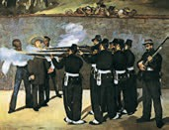Долговые обязательства латиноамери- канских стран продолжали оставаться ос- новным поводом для применения силы. Наряду с Мексикой, примером может слу- жить Венесуэла. С 1899 г. её возглавлял

Расстрел императора Максимилиана.
Художник Э. Мане. 1868 г.
❐ Как вы думаете, почему Э. Золя сказал:
«Франция расстреливает Максимилиана», ведь его расстреляли мексиканцы?


260
ГЛАВА IV

патриотически настроенный президент С. Кастро, который пытался пересмо- треть несправедливые договоры с иностранными предпринимателями, ввер- гавшими Венесуэлу в долги. Однако попытки отстоять независимый курс при- вели к блокаде побережья английскими, немецкими, а затем и итальянскими и голландскими кораблями, к обстрелам и десантам. Пик целой серии военных акций пришёлся на 1910—1919 гг., когда вооружённая сила против латиноаме- риканских государств применялась 136 раз!
Что могли в этой ситуации поделать страны региона, слишком слабые, что- бы хоть что-то противопоставить военной мощи интервентов? Только ссылать- ся на международное право, на закон… и даже на «доктрину Монро»! Во время венесуэльского кризиса министр иностранных дел Аргентины Л. Драго в 1902 г. обратился к США с нотой, которая вошла в историю как «доктрина Драго». Она подразумевала отказ от вооружённой интервенции как средства взимания долгов (на Гаагской конференции 1907 г. доктрина будет принята, но, по насто- янию США, с изменением, согласно которому, при определённых условиях интервенция всё же допускалась). Драго назвал свою ноту «финансовой поправкой к доктрине Монро», ведь некогда эта доктрина была принята будто бы для защиты Западного полушария. Однако в США уже задумывались о совсем других поправках к «доктрине Монро».
● Каковы причины вмешательства иностранных государств во внутренние дела стран Латинской Америки?
4 «Бедная Мексика! Так далеко от бога — так близко от США!» Это сло- ва мексиканского диктатора П. Диаса. Но и другие латиноамериканские поли- тики могли бы сказать то же самое, даже если их страны не имели с США общей границы.
Отталкиваясь от «доктрины Монро», США преследовали в Латинской Аме- рике разные цели. В Центральной Америке они хотели контролировать буду- щий канал между Атлантическим и Тихим океанами, а в Южной и на островах Карибского моря — добиться господства на местных рынках. Для идеологиче- ского прикрытия своих планов США выдвинули лозунг панамериканизма —
«солидарности» стран обеих Америк. На конференции в 1889 г. они попыта- лись создать общий таможенный союз, но потерпели неудачу. В начале XX в. президент Т. Рузвельт перешёл к «политике большой дубинки» — открытому вмешательству во внутренние дела латиноамериканских государств. В 1904 г. была заявлена поправка Рузвельта к «доктрине Монро», согласно которой США наделяли себя «правом» вооружённого вмешательства.
В связи с планами строительства канала между Тихим и Атлантическим океанами особенно важным становилось приобретение удобных опорных пун- ктов в бассейне Карибского моря — на Кубе и Гаити. В обоих случаях США воспользовались методом прямых вооружённых интервенций.
Канал должен был пройти через Панамский перешеек, на территориях, которые принадлежали Колумбии. В 1903 г. США навязали этой стране настолько грабительский договор, что парламент Колумбии отказался его при- нять. Но «великая демократия севера», как США любили демагогически выставлять себя перед латиноамериканскими государствами, объявляла демо-


§ 23. Латинская Америка: нелёгкий груз независимости
261


СВИДЕТЕЛЬСТВО ЭПОХИ
Из донесения российского посла в США (1904)
Федеральное правительство, хотя и провозглашает всегда громко «доктрину Монро», но стремится применять её принципы только в свою пользу. Не допу- ская ничьего вмешательства во всё, что касается Американского материка, оно одновременно с этим, особенно за последнее время, выказывает стремление вмешиваться в вопросы, касающиеся исключительно Европы и Азии… Поневоле можно себя спросить, какие сюрпризы оно нам готовит в будущем.
❐ Как русский дипломат оценивает «доктрину Монро»? Какие перспективы её дальнейшего применения он видит?

кратичным лишь то, что устраивало её саму, и, конечно, не собиралась счи- таться с мнением парламента чужой страны. США под прикрытием своих военных кораблей организовали переворот, в результате чего на части Колум- бии была создана карликовая «республика Панама» (300 тыс. жителей). В орга- низованной американцами толпе, которая шла громить местную колумбий- скую администрацию, в первых рядах шёл американский консул. Разумеется, вновь образованное «правительство Панамы» тут же заключило нужный Вашингтону договор. Показательно, что этот договор подписал даже не граж- данин Панамы, а французский предприниматель.
Как выразился о политике США один из руководителей Колумбии, «для этой страны не представляют затруднений ни принципы чужого суверенитета, ни принципы международного права, когда дело идёт об их экспансии, торгов- ле и могуществе».
Объектами устроенных американцами переворотов и вооружённых интер- венций оказались Гаити, Никарагуа и особенно Доминиканская Республика (в 1902—1916 гг. американская морская пехота высаживалась там 30 раз! А затем США и вовсе её оккупировали). Но самым наглядным и масштабным прояв- лением такой политики стала Испано-американская война 1898 г.
● Какие цели преследовали США в Латинской Америке?

5 «Блестящая маленькая война». Планы США на Кубу имели глубокие корни. Ещё в 1823 г. Дж. Монро писал, что «Куба — это лишь устье Миссиси- пи». В середине века американцы испробовали разные пути — предлагали Мадриду продать остров, высаживали на нём отряды с целью поднять вос- стание против Испании, пытались добиться своего дипломатическими мето- дами.
Эти планы оживились в связи с восстанием на Кубе, вспыхнувшим в 1895 г. Антииспанские настроения поддерживали американские владельцы сахарных плантаций, недовольные высокими пошлинами на вывоз сахарного тростника. Политики и военные, в свою очередь, задумывались о стратегических выгодах, которые могло принести овладение испанскими колониями в Карибском море и Тихом океане в связи со строительством Панамского канала.


262
ГЛАВА IV

Двоюродный брат с Кубы. «Куба должна быть свободной и независимой, а правительство должно быть передано кубинскому народу», — У. Маккинли, 25-й президент Соединённых Штатов Америки

Подробнее. В подготовке к войне использовался при- ём, который США впоследствии будут применять бес- численное количество раз: обвинить противника
в «зверствах», чтобы с помощью СМИ настроить общественное мнение против него и тем самым прикрыть собственную агрессию. Особую роль сыграл американский изда- тель У. Хёрст, «отец жёлтой прессы» (т. е. низкопробной, скандальной; название связа- но с комиксом, печатавшимся в одной из газет Хёрста), многочисленные газеты которо- го создавали негативный образ испанцев. Он отправил на Кубу известного газетного художника с поручением дать материал о зверствах испанцев, но вскоре получил теле- грамму: «Сообщить нечего. Всё спокойно. Войны не будет». Хёрст немедленно телегра- фировал в ответ: «Пожалуйста, оставайтесь. Дайте мне рисунки, я дам войну».
При несопоставимых военных потенциалах двух стран начавшийся весной 1898 г. конфликт стал для американцев «блестящей маленькой войной», по выражению госсекретаря Дж. Хея. Испания потеряла Кубу, Филиппинские острова, острова Гуам и Пуэрто-Рико. Куба получила формальную независи- мость, но фактически находилась под полным контролем США.
Кубинские патриоты, добивавшиеся независимости, а вовсе не замены одного иностранного контроля на другой, пытались организовать сопротивле- ние, однако США ответили на это вооружённой интервенцией.
● Каковы причины Испано-американской войны?

ПОДВЕДЁМ ИТОГИ
Для государств Латинской Америки во второй половине XIX — начале ХХ в. были характерны в целом невысокие темпы развития экономики, которая находилась в большой степени зависимости от стран Запада. Внутренняя политическая нестабильность дополнялась вмешательством иностранных государств, среди которых особую роль играли США, стре- мившиеся подчинить государства региона своим интересам.

Вопросы и задания
- Какие черты были характерны для политического развития Латинской Америки в XIX в.?
- В чём выражалась зависимость латиноамериканских государств от крупных стран Запада? Приведите примеры.
- Какие цели преследовали в Латинской Америке Соединённые Штаты Америки?


§ 23. Латинская Америка: нелёгкий груз независимости
263

- Сравните цели и способы вмешательства развитых государств Запада во внутренние дела стран Азии, Африки и Латинской Америки. Какие общие черты и различия можно выделить?
- Проанализируйте картину Э. Мане «Расстрел императора Максимилиана». Какие три группы людей можно на ней увидеть и что каждая из них означает? В какую форму одеты солдаты и почему? Как вы думаете, почему картину запретили выстав- лять во Франции? В какую эпоху в истории Франции было написано это произведе- ние и какие предположения о политических взглядах его автора можно сделать на основании картины?
- Подготовьте сообщение на тему «Неудавшийся император» о судьбе Максимилиана Габсбурга и об обстоятельствах французской интервенции в Мексику. Какие типы источников вы использовали при подготовке сообщения?
- Используя карту 7 (Приложение) и дополнительные источники информации, составь- те таблицу вооружённых вторжений США в чужие страны, в которой укажите: а) год; б) страну; в) причину агрессии.

Работаем с ХРОНОЛОГИЕЙ
Расположите в хронологической последовательности события: 1) Мексиканская ре- волюция; 2) Испано-американская война; 3) «нота Драго»; 4) французская интер- венция в Мексику.

Работаем с ИСТОЧНИКОМ
Прочитайте отрывки из документов и ответьте на вопросы.
Среди фундаментальных принципов международного публичного права… одним из наиболее ценных является тот, который определяет, что все государства, незави- симо от имеющейся в их распоряжении власти, являются юридическими лицами — совершенно равными между собой... Признание долга и его ликвидация могут и должны быть осуществлены нацией, никоим образом не подрывая её основных прав как суверенного образования; но… принудительное и немедленное взыскание долга силой может привести только к разорению самых слабых наций… Эта ситуа- ция… явно противоречит… «доктрине Монро», которую Соединённые Штаты всегда так горячо поддерживали и защищали... Одним словом, принцип, который я хотел бы видеть признанным, заключается в том, что государственный долг не может усту- пить место вооружённому вмешательству или материальной оккупации американ- ской земли европейской державой. (Из ноты Л. Драго от 29.12.1902 г.)
Любая страна, народ которой ведёт себя хорошо, может рассчитывать на нашу чистосердечную дружбу… В Западном полушарии следование Соединёнными Шта- тами «доктрине Монро» может вынудить их… к выполнению обязанностей междуна- родной полицейской державы.
Наши интересы и интересы наших южных соседей по существу идентичны… При условии соблюдения этими странами основополагающих законов цивилизован- ного общества они могут быть уверены в том, что мы будем относиться к ним благо- желательно и с искренней симпатией. Мы вмешаемся в их дела лишь в крайнем слу- чае и лишь тогда, когда станет очевидным, что их неспособность и нежелание до- биться справедливости у себя в стране и за рубежом нарушили права Соединённых Штатов или же спровоцировали иностранную интервенцию во вред всем американ-


264
ГЛАВА IV

ским государствам… Любое государство на американском континенте или где-либо ещё, стремящееся сохранить свою свободу, свою независимость, должно осознать, что право на независимость не может быть отделено от ответственности правильно ею пользоваться. (Из поправки Т. Рузвельта к «доктрине Монро»)
● 1. Сравните два документа. На что (какие доводы, аргументы) ссылается каждый из них? Есть ли противоречия между этими доводами? 2. Есть ли различия в трактовке ими «доктрины Монро» и в чём они заключаются?

Работаем с ПОНЯТИЯМИ
Раскройте смысл понятия «дипломатия "большой дубинки"». Приведите один исто- рический факт, конкретизирующий это понятие. Приведённый факт не должен со- держаться в определении понятия.

?
Сформулируйте ответ на главный вопрос параграфа, обоснуйте его двумя-тремя аргументами.

ИТОГИ ГЛАВЫ
265


- В XIX в. в европейских странах и Северной Америке шла стремительная модерниза- ция, в то время как за их пределами продолжали сохраняться по преимуществу тра- диционные аграрные общества. В результате возник большой разрыв в экономиче- ском, политическом и военном развитии этих стран. Европа и США использовали модернизацию для прямого или косвенного подчинения своим интересам стран остального мира. Противостоять этому было возможно, только проводя модерниза- цию собственного государства.
- В большинстве стран Азии и Африки в XIX в. этого не произошло вовсе, Китай начал подобные реформы с запозданием. Лишь Япония смогла в кратчайшие сроки осу- ществить успешную модернизацию и превратиться в первую азиатскую великую дер- жаву. Страны Латинской Америки также стали объектом экономической экспансии и политического давления со стороны стран Европы и особенно США.
- Остальные страны и целые континенты подвергались колониальной эксплуатации. Её целью было получение новых источников сырья и рынков сбыта для быстро расту- щей промышленности ведущих государств Запада. Для Англии и Франции колонии стали также источником пополнения их армий.
- Борьба за колонии порождала глубокие противоречия между колониальными дер- жавами. Это всё больше приближало человечество к перспективе глобального во- оружённого конфликта.

ВОПРОСЫ И ЗАДАНИЯ К ГЛАВЕ
- К каким десятилетиям XIX в. может относиться высказывание С. Родса в начале главы? В чём Родс видел угрозу социальных конфликтов? Какие ещё доводы он при- водит в пользу «империализма»? Какие причины колониальной активности суще- ствовали в других странах, имелись ли сходство и различия между ними?
- Внимательно рассмотрите изображение в начале главы. Определите, какая фигура какой стране соответствует. Соотнесите страны и колонии, которые достаются ка- ждой из стран. На плакате написано: «Социал-демократия против мировой полити- ки, против колоний, армии и флота». Как художник смог донести ту же мысль? За- океанский мир показан в виде пирога, в котором почти не осталось неразрезанных кусков. Какая мысль за этим стоит? Как она влияла на характер колониальной поли- тики ведущих западных государств?
- Что общего было в политике европейских держав в азиатских странах?
- В чём проявлялся кризис Османской империи и с чем он был связан? Какие попыт- ки предпринимали правители империи для выхода из него?
- Сравните политическую и экономическую роль колоний в XVII—XVIII вв. и в XIX в.
- Сравните причины и цели народных восстаний и революций в странах Азии. Какие общие черты и особенности можно выделить?
- Сравните формы и методы колониального владычества в азиатских странах и Афри- ке. Выделите черты сходства и различия.

15-1845-01-003-287o3.indd 265 15.08.2024 10:57:48


?
Сформулируйте ответ на главный вопрос главы и обоснуйте его двумя-тремя аргументами.
266 Итоги главы

- Используя текст главы и учебник по отечественной истории, сравните мотивы и цели азиатской политики России и Великобритании.
- Как вы думаете, почему Россия не участвовала в колониальной экспансии в Африке?
- Порассуждайте об отрицательных и возможных положительных сторонах европей- ского преобладания в Азии. Какой общий вывод можно сделать?

ТЕМЫ ПРОЕКТОВ
1 Используя атласы и дополнительные источники информации, подготовьте проект на тему «Формирование политической карты Африки». При защите проектов обсудите в классе вопрос: как, когда и под влиянием каких причин проводились границы меж- ду отдельными государствами и колониями? Сравните карту этих регионов в 1914 г. и в настоящее время.
2 Напишите доклад о Сунь Ятсене. Представьте его перед одноклассниками, обсудите в классе основные положения доклада.

ДОПОЛНИТЕЛЬНЫЕ МАТЕРИАЛЫ

Кино
«Восстание». Худ. фильм, реж. К. Мехта. 2005 г.
«Капитан Немо». Худ. фильм, реж. В. Левин, 1975 г.

Научно-популярная литература
Давидсон А. «Сесиль Родс и его время». Ермашев И. «Сунь Ян-сен».
Крипалани К. «Рабиндранат Тагор».
Ливингстон Д. «Дневники исследователя Африки». Сидихменов В. «Китай: страницы прошлого».
Стенли Г. «В дебрях Африки».
Субботин В. «История Африки в XIX — начале XX в.».

Художественная литература
Буссенар Л. «Капитан Сорвиголова».
Верн Ж. «Приключения трёх русских и трёх англичан в Юной Африке». Выгодская Э. «Опасный беглец. Пламя гнева».
Головнин В. «Записки о приключениях в плену у японцев». Гончаров И. «Фрегат «Паллада».
Крестовский В. «В дальних водах и странах». Сенкевич Г. «В дебрях Африки».

15-1845-01-003-287o3.indd 266 15.08.2024 10:57:48


267

ЗАКЛЮЧЕНИЕ

XIX век заметно выделяется в мировой истории, являясь предысторией современности. Беспрецедентные темпы промышленного переворота, мощный рывок в транспортном развитии, достижения в области науки сделали про- странство, время и мир ближе, быстрее и понятнее людям. В течение столетия пароходы открыли новый этап в покорении Мирового океана, а аэропланы — в покорении атмосферы, научные достижения привели к прорывным результа- там в исследовании космоса и невидимого микромира. Благодаря достижениям в области медицины были побеждены ранее неизлечимые болезни, что открыло человеку новые возможности для проникновения в жаркие регионы мира с влажным климатом. Интенсификация сельского хозяйства и появление в рационе питания новых продуктов побеждали голод. Весь этот новый мир, а иногда и несуществующую, постановочную реальность человек теперь мог увидеть в любом уголке мира благодаря фотографии и кинематографу.
Следствием начавшейся во второй половине XVIII в. в Англии промышлен- ной революции стало мощное ускорение в XIX в. экономики стран Европы, Соединённых Штатов Америки, а в начале XX в. — Японии. В остальных реги- онах мира этот процесс получил слабое развитие или вовсе не был начат.
В XIX в. очевидным стало преимущество промышленности над сельским хозяйством. Важным локомотивом промышленной революции явилось желез- нодорожное строительство. За 84 года протяжённость всех железнодорожных линий на Земле выросла в 18 тыс. раз: с 56 км в 1830 г. до более 1 млн км в 1914 г. Это требовало гигантского количества железа. Открытие в середине XIX в. бессемеровского и мартеновского процессов удешевило производство стали, изменило металлургию, запустило механизацию. В конце XIX первен- ство в промышленном развитии перешло к машиностроению, химической и электротехнической промышленности.
Появлялись крупные заводы, что меняло форму промышленного произ- водства и перенастраивало жизнь крупных мегаполисов. Города стали центра- ми притяжения, росло число городов-миллионеров.
Развитие городов отражало важные демографические изменения, происхо- дившие в XIX в.: усилилась мобильность и трансконтинентальная миграция населения. Из Европы за океан отправлялись в надежде обрести лучшую жизнь кто в поисках золота, кто убегая от голода, нищеты или политических пресле- дований. США, где в тяжелейших условиях на рабовладельческих плантациях продолжали трудиться миллионы африканцев, превращались в «плавильный котёл» для миллионов переселенцев из разных уголков мира. Американизиру- ясь, они обеспечили США на рубеже XIX—XX вв. мощный финансово-эконо- мический подъём.
В XIX в. особое значение приобретал капитал. Стремление к увеличению капитала и получению прибыли стало отличительной чертой вошедшего в XIX в. в период расцвета капитализма. Большую роль в развитии капитализ- ма сыграли революции 1848—1849 гг. в Европе, отмена крепостного права в России в 1861 г. и рабства в США в 1861—1865 гг.


268
Заключение

Бурное развитие переживали банки, принимавшие форму акционерных компаний. Помимо инвестиций в промышленность и торговлю богатые банки участвовали в экспорте капиталов за границу. Страны Азии и Латинской Аме- рики, испытывавшие нехватку в финансах, активно прибегали к внешним зай- мам, тут же попадая в ловушку зависимости от иностранного капитала. Вслед- ствие этого могущественные частные банкирские дома могли влиять не только на финансы и экономику стран, но и на их политику.
В мировой финансовой системе XIX в. имели место мошенничество в меж- дународных размерах и спекуляции с ценными бумагами, происходили финан- совые кризисы. Снятие в последней трети XIX в. ограничений с банков и акци- онерных обществ ускорило концентрацию капиталов и возникновение новых форм монополистических объединений: картелей, синдикатов, трестов, кон- цернов, число и влияние в мире которых в начале XX в. возросло.
Менялась отраслевая структура мировой экономики, происходило ускоре- ние и удешевление торговых потоков, интенсификация международной тор- говли и развитие мирового рынка. Торговля превращалась в инструмент меж- дународной политики.
Разнонаправленные процессы проходили в странах Азии, Африки и Латин- ской Америки. Часть из них встала на путь реформ и модернизации (Япония, некоторые страны Латинской Америки). Другие стали объектами колониаль- ной экспансии и ограбления более сильными в тот момент странами Запада. Они поставляли ресурсы и служили рынками сбыта товаров, что лишало их возможности позитивного развития.
XIX век вторгся в старый мир сословной организации. Статус человека теперь более зависел не от права по рождению, а от его экономического по- ложения. В капиталистических странах рос удельный вес буржуазии, особен- но выделялись владельцы крупных предприятий, банков, торговых фирм. Новой общественной силой стал рабочий класс, боровшийся за улучшение условий жизни путём забастовок, объединения в профсоюзы. В 1864 г. воз- никла первая международная организация рабочего класса, Первый Интерна- ционал.
Важной особенностью XIX в. стала демократизация. В первой половине столетия европейские правящие династии увидели в конституционной монар- хии возможность приспособиться к новым политическим реалиям. Ключевым элементом этой системы стало развитие парламентаризма, появление ответ- ственности исполнительной власти перед парламентом. С государством актив- но взаимодействовали политические партии, ставшие важным институтом гражданского общества. Усилению партийности способствовало развитие в XIX в. крупных систем мировоззрений и идей, различных идеологий. Кон- серваторы стремились к сохранению и укреплению существующего строя, либералы выступали за ненасильственное изменение существующих порядков, а «левые» и «правые» движения — за радикальное. Готовность центральной власти и политических элит к диалогу сбила во второй половине XIX в. рево- люционный настрой общества. Вплоть до революционных вспышек начала XX в. в мире происходила стабилизация власти, восстановление дееспособно- сти государственного аппарата.


Заключение
269

В XIX в. произошла глобализация и одновременно европеизация междуна- родных отношений. В такой степени мир ещё никогда не находился в зависи- мости от Европы. Судьбы стран и народов мира зависели от договорённостей в тиши рабочих кабинетов и на международных конференциях европейских государств, поделивших к началу XX в. весь мир. Сложившуюся в начале XIX в. Венскую систему международных отношений, с такими ключевыми компонен- тами, как равновесие, баланс сил, безопасность, постоянно испытывали на прочность различные потрясения в европейских делах. События последней трети XIX в. привели к складыванию в Европе двух мощных военно-политиче- ских блоков, противостояние между которыми в разных уголках мира усилива- лось ежегодно. Европоцентричность международных отношений осложнялась включением в конце XIX в. в мировую систему мощных региональных держав (США, Япония), заявивших о своих претензиях в мировой политике. Несмо- тря на проведение по инициативе России мирных конференций (1899, 1907), конфронтационный вектор развития международных отношений изменить не удалось. Радикальные военные круги и политически элиты, националистиче- ски настроенные общественные организации как будто намеренно вели дело к решению всех вопросов в ходе глобального конфликта.
Вместо продолжения экономического и культурного развития, использова- ния уже приобретённого научного и технологического потенциала и ускорения темпов прогресса человечество вступило в тяжёлый период глобальных кризи- сов. 1 августа 1914 г. началась Первая мировая война.


270

ГОТОВИМСЯ К АТТЕСТАЦИИ1
1 Установите соответствие между событиями и годами. К каждой позиции первого столбца подберите соответствующую позицию из второго столбца.

События | Годы
А) революция в Испании | 1) 1836
Б) «доктрина Монро» | 2) 1834
В) появление движения чартистов | 3) 1820
Г) создание германского Таможенного союза | 4) 1823  5) 1832
2 Расположите в хронологической последовательности исторические события.
Запишите цифры, которыми обозначены исторические события, в правильной по- следовательности.
- открытие вирусов Д. Ивановским
- «Происхождение человека» Ч. Дарвина
- открытие радиоактивности А. Беккерелем
- открытие атомного ядра Дж. Резерфордом
3 Запишите термин, о котором идёт речь.
Политика, направленная против политического католицизма в Германии.
4 Ниже приведён перечень терминов. Все они, за исключением одного, относятся к истории Великобритании.
1) народный бюджет; 2) блестящая изоляция; 3) кровавая неделя; 4) великая стачка; 5) земельные войны.
Найдите и запишите термин, «выпадающий» из общего ряда.
5 Что из перечисленного относится к причинам активизации колониальной экспансии европейцев в XIX в.?
- желание контролировать торговлю пряностями и рабами
- стремление к новым источникам сырья и рынкам сбыта
- соперничество друг с другом
- острый дефицит продовольствия
- перенаселение в Европе
6 Прочитайте текст, который содержит три фактические ошибки.
Причинами активизации колониальной политики в XIX в. стали нехватка рабо- чих рук, потребности в новых рынках сырья и сбыта. Для Англии была особенно важна Индия, для Франции — Африка. Но колониальное господство имело и обо- ротную сторону — распространялись новые знания, приток промышленных товаров способствовал развитию торговли и ремесла. Из азиатских стран лишь Япония смог- ла достойно противостоять западным державам, Африка же была поделена ими пол- ностью.

1 Задания данного раздела выполняйте в тетрадях.


Готовимся к аттестации
271

Найдите фактические ошибки и исправьте их. Ответ оформите следующим образом (обязательно заполните обе колонки таблицы).

Положение текста,  в котором есть ошибка | Исправленное положение текста
1)
2)
3)

7 Существует точка зрения, что, несмотря на наличие общих черт, процесс объедине- ния Германии и Италии имел различия. Приведите не менее двух различий.
8 Прочитайте отрывок из сочинения французского историка Э. Ренана и ответьте на вопросы.
Колонизация больших масштабов представляет собой политическую необходи- мость первой степени. Нация, которая не колонизует, неизбежно обречена на соци- ализм, войну богачей и бедняков. Нет ничего возмутительного, если высшая раса завоёвывает страну низшей расы, чтобы управлять ею. Англия практикует этот спо- соб колонизации в Индии с большой пользой для Индии, человечества вообще и се- бя самой… Природа создала расу рабочих: это китайцы, которые при замечательной ловкости рук почти не обладают чувством чести. Управляйте китайцами справедли- во, беря у них за благодеяние такого управления обильную мзду в пользу расы-заво- евательницы, и китайская раса будет удовлетворена. Раса земледельцев — это негры: будьте добры и человечны с ними, и всё будет в порядке. Раса господ и солдат — это европейцы. Заставьте эту благородную расу подневольно работать, как негров и ки- тайцев, и она возмутится… Жизнь, возмущающая наших рабочих, сделала бы счаст- ливым китайца, феллаха [египетского крестьянина], существ, которые по природе своей совсем не воинственны. Пусть всякий делает то, для чего он создан, и всё пой- дёт хорошо.
- Какими аргументами объясняется необходимость колонизации?
- По каким критериям характеризуются отдельные народы?
9 Используя дополнительные материалы, подготовьте сообщение о том, как рассма- тривается роль России в освобождении от турецкого ига в современной Болгарии.
10 Что из перечисленного ниже стало одной из причин (предпосылок) Гражданской войны в США?
- развитие либеральных идей
- движение аболиционистов
- восстания негров-рабов
- конфликты между фермерами и плантаторами из-за земли


272

СЛОВАРЬ ПОНЯТИЙ И ТЕРМИНОВ
Аболиционизм — общественное движение в США за отмену рабства негров.
Авангардизм (от фр. «передовой отряд») — обобщающее название течений в мировом искусстве, возникших на рубеже XIX—XX вв.
Акция — ценная бумага, дающая право на получение доли прибыли и соучастие в управлении акционерным обществом.
Анархизм — социальное учение, выступавшее за ликвидацию всякой государ- ственной власти.
Анархо-синдикализм — разновидность анархизма, считающее возможным до- стичь изменения капиталистического строя непосредственным действием масс, объ- единённых в синдикатах (профсоюзах).
Антисемитизм — одна из форм национальной нетерпимости, выражающаяся во враждебном отношении к евреям.
Бабизм — религиозное учение в Персии XIX в.
Биржа — рынок ценных бумаг.
Бонапартизм — авторитарный режим во Франции, отвергавший парламентскую демократию, утверждавший сильную исполнительную власть и апеллировавший (посредством проведения референдумов) к массам.
Бундесрат — собрание представителей стран — участниц Германского союза.
Бурш — член студенческого объединения в Германии XIX в. Великогерманцы — сторонники объединения Германии вокруг Австрии. Вето — отказ дать одобрение какого-либо законопроекта.
Гаучо — конный пастух, погонщик скота.
Гбмруль — движение в Англии за самоуправление Ирландии.
Гбмстед — участок земли в США, предоставлявшийся поселенцам на льготных условиях.
Декадентство — литературно-художественное направление конца XIX — начала XX в., отличавшееся упадочничеством, крайним эстетизмом и индивидуализмом.
Доминибн — область с широкими правами самоуправления под властью бри- танской короны.
Иммиграция — въезд поселенцев в какую-либо страну, противоположность эмиграции.
Импрессионизм (от фр. «впечатление») — художественное течение, возникшее в 1870-х гг. во французской живописи, отражающее субъективные переживания, на- строения и впечатления автора в связи с тем, что он изображает.
Индустриализация — процесс создания крупной промышленности.
Ирредентизм — политическое и общественное движение в Италии в конце XIX — начале XX в. за присоединение к Италии пограничных земель Австро-Вен- грии с итальянским населением.
Кайзер — император Священной Римской империи; с 1804 г. — император Ав- стрийской империи; с 1871 г. — император Германской империи.


Словарь понятий и терминов
273

Канцлер — глава правительства в ряде европейских стран.
Капитал — средства и ресурсы, используемые для получения прибыли.
Карбонарии — члены тайного общества в Италии в XIX в.
Картель — монополистическое объединение с целью установления единых усло- вий сбыта продукции.
Каста — строго замкнутая группа людей в Индии.
Каудильо — влиятельный политический деятель в Латинской Америке.
Классицизм (от лат. «образцовый») — художественный стиль в искусстве XVII — начала XIX в., обратившийся к античному наследию как к норме и идеаль- ному образцу; сложился в XVII в. во Франции; в XVIII в. был связан с Просвеще- нием.
Клерикализм — политическое направление, добивающееся усиления роли като- лической церкви в политике и культуре.
Коалиция — военный и политический союз, заключённый несколькими госу- дарствами против общего врага.
Кбдекс — система законов, регулирующих какую-либо область отношений в об- ществе.
Колониализм — политика, направленная на эксплуатацию заморских террито- рий.
Конкордат — договор между папой римским и каким-либо государством.
Контрибуция — выплаты, налагаемые на проигравшее в войне государство в пользу государства-победителя.
Конфедерация — форма объединения суверенных государств, при которой ка- ждое из них сохраняет независимость и собственные органы власти и управления.
Космополитизм — ощущение себя гражданином не отдельной страны, а всего мира.
Кребл — потомок белых переселенцев-колонистов в Латинской Америке.
Кубизм — авангардистское направление в искусстве, характеризующееся ис- пользованием различных геометрических форм.
Культуркампф — наименование мероприятий правительства О. Бисмарка в Гер- мании в 1870-х гг. против католической церкви.
Латифундия — крупное земельное владение.
Легитимизм — несменяемость правящих законных (легитимных) династий.
Лейборист — член лейбористской партии в Англии.
Малогерманцы — сторонники объединения Германии вокруг Пруссии.
Метис — потомок представителей европейского и индейского населения Латин- ской Америки.
Миллет — немусульманская религиозная община в Османской империи.
Младотурки — сторонники реформ в Турции на рубеже XIX—XX вв.
Модернизация — процесс перехода от традиционного аграрного общества к со- временному обществу индустриального капиталистического типа.


274
Словарь понятий и терминов

Модернизм — направление в искусстве конца ХІХ — начала ХХ в., отрицающее предшественников, разрушающее устоявшиеся представления, стремящееся к пере- осмыслению традиций и новаторству.
Монопблия — крупное объединение, возникшее на основе концентрации про- изводства и стремящееся к увеличению прибыли за счёт полного или частичного контроля над рынком.
Мулат — потомок представителей европейского и негритянского населения Ла- тинской Америки.
Натурализм — направление в литературе и искусстве в последней трети XIX в., стремившееся к точному воспроизведению реальности.
Олигархия — власть немногих.
Панамериканизм — идея общности и сотрудничества стран обеих Америк.
Пауперизм — массовая бедность. Пебн — батрак в Латинской Америке. Петиция — коллективное прошение.
Плебисцит — всенародный опрос для решения какого-либо важного для страны вопроса.
Постимпрессионизм — течение в изобразительном искусстве, возникшее как реакция на импрессионизм.
Протекторат — форма зависимости одного государства от другого, при которой во внутренних делах сохраняется самостоятельность, но во внешней политике она утрачивается.
Протекционизм — защита местного рынка от внешней конкуренции.
Рантье — человек, живущий на проценты с капитала.
Реализм — художественный стиль, стремящийся к правдивому, объективному отражению действительности.
Ревизионизм — одно из течений марксизма, выступавшее с требованием его пе- ресмотра в качестве революционной теории.
Рейхсрат — сословно-представительный орган в Австрийской империи; с 1867 г. — парламент в австрийской половине Австро-Венгрии.
Рейхстаг — высший сословно-представительный орган в Священной Римской империи; после 1871 г. — парламент в Германской империи.
Реконструкция 1865—1877 гг. — период перехода к мирной жизни после Граж- данской войны в США.
Рисорджименто — движение за объединение Италии с конца XVIII в. по 1861 г.
Романтизм — художественный стиль, провозглашавший культ чувств и есте- ственности в природе и человеке.
Самбо — потомок представителей негритянского и индейского населения Ла- тинской Америки.
Свадеши — движение в колониальной Индии с конца XIX в. за развитие нацио- нальной промышленности, против засилья английских товаров.
Сварадж — движение за автономию Индии под властью Великобритании.


Словарь понятий и терминов
275

Секуляризация — освобождение чего-либо (культуры, политики, собственно- сти) от религиозного влияния.
Сегрегация — вид расовой дискриминации, заключающийся в ущемлении прав
«цветного» населения и в искусственном отделении его от белых.
Сёгунат — система правления в Японии, при которой реальная власть принад- лежала военному правителю — сёгуну.
Сепаратизм — стремление части государства к обособлению или отделению.
Символизм — направление в искусстве 1870—1910-х гг., сосредоточенное на вы- ражении посредством символа интуитивно постигаемых сущностей и идей.
Синдикат — форма монополистического объединения, участники которого объ- единяли свою коммерческую деятельность.
Сипай — солдат войск Англии в Индии из местного населения.
Социал-дарвинизм — перенесение на человеческое общество законов есте- ственного отбора и борьбы за существование.
Старый порядок — политическая и социальная система европейских монархий до Французской революции XVIII в.
Суфражизм (от англ. «избирательное право») — общественное и политическое движение, ставившее своей целью наделение женщин политическими правами.
Танзимат — эпоха реформ в Османской империи в 1830—1870-е гг.
Террбр — политика физического уничтожения политических противников и устрашения населения.
Тред-юнибн — название профсоюза в США и Великобритании.
Трест — форма монополистического объединения, в которой участники теряли не только коммерческую, но и производственную самостоятельность.
Урбанизация — сосредоточение населения и экономической жизни в городах.
Фении — ирландские революционеры-республиканцы второй половины XIX — начала XX в.
Фронтир — граница между освоенными и неосвоенными землями в США.
Футуризм — направление в искусстве и литературе начала ХХ в., отвергавшее реализм и пытавшееся создать новый стиль, который должен был бы разрушить все традиции и приёмы старого искусства.
Ценз — условия допуска человека к тем или иным политическим правам.
Чартизм — рабочее движение за политические права в Англии в 1830—1850-е гг.
Чёрные кбдексы — дискриминационные законодательные акты, принятые в США после Гражданской войны 1861—1865 гг. в ряде южных штатов для сохране- ния неравноправия афроамериканцев.
Экспрессионизм — течение в мировом искусстве эпохи модернизма начала XX в., направленное на отражение с помощью формы и цвета эмоционального со- стояния автора.
Юнкер — дворянин-помещик в Восточной Пруссии.


276

ОСНОВНЫЕ СОБЫТИЯ
1814—1815 гг. — Венский конгресс.
1815 г. — создание Священного союза.
1823 г. — принятие в США «доктрины Монро».
1825 г. — первая железная дорога (Англия). 1830 г. — Июльская революция во Франции. 1832 г. — парламентская реформа в Англии.
1834 г. — создание германского Таможенного союза.
1839 г. — начало реформ Танзимата в Османской империи.
1840—1842 гг. — первая «опиумная война».
1848—1852 гг. — бабидские восстания в Иране.
1850—1864 гг. — крестьянское восстание тайпинов в Китае. 1851 г. — первая Всемирная промышленная выставка в Лондоне. 1852—1870 гг. — Вторая империя во Франции.
1853—1856 гг. — Крымская война.
1853 г. — «открытие» Японии.
1856 г. — Парижский конгресс.
1856—1860 гг. — вторая «опиумная война». 1857—1859 гг. — восстание сипаев в Индии. 1859 г. — Австро-пьемонтско-французская война. 1859—1870 гг. — объединение Италии.
1861 г. — образование Королевства Италия. 1861—1865 гг. — Гражданская война в США. 1862 г. — гомстед-акт.
1864 г. — создание Международного товарищества рабочих (I Интернационал).
1864 г. — война Пруссии и Австрии против Дании.
1866 г. — Австро-прусская война.
1868 г. — начало «Реставрации Мэйдзи» в Японии.
1867 г. — образование Австро-Венгрии.
1867 г. — образование Северогерманского союза.
1869 г. — открытие Суэцкого канала.
1869 г. — открытие Периодического закона Д. Менделеева.
1870—1871 гг. — Франко-германская война. 1871 г. — образование Германской империи. 1871 г. — Парижская коммуна.
1873 г. — Соглашение трёх императоров.
1874 г. — начало движения импрессионистов.
1875 г. — установление Третьей республики во Франции.
1876 г. — изобретение телефона.
1877—1878 гг. — Русско-турецкая война.


Основные события
277

1878 г. — Сан-Стефанский прелиминарный договор, Берлинский конгресс.
1878 г. — Закон против социалистов в Германии. 1879 г. — австро-германский (Двойственный) союз. 1881 г. — «Союз трёх императоров».
1882 г. — Тройственный союз.
1882 г. — захват англичанами Египта.
1884—1885 гг. — Берлинская конференция по Конго.
1885 г. — основание Индийского национального конгресса.
1885—1886 гг. — первый автомобиль с двигателем внутреннего сгорания.
1887 г. — Договор перестраховки между Германией и Россией.
1889 г. — создание II Интернационала.
1891—1894 гг. — заключение русско-французского союза.
1891—1916 гг. — Транссибирская магистраль. 1892 г. — открытие вирусов Д. И. Ивановским. 1894 г. — дело Дрейфуса.
1895 г. — изобретение кинематографа Л. Люмьером. 1895 г. — изобретение радио А. Поповым и Г. Маркони. 1896 г. — открытие радиоактивности А. Беккерелем.
1898 г. — Испано-американская война.
1899 г. — Гаагская конференция мира (по инициативе России).
1900 г. — восстание «боксёров» в Китае. 1899—1902 гг. — Англо-бурская война. 1903 г. — полёт братьев Райт на аэроплане.
1904 г. — англо-французское соглашение о колониальных разделах (Антанта).
1904—1905 гг. — Русско-японская война.
1905 г. — первый марокканский кризис.
1905—1911 гг. — Конституционная революция в Иране.
1906 г. — введение первого в Европе женского избирательного права в Великом княжестве Финляндском (Россия).
1907 г. — рождение кубизма.
1907 г. — англо-русское соглашение об Афганистане, Тибете и Иране.
1908 г. — Младотурецкая революция в Османской империи.
1908 г. — Боснийский кризис.
1910 г. — рождение абстракционизма. 1910—1917 гг. — революция в Мексике. 1911 г. — второй марокканский кризис. 1911 г. — революция в Китае.
1912—1913 гг. — первая и вторая Балканские войны.
1914, 1 августа — объявление Германией войны России, начало Первой мировой войны.

ИНТЕРНЕТ-РЕСУРСЫ


Российское общество
278
«Знание»
www.znanierussia.ru


Российское историческое общество
www.historyrussia.org


Большая российская энци- клопедия
www.bigenc.ru


Движение первых
будьвдвижении.рф


Институт всеобщей истории РАН
igh.ru
Государственный Эрмитаж

www.hermitagemuseum.org


Государственный музей изо- бразительных искусств имени А. С. Пушкина
www.pushkinmuseum.art


ФГБУ «Президентская библи- отека имени Б. Н. Ельцина»
www.prlib.ru


Российская государственная библиотека
www.rsl.ru


279

ПРИЛОЖЕНИЕ. ИСТОРИЧЕСКИЕ КАРТЫ

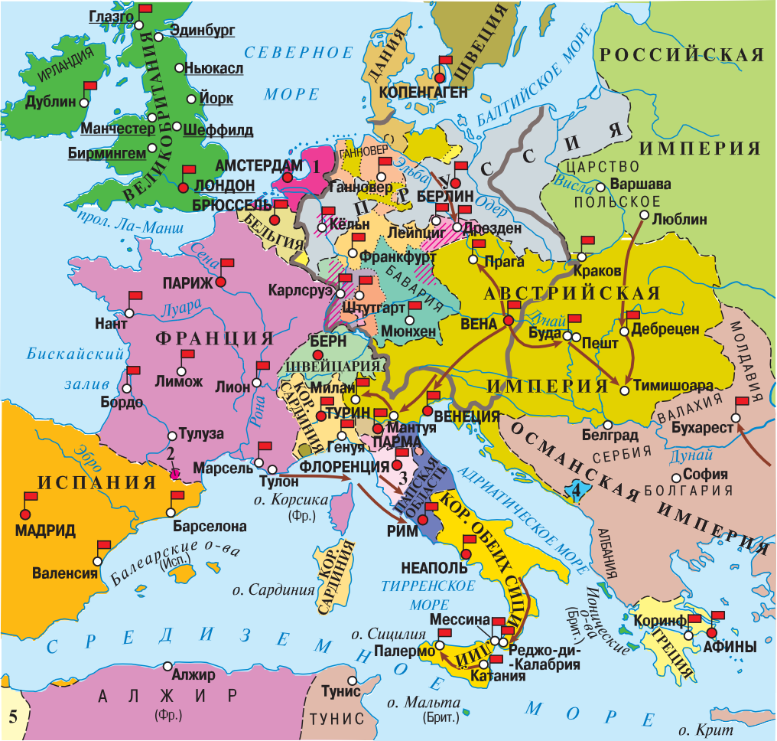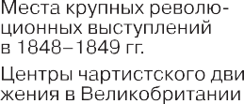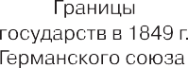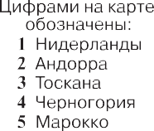
Карта 1. Революции 1848—1849 гг. в Европе


280
Приложение. Исторические карты

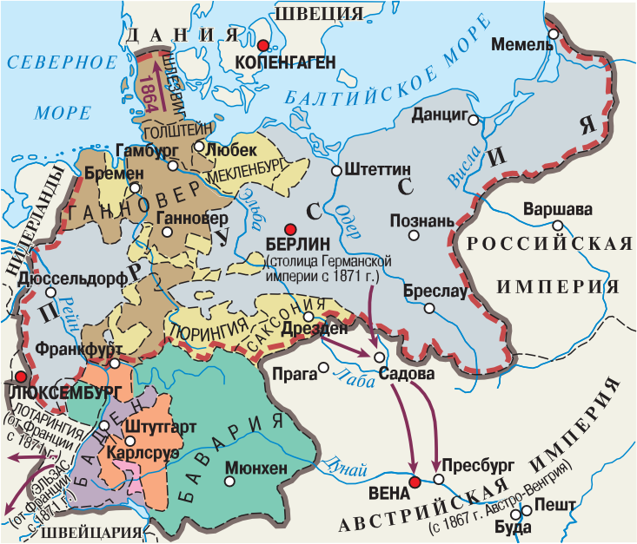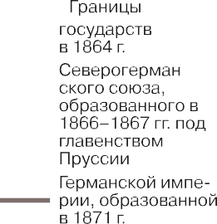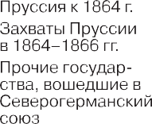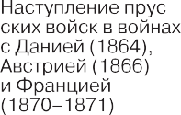
Карта 2. Объединение Германии


Приложение. Исторические карты
281

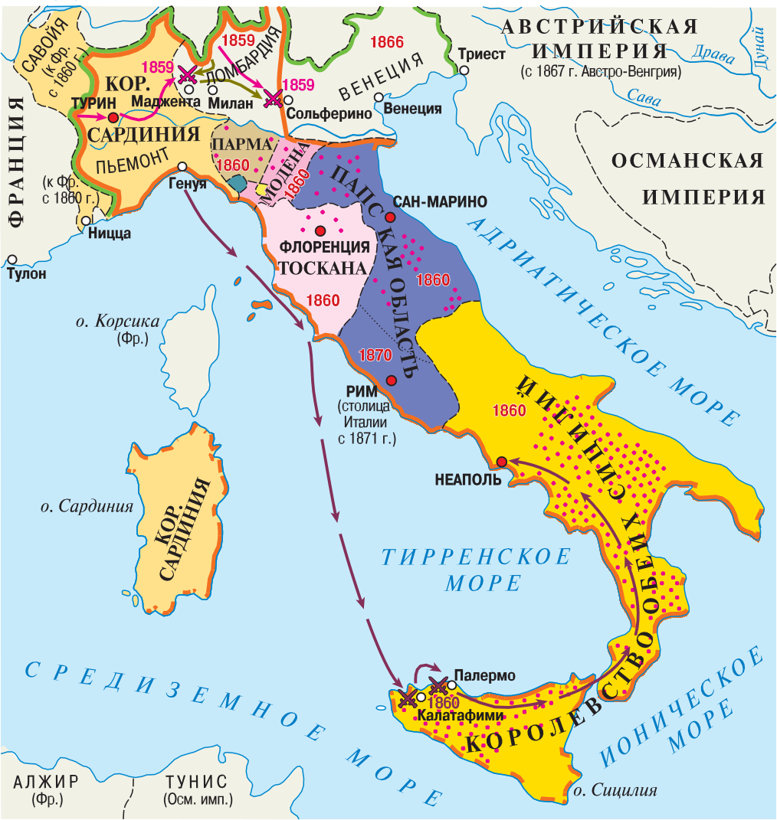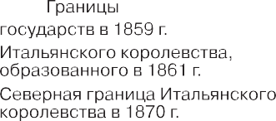
Карта 3. Объединение Италии


282
Приложение. Исторические карты

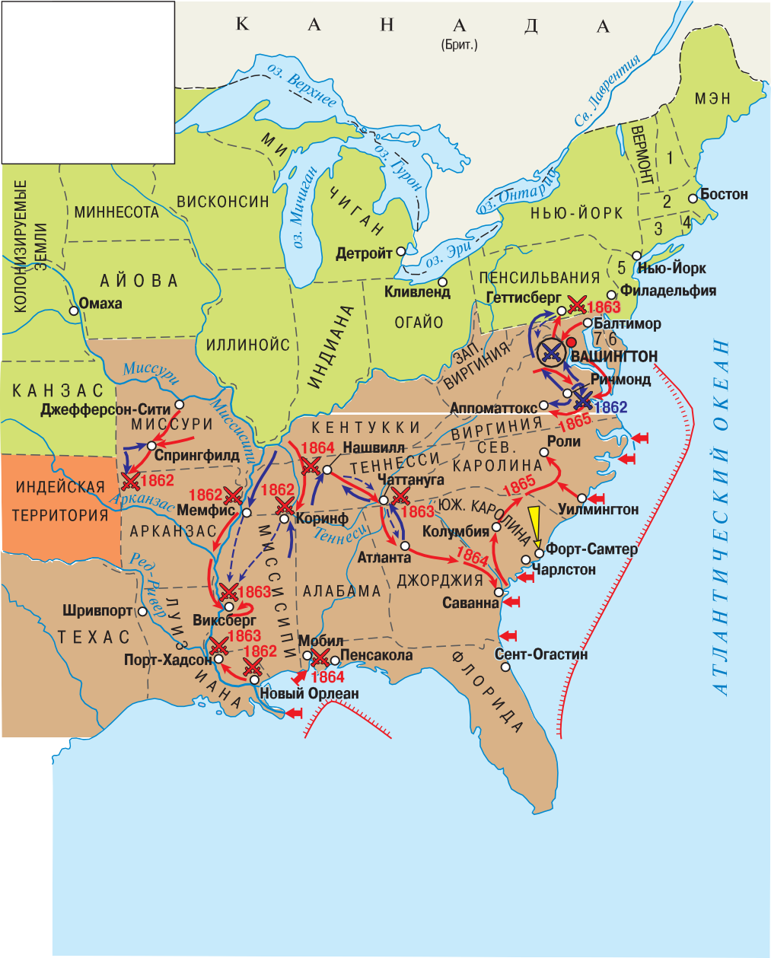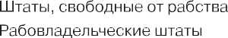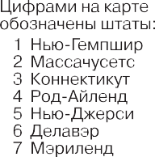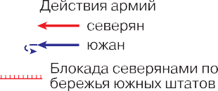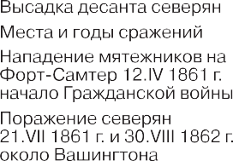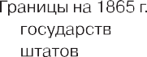
Карта 4. Гражданская война в США 1861—1865 гг.


Приложение. Исторические карты
283

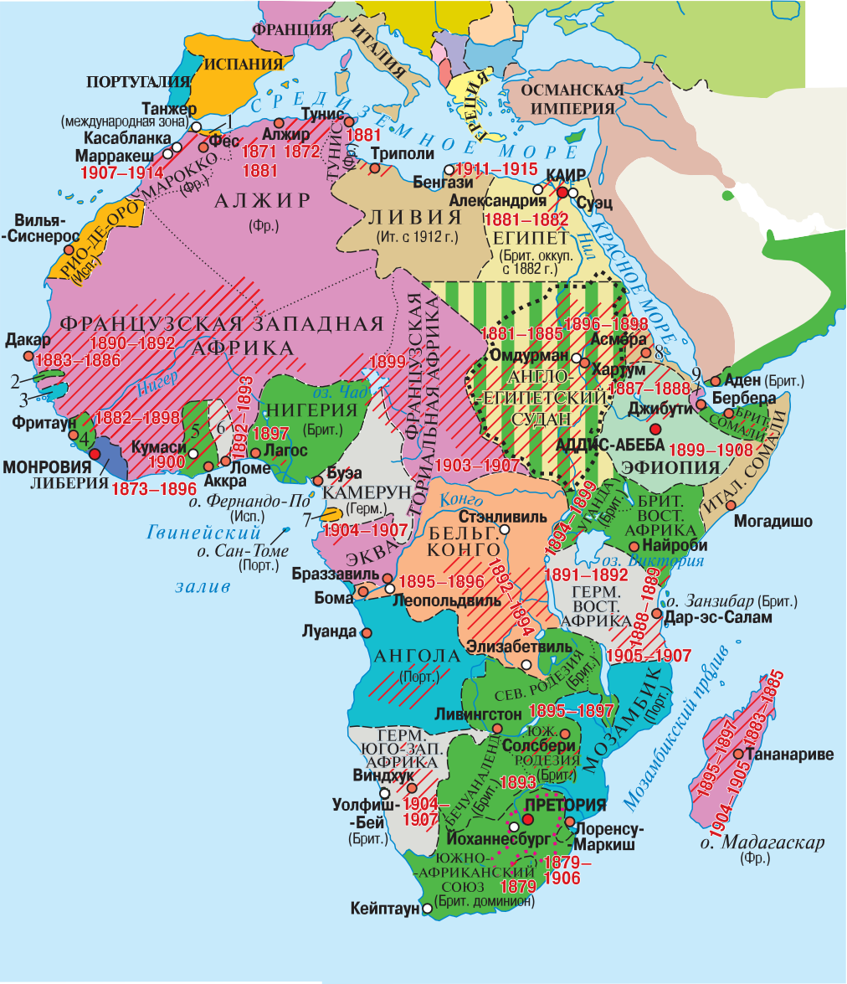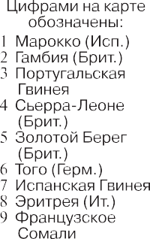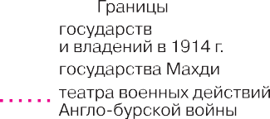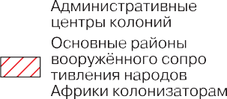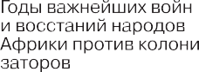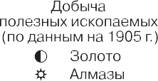
Карта 5. Африка в конце XIX — начале XX в.


284
Приложение. Исторические карты

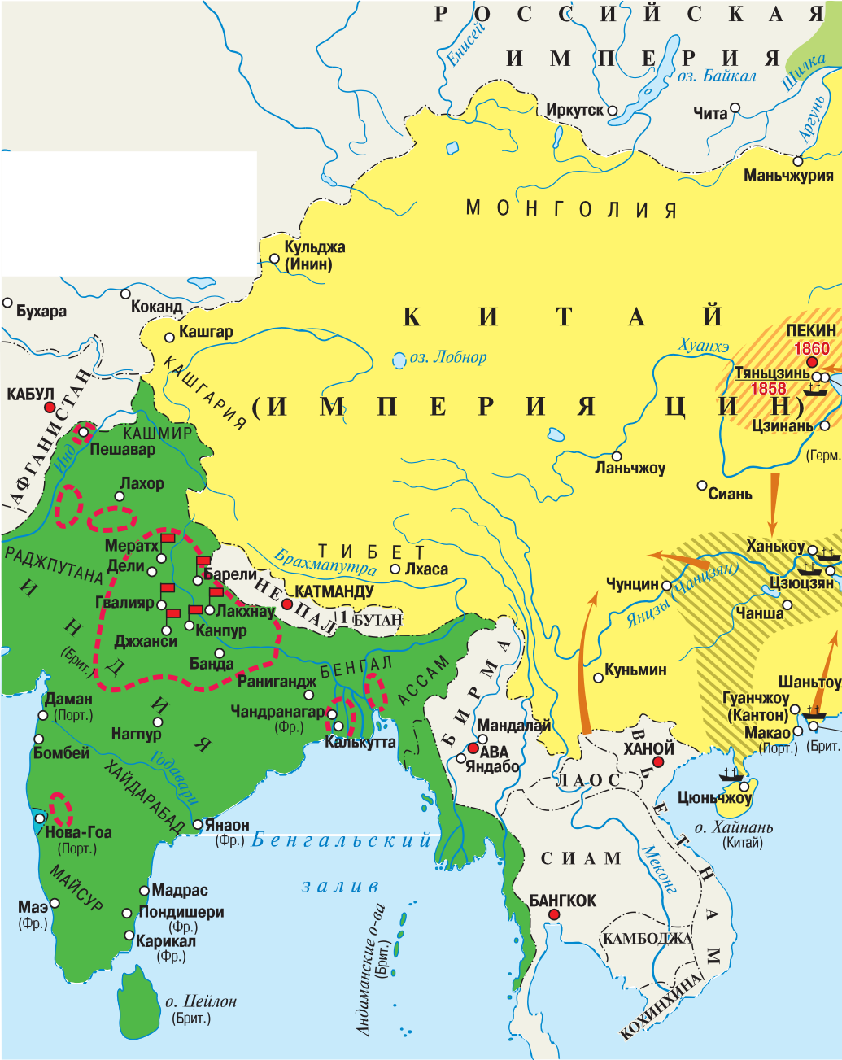
Карта 6. Индия, Китай и Япония в конце XIX в.


Приложение. Исторические карты
285

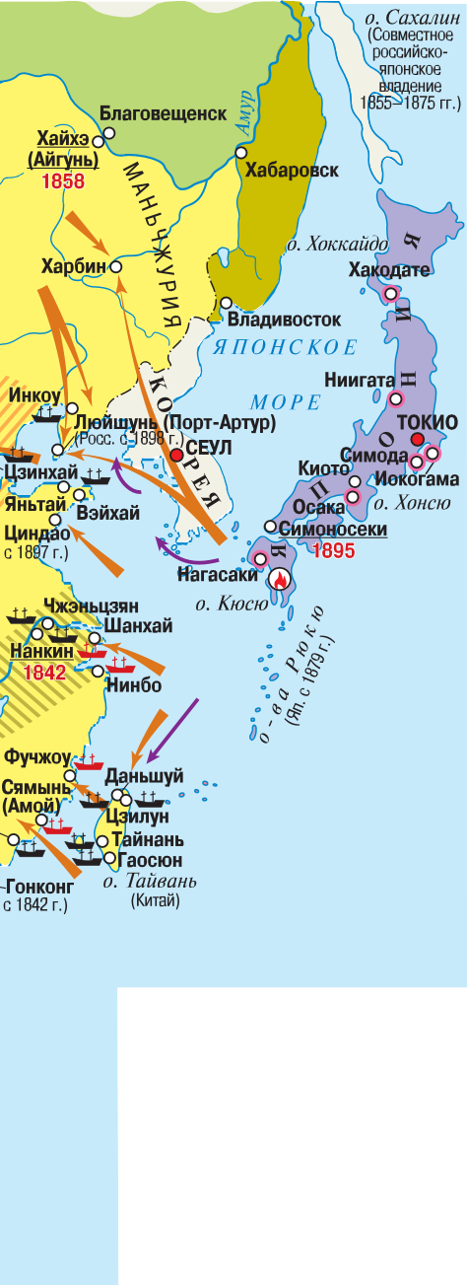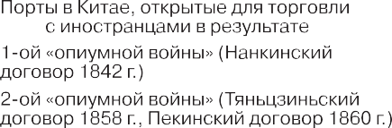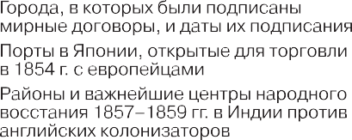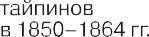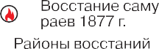


286
Приложение. Исторические карты

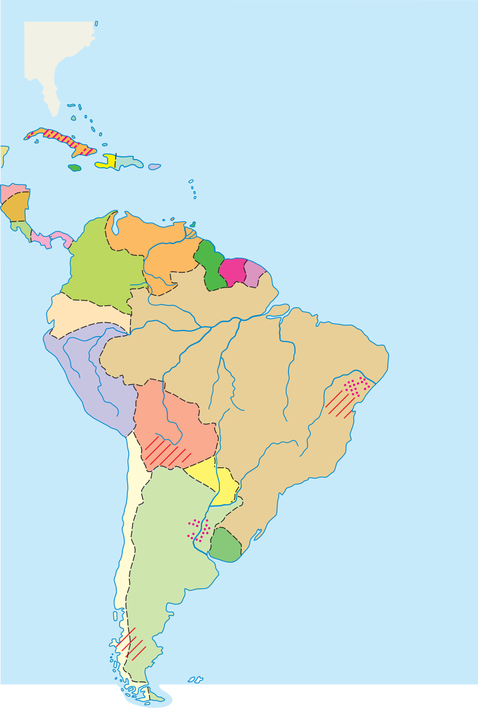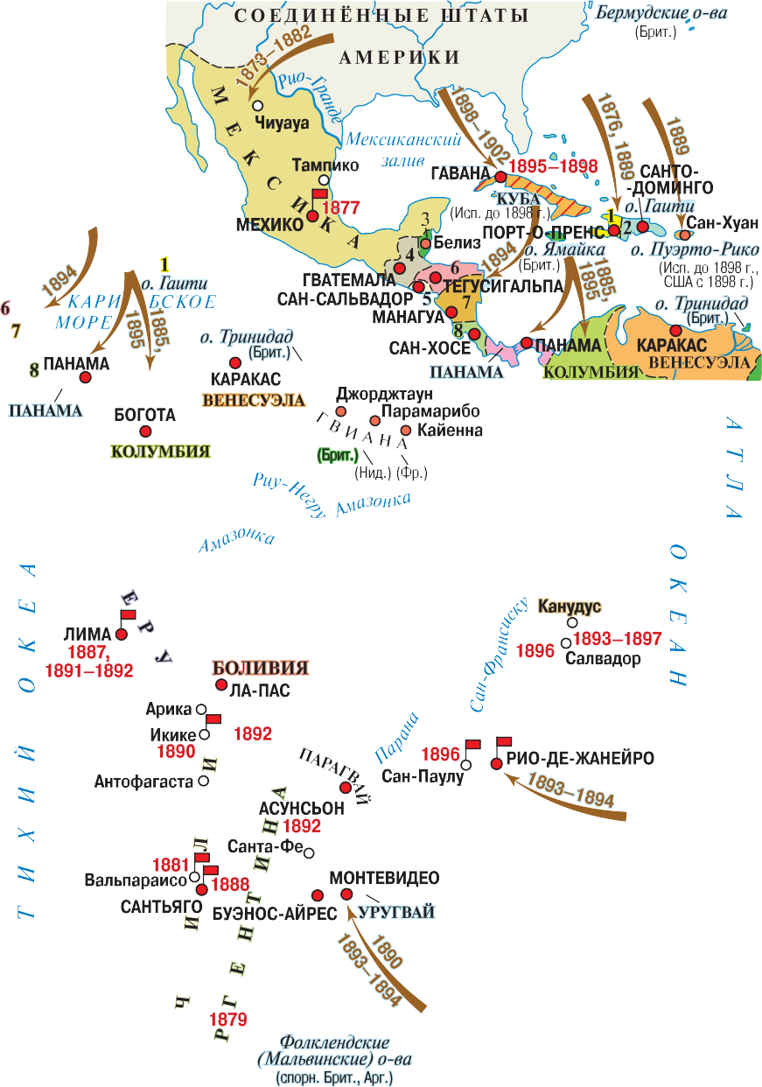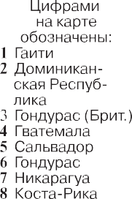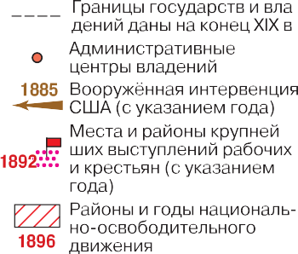
Карта 7. Латинская Америка в конце XIX в.


287

ОГЛАВЛЕНИЕ
Введение 3
Глава I. Начало индустриальной эпохи
§ 1. Экономика делает решающий рывок 6
§ 2. Общество в движении 17
§ 3. «Великие идеологии» 29
§ 4. Путём реформ: государство, парламенты, партии 39
§ 5. Наука и образование в XIX в.: сила, менявшая мир 49
§ 6. Век художественных исканий 61
§ 7. Международные отношения в XIX в. 73
Итоги главы 88
Глава II. Страны Европы и Америки в первой половине XIX в.: трудный выбор пути
§ 8. Великобритания: экономическое лидерство и политические реформы 92
§ 9. Франция и Южная Европа: путями революций 102
§ 10. От Балтики до Адриатики: время раздробленности в Германии и Италии 113
§ 11. Центральная и Юго-Восточная Европа: империи и нации 124
§ 12. США: «дом, расколотый надвое» 134
Итоги главы 143
Глава III. Страны Запада в конце XIX — начале XX в.:
расцвет в тени катастрофы
§ 13. Великобритания: «мастерская мира» сдаёт позиции 146
§ 14. Франция: Вторая империя и Третья республика 156
§ 15. Германия: от «железа и крови» к «месту под солнцем» 168
§ 16. Италия: «запоздавшая нация» 179
§ 17. Австро-Венгрия и Балканы: национальные противоречия и компромиссы 190
§ 18. США: «позолоченный век» 200
Итоги главы 210
Глава IV. Азия, Африка и Латинская Америка в XIX — начале XX в.
§ 19. Османская империя и Иран: на осколках былого величия 214
§ 20. Индия и Афганистан: подчинение и борьба 224
§ 21. Китай и Япония: разные ответы на вызовы модернизации 234
§ 22. Африка в XIX в.: захваты и эксплуатация 245
§ 23. Латинская Америка: нелёгкий груз независимости 255
Итоги главы 265
Заключение 267
Готовимся к аттестации 270
Словарь понятий и терминов 272
Основные понятия 276
Интернет-ресурсы 278
Приложение. Исторические карты 279

